PASVALIO RAJONO MARIAUS KATILIŠKIO VIEŠOSIOS BIBLIOTEKOS
2021 METŲ VEIKLOS ATASKAITA

PASVALIO RAJONO SAVIVALDYBĖS KULTŪROS PROGRAMOS (Nr. 4) 01 UŽDAVINYS – SKATINTI KULTŪROS PASLAUGŲ PLĖTRĄ, UŽTIKRINTI MENO SKLAIDĄ RAJONE

- BENDROJI DALIS

1.1. Aprašymas (įstaigos tikslai, uždaviniai ir funkcijos (pagal nuostatus ir strateginį planą). Didžiausi 2021 m. pasiekimai ir įgyvendinti projektai.
2021 m. bibliotekos veikla buvo nukreipta į bibliotekos misijos - būti atvira, skatinti žinių visuomenės raidą, formuoti visą gyvenimą trunkančio mokymosi aplinką, užtikrinti teisę į informaciją, raiškos laisvę ir suteikti galimybę visiems ir kiekvienam naudotis informaciniais ištekliais nuoseklų įgyvendinimą. Vadovaujantis bibliotekos nuostatais įvairiomis veiklomis buvo siekiama 2021–2025 metų strateginiame plane numatytų pagrindinių dviejų tikslų ir jų uždavinių įgyvendinimo:
1. Tapti moderniu ir patraukliu bendruomenės informacijos, mokymo, kultūros ir laisvalaikio centru. Buvo įgyvendinami pirmo tikslo šie uždaviniai:
1. Kaupti, tvarkyti, saugoti universalų – rašytinių, garsinių, regimųjų, elektroninių – dokumentų fondą, atitinkantį bendruomenės poreikius ir užtikrinti prieigą; 2. Užtikrinti Pasvalio krašto dokumentinio kultūros paveldo kaupimą, saugojimą, aktualinimą ir sklaidą; 3. Kurti ir plėtoti elektronines bibliotekos paslaugas ir produktus, užtikrinti viešą prieigą prie bendruomenės poreikius atitinkančio skaitmeninio turinio, tobulinti gyventojų įgūdžius juo naudotis ir didinti gyventojų įsitraukimą į mokymąsi visą gyvenimą; 4. Gerinti gyventojų kultūrinį raštingumą, formuoti teigiamą požiūrį į skaitymą, didinti kultūrinių renginių prieinamumą bendruomenei, panaudojant bibliotekoje sukauptą universalų dokumentų fondą, informacines technologijas ir kūrybinę veiklą. 5. Užtikrinti bibliotekos paslaugų, atitinkančių bendruomenės poreikius ir prioritetus, kokybę ir prieinamumą.
2. Formuoti teigiamą bibliotekos ir bibliotekininkų įvaizdį, skatinantį vartotojų pasitikėjimą bei pasirinkimą naudotis bibliotekos teikiamomis paslaugomis. Buvo įgyvendinami antro tikslo šie uždaviniai:
1. Vykdyti bibliotekos atstovavimo, rinkodaros ir viešųjų ryšių veiklą. 2. Siekti aukštos bibliotekos organizacinės kultūros ir efektyvaus valdymo, paremto veiklos stebėsena, analize, kontrole ir poveikio vertinimu. 3. Skatinti ir ugdyti darbuotojų profesionalumą bei darbo motyvaciją, stiprinti kompetenciją bibliotekinės veiklos kokybės, kalbos kultūros, psichologijos, informacinių technologijų, vartotojų mokymo bei konsultavimo srityse. 4. Gerinti bibliotekų materialinę būklę.

Dvejus metus pragyvenus naujoje realybėje bibliotekos darbuotojai sugebėjo prisitaikyti prie naujų gyvenimo sąlygų, persiorientuoti ir teikti paslaugas neįprastomis, naujomis formomis. Bibliotekos vaidmuo kito, įgijo vis didesnį svorį ir tai lėmė sudėtingas, dinamiškai besikeičiantis laikmetis, kuriame gyvename ir su tuo susiję informaciniai iššūkiai ne tik dėl pandemijos, bet ir informacinių technologijų bei dirbtinio intelekto skverbimosi į mūsų gyvenimą. Keitėsi ir bibliotekininkų darbo pobūdis. Didelė paslaugų dalis persikėlė į virtualią erdvę, bibliotekų darbuotojams teko greitai ir lanksčiai reaguoti į naujus iššūkius. Bibliotekai teko dar viena užduotis – prisidėti prie kritiškai mąstančios visuomenės ugdymo ir čia buvo svarbus šiuolaikinio bibliotekininko vaidmuo, kaip konsultanto, panaudojant bibliotekos erdvę – tiek fizinę, tiek skaitmeninę – gyventojų medijų ir informacinio raštingumo įgūdžiams lavinti. Šiandieninė biblioteka tapo daugiafunkce įstaiga – informacijos saugojimo ir perdavimo visuomenei centru, demokratijos, kultūros puoselėjimo bei edukacijų erdve su jaukia ir visomis prasmėmis saugia viešąja vieta, kurioje vyksta įdomūs, naudingi renginiai, o bibliotekininkai atlieka svarbų vaidmenį reguliuodami informacijos srautus, prisidėdami prie pozityvių pokyčių bendruomenėje ir visuomenėje.
Rajono bibliotekininkams, prisijaukinus karantiną, jis nebebuvo iššūkis, o suteikė galimybes naujai planuoti veiklas, tobulinti įvairias iniciatyvas, edukacinę veiklą virtualioje erdvėje, dalytis skaitmeniniu turiniu, pasitelkus socialines medijas vartotojams pasiūlyti platų spektrą tobulesnių virtualių kultūrinių veiklų: renginių transliacijas, mokymus, konsultacijas, virtualias diskusijas, dalyvavimą edukaciniuose žaidimuose/užsiėmimuose, virtualias parodas, garsinius skaitymus, konkursus, akcijas ir kt. Laikantis pandemijos sukeltų ribojimų, bibliotekos vartotojams ir lankytojams iki kovo 28 d. buvo teikiamos tik nuotolinės paslaugos ir vartotojai aptarnaujami bekontakčiu būdu, paskui, laikantis reikalavimų, jie aptarnaujami, teikiamos paslaugos, organizuojami renginiai bibliotekose kontaktiniu būdu. Dirbdami kontaktiniu bei nuotoliniu būdu, kurdami naujas paslaugas ir siūlydami įvairias veiklas, atsižvelgėme į bendruomenės poreikius ir pageidavimus, siekėme, kad sukurtas turinys turėtų realią vertę, būtų įdomus, profesionaliai pateiktas. Rajono bibliotekos tam turi gerą techninę bazę ir kvalifikuotus specialistus. Kaimo bibliotekos yra to krašto kultūros židinys, sujungiantis į vieną visumą vaikų dienos centro, kaimo bendruomenės ir bibliotekos veiklą. Kai kurios kaimo bibliotekos yra viename pastate su daugiafunkciais centrais, bendruomenėmis, kultūros skyriais. Kiemėnų ir Žadeikonių bibliotekininkės po 0,5 et. dirba bibliotekoje ir dienos centre, tad jų bibliotekos lankytojams atviros visą dieną, dauguma bibliotekininkių yra bendruomenių tarybos narės, Žadeikonių – pirmininkė. Visose rajono bibliotekose skaitytojai/lankytojai gali gauti informaciją apie bibliotekos, bendruomenės teikiamas paslaugas, aktualijas ir viešina Pasvalio r. savivaldybės Administracijos paslaugas bei bibliotekininkės padeda/moko gyventojus jomis naudotis.
2021 metais buvo vykdoma projektinė veikla: įgyvendinti 3 projektai, finansuoti Lietuvos kultūros tarybos (1) ir savivaldybės (2). Jų įgyvendinimui iš viso gauta 3725 €. 2021 m. Viešoji biblioteka pateikė 2 projektų paraiškas Lietuvos kultūros tarybai, šiuo metu laukiama sprendimo dėl jų finansavimo. Taip pat buvo pateikti 3 projektai Jaunimo reikalų departamentui prie Socialinės apsaugos ir darbo ministerijos. Iš jų finansuotas tik vienas projektas „Kvapų ir ramybės mokykla“ ir šio projekto veiklos bus įgyvendinamos 2022 metais.
Aktyviai dalyvauta nacionaliniuose projektuose: Nac. M. Mažvydo bibliotekos – „Gyventojų skatinimas išmaniai naudotis internetu atnaujintoje viešosios interneto prieigos infrastruktūroje“ baigiamajame projekto „Prisijungusi Lietuva: efektyvi saugi ir atsakinga Lietuvos skaitmeninė bendruomenė” (toliau – projektas „Prisijungusi Lietuva“) etape. Trejus metus vykdytas bendruomenės mokymų projektas skatino prisijaukinti išmaniąsias technologijas, mažinti skaitmeninę atskirtį. Visus tuos metus turėjome galimybę bendrauti su įvairių sričių specialistais, mokytis ir mokyti, lavinti ir stiprinti skaitmeninius įgūdžius. Rajone suburtas e.skautų tinklas, vienijantis 22 jaunuolius, kurie padėjo bibliotekininkėms, mokė bendruomenės narius, konsultavo saugaus interneto, išmaniųjų įrenginių naudojimo klausimais. Per trejus metus suburta 142 grupės, mokymuose dalyvavo 1253, kurie mokėsi bei tobulino skaitmeninius įgūdžius pagal Pradedančiųjų ir Pažengusiųjų programas.
Viešoji biblioteka kaip partnerė dalyvavo ir Panevėžio apskr. G. Petkevičaitės-Bitės bibliotekos projektinėse veiklose.
2021 metais laimėtas didelis projektas „Kvapų ir ramybės mokykla“ bei gautas 15500 Eur finansavimas.
Plačiau apie projektinę veiklą (Priedas Nr. 5)
Aktyviai dalyvauta veiklose, skirtose pažymėti 2021-uosius metus – Marijos Gimbutienės, Juozo Zikaro, Vytauto Mačernio, Juozo Lukšos–Daumanto, kardinolo Vincento Sladkevičiaus bei minint iškilių Pasvalio krašto asmenybių jubiliejines datas: diplomato, visuomenės veikėjo, teisės m. dr. Antano Stasio Bačkio, teisininko, agronomo, inžinieriaus, visuomenės veikėjo Petro Vileišio, rašytojos Gabrielės Petkevičaitės-Bitės, poeto, kunigo Antano Vienažindžio, agronomo, agrarinių m. habil. Dr. Petro Vasinausko ir kt.
2021 metai buvo dosnūs kaimo bibliotekų jubiliejais: Grūžių, Kiemėnų ir Raubonių kaimo bibliotekos šventė 70-mečius, o Nairių kaimo biblioteka – 65 metų sukaktį.
2021 metais rajono bibliotekos aktyviai dalyvavo respublikiniame skaitymo iššūkyje Vasara su knyga ir antrus metus iš eilės pasiekė geriausių rezultatų Panevėžio apskrityje: iššūkyje dalyvavo 501 dalyvis bei perskaitė apie 3000 tūkst. knygų. Specialiu prizu – sėdmaišiu – apdovanota M. Katiliškio viešoji biblioteka bei dovanų gavo Krinčino kaimo biblioteka (bibliotekininkė R. Kubiliūnienė) – už pasiektus geriausius rezultatus.
Ataskaitiniais metais biblioteka įsijungė į projekto „Autizmo spektro ir kitų kalbos, komunikacijos ir elgesio sutrikimų turintiems asmenims draugiškų bibliotekų tinklo diegimas“ veiklas, įsigijo priemonių rinkinius ir tapo Biblioteka visiems. Toliau bendradarbiaujant ir vykdant šio projekto veiklas – jos viešintos ir pristatytos visuomenei: parengtas pranešimas „Autizmas ir biblioteka – misija įmanoma“; Organizuojami užsiėmimai ASS ir kitų sutrikimų turintiems vaikams ir paaugliams.
Pradėtos teikti naujos paslaugos: erdvėje „Mono arba Stereo“, kurioje įrengta Garso ir vaizdo įrašų studija, metų pabaigoje gautas Eksperimentinis paketas (TV Samsung LED 32; kompiuteris HP; Valve Index kontroleriai; Valve Index sekiklių sistema; virtualios realybės akiniai PIMAX 5 KSuper; virtualios realybės platforma; programinė įranga), Aklųjų ir silpnaregių paketas (Brailio rašto spausdintuvas su programine įranga), organizuojamos Kūrybinės dirbtuvės, Vinilinių plokštelių kolekcija, Įgyvendinus projekto „Nedaug prašau: tik atminties prisėdusios po mano langu“ veiklas, bibliotekoje buvo organizuoti biblioterapijos užsiėmimai. Vaikų erdvėje: sensoriniai skaitymai vaikams ir specializuotų bendravimo kortelių kūrimas naudojantis programine įranga „Boardmaker“, skirti komunikacijai su žmonėmis, turinčiais kalbos ir elgesio ar kitų sutrikimų. AJC – Namų kino sistema (X-box žaidimų konsolė); Interaktyvus stalas – planšetė; Virtualūs renginiai: medijų raštingumo mokymai, kvalifikaciniai renginiai; Keltuvas. Visose rajono bibliotekos modernizuota ir baigta diegti LIBIS skaitytojų aptarnavimo posistemė.
Buvo organizuota įvairių renginių, surengti tradiciniai Mariaus Katiliškio bei jau tradiciniais tampantys poeto Bernardo Brazdžionio skaitymai, didelio populiarumo sulaukė lauko parodos bei renginiai netradicinėse erdvėse (Vytauto Didžiojo aikštė, prie paminklo rašyt. Bernardui Brazdžioniui, prie Antanėlio skulptūros, parkuose ir kt. erdvėse).
Metų pabaigoje atidaryta Rašytojų erdvė, kurioje rašytojo Mariaus Katiliškio atminimo kambarys bei Jono Mikelinsko biblioteka, tapo traukos centru bendruomenės nariams, besidomintiems krašto kultūros paveldu. Visiškai sutvarkyta Krašto galerija, kurioje yra visos reikalingos priemonės organizuoti edukacinę veiklą įvairaus amžiaus lankytojams. Dalinai pradėjo veikti kraštiečio filosofo Algio Mickūno filosofijos centras, kuriame buvo suorganizuotas pirmasis susitikimas su Pasvalio Petro Vileišio gimnazijos gimnazistais.
Savo veiklą tęsė „Senjorų klubas“ viešojoje bibliotekoje, skaitytojų klubai Pajiešmenių ir Saločių kaimo bibliotekose, Mamyčių klubas Joniškėlio m. bibliotekoje.
Komandinis darbas, darbuotojų gebėjimas susitelkti, persiorientuoti, pasikeisti, mokytis, ieškoti naujų inovatyvių veiklos formų, dominančių skaitytoją, naujų paslaugų kūrimas/diegimas – keitė bibliotekos įvaizdį. Ataskaitiniais metais ypač sustiprėjo bendradarbiavimas, partnerystė, savanorystė. Biblioteką sieja glaudūs ryšiai su krašto švietimo ir kultūros įstaigomis, istorinės atminties institucijomis, verslo, socialinės sferos ir kitomis įstaigomis bei nevyriausybinėmis organizacijomis prisidedant prie socialinės atskirties mažinimo, užimtumo, turiningo ir kokybiško laisvalaikio leidimo.
Bibliotekos darbuotojai beveik 3 mėnesius savanoriavo startavus masiniam skiepijimui Pasvalio vakcinavimo centre ir kt. vakcinavimo vietose. Aktyviausios savanorės: Violeta Atkočiūnienė, Laima Bulakina, Audronė Likienė, Rita Baltrukienė, Lijana Markevičienė. Jos teikė pagalbą viešinant, reguliuojant atvykstančiųjų srautus, atliko kitus pagalbinius darbus.
Aktyvus buvo Atviras jaunimo centras (AJC): organizuodamas stovyklas, neformalaus ugdymo veiklas, skirtas asmeniniam ir socialiniam jaunimo, ypač turinčio mažiau galimybių, augimui, verslumo ugdymui, darbo rinkai reikalingų kompetencijų ir įgūdžių įgijimui, siekiant sėkmingų rezultatų. AJC glaudžiai bendradarbiauja su: VŠĮ „Auto moto group“; VŠĮ „Socialinė iniciatyva“; VŠĮ „Pasvalio Veiklių mamų klubas“; Pasvalio Socialinių paslaugų centro darbo su šeimomis padaliniu; Pasvalio raj. Grūžių vaikų globos namais; Pasvalio raj. savivaldybės Visuomenės Sveikatos biuru; Pasvalio raj. savivaldybės Švietimo pagalbos tarnyba; Pasvalio Užimtumo tarnyba; Užimtumo centras „Viltisׅ“ ir kt. Glaudus bendradarbiavimas ir su Panevėžio apskrities Gabrielės Petkevičaitės-Bitės viešojoje bibliotekoje esančia Atvira jaunimo erdve.
2021 metų pirmo pusmečio veiklos buvo nuotolinės, todėl nukentėjo ir lankytojų skaičius, nes dalis jaunuolių neturėjo galimybių paso ir negalėjo lankytis bibliotekoje. Esant tokiai situacijai Pasvalio Jaunųjų konservatorių lyga ir Pasvalio Interact klubo jaunuoliai nebegalėjo pas mus rengti savo susirinkimų, organizuoti veiklų.
Jaunimo savanoriška tarnyba suteikia galimybę įgyti neįkainojamų žinių ir patirties, o taip pat gauti 0,25 balo prie baigiamojo balo stojant į Lietuvos auštąsias mokyklas. Pasvalio Mariaus Katiliškio viešojoje bibliotekoje ir AJC pagal šią programą sutelkti 4 akredituoti savanoriai ir 2 savanoriai iš projekto „JUDAM“ .
(Renginių nuotraukos ir aprašymas Prieduose Nr. 1, 2, 3, 4).
Dokumentų fondas ir duomenų bazės. 2021 metai, lyginant su 2020 metais, bibliotekos fondų komplektavimui buvo prastesni – Lietuvos Respublikos Kultūros ministerija 2021 metams fondų komplektavimui skyrė 26627,00 eurus. 2020 metais naujų knygų ir kitų dokumentų įsigijimui buvo papildomai gauta 16952,00 eurų valstybės vardu pasiskolintų lėšų. Tai lėmė, kad dokumentų gautis bibliotekoje buvo išaugusi beveik 1,4 karto.
Pasvalio rajono savivaldybė periodinių leidinių prenumeratai skyrė 13300,00 eurų (2300,00 eurų daugiau negu 2020 metais). Iš jų kaimo bibliotekoms buvo užprenumeruota vidutiniškai po 5-6 periodinius leidinius, tame skaičiuje po 1-2 periodinius leidinius vaikams.
Kadangi periodinių leidinių prenumerata daugeliui skaitytojų, ypač kaimiškų vietovių gyventojams, yra per brangi, bibliotekose jie tikisi rasti įvairesnių leidinių pasirinkimą. Lėšų, skiriamų periodinių leidinių prenumeratai, neužtenka pasirinkti įvairesnių, kultūrine prasme vertingesnių periodinių leidinių. Skirtos sumos užteko išlaikyti dabar prenumeruojamus, skaitytojų pamėgtus leidinius ir taip bent iš dalies patenkinti jų poreikius. Situaciją šiek tiek sušvelnina Spaudos, radijo ir televizijos fondo bibliotekai užprenumeruoti 45 pavadinimų periodiniai leidiniai, tačiau gyventojų tarpe jie yra mažiau populiarūs, daugiausiai orientuoti į specifinių sričių aktualijas.
2021 metais pagal galimybes ir skirtą finansavimą buvo formuojamas universalaus profilio dokumentų fondas, atsižvelgiama į savivaldybės teritorijos istorines tradicijas, ekonominę ir kultūrinę plėtrą, demografinę situaciją, gyventojų poreikius. Prioritetas skirtas kaupti kraštotyros spaudinių fondą bei dokumentus, atliekančius kultūros ir intelektinio paveldo tęstinumo, sklaidos ir visuomenės kūrybiškumo funkcijas.
2021 m. gruodžio 31 d. rajono bibliotekų dokumentų fondą sudarė 12 viešosios bibliotekos ir 32 kaimo bibliotekų padalinių dokumentų fondai. Jose sukauptas 247804 fiz. vnt. ir 61365 pavadinimų dokumentų fondas.
2021 metais buvo vykdomi Lietuvos integralios bibliotekinės informacinės sistemos (toliau – LIBIS) modernizavimo darbai. Iki 2021 metų vidurio biblioteka dirbo su senąja LIBIS versija, nuo 2021 metų birželio iki 2021 metų rugsėjo mėnesio buvo migruojami duomenys iš senosios sistemos į naująją. Biblioteka neišvengiamai turėjo dirbti su dviem informacinėmis sistemomis vienu metu, kad ir įstaigos darbas nesustotų, ir duomenys būtų perkelti. Nuo 2021 metų rugpjūčio mėnesio biblioteka pradėjo dirbti su nauja LIBIS versija. Dėl duomenų bazių pasikeitimo ir skirtingų funkcionalumų išvystymo pasikeitė ir vartotojų samprata. Iki duomenų migravimo buvę atskirų bibliotekos padalinių vartotojai tapo neunikalūs (toliau ataskaitoje jie bus vadinami tiesiog vartotojais), o bendri viso LIBIS tinklo vartotojai – unikalūs.
Per metus gauta 9598 fiz. vnt. dokumentų (1725 nauji pavadinimai) už 52671,14 eurų. Iš jų inventorinamų dokumentų įsigyta 4804 fiz. vnt. (1222 nauji pavadinimai) už 37947,10 eurų.
Lyginant dokumentų gautį su 2020 metais, 2021 metais dokumentų gauta 1325 fiz. vnt. mažiau. Tai galima paaiškinti tuo, kad 2020 m., įvertinusi COVID-19 grėsmę, Kultūros ministerijai papildomai skyrė dotaciją naujų knygų ir kitų dokumentų įsigijimui, todėl dokumentų gautis buvo išaugusi beveik 1,4 karto. Vidutinė pirkto naujo inventorinamo dokumento kaina 2021 metais – 9,48 euro (2020 metais – 9,05 euro, 2019 metais – 8,08 euro). Pastebima bendra knygų kainų augimo tendencija, neišskiriant konkrečių leidinių brangimo. Knygų kainų augimo šuolį lemia tai, kad pastaruoju metu dėl popieriaus stygiaus krizės pasaulyje popieriaus kaina pakilo beveik 40 proc., taigi ir galutinė knygos kaina išauga iki 10-15 proc.
Iš Lietuvos Respublikos Kultūros ministerijos skirtų lėšų 2021 metais nupirkta 2808 fiz. vnt. knygų. Tai sudaro 29,25 proc. visų gautų dokumentų. Taip pat nemaža dalimi fondas pasipildė dovanotomis knygomis ir parama. Ataskaitiniais metais biblioteką knygomis rėmė leidykla „Alma littera“ (200 fiz. vnt.), UAB „Vagos prekyba“ (56 fiz. vnt.) ir K. Mickevičiaus leidykla „Briedis“ (33 fiz. vnt.). Iš gyventojų paskirtos 1,2 proc. pajamų mokesčio dalies įsigyta 27 fiz. vnt. dokumentų. „Knygų Kalėdų“ akcijos metu viešajai bibliotekai ir kaimo bibliotekoms 2021 m. padovanota 285 fiz. vnt. knygų (2020 m. – 518 fiz. vnt.). Fondai papildyti ir Lietuvos kultūros tarybos remtomis knygomis (187 fiz. vnt.). Bibliotekų fondai dažnai papildomi ir fizinių bei juridinių asmenų dovanotomis, nebūtinai naujomis knygomis. Tokių knygų 2021 m. gauta 594 fiz. vnt.
LIBIS PĮ diegimas. 2021 m. viduryje LIBIS sistema buvo modernizuota, perkeliant LIBIS bibliotekų teikiamas el. paslaugas į centralizuotai valdomą debesų kompiuterijos infrastruktūrą. Atliktas LIBIS naudojančių bibliotekų darbuotojams skirtų funkcionalumų modernizavimas, kurio metu Lietuvos bibliotekos sujungtos į bendrą informacijos tinklą ir sukurtas jungtinis LIBIS bibliotekų katalogas. Taip pat katalogavimo, komplektavimo, duomenų valdymo procesai perkelti į interneto terpę, sudarant jungtinio katalogavimo tinklą ir išnaudojant bendrus resursus.
Pagal 2021 metų planą, kaimo bibliotekose LIBIS skaitytojų aptarnavimo posistemis įdiegtas buvo tik Diliauskų kaimo bibliotekoje. Po bibliotekų IT infrastruktūros atnaujinimo LIBIS sistema be papildomų diegimo procedūrų pradėjo naudotis ir Dagių, Žilpamūšio kaimo bibliotekų bibliotekininkės. LIBIS skaitytojų aptarnavimo posistemis nuo 2021 metų yra naudojamas visose kaimo bibliotekose, išskyrus Mobilią biblioteką.
Bibliotekos vartotojai 2021 metais naudojosi laisvai prieinamomis ir prenumeruojamomis duomenų bazėmis. Nemokamos lietuviškos duomenų bazės: Bibliotekos elektroninis katalogas; Lietuvos integralios bibliotekų informacijos sistemos (LIBIS) suvestinis katalogas; Nacionalinės bibliotekos elektroninis katalogas; Nacionalinės bibliografijos duomenų bankas; Lietuvos periodinės spaudos bibliografinė straipsnių bazės 1994–2002m. (archyvas) CD; Bibliografinė Europos Sąjungos oficialiųjų dokumentų bazė; Lietuvos Respublikos Seimo Teisės aktų ir Seime įregistruotų teisės aktų projektų paieška. Prenumeruojamos duomenų bazės: „EBSCO Publishing“ duomenų bazių paketas; „Naxos Music Library“ duomenų bazė; Lietuviška teisinė duomenų bazė INFOLEX; „Vyturio“ skaitmeninių knygų vaikams ir jaunimui biblioteka; BNS prenumerata; Delfi+ prenumerata.
Infolex duomenų bazėje buvo atliktos 356 operacijos (2020 m. – 325). Viešojoje bibliotekoje tai populiariausia prenumeruojama duomenų bazė. Teisinės informacijos paieškos sistema, kurioje pateikiami Lietuvos valstybinių institucijų norminiai teisės aktai, taip pat Europos Žmogaus Teisių Teismo sprendimai bylose prieš Lietuvą, Europos Teisingumo Teismo dokumentai, Seimo kontrolierių pažymos, Vyriausiosios tarnybinės etikos komisijos sprendimai ir kiti dokumentai naudojosi ir studentai, ir verslininkai. Nemažą dalį paieškų sudarė dokumentų, susijusių su COVID pandemijos prevencijos priemonėmis.
Kita lietuviška duomenų bazė – „Vyturio“ skaitmeninių knygų vaikams ir jaunimui biblioteka Skaitinių statistika tokia: iš viso vartotojų – 1000, iš jų, gruodžio 31 d. duomenimis, 23 – aktyvūs. Pagal leidyklos siūlomą knygų išduočių fiksavimo metodą, vienas skaitytojas vidutiniškai atsiverčia keturias knygas.
Naxos Music Library bibliotekoje per metus atliktos 125 paieškos. Duomenų baze domėjosi pedagogai, ieškantys papildomos mokomosios medžiagos, moksleiviai, rašę kūrybinį darbą ir ieškoję kompozitorių ir atlikėjų biografijų, muzikos terminų žodyno. Pavieniai vartotojai klausėsi klasikinės, džiazo, populiariosios muzikos, ieškojo žymių kompozitorių muzikos įrašų. 8-iems vartotojams buvo suteikta nuotolinė prieiga naudotis duomenų baze ne tik bibliotekoje, bet ir kitoje jiems patogioje vietoje.
„EBSCO Publishing“ duomenų bazėje jungtasi 67 kartus, konkrečių užklausų – 34 (2020 m. – 77). Duomenų bazė dažnai naudojama pačių bibliotekininkų, atsakant į skaitytojų užklausas, taip pat studentų, ypač ištęstinių studijų, pageidaujančių individualių bibliotekininko konsultacijų dėl bazės naudojimo ar užklausos formavimo, citavimo ir pan.
2021 m. naujiena bibliotekoje – „Baltic News Service“ (BNS) – Baltijos šalių naujienų agentūros ir Delfi+ – naujienų portalo Lietuvoje – naujienų prenumerata. BNS pasinaudota 77 kartus. Delfi + statistika nepateikiama, tačiau ji populiari bibliotekos lankytojų tarpe.
Bibliotekos sukurtose svetainėse (www.psvb.lt; edukacija.psvb.lt; www.pasvalia.lt, www.siaurietiskiatsiverimai.lt;) per 2021 metus apsilankė 40164 virtualūs vartotojai.
Elektroninė biblioteka „Pasvalia“ bei skaitmeninimo veikla ir bibliotekos skaitmeninės kolekcijos formavimas.
Per 2021 metus suskaitmenintų kilnojamųjų krašto kultūros paveldo objektų skaičius yra 403, t. y. – 2237 vaizdai.
Iš šių objektų į e. biblioteką „Pasvalia“ įkelta 174 vnt. (iš bibliotekos fondų, Pasvalio rajono institucijų ir privačių pateikėjų archyvų). Likę 227 objektai, priklausantys Mariaus Katiliškio viešosios bibliotekos fondui (F50), įkelti į atskirą, naują e. bibliotekos „Pasvalia“ modulį – interneto tinklalapį „Mariaus Katiliškio atminimo kambarys“.
Per 2021 m. suskaitmenintų nekilnojamųjų krašto kultūros paveldo objektų vaizdų skaičius – 205. Iš šių objektų į e. biblioteką „Pasvalia“ įkelta 205 vaizdai (iš bibliotekos fondų, Pasvalio rajono institucijų ir privačių pateikėjų archyvų).
Autorinės-licencinės sutartys. Sudarytos su: poete, prozininke Agne Žagrakalyte, poetu, vertėju, publicistu Tomu Taškausku, tautosakos tyrinėtoja, humanitarinių mokslų daktare Asta Skujyte-Razmiene, literate, Pasvalio kultūros centro kultūrinės veiklos koordinatore Skirmante Tirilyte, literate Aušra Lukšaite-Lapinskiene, Joniškio literatų klubo „Audruvė“ vadove Alina Jonaitiene, Gailionių kaimo gyventoju Algirdu Stasiūnu.
Vartotojų statistika. Per 2021 metus e. bibliotekoje „Pasvalia“ apsilankė 19 073 vartotojai. (2020 m. – 19 411 vartotojų). Jie peržiūrėjo 26 576 puslapių rodinius (2020 m. – 27 161). Naudotojai – iš 77 pasaulio šalių.
Virtualūs pristatymai. „Kultūros paveldo skaitmeninimas, ženklinimas ir viešinimas Pasvalio krašto e. bibliotekoje „Pasvalia“. „Atnaujinto Mariaus Katiliškio atminimo kambario pristatymas“.
Renginiai virtualioje erdvėje. Bibliotekos „Facebook“ paskyroje e. biblioteka „Pasvalia“ rengė šias akcijas, rubrikas, vaizdo peržiūras, dėliones:
Akcija „Keliauk po Pasvalio miestą virtualiai“, akcija „Pasvalio kraštas – iš prisiminimų“, rubrika „2020 METŲ BIBLIOTEKOS PREMIJOS LAUREATŲ KŪRYBA“, poeto Bernardo Brazdžionio skaitymų, vykusių 2020 m., vaizdo peržiūros, kraštotyrinės dėlionės.
Elektroninės paslaugos vartotojams. E. bibliotekoje „Pasvalia“ 2021 m. sukurtos dvi virtualios parodos apie Pasvalio „Riešuto“ mokyklos (anksčiau – specialiosios mokyklos, internato) pastato statybas ir Antrojo pasaulinio karo laikotarpio gimnazijos istoriją: „XX amžiaus šeštojo-septintojo dešimtmečio statybos“, „Pasvalio gimnazija Antrojo pasaulinio karo metų fotografijose“.
Rankraštyno veikla. Rankraštyno dokumentų fonde yra 13659 rankraštiniai dokumentai. 2021 m. į Rankraštyną priimta 271 vnt. dokumentų laikinojo saugojimo vienetų, buvo surašyti 2 dokumentų priėmimo aktai. Dokumentų chronologinės ribos 1924–2011 metai. Naujai priimti dokumentai:
- Į kunigo Česlovo Kavaliausko fondą perimta 82 laikino saugojimo vienetų dokumentų, kurios sudaro rankraščiai, laiškai, nuotraukos.
- Į kunigo Alfonso Jančio fondą perimta 22 laikinojo saugojimo vienetų dokumentų, kuriuos sudaro rankraščiai, savilaidos knygos.
- Į legendinio lietuvių keliautojo, mokslininko, antropologo, rašytojo, žurnalisto, vieno pirmųjų lietuvių esperantininkų. A. Poškos fondą perimta 70 laikino saugojimo vienetų dokumentų.
- Į Ilgamečio Lietuvos radijo ir televizijos (LRT) darbuotojo, žurnalisto, vertėjo, literato Kazimiero Pūro fondą perimta 96 laikino saugojimo vienetai dokumentų, kuriuos sudaro nuotraukos, laiškai.
Buvo atliekamas Rankraštinių dokumentų įvertinimas tikrąja verte, vadovaujantis „Pasvalio Mariaus Katiliškio viešosios bibliotekos Rankraštinių dokumentų įvertinimo tikrąją verte 2021–2025 metų planu“, patvirtintu Pasvalio M. Katiliškio viešosios bibliotekos direktoriaus 2021 m. balandžio 19 d. įsakymu Nr. V-37. Iš viso 2021 metais įvertinti 1956 dokumentai.
Rankraštyno fondais naudojasi krašto tyrinėtojai, rengiantys straipsnius krašto istorijos, kultūros temomis, parodų rengėjai. 2021 m. buvo surengtos dvi parodos: paroda „Kaipgi gražus gražus“ skirta lietuvių poeto, kunigo Antano Vienažindžio 180-osioms gimimo metinėms bei Seimo nario Antano Matulo Kalėdinių atvirukų paroda.
Kraštotyros veikla. Buvo rengiami elektroniniai leidiniai:
- bibliotekos svetainėje www.psvb.lt publikuotas bibliografinis sąrašas „Pasvalio Mariaus Katiliškio viešoji biblioteka spaudoje 2021 metais“
- elektroninė Pasvalio krašto istorijos ir kultūros žurnalo „Šiaurietiški atsivėrimai“ versija buvo pildoma ir atnaujinama nauja informacija.
Kraštotyros informacijos kaupimas ir sklaida. Kraštotyros informacija kaupiama kraštotyros informacijos fonde (rajono laikraščio „Darbas“ komplektai, iki 2015 m. buvo tvarkomi teminiai kraštotyros aplankai, nuo 2015 m. kaupiama kraštotyros skaitmeninė kolekcija.)
Pildomas kraštiečių sąvadas, kuriame saugoma ir tvarkoma informacija apie žymius Pasvalio krašto žmones.
Bibliografinė informacija kaupiama bibliotekos elektroniniame kataloge, kraštotyros, personalijų kartotekose.
Vykdoma kraštotyros informacijos sklaida: informacija apie Pasvalio kraštiečius skelbiama bibliotekos interneto svetainėje, bibliotekos facebooko puslapyje; organizuojamos ir vedamos ekskursijos, edukaciniai užsiėmimai Mariaus Katiliškio atminimo kambaryje; atsakoma į vartotojų užklausas apie Pasvalio krašto istoriją, visuomenės ir kultūros raidą, bendruomenės gyvenimą, žymius kraštiečius; organizuojami kraštotyros žodiniai renginiai bei dokumentų parodos.
Ryšiai su kraštiečiais. 2021-aisiais, kaip ir ankstesniais metais, tiesioginius ryšius su kraštiečiais ribojo pandemijos metu įvesti renginių ribojimai. Vasarą Mariaus Katiliškio viešojoje bibliotekoje lankėsi prof. Algis Mickūnas kartu su Mykolo Romerio universiteto filosofijos katedros dėstytoju Rimgaudu Bubeliu, architektu Alvydu Babraičiu ir režisiere Dovile Gasiūnaite. Darbiniame susitikime aptarti Profesoriaus Algio Mickūno filosofijos centro nuostatų projektas bei organizaciniai reikalai. Pirmasis Centro užsiėmimas įvyko lapkričio 30 d. Atvirajame jaunimo centre filosofas, verslininkas Žilvinas Svigaris susitiko su Pasvalio Petro Vileišio gimnazijos vienuoliktokais. Svečias su moksleiviais diskutavo profesijos pasirinkimo, dvasinio tobulėjimo bei kitais klausimais.
Liepą vyko pokalbis su į gimtuosius Ustukius atostogų iš Portugalijos grįžusia žymia pianiste, Jungtinės Karalystės Perselio muzikos mokyklos fortepijono skyriaus mokytoja Morta Grigaliūnaite-Freitas. Vasarą bendrauta su atostogų į Pasvalį iš JAV grįžusiais bibliotekos bičiuliais Živile ir Žilvinu Ramašauskais. Rudenį M. Katiliškio viešosios bibliotekos edukacijų erdvėje su pasvaliečiais susitiko Mykolo Romerio universiteto profesorius, dr. Egidijus Motieka. Kraštiečio paskaitos tema „Lietuva kaip geopolitinė anomalija tarp Rytų ir Vakarų: ar kada nors tapsime tikrais Vakarais?“. Ryšiai su iš Pasvalio kilusiu žymiu geopolitikos ekspertu tęsiasi. Profesoriui tarpininkaujant, Pasvalyje gyvenanti jo mama S. Motiekienė perdavė užrašytus savo užrašytus prisiminimus apie gimtąjį Talačkonių kaimą ir jo apylinkes.
Praėjusiais metais toliau tęsėsi produktyvus bendradarbiavimas su iš Pumpėnų kilusiu kraštotyrininku, žygeiviu Algimantu Stalilioniu. Rajono laikraštyje „Darbas“ pasirodė serija redaguotų publikacijų apie Pušaloto krašto savanorius, partizanus – 1918–1920 m. vykusių Nepriklausomybės kovų dalyvius.
Rugsėjo mėnesį aplankytas Vilniuje gyvenantis prof. Jonas Aničas. Palaikomi ryšiai su Paule Mikelinskaite. Kalbėta apie jos brolio, rašytojo Jono Mikelinsko 100 metų gimimo metinių paminėjimą, dar kartą patvirtintas pažadas pasidalinti prisiminimais apie gimtąją Limparų pradžios mokyklą.

Bibliotekų kompiuterizavimas ir įrangos atnaujinimas. Šiuo metu rajono bibliotekose yra 260 (2020 m. – 254) kompiuterizuotų darbo vietų, 186 skirtos vartotojams ir 74 – darbuotojams. Dalyvaujant projekte „Gyventojų skatinimas išmaniai naudotis internetu atnaujintoje viešosios interneto prieigos infrastruktūroje“ (2018 – 2021) viešojoje bibliotekoje ir kaimo padaliniuose atnaujinta kompiuterinė ir programinė įranga, įkurtos ir atnaujintos darbo vietos, pritaikytos dirbti su vaizdo, garso, grafine medžiaga, robotikos ar virtualios realybės įrenginiais, konstruktoriais, lavinančiais skaitmeninius gebėjimus, viešojoje bibliotekoje įkurta darbo vieta silpnaregiams ir akliesiems su Brailio rašto spausdintuvu, Brailio rašto puslapių susegėju, įlaminavimo įrenginiu, balso sintezatoriaus programine įranga, skaitymo balsu įrenginiu. Kaimo bibliotekos gavo 32 kompiuterius, 10 daugiafunkcinių įrenginių, 10 televizorių, 10 maršrutizatorių, atnaujintas interneto ryšys, daugumoje užtikrinantis ne mažiau 300 Mbps. Viešosios bibliotekos Mokymų klasėje yra 10 kompiuterizuotų darbo vietų, yra 16 planšečių. Mokymų klasės kompiuteriai naudojami ne tik mokymams Viešojoje bibliotekoje, jie taip pat skolinami kaimo padaliniams, kuriuose organizuojami kompiuterinio raštingumo mokymai. Kai kurios kaimo bibliotekos pandeminiu laikotarpiu sudarė sąlygas sunkiai besiverčiančių šeimų vaikams pasinaudoti bibliotekos kompiuteriais ir mokytis.
Gyventojų mokymai ir edukacinės programos. 2021 m. ir toliau bibliotekose buvo vykdomi projekto „Prisijungusi Lietuva“ gyventojų mokymai pagal įvairias programas „Skaitmeninės technologijos TAU: ateik, sužinok, išmok“ Pradedantiesiems ir Pažengusiems. Šio projekto tikslas – padėti gyventojams išmokti efektyviai, saugiai ir atsakingai naudotis informacinėmis technologijomis bei internetu ir jo teikiamomis galimybėmis. Mokymai vyko ir tiesioginiu, ir nuotoliniu būdu Viešosios bibliotekos Mokymo klasėje bei kaimo bibliotekose.
2021 m. buvo surengta 47 vartotojų grupių kompiuterinio raštingumo mokymai, kuriuose dalyvavo 485 vartotojai: bibliotekininkų, Užimtumo tarnybos klientų bei kitų Pasvalio rajono gyventojų. Pradedančiųjų grupių skaičius – 7, dalyvavo 57 asmenys, pažengusiųjų grupių skaičius – 40, dalyvavo 428 asmenys. Mokymus vedė lektoriai, Pasvalio M. Katiliškio viešosios bibliotekos darbuotojai. Aktyviausiai mokymus organizavo ir vedė Kiemėnų kaimo bibliotekos vyriausioji bibliotekininkė Violeta Atkočiūnienė (27 grupės, 260 dalyvių), Vartotojų aptarnavimo centro vedėja Rita Bedulytė (6 grupės, 96 dalyviai), Pumpėnų kaimo bibliotekos vyriausioji bibliotekininkė Deimantė Janušauskienė (4 grupės, 53 dalyviai), Vaškų Vandos Zaborskaitės kaimo bibliotekos vyriausioji bibliotekininkė Aldona Oniūnienė (3 grupės, 24 dalyviai). Mokymų klasėje ir nuotoliniu būdu visus metus vyko nemokami anglų kalbos mokymai. Įvyko 47 mokomieji renginiai, kuriuos vedė bibliotekos darbuotoja, savanorė Juratė Genytė. Didelio susidomėjimo sulaukė bibliotekoje vykdytos akcijos „Saugesnio interneto savaitė“, „Skaitmeninės savaitės“ („All digital Week“), Nacionalinė suaugusiųjų mokymosi savaitė „Mokaisi – gyveni, gyveni – mokaisi!“, jų veiklos ir nuotoliniai mokymai visiems, norintiems kokybiškai gyventi kintančioje asmeninėje ir profesinėje aplinkoje.
2021 metais rajono bibliotekose buvo 53 veikiančios edukacinės programos: VB – 12; kaimo padaliniuose – 31, miesto padalinyje – 10. Pravesta edukacinių užsiėmimų – 244, iš jų VB – 80; kaimo padaliniuose – 152, miesto padalinyje - 12. Viso dalyvavusių edukacinėse programose – 4744; iš jų VB – 1954, kaimo padaliniuose - 2281, miesto padalinyje – 509.
Viešosios bibliotekos Vaikų erdvėje ir Žaislotekoje sukurta viktorina apie bites „Įdomūs faktai apie bites“, kuri naudojama istorijų pasakojimo edukacijoje „Bitė ir aš“. Interaktyvi veikla „Europos Sąjunga linksmai“ ir kūrybinis užsiėmimas „Kuriame ir piešiame pasaką“. Naujausios edukacinės programos ir kūrybiniai-edukaciniai užsiėmimai: Edukacinė programa „Bitė ir aš“; Edukacinė programa „Kaip atsirado knyga“; Edukacinis užsiėmimas „Skrydis į Kalėdų karalystę“; Edukacinė programa „Pasimatuok profesiją arba kai užaugsiu, būsiu...“; Edukacinis užsiėmimas „Gamta, knyga ir aš“: pristatomas teleskopas ir naujos knygos apie gamtą; Edukacinis užsiėmimas mažiesiems pristatant I. Zaleckienės knygą „Kapt, kapt, kapt“; Kūrybinis užsiėmimas „Pasidaryk pats mozaiką“, panaudojamos antrinės žaliavos; Kūrybinis-edukacinis užsiėmimas „Ryto pasakėlės“: sukurti teatralizuoti garsiniai skaitymai pagal knygas „Kelionė po naktinį dangų“ ir „Tukas ieško draugų“, pagal pasaką „Vilkas ir ožiukai“, panaudojant daiktus ne pagal tradicinę jų paskirtį. Šeimos kambario ir Žaislotekos žaislų ir žaidimų pristatymas netradicinėse erdvėse; „Raudonlapė magija“, skirta dislekcijos pažinimo iniciatyvai paminėti.
Edukacinėse programose ir kūrybiniuose-edukaciniuose užsiėmimuose dalyvavo vaikai iš: Pasvalio lopšelių-darželių „Žilvitis“, „Eglutė“ ir „Liepaitė“, Pakruojo „Žemynos“ progimnazijos, Šalčininkų „Santarvės“ gimnazijos, Pasvalio „Svalios“ progimnazijos, Vaškų gimnazijos, Joniškėlio Gabrielės Petkevičaitės-Bitės gimnazijos, Pasvalio „Lėvens“, Ustukių, Saločių Antano Poškos pagrindinių mokyklų, Pasvalio Lėvens pagrindinės mokyklos Valakėlių skyriaus, Pasvalio „Riešuto“ mokyklos, Pumpėnų, Vaškų, Joniškėlio, Pasvalio rajono sutrikusio intelekto žmonių užimtumo centro „Viltis“, Pasvalio VŠĮ „Veiklių mamų“ klubo, Krinčino daugiafunkcio centro, Biržų r. Kirdonių universalaus daugiafunkcio centro.
2021 metais buvo pateiktos 3 paraiškos priemonei Kultūros pasas. Patvirtintos 2 paraiškos – „Po žvaigždėtą dangų“ ir nuotolinė – „Gyveno senelis ir bobutė: vaikams apie tremtį“.
Ekskursijos. 2021 m. bibliotekoje vyko 34 ekskursijos: po biblioteką ir po atnaujintą Mariaus Katiliškio atminimo kambarį, Krašto galeriją. Ekskursijos buvo vestos Pasvalio lopšelių-darželių „Žilvitis“, „Eglutė“ ir „Liepaitė“, Pasvalio „Svalios“ progimnazijos, Pasvalio „Lėvens“ Ustukių skyriaus, Pasvalio „Riešuto“ mokyklos mokiniams, Pumpėnų gimnazijos, Pasvalio rajono sutrikusio intelekto žmonių užimtumo centro „Viltis“, Grūžių globos namų auklėtiniams, Grūžių šeimos krizių centro, Pakruojo progimnazijos „Žemyna“, Panevėžio apskr. G. Petkevičaitės-Bitės bibliotekos Atviros jaunimo erdvės, Gulbinėnų, Krinčino vaikų dienos centrų lankytojams bei pavieniams asmenims, besidomintiems biblioteka.
Bibliotekos teatro studijos „Kaukutis“ aktoriai vedė teatralizuotus garsinius skaitymus viešojoje bibliotekoje bei muzikinius-garsinius skaitymus Žadeikiuose „Jei pro Pasvalį tekėtų Pyvesa“. Vyko „Kaukučio“ studijos dalyvių susiėjimai ne tik bibliotekoje, suorganizuota išvyka į Pasvalio Smegduobių parką. Bibliotekos teatro studijos „Kaukutis“ komanda dalyvavo Nacionalinėje saugesnio interneto viktorinoje ir pateko tarp dešimtuko nugalėtojų.
Visiems vartotojams buvo teikiamos nemokamos ir mokamos paslaugos: dokumentų išdavimas; knygnešystės paslauga, atsakymai į informacines užklausas; viešoji interneto prieiga; dokumentų kopijavimas; dokumentų spausdinimas; dokumentų skenavimas; teksto rinkimas; informacijos įrašymas į kompaktinius diskus ar atmintukus; foto juostų negatyvų skenavimas ir vaizdo pervertimas skaitmeniniu JPG arba BMP formatu; individuali pagalba, konsultacijos bei mokymai ieškantiems informacijos internete ir duomenų bazėse; individuali pagalba, konsultacijos bei mokymai vartotojams, nemokantiems dirbti kompiuteriu ir/ar taikomosiomis programomis; konsultacijos UAB IGNITIS įkurtoje kompiuterizuotoje savitarnos vietojeSvarbi bibliotekos informacinio gyventojų švietimo sritis – atsakinėjimas į informacines bei bibliografines užklausas. 2021 m. gauta – 34284 bibliografinės užklausos (2020 m. – 37846), atsakyta į 34267.
Ir toliau išlieka didžiulis gyventojų susidomėjimas prie bibliotekos, aikštėje, įrengtu Knygų nameliu ir Skaitymo suoleliu; Mariaus Katiliškio atminimo kambaryje bei Vaškų Vandos Zaborskaitės bibliotekoje/ekspozicijoje įrengtais informaciniais-edukaciniais kompiuteriniais terminalais, leidžiančiais inovatyviai pristatyti sukauptą dokumentinį rašytojų palikimą; Ataskaitiniais metais taip pat biblioteka siūlė nemokamas paslaugas: Gitaros pradžiamokslis; Išsiplėtė paslaugos Kūrybinėje laboratorijoje: Robotika; Inžinierinis paketas; 3D akiniai, Šeimos kambarys su stalo ir interaktyviais žaidimais, Edukacijų erdvė, Silpnaregių ir aklųjų paketas su programine įranga.
bibliotekos įvaizdžio formavimas. Informacija apie biblioteką buvo viešinama įprastais ir elektroniniais informavimo kanalais: žiniasklaidoje (laikraščiuose „Darbas“, „Panevėžio kraštas“, „Sekundė“, žurnaluose „Tarp knygų“, „Šiaurietiški atsivėrimai“, „Žiemgala“ ir t. t.), Pasvalio M. Katiliškio viešosios bibliotekos (www.psvb.lt, www.pasvalia.lt, www.edukacija.psvb.lt, bibliotekos Facebook paskyrose) ir kitų bibliotekų interneto svetainėse (lnb.lt, pavb.lt, anyksciuvb.lt/ ir t.t.), Pasvalio rajono savivaldybės svetainėje (pasvalys.lt), Pasvalio savivaldybės administracijos Facebook paskyroje, kituose interneto portaluose (etaplius.lt, lrt.lt, lrs.lt, delfi.lt, lituanistusamburis.lt, manokrastas.lt, lla.lt, prisijungusi.lt, gamtostyrimai.lt, lrkm.lrv.lt , alkas.lt, gulbinenai.lt, youtube.com kanale ir t.t.), Pasvalio miesto ir rajono sukurtose Facebook grupėse, pavienėse bibliotekos darbuotojų ir pamėgusiųjų bibliotekos Facebook puslapį paskyrose, įvairių organizacijų Facebook paskyrose.
2021 m. apie biblioteką ir jos veiklą publikacijos spaudoje ir internete:
Iš viso: straipsnių – 423. Rajono spaudoje – 55 straipsniai, respublikinėje spaudoje – 20 straipsnių. Internetinėje žiniasklaidoje paskelbtos 348 publikacijos (straipsniai, informaciniai pranešimai). Jų tarpe 308 publikacijos bibliotekos svetainėje (psvb.lt).
Socialiniuose tinkluose iš viso paskelbta, pasidalinta: per 1800 žinučių.
Bibliotekos įvaizdis buvo formuojamas ir aktyvioje atstovavimo veikloje: susitikimuose su LR Seimo nariais, Kultūros ministerijos, Lietuvos savivaldybių asociacijos švietimo ir kultūros komiteto nariais, pristatant bibliotekos veiklą reglamentuojančių dokumentų projektus Pasvalio rajono savivaldybės taryboje, aptariant veiklas su Pasvalio rajono vadovais, pristatant gerąją patirtį Lietuvos savivaldybių viešųjų bibliotekų asociacijoje, Panevėžio regioninėje bibliotekų taryboje, pasisakymai ir veiklos pristatymai per Lietuvos radiją ir televiziją.

DARBO ORGANIZAVIMAS IR ADMINISTRAVIMAS

Bibliotekos administracija organizuodama darbus stengėsi panaudoti įvairiuose kvalifikacijos kėlimo kursuose įgytas pokyčių valdymo ir finansinių išteklių planavimo bei dalykinio bendravimo kompetencijas, motyvuoti ir valdyti komandą orientuodama ją į pagrindinius bibliotekos veiklos tikslus. Atsakomybė, kūrybiškumas, iniciatyvumas ir pareigingumas buvo pagrindiniai viso kolektyvo veiklos principai. Bibliotekoje kiekvieną savaitę buvo organizuojami skyrių vedėjų, o kartą per mėnesį – visų darbuotojų pasitarimai, kuriuose buvo analizuojama struktūrinių padalinių ir bendroji bibliotekos veikla. Per ataskaitinius metus įvyko 51 susirinkimas: 7 Metodinės dienos (iš jų 6 nuotoliniu būdu); 9 administracijos posėdžiai, 2 visuotiniai susirinkimai, 34 nuotoliniai direkciniai pasitarimai. Visus metus teisės aktų nustatyta tvarka pagal suteiktus įgaliojimus buvo leidžiami įsakymai, organizuojamas ir kontroliuojamas jų vykdymas, pasirašinėjamos sutartys, vykdomi bibliotekos projektai, organizuojamas ir vykdomas darbuotojų vertinimas. Didelis dėmesys buvo skiriamas darbuotojų darbo apmokėjimo sistemos tobulinimui, gavus valstybės dotacijas, nuosekliam darbuotojų darbo užmokesčio kėlimui, racionaliam ir tikslingam lėšų panaudojimui. Daugiausia dėmesio buvo skiriama rajono bibliotekų darbo karantino metu tvarkoms, bibliotekos vidaus kontrolės politikos formavimui (parengta per 50 vidaus tvarką reglamentuojančių dokumentų), Pasvalio rajono bibliotekų veiklos ir tinklo optimizavimo programos, Korupcijos prevencijos 2021–2023 metams programos ruošimui, projektų „Paslaugų ir asmenų aptarnavimo kokybės gerinimas Pasvalio rajono savivaldybėje“ tęstinumui, Viešosios bibliotekos infrastruktūros gerinimas“ užbaigimui.
Viena iš svarbiausių vadovavimo krypčių buvo sudaryti sąlygas darbuotojams nuolat kelti profesinę kvalifikaciją. Darbuotojai tobulinosi individualiai, dalyvavo specializuotuose renginiuose: konferencijose, teoriniuose bei praktiniuose seminaruose, nuotoliniuose mokymuose, kuriuos organizavo Vilniaus universitetas, Lietuvos nacionalinė M. Mažvydo, Panevėžio apskrities viešoji G. Petkevičaitės-Bitės biblioteka ir kt. įstaigos bei organizacijos. Ataskaitiniais metais daugiausia mokymų vyko nuotoliniu būdu, 60 bibliotekos darbuotojų kėlė profesinę kvalifikaciją. Jie dalyvavo daugiau kaip 90 kvalifikacijos renginių, iš jų – apie 89 % vyko nuotoliniu būdu. Įvairiuose mokymuose ir kituose kvalifikacijos kėlimo renginiuose darbuotojai iš viso praleido 2596 val. Darbuotojai savo žinias tobulino šiose pagrindinėse srityse: informacinių technologijų naudojimo ir naujų, interaktyvių paslaugų bibliotekose kūrimo, darbo su autizmo spektro ir kitų kalbos ir elgesio sutrikimų, specialių poreikių turinčiais asmenimis ir neįgaliaisiais, biblioterapijos, ankstyvojo skaitymo, istorijų pasakojimo metodo taikymo bibliotekose ir edukacinių programų kūrimo, kultūros paveldo, kultūrinės edukacijos sistemos tobulinimo, psichologinės ir emocinės sveikatos, literatūros naujienų ir sklaidos, naujų darbo priemonių ir programų pristatymų, darbų saugos, viešųjų pirkimų, ir kt. Taip pat stebėjo renginius, susijusius su rinkimų pokyčiais ir prognozėmis, projektų finansavimu ir gerąja patirtimi, žmogaus teisėmis bei kitomis bendromis kultūrinio, visuomeninio, socialinio gyvenimo aktualijomis. Viešosios bibliotekos specialistai dalyvavo įvairių kultūros institucijų diskusijose, forumuose, Panevėžio regiono bibliotekų specialistų darbo grupių veikloje.
Rugpjūčio mėn. IMIIC vedėja A. Likienė, vyriausioji metodininkė R. Baltrukienė, Vaikų erdvės vyriausioji bibliotekininkė L. Markevičienė, Vidmantas Skvireckas, informacinių sistemų inžinierius ir edukatorius D. Vareika dalyvavo kvalifikacinėje kelionėje į Anykščius – Literatūros ir menų festivalyje visai šeimai „Nuotykiai tęsiasi“, kuriame Lietuvos bibliotekos, rašytojai, knygų iliustratoriai, kūrybininkai pristatė savo veiklą vaikams ir šeimoms, vedė edukacijas. Festivalyje viešinome biblioteką, jos inovatyvias veiklas, pasisėmėme gerų idėjų iš festivalio dalyvių, užmezgėme naudingų pažinčių, pristatėme savo edukacinę programą „Po žvaigždėtą dangų“, kuri turėjo didelį pasisekimą festivalio dalyvių tarpe.
Ataskaitiniais metais, švęsdami LBD (Lietuvos bibliotekininkų draugija) jubiliejų, draugija organizavo Lietuvos bibliotekininkų sambūrį, kuriame dalyvavo ir grupė Pasvalio skyriaus narių: Trenkturo organizuotame 10 kilometrų žygyje Dubysos regioniniame parke. Lapkričio mėnesį LBD Pasvalio skyriaus taryba organizavo išvyką į Biržų kultūros centrą – Valstybinio ansamblio „Lietuva“ šokio spektaklį „Dėdės ir dėdienės“ pagal J. Tumo-Vaižganto to paties pavadinimo apysaką.

Metodinė pagalba. Dėl pandeminės situacijos 2021 m. tebesitęsė gana nepalanki situacija suplanuotoms metodinėms išvykoms į VB padalinius vykdyti. Nežiūrint į tai, buvo aplankyti visi viešosios bibliotekos kaimo padaliniai ir Joniškėlio miesto biblioteka. VB padalinių darbo patikrinimus ir konsultacijas, išvažiuojamąsias edukacijas, kitus darbus išvykose vykdė VB specialistai. Išvykų tikslai buvo labai įvairūs – informacinių technologijų priežiūra ir atnaujinimas, informacinio raštingumo mokymai, edukacinių programų ir užsiėmimų vykdymas, metinė turto inventorizacija, pagalba atrenkant iš fondų susidėvėjusią, pasenusią ir neskaitomą literatūrą – visų jų metu pagal galimybes tikrinta ir bibliotekų veikla. Vidutiniškai kiekvienas VB padalinys aplankytas po 3-4 kartus, atlikta daugiau kaip 130 išvykų.
Metodinių išvykų metu bibliotekų darbuotojams buvo teikiamos konsultacijos, metodinė bei praktinė pagalba, sudaromos konkrečios veiklos užduotys artimiausiam laikotarpiui, atsižvelgus į patikrinimo rezultatus ir nustačius veiklos trūkumus.
Buvo atliekami informacinių technologijų atnaujinimo darbai, kompiuterinės ir dauginimo technikos gedimų šalinimas, apsaugos sistemų, interneto ryšio kokybės tikrinimas. Vykdomi fondų patikrinimo ir perdavimo darbai, esant galimybei, išvežami nurašyti spaudiniai. 13 bibliotekų buvo ne tik teiktos konsultacijos dėl susidėvėjusios ir netinkamos naudoti literatūros atrinkimo nurašymui, bet ir suteikta praktinė pagalba, numatyta ieškoti galimybių papildyti bibliotekų fondus trūkstama nauja literatūra, daugiausia skirta vaikams ir jaunimui.
Parengtos metodinės rekomendacijos ir pranešimai: personalinių jubiliejų datų kalendoriai; konkursiniai nuostatai rajono bibliotekininkams „Savanoriai bibliotekoje“; Bibliotekos administracija metodinių dienų metu teikdavo pranešimus apie einamųjų metų savivaldybių viešųjų bibliotekų veiklos aktualijas, darbo tvarkos pasikeitimus dėl pandemijos laikotarpio ribojimų, pristatė „Pasvalio rajono bibliotekų veiklos ir tinklo optimizavimo programą 2022-2026 metams“; apibendrino VB ir jos padalinių 2021 metų darbus ir apžvelgė veiklos gaires 2022 metams.
Asmens duomenų apsaugos specialistė I. Dilienė skaitė pranešimą apie asmens duomenų teisės aktų pasikeitimus bibliotekų darbe. VAC vyresnioji bibliotekininkė T. Mikalajūnaitė pristatė naują interaktyvų interneto tinklapį „Mariaus Katiliškio atminimo kambarys“ ir biografinį istorinį filmą „Marius Katiliškis. Gyvenimo ir kūrybos odisėja“. Vyriausioji metodininkė R. Baltrukienė pristatė 2021 metų padalinių metinių planų analizę. Taip pat pristatė skaitymo skatinimo programos priemonę „Knygų startas“.
Panevėžio apskr. G. Petkevičaitės-Bitės bibliotekos specialistės Š. Leikienė ir T. Apynytė-Kiršlienė pristatė rajono bibliotekininkams naują paslaugą, skirtą edukatoriams ir bibliotekų paslaugų vartotojams – portalą EDUTEKA bei mobilią programėlę „Biblioteka arčiau tavęs“. IMIIC vedėja A. Likienė pristatė VB padalinių metinių ataskaitų analizę. VAC vyresnioji bibliotekininkė V. Samulėnienė skaitė pranešimą „Rankraštinis paveldas Pasvalio M. Katiliškio viešojoje bibliotekoje“, o vyresnioji bibliotekininkė T. Mikalajūnaitė – pranešimą „Kultūros paveldo skaitmeninimas, ženklinimas ir viešinimas Pasvalio krašto e.bibliotekoje „Pasvalia“. VB edukatorius D. Vareika pristatė sukurtą video klipą apie edukacinę programą „Po žvaigždėtą dangų“.
IMIIC vyriausioji metodininkė R. Baltrukienė ir centro vedėja A. Likienė atliko ir pateikė metodinių išvykų į VB padalinius analizę. IIFP vedėja I. Frankienė pristatė biblioterapijai rekomenduojamų knygų, esančių viešosios bibliotekos ir padalinių fonduose, apžvalgą. VAC vyriausioji bibliotekininkė L. Markevičienė ir vyriausioji metodininkė R. Baltrukienė perskaitė pranešimą „Autizmas ir biblioteka: misija įmanoma“ bei pristatė ASS turintiems žmonėms pritaikytas erdves bei priemones, esančias viešojoje bibliotekoje.
IMIIC vyriausioji metodininkė R. Baltrukienė pristatė skaitymo iššūkio „Vasara su knyga“ 2021 m. rezultatus Panevėžio apskrityje ir Pasvalio rajone. VAC vedėja R. Bedulytė pasidalino įspūdžiais iš Lietuvos viešųjų bibliotekų renginio „Biblioteka visiems. Konferencija+“ ir supažindino darbuotojus su Bibliotekų prieinamumo manifestu.
IIFP vedėja I. Frankienė apžvelgė aktualius klausimus ir iškilusias problemas, dirbant su naująja LIBIS sistema.
Vyriausioji metodininkė R. Baltrukienė pristatė LNB apklausos apie ankstyvojo skaitymo įpročius šeimose tyrimo ataskaitą. Vaikų erdvės vyriausioji bibliotekininkė L. Markevičienė pristatė naujas priemones, skirtas gerinti bibliotekų paslaugas ASS ir kitų kalbos, komunikacijos ir elgesio sutrikimų turintiems asmenims. VAC vyresnioji bibliotekininkė T. Mikalajūnaitė pristatė atnaujintą Mariaus Katiliškio atminimo kambarį. AJC specialistė A. Angelienė skaitė parnešimą apie 2022 metų numatomą projektinę AJC veiklą ir kaip VB padalinių darbuotojai bei jų paslaugų jaunieji vartotojai galėtų pasinaudoti AJC teikiamomis galimybėmis ir įsijungti į projektines veiklas.
VAC vyriausioji bibliotekininkė R. Milerienė skaitė pranešimą „Kodėl verta skaityti ankstyvajame amžiuje“. Vyriausioji metodininkė R. Baltrukienė pateikė atnaujintą metinio plano struktūrą su metodinėmis rekomendacijomis 2022 metų planui sudaryti.
2021 metais Pasvalio viešosios bibliotekos, Panevėžio apskrities G. Petkevičaitės-Bitės VB, Lietuvos nacionalinės M. Mažvydo bibliotekos, Lietuvos aklųjų bibliotekos dėka rajono bibliotekų darbuotojai turėjo galimybę dalyvauti 6 kvalifikacijos kėlimo seminaruose: VB Edukacijų ir kūrybos erdvėje seminare kartu su PAVB specialistais „Sensorinės įrangos naudojimas ir galimybės bibliotekoje“; seminare „Psichologinio imuniteto ABC“, kurį vedė lektorė L. Laurinčiukienė, kuriame darbuotojai galėjo dalyvauti tiesiogiai ir nuotoliniu būdu. Rudenį VB specialistai surengė 2 dalių seminarą biblioterapijos tema, kurį vedė kraštietė psichoterapeutė, biblioterapijos specialistė J. Sučylaitė. Pasvalio krašto muziejuje įvyko pirmoji seminaro dalis „Biblioterapijos taikymas bibliotekose“ (70 dalyvių). Spalį ir lapkritį dvi bibliotekų darbuotojų grupės dalyvavo antrojoje seminaro dalyje – biblioterapinėse dirbtuvėse „Marius Katiliškis ir Bernardas Brazdžionis: pokalbis su savimi ir kitu“. Lapkritį Viešojoje bibliotekoje įvyko LAB seminaras „Ką pasiūlyti kitaip skaitančiam vartotojui“, į kurį bibliotekininkai jungėsi ir nuotoliniu būdu, ir tiesiogiai Edukacijų ir kūrybos erdvėje. Rajono bibliotekininkai jungėsi į nuotolinį LNB projekto „Kultūrinės edukacijos sistemos modernizavimas“ seminarą „Kaip kūrybiškai pravesti edukaciją įvairaus amžiaus moksleiviams“ ir PAVB nuotolinį seminarą „Kultūros paveldas virtualioje erdvėje: teorija ir praktika“.
Siekiant VB padalinių darbuotojų aktyvumo ir profesionalumo ugdymo, 2021 metais VB padaliniams buvo organizuotas konkursas „Savanoriai bibliotekoje“, kurio tikslas – skatinti ir aktyvinti savanorystę rajono bibliotekose, telkiant įvairaus amžiaus savanorius ir įtraukiant juos į bibliotekų veiklas. Konkursu buvo siekiama skatinti Pasvalio rajono bibliotekų darbuotojų aktyvumą, telkiant savanorius bibliotekoje, panaudojant savanorių kūrybiškumą, ieškant naujų idėjų, organizuojant tradicines ir inovatyvias veiklas; pasitelkus savanorišką veiklą, plėsti bibliotekos ir vietos bendruomenių, įvairų įstaigų ir organizacijų bendradarbiavimą, partnerystę; savanoriškas veiklas panaudoti bibliotekos paslaugų populiarinimui, bibliotekos įvaizdžio gerinimui, įvairių amžiaus grupių lankytojų užimtumui, naujų paslaugų vartotojui į bibliotekas pritraukimui; skleisti ir viešinti informaciją apie veiklas, susijusias su konkursu „Savanoriai bibliotekoje“ žiniasklaidoje bei virtualioje erdvėje. Konkurse dalyvavo 26 VB padaliniai. Suvedus konkurso rezultatus, I vietą laimėjo Pajiešmenių ir Kraštų kaimo bibliotekų vyresnioji bibliotekininkė Egidija Baranauskienė; antrą vietą – Meškalaukio kaimo bibliotekos vyresnioji bibliotekininkė Daiva Vasauskienė; trečioji vieta atiteko Joniškėlio miesto bibliotekos vedėjai Rimutei Namikienei ir vyresniajai bibliotekininkei Valdai Dauknienei. Paskatinamaisiais prizais nutarta apdovanoti dar 8 bibliotekas: Kriklinių kaimo biblioteką, bibliotekininkė Rita Vasiliauskienė; Gulbinėnų kaimo biblioteką, vyresnioji bibliotekininkė Rima Mačiukienė; Pušaloto kaimo biblioteką, vyresnioji bibliotekininkė Vera Mašalienė; Kiemėnų kaimo biblioteką, vyriausioji bibliotekininkė Violeta Atkočiūnienė; Grūžių kaimo biblioteką, vyresnioji bibliotekininkė Danutė Ratinskienė; Nakiškių kaimo biblioteką, vyresnioji bibliotekininkė Dovilė Grybė; Saločių kaimo biblioteką, vyresnioji bibliotekininkė Daiva Jonėnaitė; Mikoliškio kaimo biblioteką, vyresnioji bibliotekininkė Violeta Balčėtienė.

Gera metodinė pagalba ir edukatoriaus D. Vareikos sukurti vaizdo filmukai:
- Vaidybinis filmas vaikams „SAUSIO13-OJI JAUNIMO AKIMIS“. Trukmė – 1:18. Nuoroda: https://youtu.be/QwAClHgKaa0.
- Informacinis filmukas „PO ŽVAIGŽDĖTĄ DANGŲ“. Trukmė – 3:04. Nuoroda: https://youtu.be/-gwdYUaamoY.
- Informacinis filmukas „RAŠYTOJO MARIAUS KATILIŠKIO VIRTUALAUS ATMINIMO KAMBARIO PRISTATYMAS“ Trukmė – 2:46. Nuoroda: https://youtu.be/I4pyTVlGhso.
Studijos Anaben sukurtas dokumentinis filmas „MARIUS KATILIŠKIS. GYVENIMO IR KŪRYBOS ODISĖJA“ Trukmė – 24:09. Nuoroda: https://youtu.be/-CNUzATaI4I.

Bendradarbiavimas su kitomis organizacijomis, tarptautiniai ryšiai ir dalyvavimas tarptautinėje veikloje. Jau daugelį metų biblioteka palaiko ryšius su Latvijos Respublikos Bauskės, Iecavos ir su savo regiono bibliotekomis. 2020 m. užmezgėme ryšius su Gardino (Baltarusija) centralizuota bibliotekų sistema ir planavome vykdyti veiklas, bet dėl politinės situacijos jos sustabdytos. Tačiau bibliotekininkai ir pandeminiu laikotarpiu dalijosi patirtimi, dalyvavo seminaruose, skaitė pranešimus, kartu įgyvendino projektus bei vykdė bendras veiklas. Biblioteka įvairioms veikloms yra sutelkusi per 50 partnerių. Užmegzti ryšiai su Ispanijos, Graikijos, Portugalijos, Lenkijos, Slovėnijos, Ukrainos, Suomijos viešųjų bibliotekų asociacijomis, Marselio (Prancūzija) biblioteka. Gerų ryšių pagalba sudarytos galimybės stiprinti tarptautinį bendradarbiavimą, rūpintis bibliotekos pristatymu užsienyje, galima perimti kolegų naują, įdomią patirtį bei pasidalinti savąja. Platus partnerių spektras ir Lietuvoje, Pasvalyje bendradarbiaujama su kultūros, švietimo, socialinėmis įstaigomis, Užimtumo tarnyba, seniūnijomis, įvairiomis nevyriausybinėmis organizacijomis ir kt. Atviras jaunimo centras bendradarbiauja su Panevėžio, Kupiškio, Šiaulių, Pakruojo jaunimo centrais ir jaunimo erdvėmis.
Dalyvavimas įvairiuose komitetuose, asociacijose, draugijose. Pasvalio Mariaus Katiliškio viešoji biblioteka yra Savivaldybių viešųjų bibliotekų asociacijos (SVBA) narė, žurnalo „Šiaurietiški atsivėrimai“ visuomeninės redakcijos partnerė ir rėmėja. Bibliotekos direktorė nuo 2012 m. balandžio mėn. vadovauja SVBA, yra Lietuvos bibliotekų tarybos narė, Lietuvos savivaldybių asociacijos švietimo, mokslo ir kultūros komiteto narė, dalyvauja žurnalų „Tarp knygų“, „Šiaurietiški atsivėrimai“ redkolegijos darbe. Vyriausioji bibliografė Alma Balčiūnienė – žurnalo „Šiaurietiški atsivėrimai“ redakcijos narė. Kaimo bibliotekininkai yra savo kaimo bendruomenių pirmininkai, tarybų nariai. Rajono bibliotekininkus vienija Lietuvos bibliotekininkų draugijos Pasvalio skyrius. Jos nariais yra 37 bibliotekininkai.
Viešoji biblioteka yra Viešųjų interneto prieigos taškų (VIPT) asociacijos narė.

Rezultatai (problemos 2020 m., patirtos finansinės ir kt. nesėkmės).
Biblioteka 2021 metais pasiekė puikių rezultatų, nors besitęsiantis pandeminis laikotarpis ir blogėjanti demografinė situacija rajone, LIBIS modernizavimas išryškino gan aktualią problemą: mažėjant gyventojų skaičiui, bibliotekose buvo fiksuojamas vartotojų skaičiaus ir dokumentų išduoties mažėjimas (2021 m. rajono bibliotekose išduota 162605 fiz.vnt., 2020 m. – 172960). Tačiau bibliotekoms plečiant paslaugų spektrą – didėjo lankytojų, renginių rodikliai. Ataskaitiniais metais pirmą ketvirtį dirbant karantino sąlygomis ir aptarnaujant vartotojus bekontakčiu būdu, organizuojant įvairias veiklas nuotoliniu būdu nežymiai padidėjo fizinių apsilankymų skaičius 2021 m. – 147345 (2020 m. – 146935), labai išaugo virtualių apsilankymų skaičius 84657 (2019 m – 25919, 2020 m – 74968) renginių skaičius 2021 m. – 1312 (2020 m – 1252) .
2021 metais sustojo Viešosios bibliotekos remonto darbai, nes projektas „Tarptautinis bibliotekų tinklas patrauklios aplinkos sukūrimui ir pažeidžiamų grupių socialinės sanglaudos stiprinimui (Community Hub)“, finansuojamo iš 2014–2020 metų Europos kaimynystės priemonės Latvijos, Lietuvos ir Baltarusijos bendradarbiavimo per sieną programos dėl susiklosčiusios nepalankios politinės situacijos buvo sustabdytas. Viešojoje bibliotekoje liko nesuremontuotas pirmas aukštas, skirtas suaugusiųjų vartotojų aptarnavimui ir bibliotekos prieiga, taip pat prarastos lėšos naujų baldų įsigijimui. Labai reikalingas remontas ir Joniškėlio miesto, Kriklinių, Raubonių kaimo bibliotekoms.
Bibliotekoje juntamas jaunų specialistų stygius. Bibliotekininko profesija neatrodo patraukli dėl mažų atlyginimų (didėjantys darbo krūviai, profesinės kompetencijos reikalavimai), todėl specialistai nesuinteresuoti vykti į regionus ir dirbti bibliotekose.

- STATISTINIAI DUOMENYS

  - Darbuotojai:
Viso: 66 darbuotojai (2 Motinystės atostogose)
53 etatai
 | Darbuotojai |  |  | Pareigybės |  |  | Darbuotojų išsilavinimas (pagal turimus diplomus)
 |  |  |  |  |  |  | Aukštasis universitetinis |  |  | Aukštasis neuniversitetinis |  |  | Aukštesnysis |  |  | Specialusis vidurinis |  |  | Vidurinis
 | Kultūros ir meno darbuotojai | Kiti Kvalifikuoti specialistai | Kiti | Kultūros ir meno darbuotojai | Kiti Kvalifikuoti specialistai | Kiti | Kultūros ir meno darbuotojai | Kiti Kvalifikuoti specialistai | Kiti | Kultūros ir meno darbuotojai | Kiti Kvalifikuoti specialistai | Kiti | Kultūros ir meno darbuotojai | Kiti Kvalifikuoti specialistai | Kiti | Kultūros ir meno darbuotojai | Kiti Kvalifikuoti specialistai | Kiti
Viešoji  biblioteka | 26 | 4 | 6 | 24,75 | 3,5 | 4,5 | 13 | 2 | 0 | 2 | 1 | 0 | 9 | 1 | 1 | 2 | 0 | 0 | 5
Joniškėlio m.  biblioteka | 2 | 0 | 0 | 2 | 0 | 0 | 0 | 0 | 0 | 0 | 0 | 0 | 2 | 0 | 0 | 0 | 0 | 0 | 0
Kaimo padaliniai | 28 | 0 | 0 | 18,25 | 0 | 0 | 7 | 0 | 0 | 4 | 0 | 0 | 15 | 0 | 0 | 0 | 0 | 0 | 2
Iš viso | 56 | 4 | 6 | 45 | 3,5 | 4,5 | 20 | 2 | 0 | 6 | 1 | 0 | 26 | 1 | 1 | 2 | 0 | 0 | 7

2.2. Kvalifikacija:

 | Kėlė kvalifikaciją  ataskaitiniais metais | Laisvų pareigybių  skaičius | Specialistų  poreikis
Pasvalio M. Katiliškio biblioteka | 30 | 0 | 4
Joniškėlio m. biblioteka | 2 | 0 | 0
Kaimo padaliniai | 28 | 0 | 4
Iš viso: | 60 | 0 | 8
2.3. Bibliotekos fondas:
 |  |  | Dokumentų fondas. Iš viso |  | Iš jų:
Eil. |  |  | (4+8+10+11+12+16+17+ |  | Knygų ir serialinių leidinių |  |  |  | Rankraščių |  | Mikro- | Karto- | Spausdintinių natų |  |  |  | Vaiz-
Nr. |  |  | 25+28+31+32+33) |  | Iš viso |  | lentynų metrais |  |  |  | kopijų | grafijos | Iš viso |  | lentynų metrais |  | dinių
 |  |  |  |  |  |  | iš viso | atviro | Iš viso | lentynų | Iš viso | Iš viso |  |  | Iš viso | atviro | Iš viso
 |  |  | fiz. Vnt. | pavad. | Fiz. Vnt. | pavad. |  | Priėjimo | (fiz. Vnt.) | metrais | (fiz. Vnt.) | (fiz. Vnt.) | fiz. Vnt. | pavad. |  | Priėjimo | (fiz. Vnt.)
 | 1
1. | Gauta per metus |  | 9598 | 1725 | 9042 | 1218 | 125 | 125 | 540 | 0 | 0 | 0 | 2 | 1 | 0 | 0 | 1
2. | Nurašyta per metus |  | 21845 | 1823 | 21818 | 1811 | 338 | 331 | 0 | 0 | 0 | 8 | 6 | 2 | 0 | 0 | 0
3. | Fondo dydis (XII. 31 d.) |  | 247804 | 61365 | 229543 | 54220 | 3704 | 3640 | 13660 | 67 | 0 | 92 | 206 | 99 | 2 | 2 | 29

tęsinys
 | Iš jų:
Eil. | Garsiniai regimieji dokumentai |  |  |  |  |  |  |  |  | Patentai |  |  |  | Kiti dokumentai |  |  |  | Kiti skaitme- |  | Elektroniniai |  | Duomenų
Nr. |  | iš jų | garsiniai |  | regimieji |  | mišrūs |  |  |  | Iš jų: |  |  |  | Iš jų: |  | niniai dok. |  | Periodiniai |  | bazės
 | Iš viso | skaitmenin. |  | Iš jų |  | iš jų |  | iš jų |  |  | spausdinti- | elektro- |  |  |  | grupuo- | fizinėse |  | leidiniai fizinė- |  | fizinėse
 | fiz. Vnt. | laikmenose | Iš viso | skaitmenin. | Iš viso | skaitmenin. | Iš viso | skaitmenin. | Iš viso |  | niai arba mi- | niniu | Iš viso |  | trimačiai | jamieji | laikmenose |  | se laikmenose |  | laikmenose
 | (gr. 19+21+23) | (gr.20+22+24) | (fiz. Vnt.) | laikmenose | (fiz. Vnt.) | laikmenose | (fiz. Vnt.) | laikmenose | (fiz. Vnt.) |  | krokopijos | formatu | (fiz. Vnt.) |  | (fiz. Vnt.) | (fiz. Vnt.) | (fiz. Vnt.) |  | (fiz. Vnt.) |  | (fiz. Vnt.)
 | 17 | 18 | 19 | 20 | 21 | 22 | 23 | 24 | 25 |  | 26 | 27 | 28 |  | 29 | 30 | 31 |  | 32 |  | 33
4. | 3 | 3 | 3 | 3 | 0 | 0 | 0 | 0 | 0 |  | 0 | 0 | 1 |  | 0 | 1 | 9 |  | 0 |  | 0
5. | 10 | 0 | 10 | 0 | 0 | 0 | 0 | 0 | 0 |  | 0 | 0 | 2 |  | 0 | 2 | 1 |  | 0 |  | 0
6. | 2110 | 1391 | 1618 | 933 | 1 | 1 | 491 | 457 | 0 |  | 0 | 0 | 1955 |  | 0 | 1955 | 209 |  | 0 |  | 0

2.4. Spausdintiniai periodiniai leidiniai:

 | Ataskaitinių metų spausdintinai periodiniai leidiniai
Eilutės  Nr. | Prenumeruojamų  periodinių  leidinių  skaičius.  Iš viso | Iš jų: | Prenumeruojamų  periodinių  leidinių  pavad.  Iš viso | Iš jų: | Gautų  periodinių  leidinių  skaičius  pavad.  Iš viso | Iš jų: | Administracinių  vienetų  skaičius.  Iš viso
laikraščių
pavad.
 |  | Laikraščių  skaičius |  | laikraščių  pavad.
0 | 1 | 2 | 3 | 4 | 5 | 6 | 7
1. | 248 | 80 | 41 | 8 | 41 | 8 | 1
3421.5. Administraciniai vienetai ir paslaugų punktai:
Paslaugų (buv. aptarnavimo) punktai
Iš viso  (gr.9+10+11+12) | Iš jų:
 | centrinių  (pagrindinių) | filialų | paslaugų  punktų | mobilių
8 | 9 | 10 | 11 | 12
34 | 1 | 32 | 0 | 1
2.6. Patalpos:
Patalpų plotas m² |  | Lentynų metrų, kuriuos užima visas fondas, skaičius | Lentynų metrų, kuriuos užima atviri fondai, skaičius | Fotokopijavimo aparatų, tiesiogiai  prieinamų vartotojams, skaičius
Bendrasis bibliotekų pastatų ar patalpų plotas. Iš viso | iš jų naudingas plotas
13 | 14 | 15 | 16 | 17
4400 | 3571 | 6481 | 5834 | 0
2.7. Vartotojų aptarnavimas:
 |  | Registruotų vartotojų skaičius |  |  |  |  |  |  |  |  |  |  |  | Apsilankymų (lankytojų) skč. |  |  | Dokumentų išduotis |  |  |  |  |  | Bibliotekų
Eil  Nr | bendruomenės |  | Iš jų: |  |  |  |  |  |  |  |  |  |  |  | Iš jų: |  |  | Iš jų: |  |  |  | kopijos vartotojams
 | gyventojų, švietimo įstaigos-  moksleivių, studentų, dėstyto-  jų skaičius |  |  |  |  |  |  |  |  |  |  | iš jų: (gr.2) |  |  |  |  |  | iš jų: |  |  |  |  |  | Iš jų  fotokopijų  popieriuje  lapų  skaičius
 |  | Iš viso | perregistuoti  vartotojai |  |  |  | Naujai  užregistruoti  vartotojai |  |  |  |  | vaikų  (iki  14 metų) | moksleivių,  studentų | Iš viso | Virtualių apsilankymų | Vaikų (iki 14 metų) | Iš viso  fiz. Vnt.  (gr. 11+12) | išduoti  į namus  fiz. Vnt. | išduoti  vietoje  fiz. Vnt. | išduotis  vaikams  (iki  14 metų) | išduotis  moksleiviam,  studentams
 |  | (gr.3+4) |  |  |  |  |  |  |  |  |  |  |  |  |  |  |  |  |  |  |  | Iš viso
 | 1 | 2 | 3 |  |  |  | 4 |  |  |  |  | 5 | 6 | 7 | 8 | 9 | 10 | 11 | 12 | 13 | 14 | 15 |  | 16
 | 22575 | 5524 | 0 |  |  |  | 0 |  |  |  |  | 1848 | 0 | 220000 | 84657 | 60300 | 162605 | 116990 | 45615 | 46778 | 0 | 9138 |  | 8317
tęsinys
 | Darbo vietų  skaičius vartoto-  jamas (įskaitant  vartototojų kom-  piut. Darbo vietas)  Iš viso | Kompiuterizuotų darbo vietų |  |  |  |  |  |  |  |  |  |  |  | Katalogo įrašai |  |  | Informacinės užklausos |  |  |  | Bibliotekos renginiai |  |  | Vartot. Moky-  mo naudotis  paslaugomis,  kompiuterine  įranga ir kt.  valandų skč.
Eil. |  |  | Vartotojams |  |  |  |  |  |  |  |  | Darbuotojams |  | Įrašų (aprašų) | Iš jų: |  |  | Iš jų: |  | Iš jų:
Nr. |  |  |  |  |  | Iš jų: |  |  |  |  |  |  | Iš jų  prijung-  tos prie  interneto | skaičius  ekektr., kortel.  Kataloguose.  Iš viso | automatizuo-  tai parengtų  įrašų skč.  Iš viso | automat.  Per metus  parengtų  įrašų skč. | Gauta  užklausų  (skaičius).  Iš viso | elektroni-  nėmis  priemonė-  mis | Įvykdyta  užklausų  (skaičius).  Iš viso | elektroni-  nėmis  priemonė-  mis |  | Iš jų  parodos
 |  | Iš viso | Iš viso |  |  | prijung-  tos prie  tinklo |  |  | prijung-  tos prie  interneto |  |  |  |  |  |  |  |  |  |  |  | Iš viso
 |  | (gr. 19+22) |  |  |  |  |  |  |  |  |  | Iš viso
 | 17 | 18 | 19 |  |  | 20 |  |  | 21 |  |  | 22 | 23 | 24 | 25 | 26 | 27 | 28 | 29 | 30 | 31 | 32 |  | 33
 | 490 | 260 | 186 |  |  | 180 |  |  | 183 |  |  | 74 | 74 | 227915 | 107972 | 2361 | 34284 | 2964 | 34267 | 3058 | 1312 | 515 |  | 397

- PAGRINDINIAI RENGINIAI IR VEIKLA
3.1. Veiklos:
Eil. Nr. | Veiklos | Skaičius
1. | Iš viso renginių dalyvių ir lankytojų | 46576
1.1. | Bibliotekos veikloje dalyvaujančių savanorių skaičius | 220
1.2. | Pateiktų projektų (bibliotekos, su partneriais) skaičius | 3
1.3. | Naujai parengtų edukacinių programų skaičius | 7
3.2. Renginiai:
Eil. Nr. | Renginio pobūdis | Renginių skaičius
1. | Renginiai iš viso: | 1312
 | t. sk.:- kompleksiniai ir žodiniai renginiai | 797
1.2. | - dokumentų parodos | 515
2. | Etniniai renginiai (visi) | 78
3. | Dalyvavimas konkursuose, iš viso: | 5 (Metų knygos rinkimai; Vasara su knyga- Skaitymo iššūkis; Nac.diktantas; LSVB, knygų pristatymo konkursas)
3.1. | Pasvalio rajono savivaldybės konkursuose | 0
3.2. | šalies konkursuose | 5
3.3. | tarptautiniuose konkursuose | 0
4. | Meno parodos, iš viso (profesionaliojo meno, tautodailės ir kt.): | 25
5. | Kvalifikacijos kėlimo renginiai (organizuoja VB): | 55
5.1. | -metodinės dienos | 7
5.2. | -darbuotojų mokymai (viešojoje bibliotekoje) | 33 – individualūs  9 – grupiniai;
5.3. | -seminarai ir konferencijos: | 6
5.3.1. | t.sk. išvažiuojamieji kvalifikaciniai seminarai | 0

IV. FINANSAVIMO ŠALTINIAI

Eil. Nr. | Pobūdis | Gautos lėšos Eur
1. | Iš viso (1.1.+1.2.): | 825016
1.1. | Iš viso lėšos iš valstybės biudžeto: | 38127
1.1.1. | iš jų dokumentų įsigijimui | 26627
1.2. | Iš viso lėšos iš savivaldybės biudžeto (1.2.1.+1.2.2.+1.2.3.+1.2.4.+1.2.5.): | 786889
1.2.1. | iš jų darbo užmokesčiui neatskaičiavus mokesčių | 696200
1.2.2. | iš jų infrastruktūrai išlaikyti | 28316
1.2.3. | iš jų ilgalaikiam materialiajam turtui įsigyti | -
1.2.4. | iš jų lėšos veiklai | 58773
1.2.5. | iš jų išlaidos transportui | 3600
2. | Iš viso pritraukta lėšų (2.1.+2.2.+2.3.+2.4.+2.5.+2.6.+2.7.): | 4627
2.1. | projektams įgyvendinti | 2825
2.2. | savivaldybės indėlis projektų įgyvendinimui | 600
2.3. | pajamos už teikiamas paslaugas (bilietai, nuoma, renginių organizavimas) | 890
2.4. | rėmėjų lėšos | -
2.5. | 1,2 % parama | 312
2.6. | neformaliojo vaikų švietimo lėšos | -
2.7. | kitos lėšos | -
3. | Iš viso lėšų (1+2) | 829643

V. MATERIALINIAI IR TECHNINIAI IŠTEKLIAI

5.1. Atlikti įstaigos remonto darbai.
Patalpų būklė. 2020-2022 m. Pasvalio Mariaus Katiliškio viešoji bibliotekoje buvo įgyvendintas projektas „Pasvalio Mariaus Katiliškio viešosios bibliotekos, infrastuktūros modernizavimas“, pagal Valstybės investicijų programą. Šio projekto metu IV aukšte buvo įrengta Rašytojų erdvė: M. Katiliškio atminimo kambarys, J. Mikelinsko biblioteka, laisvalaikio erdvė, poilsio zonos svečiams, tualetai, dušinė, virtuvė, knygų saugykla, Archyvas. Suremontuotos III aukšto patalpos: kabinetai administracijai, įrengti 3 nauji tualetai. Suremontuotos II aukšto patalpos: garso ir vaizdo įrašų studija, skaitykla, serverinė, pagalbinė patalpa ir tualetas neįgaliesiems. Suremontuota oranžerija ir koridoriai (tilteliai jungiantys du bibliotekos korpusus), laiptinė. Taip pat bibliotekoje įrengtas keltuvas, rekuperacinė vėdinimo sistema. Iš viso bibliotekos plotas padidėjo 441,0 kv. metrais. Suremontuotų patalpų plotas – 825,79 kv. metrai.
2021 m. suremontuotos Girsūdų kaimo bibliotekų patalpos, pakeisti langai. Reikalingas remontas Joniškėlio m., Kriklinių, Raubonių kaimo bibliotekų patalpose.
Viešosios bibliotekos patalpų plotas po rekonstrukcijos bibliotekos patalpų plotas padidėjo – 541,69 m², iš viso 1735,69 m², iš jų naudingas – 343,41 m², iš viso – 1305,15 m²;
TECHNINIS APRŪPINIMAS. 2020-2021 m. Pasvalio Mariaus Katiliškio viešoji bibliotekoje įgyvendinant tarptautinį projektą „Pasvalio Mariaus Katiliškio viešosios bibliotekos, infrastuktūros modernizavimas“, pagal Valstybės investicijų programą, buvo atnaujintos II – IV aukšto patalpos: įrengta nauja ekspozicijų erdvė, skirta rašytojui Mariui Katiliškiui; įsigyti nauji baldai ir įranga J. Mikelinsko bibliotekoje, poilsio zonoje, virtuvėje, knygų saugykloje, archyve, dušinėje ir tualetuose, administracinėse patalpose, skaitykloje, serverinėje, oranžerijoje.
2021 metais įgyvendinant projektą „Paslaugų ir asmenų aptarnavimo kokybės gerinimas Pasvalio rajono savivaldybėje“ į Pasvalio M.Katiliškio viešąją biblioteką perduotas šis turtas: integruojama RFID savitarnos knygų išdavimo/grąžinimo įrenginys, RFID darbuotojo darbo vietos įranga, RFIS apsaugos antenos, vaizdo stebėjimo kameros. Į sutvarkytas ir įrengtas „Vieno langelio patalpos“ perduoti šie baldai: laukiamoji sofa, biuro stalai, lentynos ir biuro kėdės.
2021 metais atnaujintas inventorius ir papildomai įsigyti šie baldai: drabužių spinta, stalelis, stovas, spintelė raktams, drabužių kabyklos, persirengimo spintelės, ergonominės kėdės darbuotojams, šiukšlių dėžės, popieriaus ir muilo dozatoriai, apsauginiai grindų kilimėliai. Įsigytos langų žaliuzės Girsūdų kaimo bibliotekai ir langų roletai Pasvalio M.Katiliškio viešajai bibliotekai. 2021 metais atnaujintas kompiuterinės įrangos inventorius: interneto kameros darbuotojų kompiuteriams ir įranga šviesolaidžio interneto prijungimui.

Patvirtinu, kad pateikta informacija yra tiksli ir teisinga.
Bibliotekos direktorė Danguolė Abazoriuvienė

SUDERINTA

Priedas Nr. 1

Vartotojų aptarnavimo centro 2021 m. renginiai, parodos, virtualūs renginiai
Senjorų klubo susitikimas, 2021-04-28
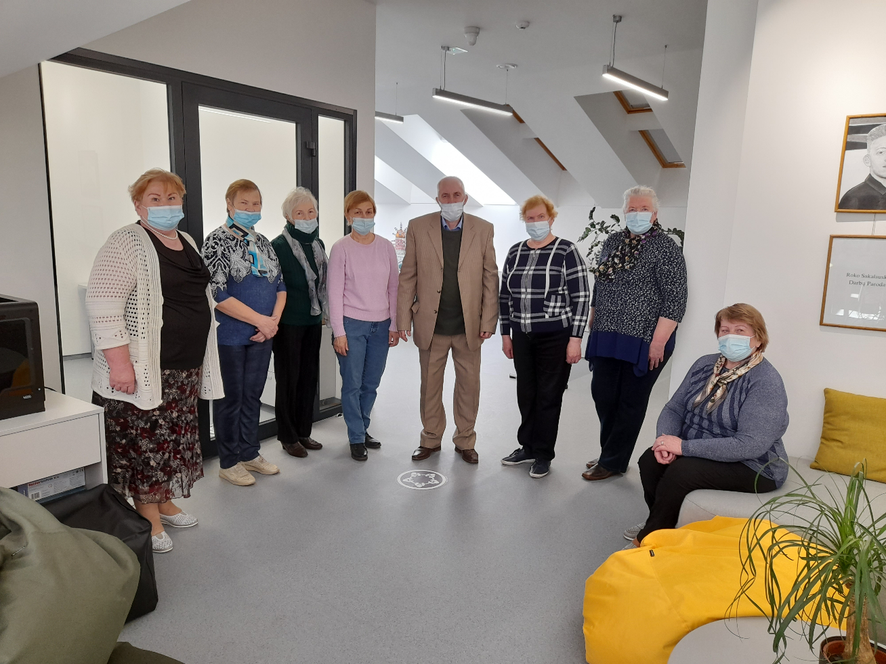

Per Nacionalinę bibliotekų savaitę į Pasvalio Mariaus Katiliškio viešąją biblioteką po ilgos karantino pertraukos vėl sugrįžo bibliotekos Senjorų klubo nariai. Šio klubo vadovė bibliotekininkė Irena Povilionienė balandžio 28 d. senjorams parengė ir vedė edukacinę popietę „Sugrįžimai prie knygos“.

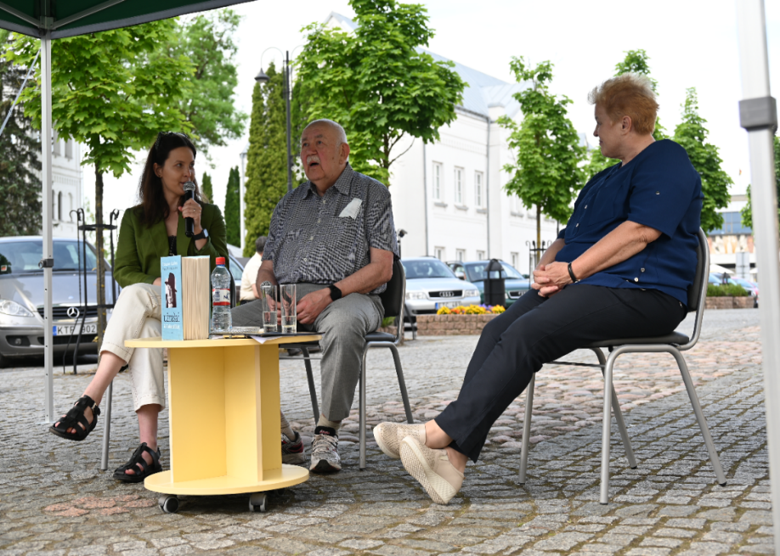
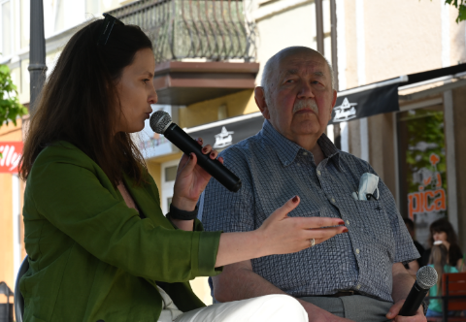
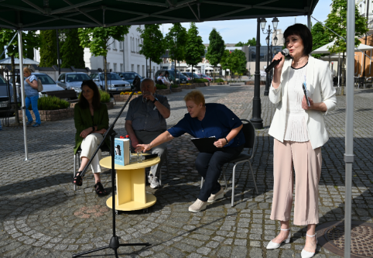
Dirigento, altininko, muzikologo, LMTA profesoriaus Donato Katkaus atsiminimų knygos UŽRAŠAI IŠ ROKANTIŠKIŲ pristatymas, 2021 06 08
Įgyvendindama projekto „Literatūros ir kino dienos XII“ veiklas Panevėžio apskrities G. Petkevičaitės-Bitės viešoji biblioteka birželio mėnesį keturiose Panevėžio regiono bibliotekose rengia dirigento, profesoriaus Donato Katkaus atsiminimų knygos „Užrašai iš Rokantiškių“ pristatymus. Pasvalio M. Katiliškio viešoji biblioteka yra šio projekto partnerė.
Pasvalyje pristatymą vedė G. Petkevičaitės-Bitės viešosios bibliotekos kultūros renginių organizatorė, poetė, mūsų kraštietė Elvyra Pažemeckaitė, profesorių kalbino kita mūsų kraštietė, knygos sudarytoja, muzikos kritikė, radijo programos „LRT KLASIKA“ vyresnioji redaktorė Rasa Murauskaitė.

Susitikimas su žurnalistu Ryčiu Zemkausku, 2021-06-18
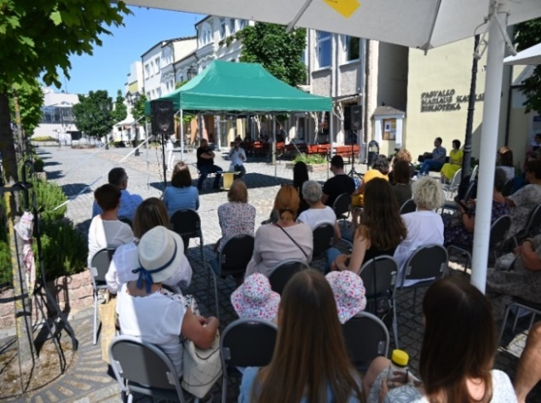
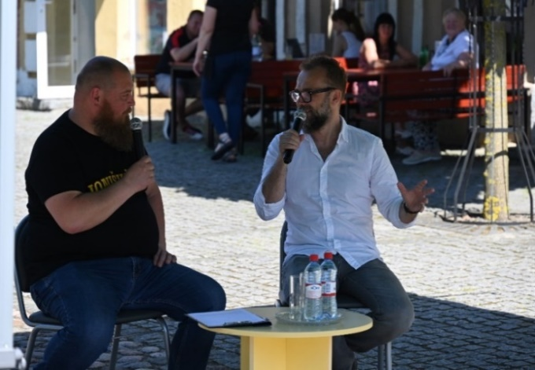

Birželio 18 d. Vytauto Didžiojo aikštėje, prie bibliotekos, vyko susitikimas su žurnalistu, televizijos laidų vedėju Ryčiu Zemkausku. Paklausyti žinomo vedėjo pokalbių apie kiną, Lietuvos kultūrą, darbą televizijoje susirinko jaunimas, vyresni pasvaliečiai bei miesto svečiai.

Poezijos pavasaris 2021 Pasvalyje, 2021 07 08
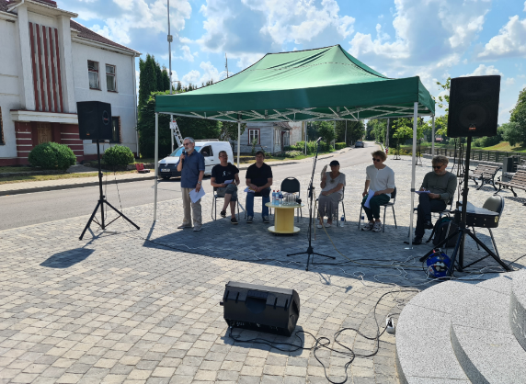
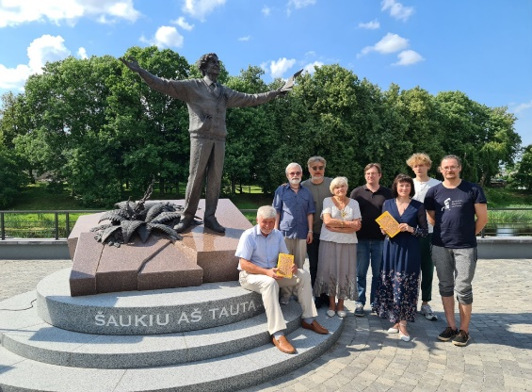

Liepos 7 d. Pasvalyje skambėjo 57-ojo tarptautinio festivalio „Poezijos pavasaris 2021“ dalyvių balsai. Savo kūrybą skaitė poetai Vladas Braziūnas, Aivaras Veiknys, Antanas Šimkus, svečias iš Latvijos Kirils Ēcis. Prie poetų skaitymų prisijungė aktorė Olita Dautartaitė ir aktorius bardas Gediminas Storpirštis, pasidaliję savo mylimų poetų eilėmis.

Susitikimas su Algiu Mickūnu, 2021-07
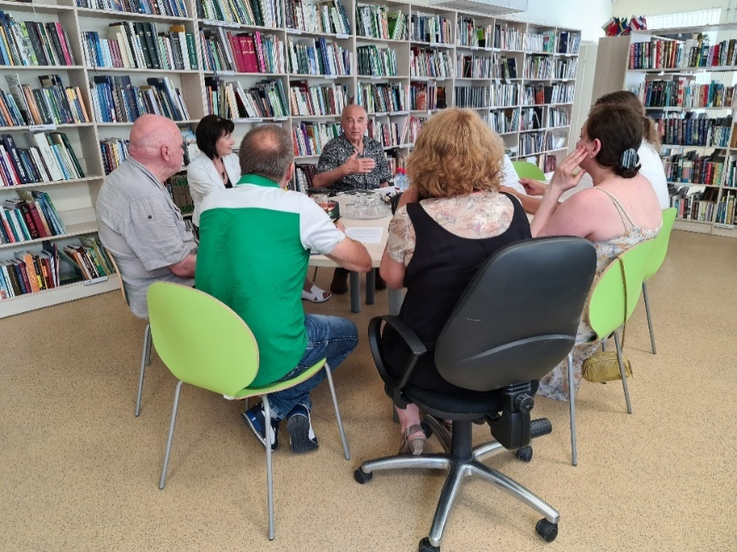

Pasvalio Mariaus Katiliškio viešojoje bibliotekoje planuojama kurti iš Kriklinių krašto kilusio Ohajo (JAV) universiteto profesoriaus Algio Mickūno filosofijos centrą. Apie tai buvo diskutuojama prof. A. Mickūno darbiniame susitikime su bibliotekos direktore Danguole Abazoriuviene, Vartotojų aptarnavimo centro darbuotojomis Nijole Baneliene bei Toma Mikalajūnaite, dalyvaujant iš Vilniaus atvykusiems režisierei Dovilei Gasiūnaitei, architektui Alvydui Babraičiui ir Mykolo Romerio universiteto filoso­fijos katedros dėstytojui Rimgaudui Bubeliui.

Bernardui Brazdžioniui skirti skaitymai, 2021-08-20
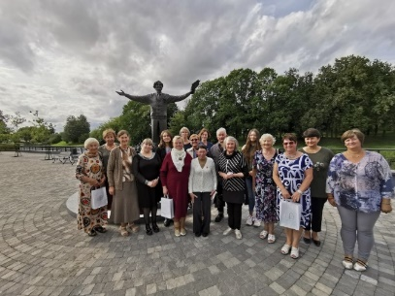
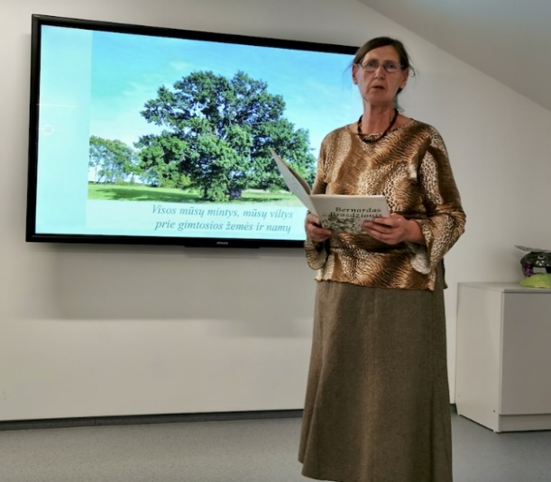

Rugpjūčio 20 d. vyko Bernardui Brazdžioniui skirti skaitymai „Visos mūsų mintys, mūsų viltys prie gimtosios žemės ir namų“. Renginį vedė literatė ir žurnalistė Kotryna Kraptavičiūtė.
Skaitymuose dalyvavo Pasvalio krašto literatų klubo „Užuovėja“ nariai ir bibliotekos lankytojai, skambėjo Poeto eilės ir pačių skaitovų kūryba.

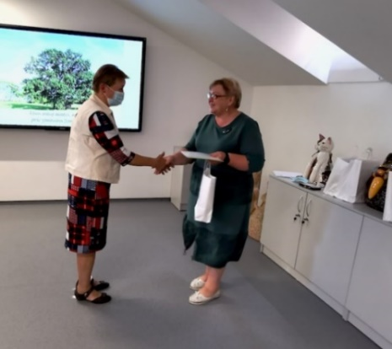
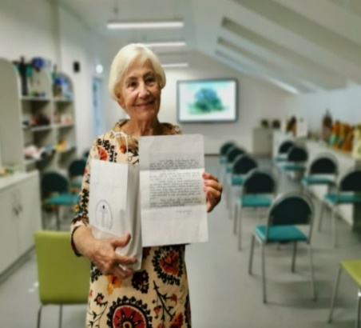
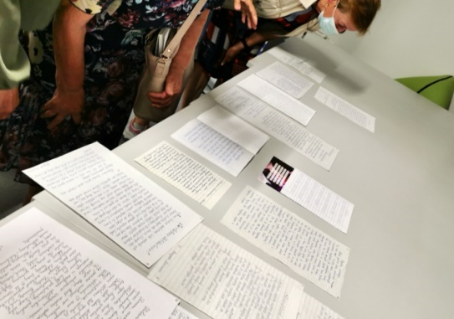
Apdovanoti senjorų dailyraščio konkurso „Raidžių raitymas“ dalyviai, 2021-08-20

Bernardui Brazdžioniui skirtų skaitymų renginyje taip pat apdovanoti bibliotekos rengto Senjorų dailyraščio konkurso „Raidžių raitymas“ dalyviai. Apdovanojimus įteikė konkursą organizavusi bibliotekininkė Irena Kalninyte Povilioniene. Ji taip pat įteikė specialius prizus tiems Senjorams, kurių darbai sulaukė daugiausiai balsų bibliotekoje veikusioje dailyraščio darbų parodoje. Daugiausiai žiūrovų balsų surinko Emilijos Jurkūnienės darbas.
Netikėtas ir jaudinantis buvo konkurso dalyvės Senjorės Danguolės Ramonienės dailyraštis: ji perrašė neseniai Anapilin išėjusio jauno ir talentingo kraštiečio Ruslano Puskepanio eilėraštį.
Dailyraščio konkurse aktyviai sudalyvavo Trečiojo amžiaus universiteto studentai. Šio universiteto studentė Birutė Smičienė konkursui perrašė ištrauką apie orų ir gražų senėjimą iš knygos „Nusprendžiau gyventi 120 metų“.
Kiti konkurso dalyviai pagerbė lietuvių rašytojų kūrybą. Garbiausio amžiaus konkurso dalyvė 80-metė Zita Brazdžionienė pasirinko rašyti ištrauką iš Mariaus Katiliškio novelių romano „Paskendusi vasara“. Ištikima bibliotekos skaitytoja ir nuolatinė Nacionalinio diktanto dalyvė Alfonija Zaleckienė pristatė konkursui ištrauką iš Algimanto Zurbos romano „Prospektas nesibaigia priemestyje“. Senjorė Emilija Jurkūnienė konkursui pristatė dailiai perrašytą praeitų metų Nacionalinio diktanto tekstą – prozininkės ir poetės Birutės Jonuškaitės novelę „Milinė“.
Senjorai dailyraščiu perrašinėja ir pasakas: Katalikių Moterų Draugijos Pasvalio Skyriaus vadovė Vlada Čirvinskienė dailiai konkursui perrašė pasaką „Ištikimas šuo“.

Akvarelistų plenero „Atspindžiai“ vedama edukacija „Akvarelė – spalvos, formos, erdvė“, 2021-08-23
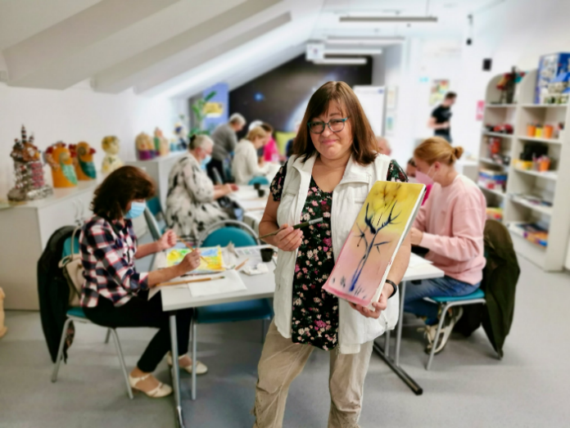
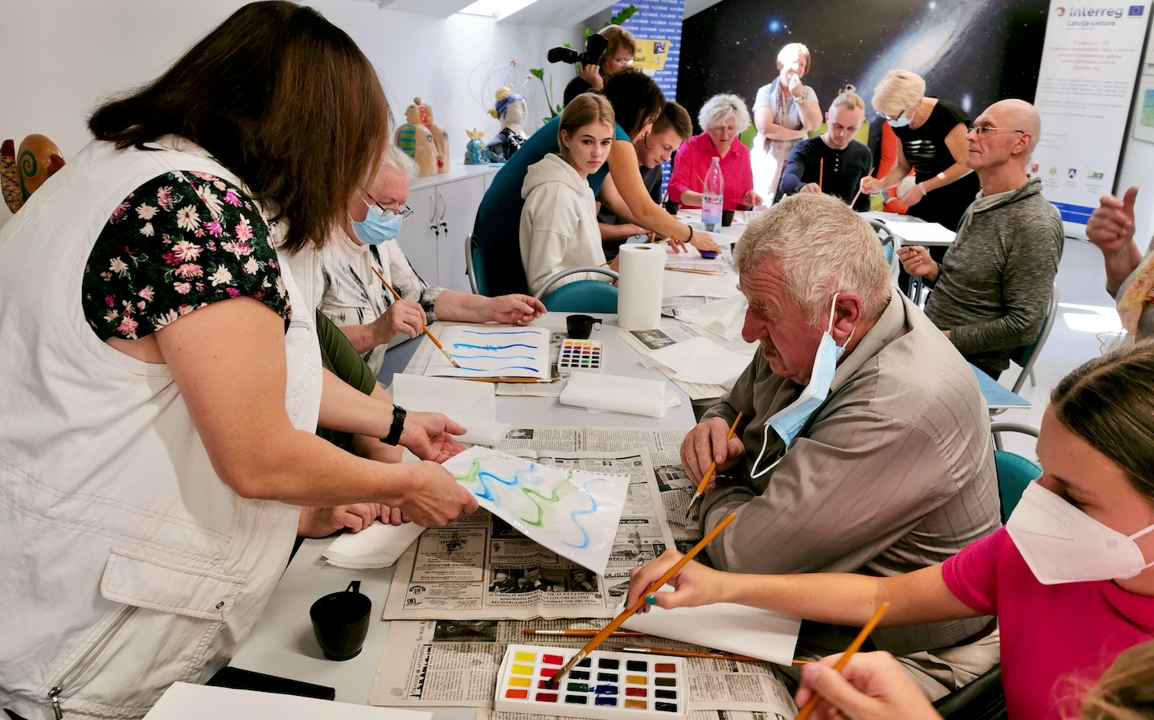

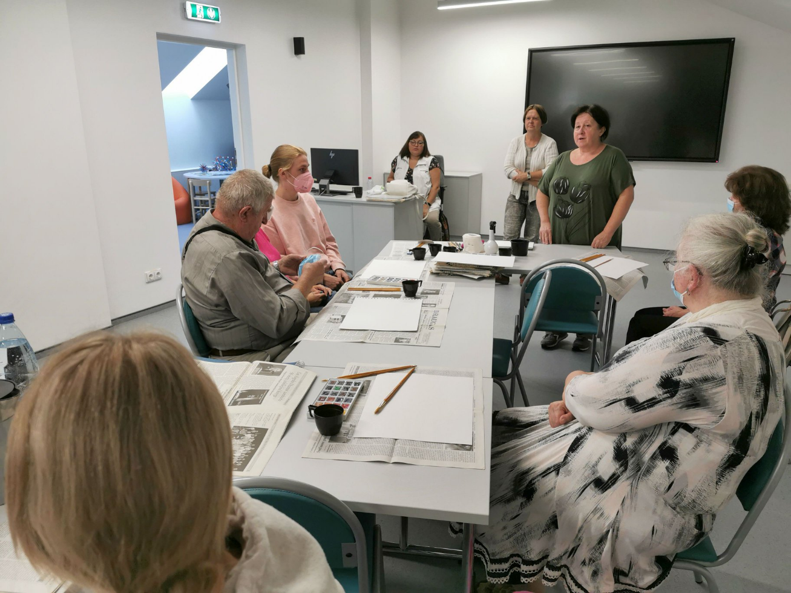

Norintys pasimokyti lieti akvarelę rugpjūčio 23 d. susirinko į Pasvalio atvirą jaunimo centrą, kur vyko akvarelistų plenero „Atspindžiai“ vedama edukacija „Akvarelė – spalvos, formos, erdvė“. Akvarelę lieti mokino dailininkai Violeta Židonytė, Marija Rastenienė, Aušra Andziulytė, Rasa Mačiulienė, Violeta Narbutienė. Mokytojai drąsino dalyvius negailėti vandens ir leisti dažui lietis laisvai.
Plenero organizatorė Asta Bendoraitienė susirinkusiems papasakojo apie dailininką, pedagogą Algirdą Lukštą, kilusį nuo Pasvalio krašto. Jo gimimo šimtmečiui atminti skirta ši edukacija bei akvarelistų pleneras. Atsiminimais apie dailininką dalijosi buvusi jo mokinė dailininkė Aušra Andziulytė.

Juodojo kaspino ir Baltijos kelio dienos minėjimas, 2021-08-24
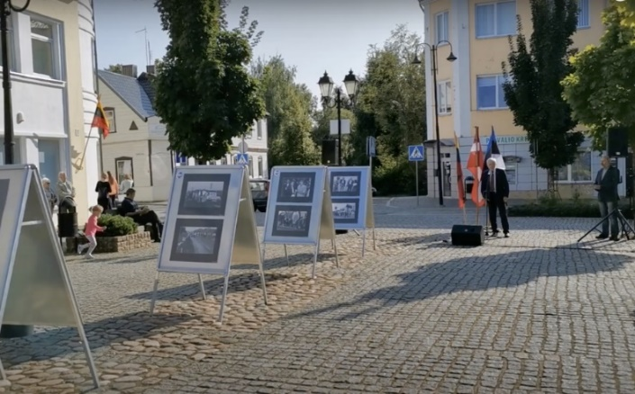

Rugpjūčio 23 d. surengtas Juodojo kaspino ir Baltijos kelio dienos minėjimas Pasvalio centre trumpam grąžino į 1989 m. vykusį Baltijos kelią. Prisiminimus apie to meto įvykius prikėlė pasvaliečio fotografo Vido Dulkės Baltijos kelio nuotraukų paroda, Pasvalio rajono savivaldybės mero Gintauto Gegužinsko mintys, Narteikių seniūnaičio Stepono Mitkaus deklamuojamos eilės, įkvėptos to meto įvykių, muzikanto Jono Lapėno atliekamos gyvo garso dainos, minėjimą vedusio mokytojo, režisieriaus Sigito Paliulio palinkėjimai.

Susitikimas su poete Erika Drungyte, 2021-08-27
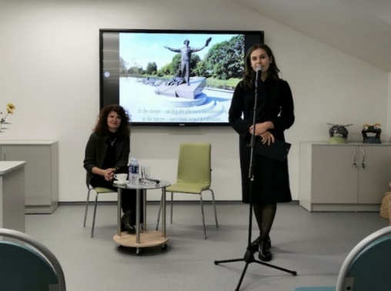

Poetė, vertėja, žurnalo „Nemunas“ vyriausioji redaktorė, Bernardo Brazdžionio literatūros premijos laureatė Erika Drungytė rugpjūčio 26 d. popietę susitiko su Pasvalio bibliotekos lankytojais.
Bernardo Brazdžionio literatūros premija Erikai Drungytei skirta už eilėraščių knygą „Patria“ (2015). Susitikime poetė pristatė ir skaitė savo naujausią eilėraščių rinktinę „Kalnas ir miestas“ (2021).
Pokalbį su Erika Drungyte vedė žurnalistė, literatė Kotryna Kraptavičiūtė. Poetė kalbėjo apie savo tikėjimą gyvybiška žodžio galia, pagarbą gimtajai kalbai. Apie poetės gilinimąsį į lietuviško žodžio raidą liudija ir jos naujosios rinktinės pavadinimas „Kalnas ir miestas“.

Parodos „Lietuva Vilniaus universiteto bibliotekoje: Pasvalys“ pristatymas, 2021-09-16
450 metų jubiliejų švenčianti Vilniaus universiteto biblioteka pakvietė pasvaliečius į renginį Pasvalio krašto muziejuje. Bibliotekoje dėl remonto darbų nebuvo galimybės eksponuoti dokumentų.
Parodoje buvo pristatyta: senieji Pasvalio krašto rankraščiai ir dokumentai, datuojami nuo XVI a. I pusės, žymių Pasvalio krašto žmonių autografų pavyzdžiai ir rankraščiai (Petro ir Jono Vileišių, Petro Avižonio, Gabrielės Petkevičaitės-Bitės, Jono Bielinio, Mariaus Katiliškio...).
Taip pat buvo eksponuojamas į UNESCO programos „Pasaulio atmintis“ Lietuvos nacionalinį registrą įtrauktas XIX a. pradžios Simono Daukanto verstų pasakėčių autografas.

Senjorų muzikinė valanda Garso ir vaizdo įrašų studijoje, 2021-10-06
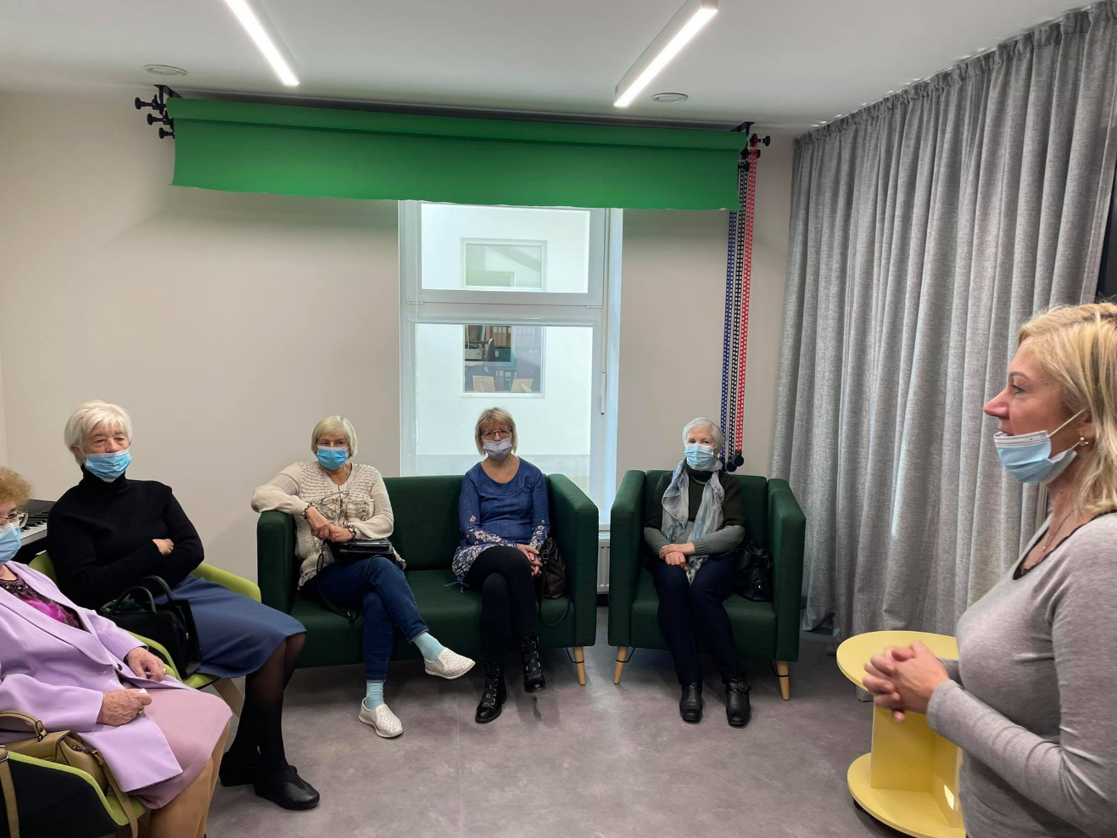

Spalio 6 d. Senjorai rinkosi į bibliotekos Garso ir vaizdo įrašų studiją muzikinei valandai „Laikas muzikos garsų apsupty“.
Bibliotekininkė Vaida Gabrienė pristatė studijoje galimas veiklas: muzikos įrašų, radijo laidų, tinklalaidžių įrašinėjimui, muzikos užsiėmimui, fotosesijoms rengti.
Laikas prabėgo greitai klausantis senų dainų, sklindančių iš vanilinių plokštelių, bandant atspėti atlikėjo pavardę, pozuojant fotosesijai.

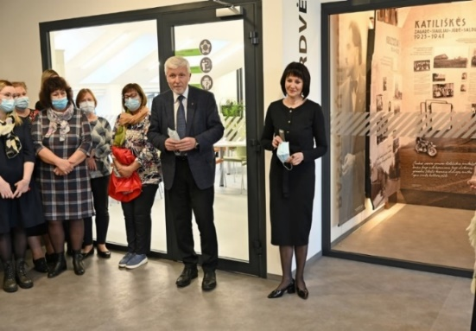
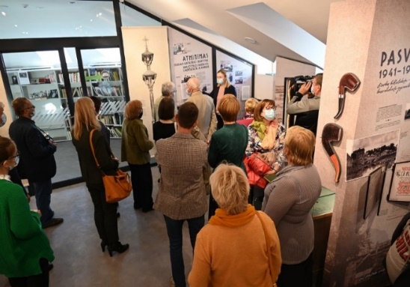
Duris atvėrė atnaujintas Mariaus Katiliškio atminimo kambarys, 2021-10-11

Pasvalio klėties teatro aktorių skaitomomis ištraukomis iš Mariaus Katiliškio romanų „Miškais ateina ruduo“, „Išėjusiems negrįžti“ ir kitų kūrinių, sveikinimo kalbomis, Čikagoje gyvenančios kraštietės Živilės Ramašauskienės filmuotu reportažu iš Lemonto, paženklinta spalio 8 d. surengta atnaujinto rašytojo Mariaus Katiliškio atminimo kambario atidarymo ceremonija.
Renginyje dalyvavęs Savivaldybės meras Gintautas Gegužinskas pasidžiaugė, kad rašytojo atminimui skirtas kambarys perkeltas į modernią erdvę. Rajono vadovas viliasi, kad Mariaus Katiliškio atminimo kambarys taps viena lankomiausių ne tik bibliotekos, bet ir Pasvalio vietų. Tokią pat viltį puoselėja ir Mariaus Katiliškio viešosios bibliotekos direktorė Danguolė Abazoriuvienė. Bibliotekos vadovė svečiams priminė lietuvių literatūros klasiko atminimo kambario modernizacijos etapus, nuo pat jo atidarymo 1995 metais.
Antra šios šventės dalis – Geriausių metų skaitytojų apdovanojimai. Buvo pagerbti viešosios ir kaimo bibliotekų geriausi skaitytojai.

Apdovanoti geriausi metų skaitytojai, 2021-10-11
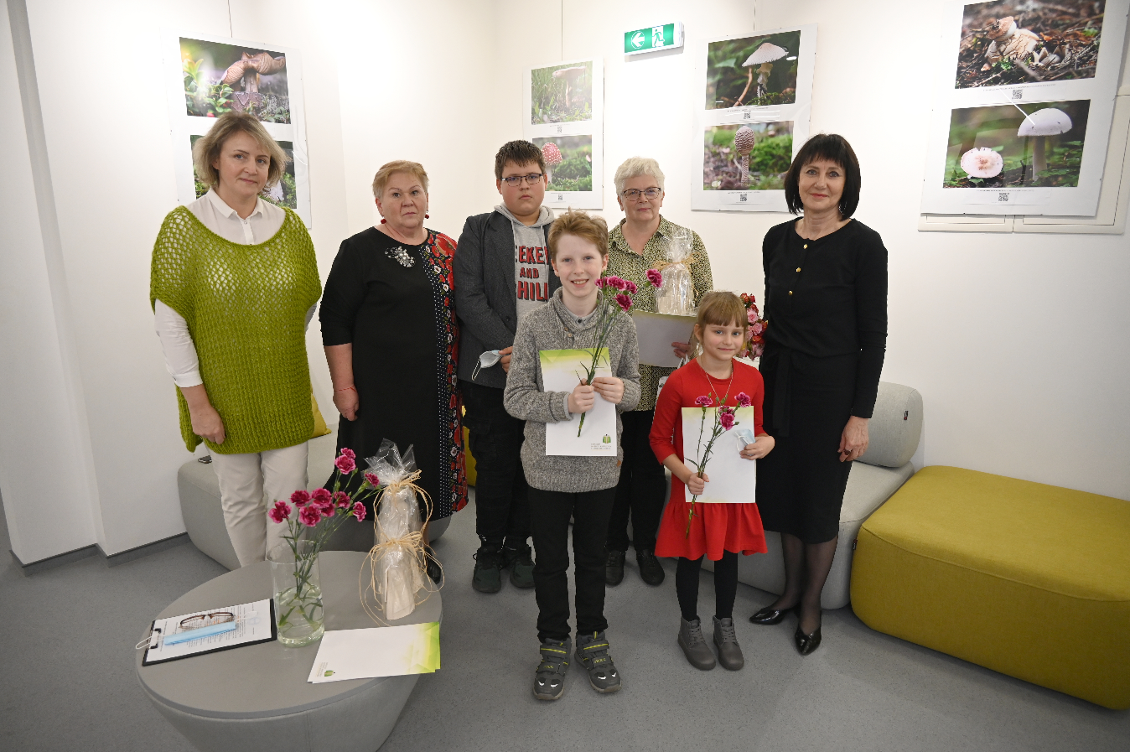

Susitikimas su kraštiečiu Egidijumi Motieka, 2021-10-22

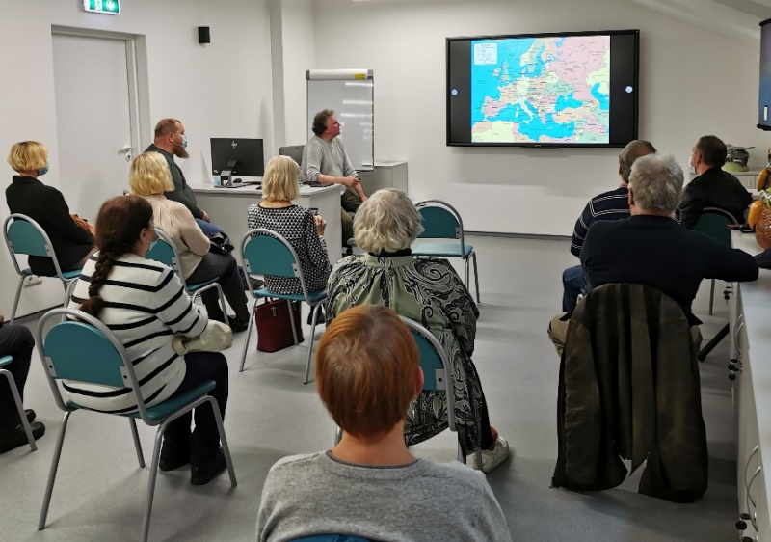

2021 10 22 Pasvalio Mariaus Katiliškio viešojoje bibliotekoje surengta vieša paskaita „Lietuva kaip geopolitinė anomalija tarp Rytų ir Vakarų: ar kada tapsime tikrais Vakarais?“, kurią vedė kraštietis, Mykolo Romerio universiteto Politikos mokslų instituto profesorius, geopolitikos ekspertas Egidijus Motieka.
Lektorius apibrėžė geopolitikos sąvoką, paaiškino, kaip geopolitika veika pasaulio ir Lietuvos lygmeniu, bei kokias išvadas galima daryti dėl šalies ateities remiantis geopolitiniais rodikliais.

Aktorius Andrius Bialobžeskis renginyje, skirtame poeto Vytauto Mačernio gimimo šimtmečiui, 2021-11-03

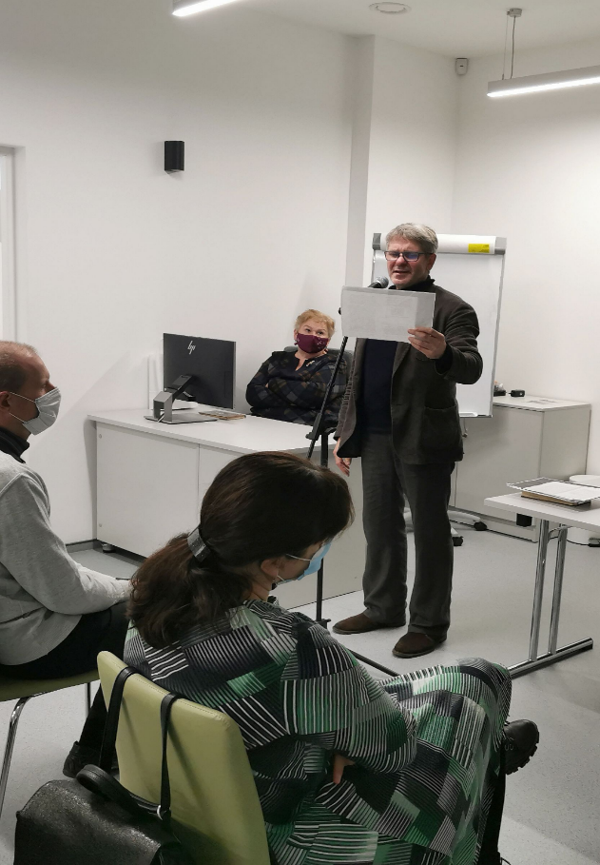

2021 metai Lietuvoje paskelbti poeto Vytauto Mačernio metais. Minimas poeto gimimo šimtmetis, prisimenama jo gyvenimas ir kūryba, kuri ir šiandien tebesikreipia į klausiančius ir ieškančius, kviečia apmąstyti ir suprasti egzistencijos stebuklą, patirti „aukštųjų akimirkų“ neramų ilgesį.
Skaitymai „Aš pažinau karalių Tavyje“ lapkričio 3 d. nuskambėjo Pasvalio bibliotekoje. Aktorius Andrius Bialobžeskis į juos sudėjo savo mėgstamiausią poeto kūrybą: vizijas, eilėraščius, sonetus, laiškus draugams ir mylimajai Bronei Vildžiūnaitei.
Aktorius prisipažino, kad poeto Vytauto Mačernio kūrybą atrado gana vėlai. Jis – iš tos kartos, kuri mokyklos laikais Vytauto Mačernio savo vadovėliuose nerado. Vytauto Mačernio kūryba ir asmenybė aktoriui tapo atradimu jau įžengus į ketvirtą dešimtmetį. Aktorius yra įskaitęs Vytauto Mačernio eilėraščius 2014 metais Lietuvių literatūros ir tautosakos instituto išleistai Vytauto Mačernio eilėraščių rinktinei „Man patiko tik vandenys gilūs“, kurią su kompaktiniu garsinio įrašo disku Pasvalio bibliotekos skaitytojai gali pasiimti į namus arba pasiklausyti bibliotekoje.

Rašytojas, miškininkas, keliautojas Vytautas Almanis pristato savo knygą „Antrasis žiemgalių išėjimas“, 2021-11-19
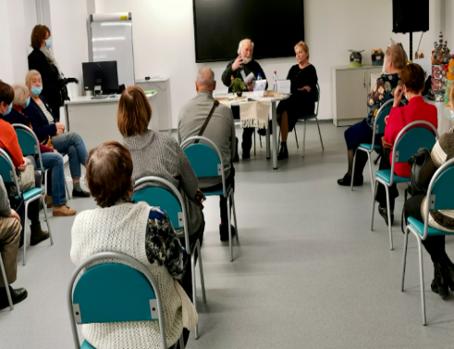
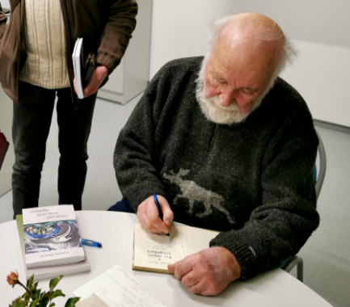

„Pasvaliečiai, ar laikote save žemgaliais?“ klausė rašytojas, miškininkas, keliautojas Vytautas Almanis, lapkričio 19 d. Pasvalio bibliotekoje pristatydamas savo knygą „Antrasis žemgalių išėjimas“. Drauge su rašytoju dalyvavo jo dukra – knygos dailininkė Rita Almanis.
Vytautas Almanis didžiuojasi, kad gimė Akmenės rajone – žemgalių krašte, galingos karių ir žemdirbių genties žemėje, kad kalba tarme, kuriai įtakos turėjo žemgaliai. Jis renka išlikusius žemgališkus žodžius – iš viso jų turi surinkęs apie 300. 2021 metais išėjusi jo knyga „Antrasis žemgalių išėjimas“ – tai jo, kaip rašytojo, duoklė žemgaliams ir jų palikuonims. Tai autoriaus vaikystės ir jaunystės prisiminimai apie gimtinę, epiškai ir su humoru parašytas pasakojimas, skirtas Šiaurės Lietuvai, jos žmonėms, gamtai, istorijai. Pasvaliečiai knygą galėjo įsigyti renginyje drauge su rašytojo autografu.
Daug kas klausia rašytojo: kodėl knygos pavadinime „žemgaliai“, o ne „žiemgaliai“, kaip juos įprasta vadinti? Ir kodėl „antrasis išėjimas“?
Vytauto Almanio nuomone „žemgaliai“ yra teisingesnis šios genties pavadinimas. Latvijoje, kur daugiausiai žemgaliai gyveno, juos vadina Zemgaļi. Išėjimas – tai užuomina į žemgalių genties istoriją. Pirmasis išėjimas buvo 1290 metais, kai puolami Livonijos ordino, didelė dalis žemgalių pasitraukė į šiaurės Lietuvą. Antrasis išėjimas – tai sovietinės kolektyvizacijos ir melioracijos laikai, kai Lietuvoje gyvenantys žemgalių palikuonys buvo iškeldinti iš savo laukų ir sodybų į miestus ir kolūkius.
Vytautas Almanis savo gimtajai žemgalių žemei atidavė duoklę ir kaip miškininkas. Nepriklausomybės laikais, susigrąžinęs tėvų žemę, tuščius melioruotus laukus užsodino liepų ir ąžuolų mišku, kurį sudaro apie 40 000 medžių. Neseniai vasarą savo sodintame miške pasiklydo ir dėl to labai apsidžiaugė: gerai suaugo medžiai! Miškininko profesijos Vytautas Almanis išmoko Altajuje, ilgus metus dirbo Altajaus ir Lietuvos miškuose. Meilė gamtai, miškams atsispindi jo fotografijų parodoje „Altajus“.
Filosofijos mokslų daktaras Žilvinas Svigaris dalyvauja „Profesoriaus Algio Mickūno filosofijos centro“ renginyje, 2021-11-30
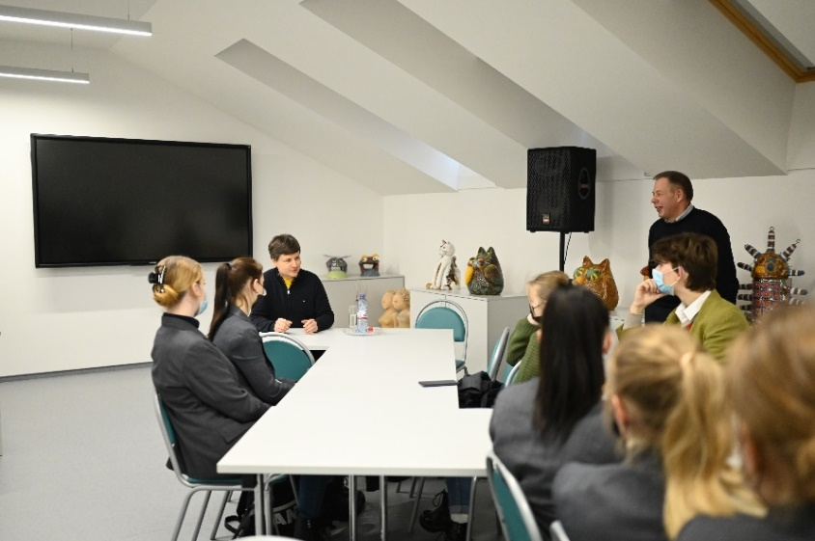

Pasvalio Mariaus Katiliškio viešojoje bibliotekoje vyko įžanginis „Profesoriaus Algio Mickūno filosofijos centro“ renginys.
Bibliotekoje svečiavosi filosofijos mokslų daktaras Žilvinas Svigaris, kuris kartu su Pasvalio Petro Vileišio gimnazijos moksleiviais kalbėjo tema „Ką aš iš tikro noriu gyvenime išmokti?“.

Suaugusiųjų mokymosi savaitė Pasvalio bibliotekoje: elektroninių knygų skaityklių pristatymas, 2021-11-17
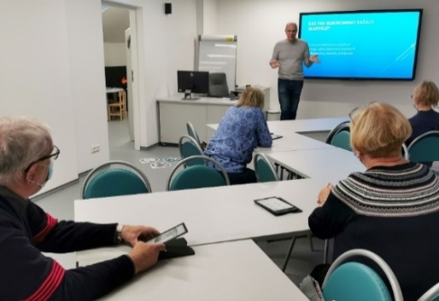
Suaugusiųjų mokymosi savaitės metu bibliotekos skaitytojai buvo supažindinti su elektroninių knygų skaityklėmis.

Lietuvos žurnalistas Skirmantas Pabedinskas kartu su Zina Paškevičienė pristato savo knygą „Istorijos, kurių jums nepapasakojau“, 2021-12-03
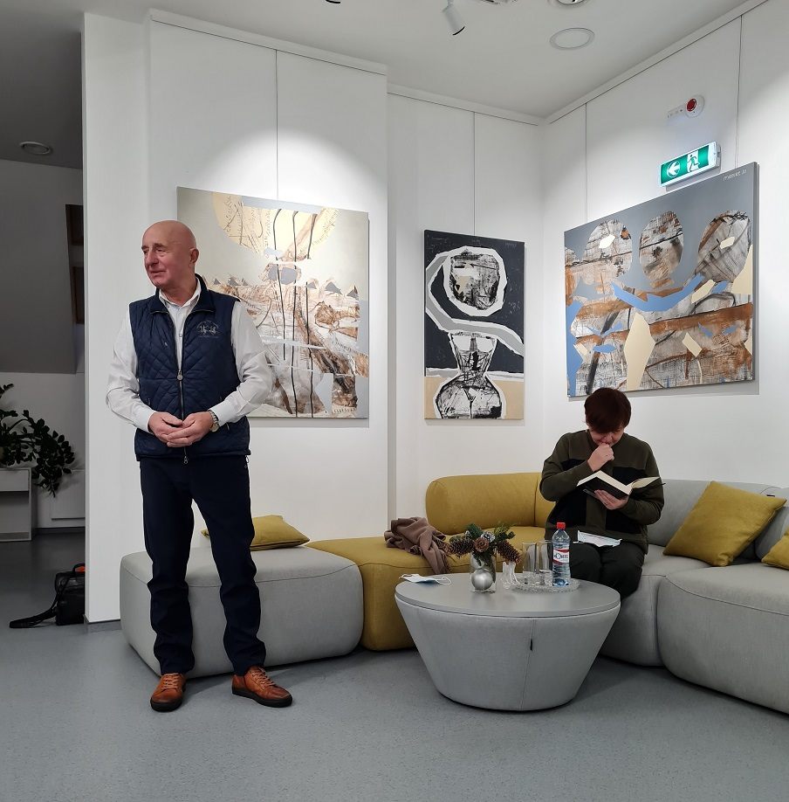
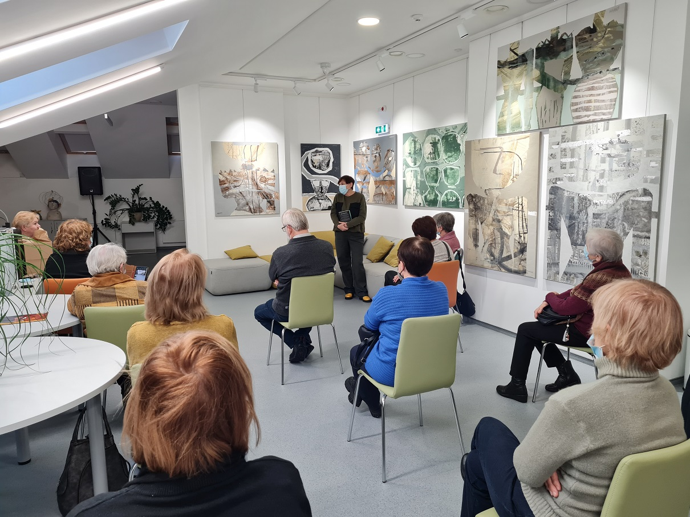

Gruodžio 3 d., Pasvalio Mariaus Katiliškio viešojoje bibliotekoje svečiavosi ir savo naują knygą „Istorijos, kurių jums nepapasakojau“ pristatė žymus Lietuvos žurnalistas Skirmantas Pabedinskas ir Zina Paškevičienė. Atviro jaunimo centro erdvėje netruko susirinkti gausus būrys pasvaliečių besidominčių kokios gi istorijos liko už kadro.
Susitikimo metu knygos autorius prisiminė, kad iš pažiūros Pasvalys, atrodytų tik kaip tarpinio sustojimo stotelė, iš tiesų nustebino žurnalistą savo kultūra ir savitumu, iš čia kilusių rašytojų gausa. „Pasvalys yra tarsi kultūrinė oazė“ – paminėjo S. Pabedinskas. Pokalbis vėliau netruko pasukti kiek šmaikštesne linkme apie „naminukę“, sovietmečio ypatumus, žurnalistinius atradimus Amerikoje ir nuotykius Sibiro platybėse.
S. Pabedinskas per savo gyvenimą sukūrė beveik trisdešimt tūkstančių reportažų. Jis kalbino apie aštuoniasdešimt tūkstančių pašnekovų. Žurnalistas dirbo ne tik Lietuvoje. Jis kalbino žmones ir Jungtinėse Amerikos Valstijose, Kanadoje, Japonijoje, Italijoje, Rusijoje, Ukrainoje, Baltarusijoje, Filipinuose, Vietname bei kitose šalyse. Akivaizdu, kad daugybė istorijų liko nutylėtos ar netilpo į trumpus reportažus, todėl ir gimė knyga „Istorijos, kurių jums nepapasakojau“.

Boleslovo Tuskėno vieno paveikslo parodos „Keliaujantis miestas“ pristatymas, 2021-12-06
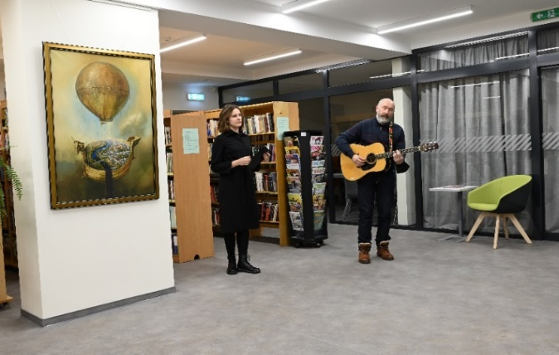
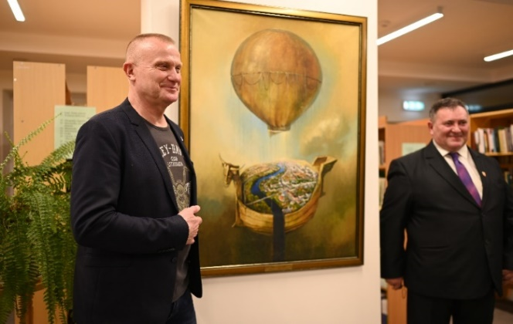
Pasvalio miesto gimtadieniui Pasvalio Mariaus Katiliškio viešojoje bibliotekoje, Mono arba Stereo erdvėje, gausybės lankytojų ir svečių apsuptyje buvo atidaryta Boleslovo Tuskėno vieno paveikslo paroda „Keliaujantis miestas“. Tai paveikslas, kurį dailininkas nutapė prieš 24 metus, kai Pasvalio miestas šventė 500 metų jubiliejų, o prie jo kūrimo prisidėjo ir Eugenijus Malinauskas, ir Vidas Dulkė, ir Rimas Želvys... Tai keliaujantis miestas – Pasvalys.

Parodos

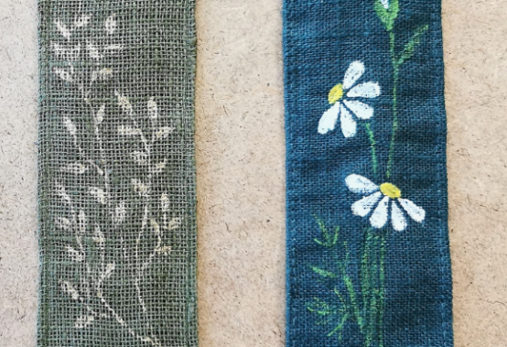
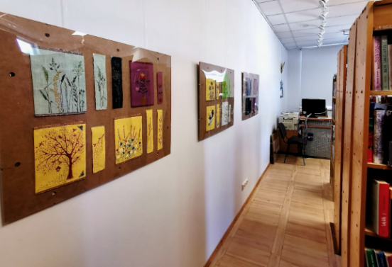
Vilijos Jocienės darbų paroda

RRugpjūčio – rugsėjo mėn. bibliotekos Suaugusių abonemente (3 a.) veikė paroda „Knygos suknelė“, kurioje eksponuojami Telšių r. bibliotekininkės Vilijos Jocienės kurti knygos viršeliai ir skirtukai.
Vilija Jocienė dirba Telšių r. esančioje Kaunatavos bibliotekoje. Bibliotekininkė sako, kad per daugiau kai trisdešimt darbo metų biblioteka jai tapo antrais namais, suteikė galimybę patirti naujas veiklas, susipažinti su įdomiais žmonėmis. Vilija yra prie bibliotekos veikiančio moterų klubo „Marijonos“ ir rankdarbių mėgėjų draugijos narė. Rankdarbių kūrimas jai tapo gyvenimo būdu. Parodoje „Knygos suknelė“ Vilija pristato savo tapybos ant audinio darbus.

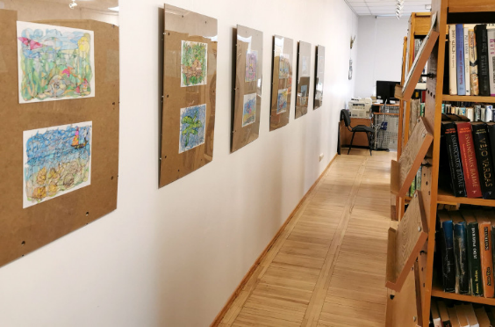
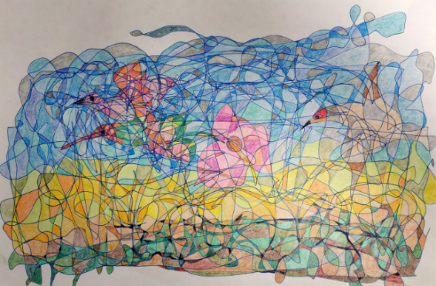
Rimutės Leipuvienės darbų paroda
Bibliotekos skaitytoja, bibliotekos Senjorų klubo narė Rimutė Leipuvienė terapinį meną atrado per karantiną. Terapiniu menu užsiimti paskatino užsienyje gyvenanti dukra. Šio atradimo rezultatas - terapinių piešinių paroda „Fantazijos žaismas“, kuri yra buvo eksponuojama bibliotekos Suaugusių abonemente (3 a.).
Rimutė Leipuvienė terapinius piešinius kūrė braižydama tušinuku lape įvairias linijas, jų bangavime ieškodama formų ir jas spalvodama. Taip gimė įvairūs gyvūnai, jūros vaizdai, žmonių veidai.

Vytauto Almanio fotografijų paroda
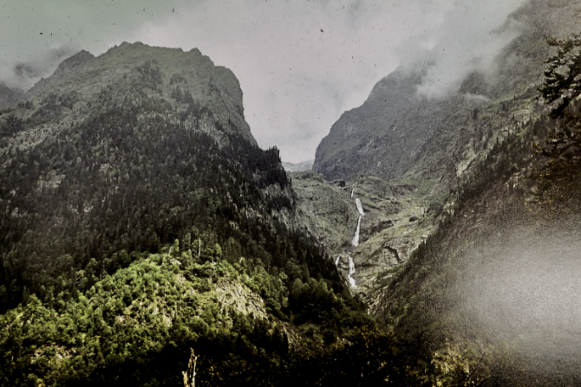
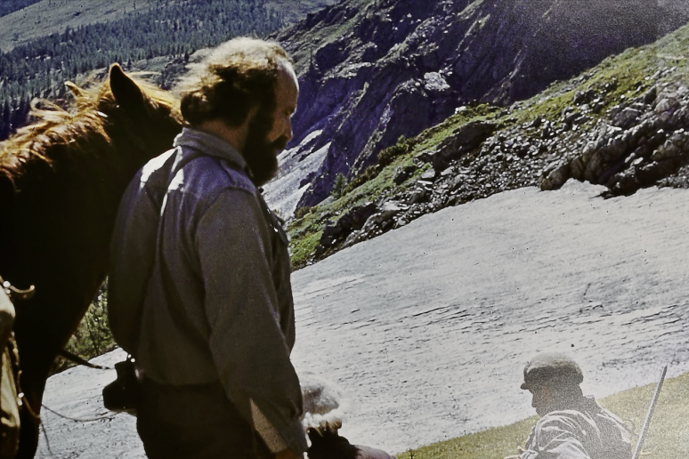

Miškininko profesijos Vytautas Almanis išmoko Altajuje, ilgus metus dirbo Altajaus ir Lietuvos miškuose. Meilė gamtai, miškams atsispindi jo fotografijų parodoje „Altajus“.

Paroda skirta Antano Vienažindžio 180-osioms gimimo metinėms
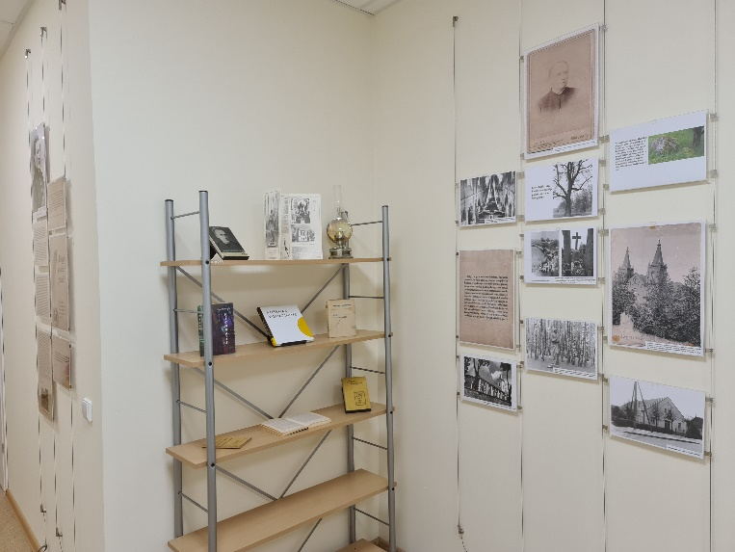
Paroda Krašto galerijoje „Kaipgi gražus gražus“ skirta lietuvių poeto, kunigo Antano Vienažindžio 180-osioms gimimo metinėms.
Seimo nario Antano Matulo dovanotų kalėdinių atvirukų paroda

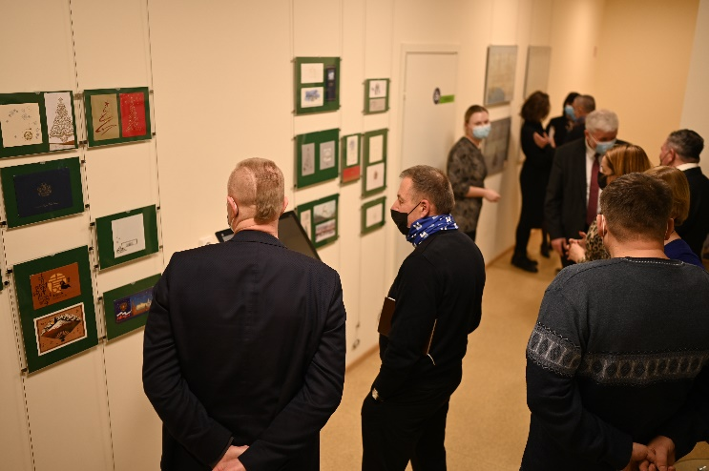

Gruodžio mėnesį Krašto galerijoje veikė kalėdinių atvirukų paroda iš Seimo nario, Lietuvos ir Pasvalio rajono politinio bei visuomenės veikėjo, gydytojo Antano Matulo dovanotų Pasvalio Mariaus Katiliškio viešajai bibliotekai

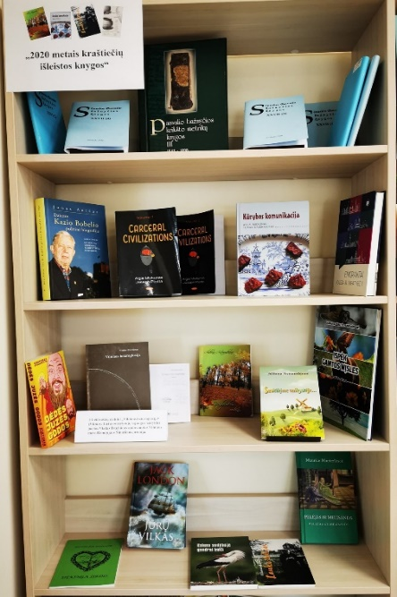
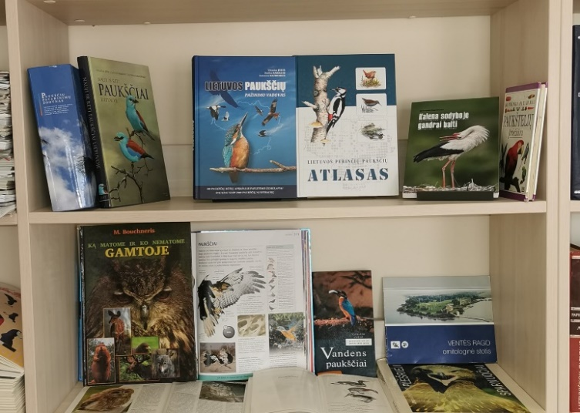
Parodos interneto skaitykloje

„Paukščiai“, „Kaip iššifruoti sveikatos kodą“, „Naujos informacinės knygos“, „Piktą nugalėsim gerumu“, skirta kardinolo V. Sladkevičiaus metų paminėjimui, „2020 metais kraštiečių išleistos knygos“, „Rugsėjo 26-oji – Europos kalbų diena“, „Spalio 12-oji – ispanų kalbos diena“, „Spalio 24-oji – tarptautinė klimato kaitos diena“, Leidinių paroda labdaros akcijai „Pyragų diena“ – pasidalinkime gabalėliu gerumo! „Iškilusis Lietuvos agronomijos profesorius Petras Vasinauskas“ Paroda, skirta agronomo prof. Petro Vasinausko 115-osioms gimimo metinėms, „Advento vainikas“.

Lauko parodos

Meninių fotografijų lauko paroda „Viena Pasvalio diena. 1989-ųjų akimirkos
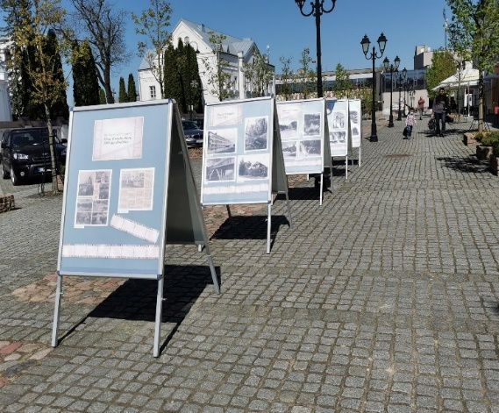
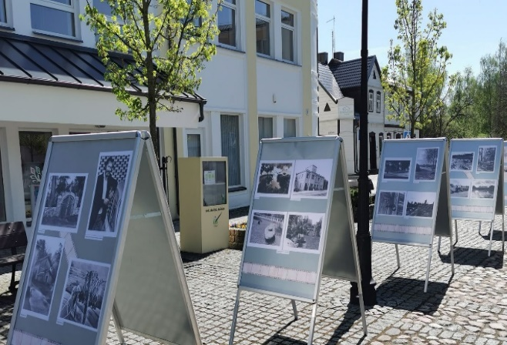

Vytauto Didžiojo aikštėje eksponuojama meninių fotografijų paroda „Viena Pasvalio diena. 1989-ųjų akimirkos“. Fotografijų autoriai – pasvaliečiai fotografai Vidas Dulkė, Aida Garastaitė, Kęstutis Svėrys, Stasys Velykis. Fotografai įamžino praeities Pasvalį fiksuodami įvairius miesto kraštovaizdžio fragmentus: namų stogus, skulptūras, įstaigų pastatus, miestą supančią gamtą.

Vytauto Didžiojo aikštėje piešinių paroda
„Meškiuko Rudnosiuko nuotykiai pasvaliečių vaikų akimis“, 2021 07
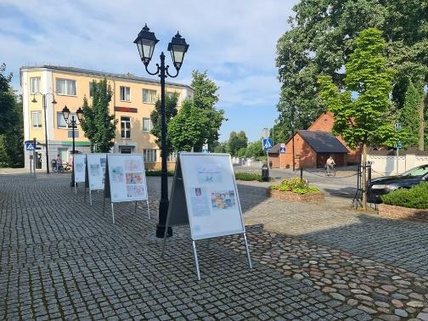

Stenduose eksponuojama Vytės Nemunėlio – Bernardo Brazdžionio poemėlė vaikams „Meškiukas Rudnosiukas“ ir pagal ją kurti Pasvalio Petro Vileišio vidurinės mokyklos (dabar gimnazijos) moksleivių piešiniai. Moksleiviai piešė dar 1991 metais. Albumą su piešiniais įteikė apsilankiusiam Poetui Bernardui Brazdžioniui. 1992 m. Poetas šį gražų piešinių albumą padovanojo bibliotekai.

Paroda Pasvalio fotografui Juozui Adamkavičiui atminti, 2021-09-22
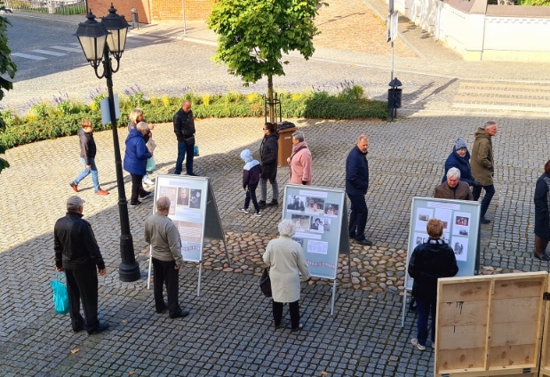
Paroda atidaryta per Pasvalio miesto šventę, rugsėjo 18 d. Vytauto Didžiojo aikštėje. Trijuose parodos stenduose trumpai supažindinama su Juozo Adamkavičiaus biografija, pristatomos jo darytos šeimos, miestiečių nuotraukos. Daug medžiagos parodai davė fotografo dukra pasvalietė Marija Adamkavičiūtė-Kunskienė.
Parodos lankytojų susidomėjimas ir atsiliepimai liudija, kad pasvaliečiai nepamiršo Juozo Adamkavičiaus, kurį dar neretai pavadina Pasvalio žmonių fotografu. Parodą lankė ir kitų miestų gyventojai, atvykę į Pasvalio miesto šventę. Vienus patraukė atsiminimai, o kitus – senosios fotografijos menas ir jos skleidžiama ypatinga nostalgiška aura.

Akcijos

- Miesto šventės metu vyko akcija „Įkvėpimas skaityti“. Išsitraukus kortelę su knygos pavadinimu ir nedidele citata iš jos, užėjęs į biblioteką, galėjo pasiskolinti knygą į namus.

- Prieškalėdinį laikotarpį, papuošus kalėdinę eglę, buvo paskelbta akcija „Rašyk sveikinimą draugui, kaimynui, sau...“ ir puošk eglutę.

Virtualūs renginiai

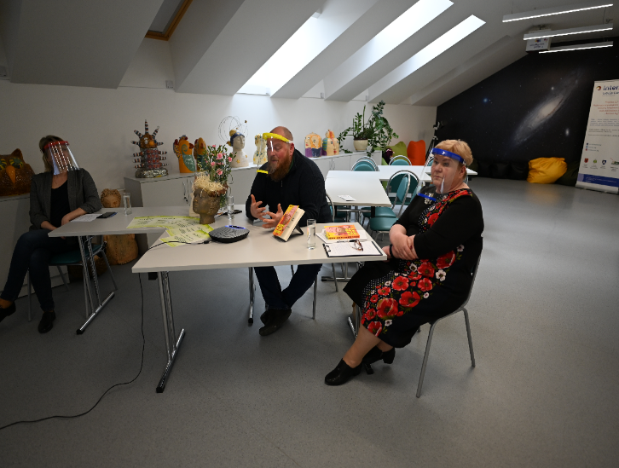
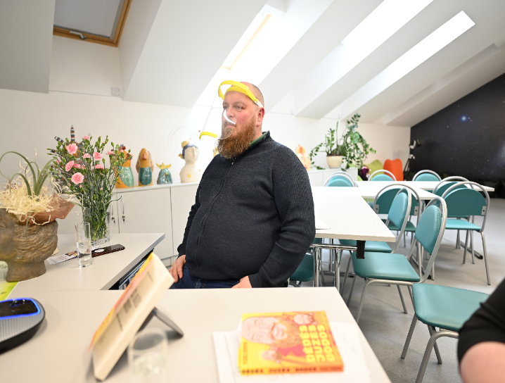
Geriausių skaitytojų apdovanojimai ir Viktoro Stanislovaičio „Dėdės Juzės godos“ knygos pristatymas, 2021-04-29

Reginyje nebuvo auditorijos bei geriausių skaitytojų: renginys vyko nuotoliniu būdu ir visi buvo kviečiami jungtis internetu. Aplodismentai ir sveikinimai geriausiems skaitytojams sklido iš ekrano. Ekrane juos pasveikino Pasvalio Mariaus Katiliškio viešosios bibliotekos direktorė Danguolė Abazoriuvienė. Geriausius skaitytojus rinko viso rajono bibliotekininkai. Jiems padovanotos Padėkos, Knygos angelai, sukurti dailininkės Leonoros Stravinskienės.
Dėdė Juzė – Viktoras Stanislovaitis apsilankė Pasvalio bibliotekoje ir pristatė savo knygą „Dėdės Juzės godos“! Knygos išleidimo proga Juzė svajojo apkabinti savo skaitytojus ir drauge su jais pavalgyti lašinių. Todėl liūdėjo, kad su skaitytojais turėjo bendrauti per ekraną, o vietoj lašinių valgymo – atsakinėti į klausimus apie savo gyvenimą, savo mūzą Zosytę, ožką Hiacintą, rašymą ir kitokias išdaigas. Nuotaiką dėdei Juzei šiek tiek pakėlė medus, kurio jam atnešė pristatyme netikėtai pasirodęs Pasvalio rajono savivaldybės meras Gintautas Gegužinskas ir raugintų agurkų stiklainis, kurį jam padovanojo bibliotekininkės. Atsidėkodamas už agurkus Juzė skyrė bibliotekininkėms širdingą autografą: „Pačioms seksualiausioms, pačioms karščiausioms, iš proto vedančioms ir lengvai taukuotoms bibliotekos moterytėms“.

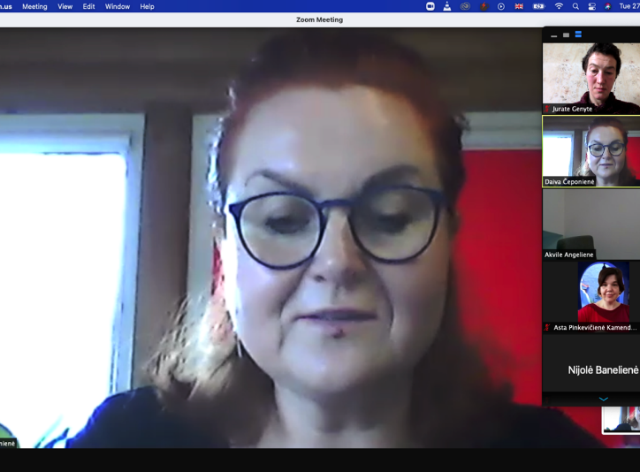
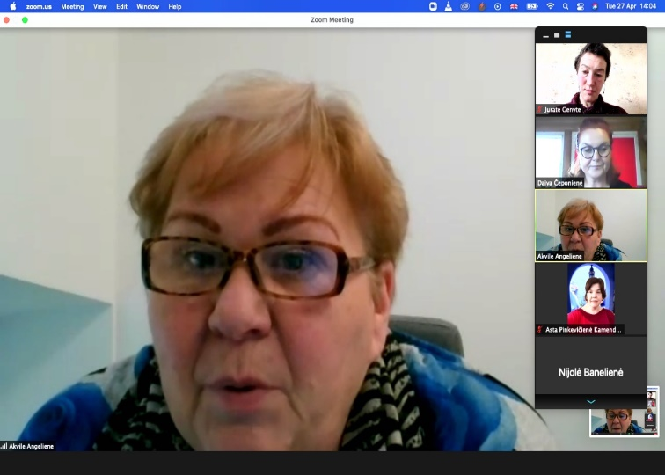
Biblioterapijos užsiėmimas „Susitikimas – atleidimas – paleidimas“
Laiškas Jums, Jūsų baimėms, viltims ir lūkesčiams. Ar norėtumėte tokį laišką rasti savo pašto dėžutėje? Pasvalio Visuomenės sveikatos biuro psichologė Daiva Čeponienė mokino, kaip tokį laišką parašyti ir atrasti atsakymus į savo vidinius klausimus biblioterapiniame užsiėmime „Susitikimas – atleidimas – paleidimas“.
Biblioterapijos užsiėmimas vyko per Zoom platformą ir buvo skirtas 2021 metų Nacionalinei bibliotekų savaitei. Susitikimo dalyviai žiūrėjo pagal rusų literatūros klasiko Maksimo Gorkio apsakymą „Bolesia“ sukurtą filmuką Filmo herojus yra pats Maksimas Gorkis. Savo vaizduotėje jis susitinka motiną, laisvo būdo moterį, kurią jis niekina, o tuo pačiu myli, ir kuri jį išmoko rašyti.
Psichologė taip pat pristatė renginio dalyviams laikraščių iškarpų meną ir paprašė parašyti laišką filmuko herojams kuriant dėliojant žodžius iš laikraščių tekstų.
Kita biblioterapijos užsiėmimo užduotis buvo parašyti laišką sau, užklijuoti jį į voką ir išsiųsti savo adresu, o siuntėju įvardinti brangų artimą žmogų. Ką jis Jums pasakytų šioje situacijoje? Galbūt jo žodžiai atkartotų tai, ką Jums sako Jūsų širdis?

Interaktyvaus naujo interneto tinklalapio „Mariaus Katiliškio atminimo kambarys“ pristatymas Zoom platformoje

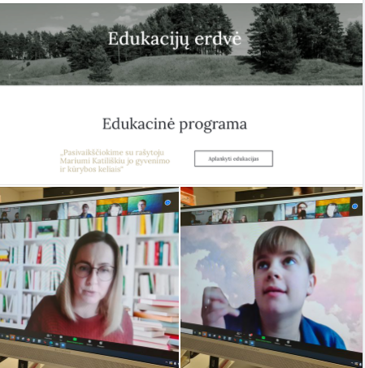

Nacionalinę bibliotekų savaitę Svalios progimnazijos 6a klasės mokiniai ir jų mokytoja Vilma Ranonienė atvėrė duris į virtualų Mariaus Katiliškio atminimo kambarį, veikiantį adresu http://www.katiliskiokambarys.pasvalia.lt. Internetinis tinklapis „Mariaus Katiliškio atminimo kambarys“ įrengtas šiemet pagal Pasvalio Mariaus Katiliškio viešosios bibliotekos parengtą projektą, kurį finansavo Lietuvos kultūros taryba.

Balandžio 27 d. vykusioje virtualioje ekskursijoje Svalios progimnazijos mokinius po virtualų kambarį vedžiojo Zoom platformoje juos pasitikusi Mariui Katiliškiui skirtų edukacijų vedėja vyresn. bibliotekininkė Toma Mikalajūnaitė.

Naudodamiesi virtualiame kambaryje sukaupta vaizdine ir garsine medžiaga, klausydamiesi vedėjos pasakojimo, mokiniai aplankė Mariaus Katiliškio gyvenimo ir klajonių vietas, susipažino su jo kūryba ir reikšme lietuvių literatūrai.

Taip pat bibliotekos skaitytojams virtualiai bibliotekos facebook paskyroje buvo pristatomos lietuvių autorių knygos:
Juozo Šikšnelio knyga „Būsenos“ – tai apsakymų, novelių ir esė rinktinė. Pasakojimo branduolį dažniausiai sudaro niekuo neišsiskiriančio „mažo“ žmogaus kasdienybės realijos, kuriose slypi žmogaus būties prasmės įžvalgos. Šiuose trumpo žanro kūriniuose žaižaruoja autoriui būdinga ironija ir saviironija.
Knyga „Paulius Širvys. Palik tik dainą man“. Paulius Širvys neturi pabaigos. Jo kūryba ir gyvenimas – be pabaigos. Iki šiol per visą Lietuvą skamba pagal jo eiles kurtos dainos, jo poeziją skaito ir kaimo žmogus, ir miestietis. Visi, neabejingi literatūrai. Grynuolis iš lyrikos platybių, turėjęs tikrą Dievo talentą, savo ketureiliams įkvėpęs gyvybės, užbūręs nepavaldžios, pakylėtos meilės jausmu. Eilėraščiais tirpdė abejingumą, poezija šildė ne vieną vienišą širdį.
Aktorės Nijolės Narmontaitės knyga „Žvaigždžių alėja. Ko nematė TV žiūrovai“. Tai penktoji aktorės knyga: „Apie juos daug kalbama, jie ir apkalbinėjami, ir mylimi, garbinami bei nekenčiami. Šiuos žmones matome televizijos ekranuose, bet iš tiesų jų visai nepažįstame. Šias asmenybes ir panorau atskleisti.
Knyga „Aš esu Barbora“. Fenomenalia aktore ir scenos karaliene tituluojama Rūta Staliliūnaitė (1938-2011) teatre ir kine sukūrė be galo daug svarbių vaidmenų. Vienas ryškiausių – Barboros Radvilaitės personažas to paties pavadinimo Juozo Grušo dramoje. Dėl šios priežasties prisiminimų apie aktorę knygos pavadinimas – „Aš esu Barbora“. Tiesa, knygos sudarytojas atvirauja, jog iš pradžių buvo sumanytas kitas pavadinimas: „Buvo sugalvotas kitas, šiltas ir gražus pavadinimas – „Lininis Rūtos angelas“, tačiau leidyklai atlikus apklausą, nuspręsta knygą pavadinti „Aš esu Barbora“, – pasakojo S. Sabaliauskas.
Rūtos Oginskaitės knyga „Žebriūnas. Nutylėjimai ir paradoksai“.
Juozo Gaižausko knyga „Dievas su šlepetėmis“. Žinomo Lietuvos teatro ir kino aktoriaus, TV laidų vedėjo, piligrimo Juozo Gaižausko knygoje atskleidžiama šmaikštaus keliautojo istorija einant dvasinio prabudimo keliu. Ką tik iškeptas piligrimas nė nenumano, kokių „dovanų“ jam paruošė Kelias ir to, jog kelionės pradžia netrukus gali virsti pabaiga.

Virtualūs renginiai Valstybinėms šventėms paminėti:
Dokumentinis pasakojimas „Lietuvos valstybės kūrimas“, skirtas Vasario 16-ajai (Valstybės atkūrimo dienai)
Šventinis koncertas „Kur esi širdy...“ kartu su choru „Canticum novum“, teatro aktoriumi, kraštiečiu Petru Venslovu Pasvalio Šv. Jono Krikštytojo bažnyčioje, skirtas Valstybės atkūrimo dienai – Kovo 11-ajai.

Virtualios parodos

- Paroda, skirta Sausio 13-ajai atminti.
- Autografuotų knygų paroda „Knygų autografai“.
- „Velykinių knygų margumynas“.
- „Knygos apie sniegą ir žiemą“.
- Šv. Agotos, Duonos dienai „Knygos apie duoną“.

Virtualios akcijos

- Laisvės gynėjų dienos 30-mečiui skirta Akcija „Sausio 13-oji kraštiečių eilėmis“ .
- „Kraštiečių signatarų mintys apie Kovo 11-ąją“.
- Tarptautinei šeimos dienai akcija „...kur prasideda gyvenimas ir meilė niekada nesibaigia“.
- Vasario 16-ajai skirta akcija „Eilėmis apie Lietuvą“.
- Akcija „Informuojame apie naujausias kraštiečių publikacijas“.
- Pasvalio krašto kultūros paveldo e. bibliotekos „Pasvalia“ rengiama NUOTOLINĖ AKCIJA „Keliauk po Pasvalio miestą virtualiai“.
- Akcija „Pasvalio kraštas – iš prisiminimų“.
- Akcija „Ką skaitai vasario mėnesį“.

Priedas Nr. 2
„2021 m. renginiai vaikams“

Gegužės 20 d. Pasvalio bibliotekoje lankėsi rašytojas Vytautas Račickas. Autorius, pristatė naujausią savo knygą „Tikras vyras“, kupiną rimtų ir smagių vaikystės išgyvenimų bei nuotykių. Skaitytojai iš Pasvalio rajono ir iš Kėdainių jungėsi į susitikimą per Zoom platformą, klausėsi rašytojo skaitymų ir uždavinėjo jam klausimus. Rašytojas skaitytojams atskleidė, iš kur semiasi įkvėpimo rašyti ir ką jam reiškia būti „tikras vyru“. Vytautas Račickas susitikime perskaitė istoriją „Pavasaris laukais žingsniuoja“ iš knygos „Tikras vyras“. Istorijoje aprašoma gražiai ir netikėtai užgimusi berniuko ir mergaitės draugystė.
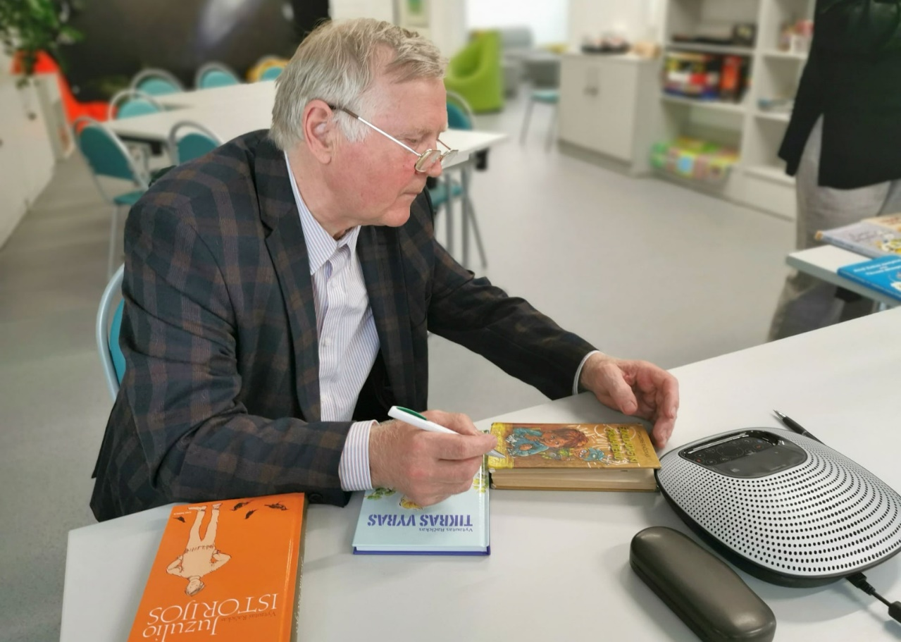
Rašytojas Vytautas Račickas susitikime per Zoom platformą Pasvalyje

Birželio 1 d. popietę Pasvalio Mariaus Katiliškio viešoji biblioteka kvietė pasitikti vasarą ir atšvęsti Vaikų gynimo dieną. Prie poeto Bernardo Brazdžionio paminklo, rinkosi mokiniai ir kiti žiūrovai. Šventės vedėjai – bibliotekos bičiulė Viltė Rimkutė (Burtininkas) ir bibliotekininkė Lijana Markevičienė pasidžiaugė, kad jau galima susitikti ir švęsti kartu gyvai. Pirmoje šventės dalyje buvo apdovanoti dailyraščio konkurso „O rašto tas grožis!“, kuris vyko kovo mėnesį, nugalėtojai. Mokiniai susirinko iš įvairių Pasvalio miesto ir rajono mokyklų 2–4 klasių. Bibliotekos direktorė Danguolė Abazoriuvienė sveikino visus su Vaikų gynimo diena. Šventės metu dainavo Pasvalio muzikos mokyklos mergaičių choras „Svalija“ (Vadovė Rasa Andžiuvienė), o visus kartu pašokti, pagal šių metų Lietuvos Eurovizijos dainą pakvietė šokių studijos „Aistra šokiui“ vadovė Agnė.

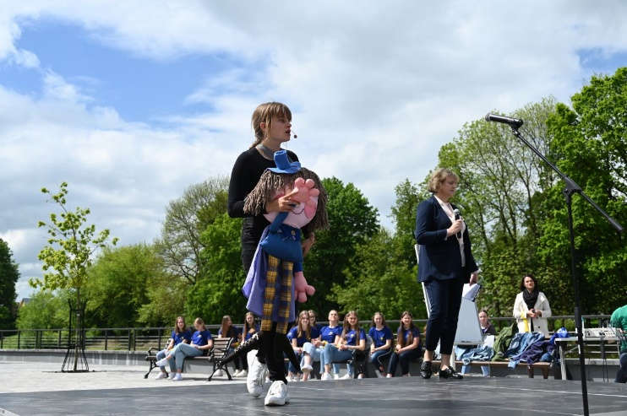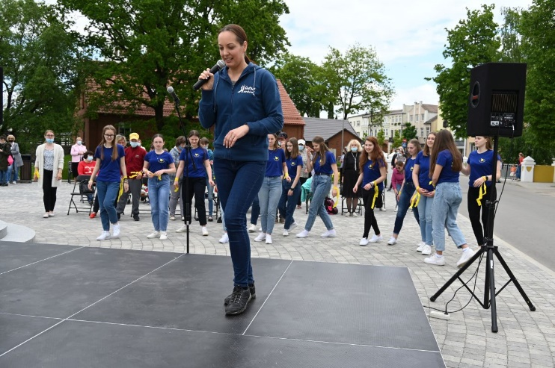
Akimirkos iš šventės

Rugpjūčio 31 d. Muzikinius-garsinius skaitymus Žadeikiuose „Jei pro Pasvalį tekėtų Pyvesa, o ne Svalia“ surengė bibliotekos Vaikų erdvė ir teatro studija „Kaukutis“. Dalyvavo vaikai iš Pasvalio Šv. Jono Krikštytojo parapijos vaikų dienos centro ir Visuomeninės organizacijos „Gelbėkime vaikus“ Pasvalio vaikų dienos centro „Visada kartu“. Vaikai skaitė Vytės Nemunėlio eilėraščius, vyko Meškiuko Rudnosiuko estafetė, žiūrėjo teatro studijos „Kaukutis“ parengtą vaidinimą. Skaitymuose taip pat buvo pristatyta vaikų piešinių paroda, kurią Vytės Nemunėlio eilėraščių motyvais sukūrė Pasvalio vaikų dienos centro „Visada kartu“ lankytojai. Renginį vedė teatro studijos „Kaukutis“ vadovė mokytoja Birutė Ladygienė. Tai vienas iš bibliotekos įgyvendinto projekto „Nedaug prašau“ tik atminties prisėdusios po mano langu“ renginių.

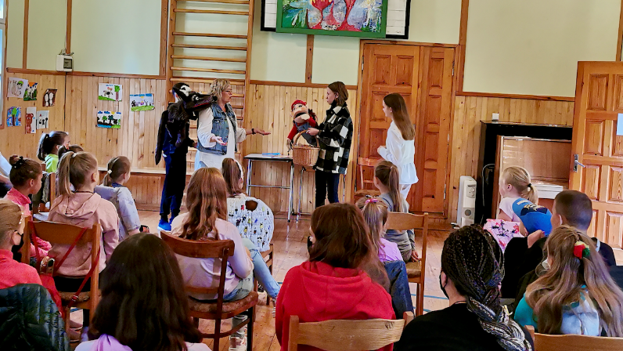
Vaikai skaitė rašytojo B. Brazdžionio eiles ir žiūrėjo vaidinimą

Spalio 22 d. bibliotekoje apsilankė vaikų rašytojas ir knygų iliustratorius Dainius Šukys. Į susitikimą su knygų autoriumi atvyko mokiniai iš Svalios progimnazijos. Dainius Šukys mokė vaikus kurti istorijas. Rašytojas pristatė paveikslėlių metodą: pasirinkti keletą vaizdų ir susieti juos į vieną istoriją. Kūrėjas taip pat pademonstravo, kaip jo galvoje gimsta pasakojimai: piešė katiną, įvairias jo išraiškas ir sukūrė visą istoriją.
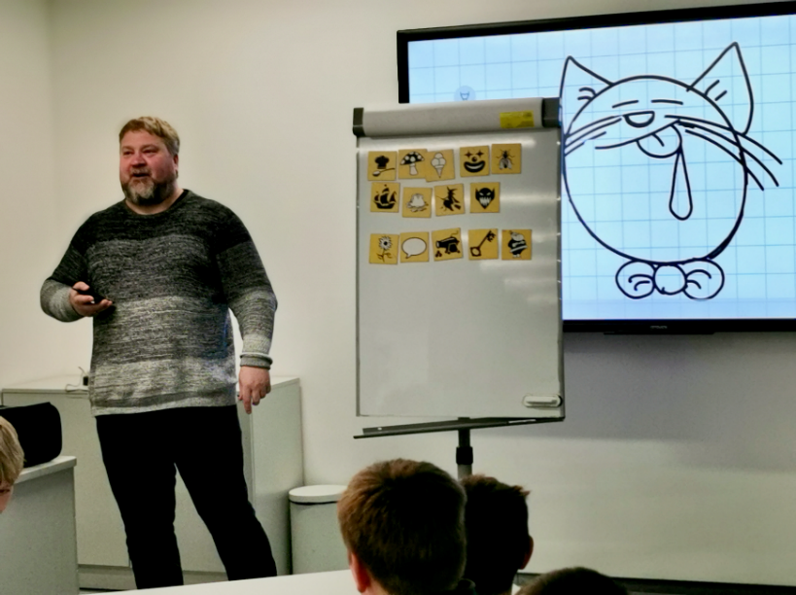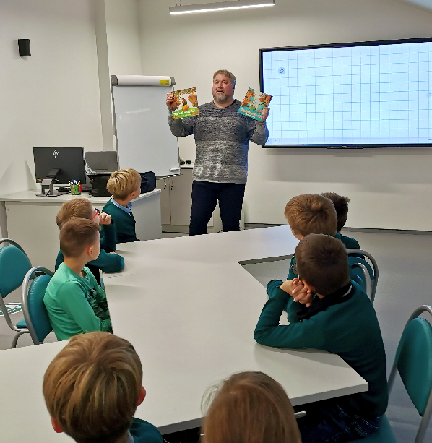
Akimirkos iš susitikimo su rašytoju ir knygų iliustratoriumi D. Šukiu

Virtualūs renginiai

Dailyraščio konkursas „O rašto tas grožis“. Pasvalio M. Katiliškio viešosios bibliotekos Vaikų erdvė ir Pasvalio rajono savivaldybės Švietimo pagalbos tarnyba jau antrąjį kartą pakvietė Pasvalio miesto ir rajono 2–4 klasių mokinius dalyvauti dailyraščio konkurse „O rašto tas grožis“, skirtame Lietuvos Nepriklausomybės atkūrimo 31-erių metų sukakčiai paminėti. Dailyraščio darbus konkursui pristatė vaikai iš 4 rajono mokyklų. Lietuvos Nepriklausomybės atkūrimo šventės išvakarėse – kovo 10 d. įvyko nuotolinė geriausių darbų autorių apdovanojimų šventė. Renginio vedėja Pasvalio M. Katiliškio viešosios bibliotekos vyriausioji metodininkė Rita Baltrukienė pasveikino visus konkurso dalyvius. Ji pasidžiaugė, kad daug prisijungė gražiai rašančių vaikų. Vertinimo komisijos pirmininkė – Inga Kaulinskienė, Pasvalio rajono savivaldybės švietimo pagalbos specialioji pedagogė apibendrino atliktus darbus. Ji dėkojo mokytojams, mokiniams ir tėveliams už darbų pristatymą konkursui šiuo sudėtingu pandemijos laikotarpiu ir pasidžiaugė, kad buvo labai džiugu ir įdomu skaityti mokinių darbus, nes juose buvo rašoma įvairiausiomis temomis. O bibliotekos direktorė Danguolė Abazoriuvienė, pasigėrėdama mokinių darbais, palinkėjo: „Kad meilė ir dėmesys rašto kultūrai, kraštui ir gimtajai kalbai visada būtų vaikų širdyse.“
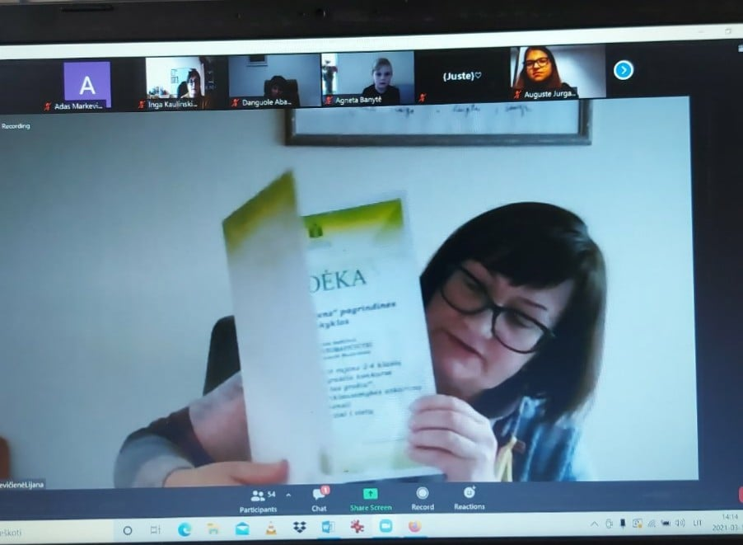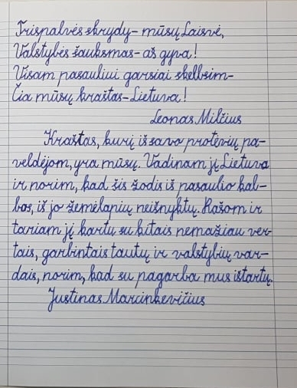
Akimirkos iš dailyraščio „O rašto tas grožis“ apdovanojimo šventės
Kovo 25 d. D. Kandrotienės knygos „Tukas mokosi dalintis“ pristatymas. Bibliotekos Vaikų erdvės darbuotojų parengtame virtualiame teatralizuotame lietuvių rašytojos Danguolės Kandrotienės knygos „Tukas mokosi dalintis“ pristatyme dalyvavo Pasvalio rajono užimtumo centro „Viltis“ lankytojai. Jie susipažino su knygelės veikėjais ir susidomėję klausėsi bibliotekininkių skaitomų istorijų. „Vilties“ lankytojams toks renginys per atstumą buvo nauja patirtis ir jie pasidžiaugė, kad tai buvo labai įdomu!

B 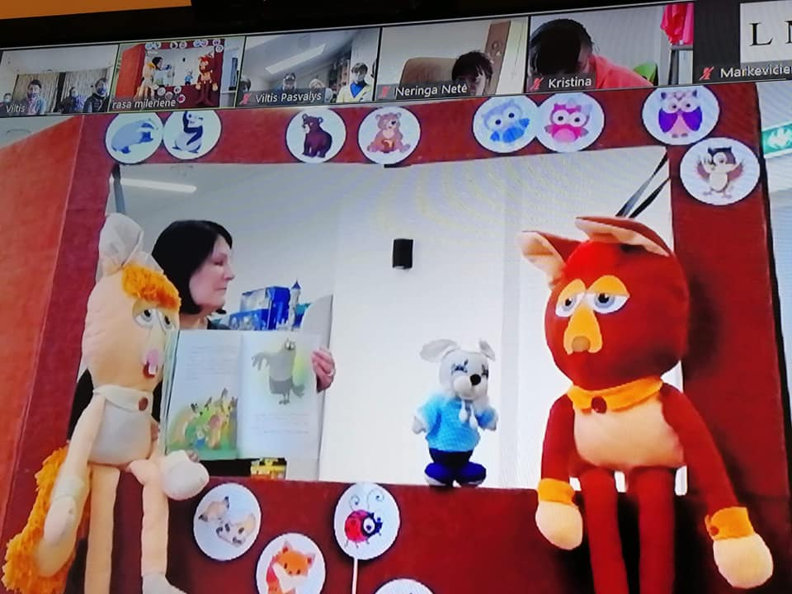
Virtualūs skaitymai su teatrinėmis lėlėmis

Balandžio 12 d., Kosmonautikos ir aviacijos dieną, bibliotekos skudurinukė katė Felicija Zoom platformoje susitiko su užimtumo centro „Viltis“ lankytojais pakalbėti apie dangaus ir kosmoso paslaptis. Susitikime dalyvavusios Vaikų erdvės bibliotekininkės Dalia ir Rasa pristatė dvi bibliotekoje esančias pažintines knygas: „Kelionė po naktinį dangų“ ir „Kosmosas: Saulės sistemos planetos ir jų palydovai“. Paskaitę knygas ir atsakę į klausimus, visi drauge gaminosi raketas.
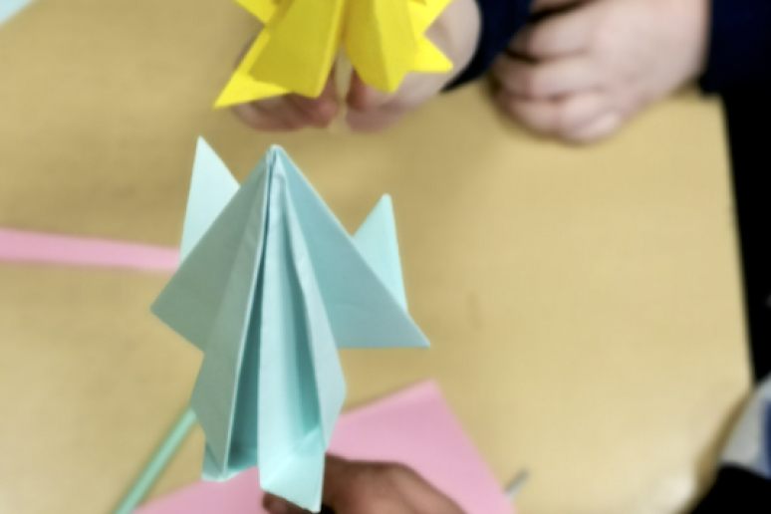
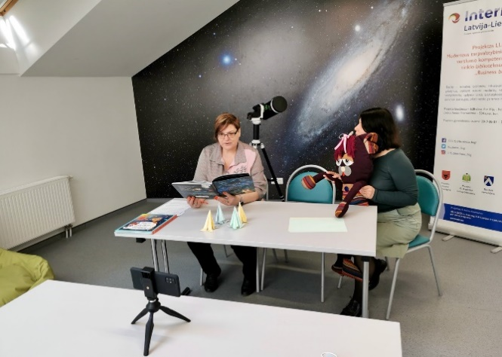
Virtualūs skaitymai su teatrinėmis lėlėmis Zoom platformoje

Bibliotekos Vaikų erdvės video rubrika „Aš perskaičiau – skaityk ir Tu!“. Ištisus metus Bibliotekos skaitytoja, bičiulė Ievutė pristatinėjo jai patikusiais knygeles.

Edukaciniai užsiėmimai

GEGUŽĖ
Gegužės 12 d. Vaikų erdvėje vyko Europos dienai skirta stalo žaidimų popietė „Bilietas po Europą“ ir „Europos Sąjunga linksmai“. Dalyvavo „Vilties“ užimtumo centro lankytojai. Jie rungėsi žaidime „Bilietas po Europą“ ir dėliojo dėlionę „Europos Sąjunga linksmai“. Laimėtojai gavo po spalvinimo knygelę „Kelionės su Europiuke“. Užsiėmimą vedė bibliotekininkė Rasa Milerienė.
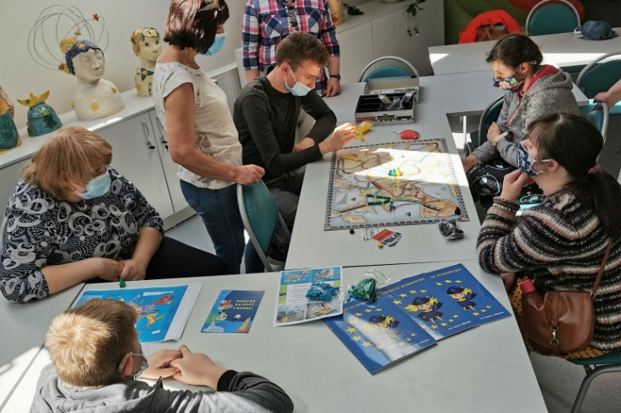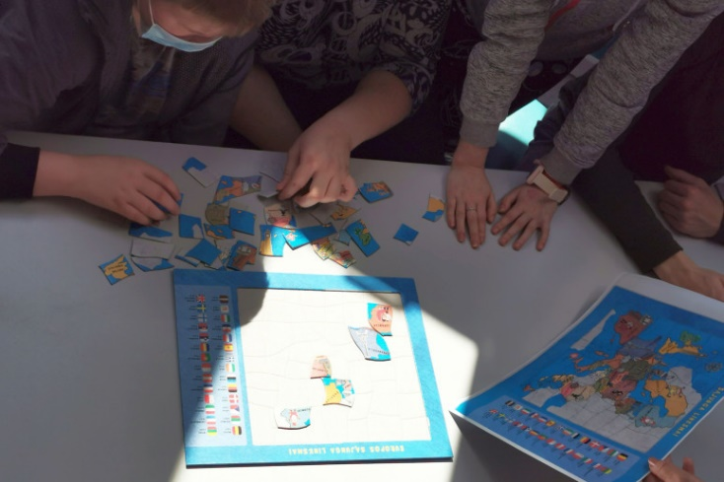„Vilties“ užimtumo centro lankytojai rungėsi žaidime „Bilietas po Europą“ ir dėliojo dėlionę „Europos Sąjunga linksmai“.

Gegužės 14 d. „Kaukučio“ aktoriai susitiko Pasvalio Smegduobių parke, kur skraidino droną. Šį droną laimėjo už puikų pasirodymą Nacionalinėje Saugesnio interneto viktorinoje. Kaip naudotis dronu ir daryti fotografijas „Kaukučio“ aktorius mokino bibliotekininkai Lijana Markevičienė, Rita Baltrukienė ir Dainius Vareika. „Kaukučio“ aktoriai taip pat aptarė savo būsimus teatrinius planus.
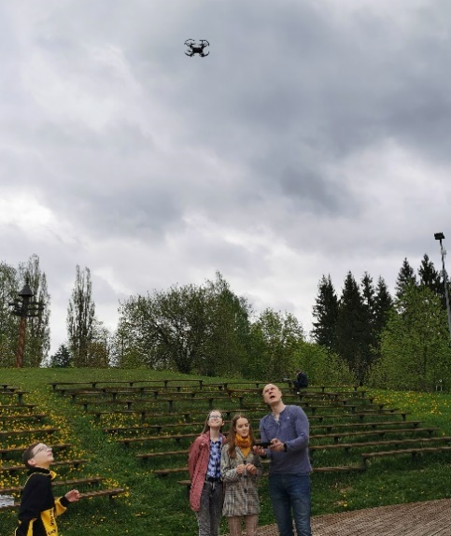
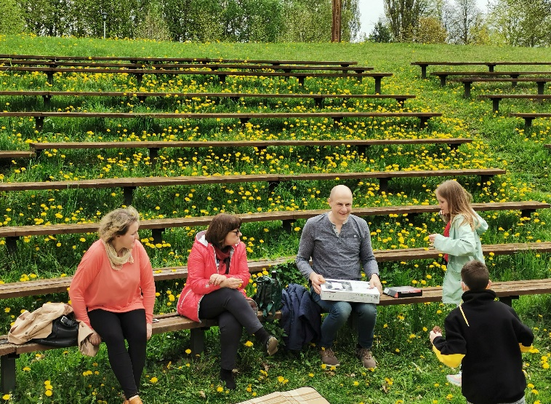
„Kaukučio aktoriai“ mokėsi skraidinti droną

Gegužės 18 d. mėnesį edukacijoje „Knygos kelias“, sudalyvavo Pasvalio „Riešuto“ mokyklos mokiniai ir jų mokytoja Birutė Ladygienė. Edukaciją vedė bibliotekininkė Lijana Markevičienė. Ji pristatė knygos istoriją nuo papiruso iki šiuolaikinių skaitmeninių spausdintuvų, mažiausių ir didžiausių knyga. Bibliotekininkė vaikus supažindino su knygos sandara. Mokiniai sužinojo, kas yra knygos lankas, blokas, priešlapis, kaip buvo įrišamos knygos senovėje ir patys pabandė pasigaminti knygelę

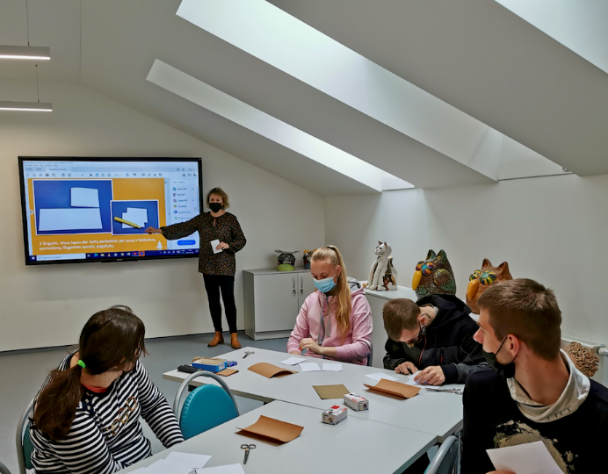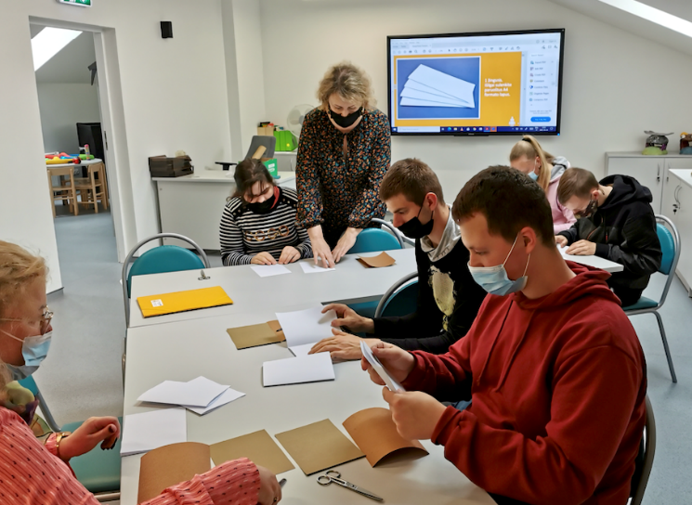
Pažintis su knygos sandara Mokiniai pasigamino knygeles

Gegužės 19 d. „Vilties“ užimtumo centro lankytojai atvyko į edukacijų ir kūrybos erdvę ir dalyvavo edukaciniame užsiėmime „Metų laikai“. Drauge su bibliotekininke Lijana Markevičiene jie suko metų laiko ratą: dalijosi įspūdžiais apie savo mėgstamiausius metų laikus, drauge vartė interaktyvią gamtinininko Selemono Paltanavičiaus knygą „Gamtos metų ratas“. Paskaitę knygą edukacijos dalyviai drauge su bibliotekininke Rasa Mileriene žaidė judrius interaktyvius žaidimus apie gamtą: rinko medų, braidė po lapus, grybavo.
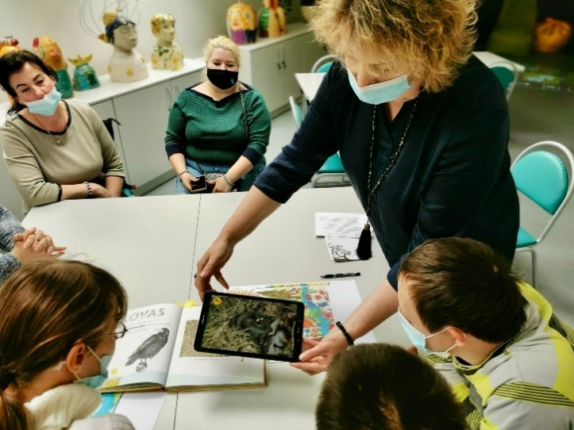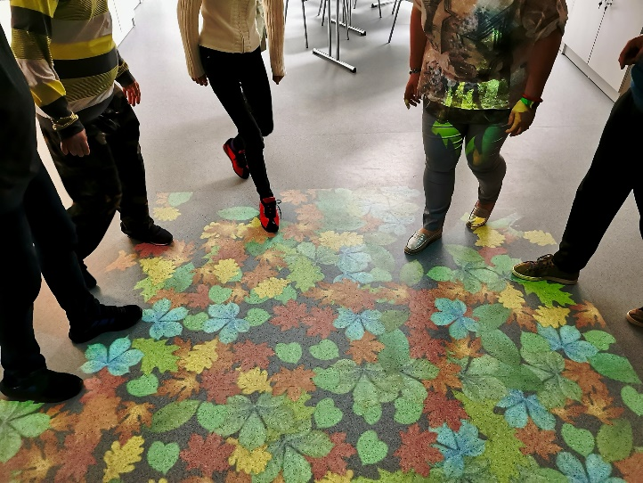
Akimirkos iš edukacinio užsiėmimo „Metų laikai“.

Gegužės 25 d. Vaikų erdvėje lankėsi lopšelio-darželio „Liepaitė“ vaikai. Jie dalyvavo edukaciniame užsiėmime „Pažink biblioteką“. Mažieji leido laiką Vaikų erdvėje prie knygelių, o vėliau žaidė žaidimus Žaislotekoje, Kūrybos ir edukacijų erdvėje.
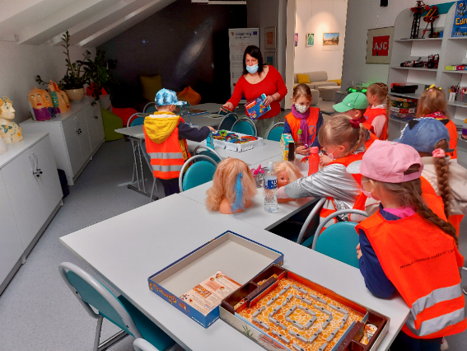
Vaikai žaidė įvairius žaidimus
Gegužės 28 d. Vaikų erdvėje lankėsi lopšelio-darželio "Žilvtis" vaikai. Jie dalyvavo edukaciniame užsiėmime „Metų laikai“. Drauge su bibliotekininke Lijana Markevičiene jie suko metų laiko ratą: dalijosi įspūdžiais apie savo mėgstamiausius metų laikus, vartė interaktyvią gamtinininko Selemono Paltanavičiaus knygą „Gamtos metų ratas“. Paskui drauge su bibliotekininke Rasa Mileriene žaidė judrius interaktyvius žaidimus apie gamtą.

BIRŽELIS
Birželio 4 d. Šeimos kambaryje ir Žaislotekoje įvyko užsiėmimas „Kuriame ir piešiame pasaką“. Vaikai sukūrė ir nupiešė pasaką apie močiutę, pagranduką ir jo nuotykius. Piešiama buvo ant šviečiančios lentos.
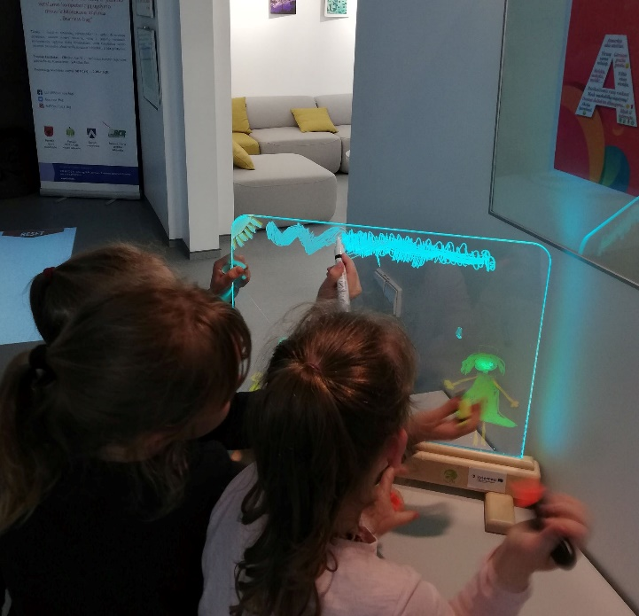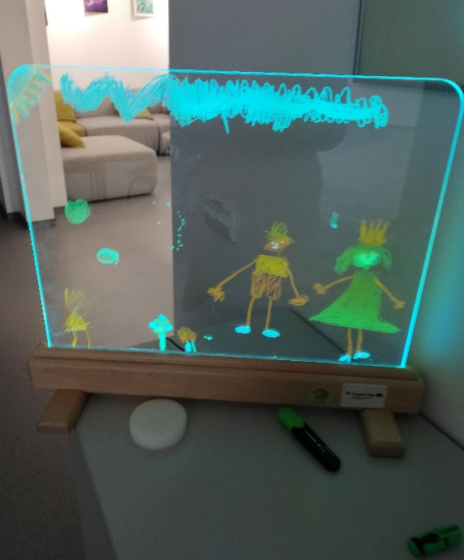
Vaikai kartu kūrė ir piešė pasaką.

Birželio 4 d. „Svalios“ progimnazijos antrokai ir jų mokytoja Vilma Armonienė edukaciniame dalyvavo užsiėmime „Gamta, knyga ir aš“. Vaikus susirinkusius „Svalios“ parke, bibliotekininkė Lijana supažindino su naujomis knygomis apie gamtą. Visi mokiniai galėjo išmaniuoju įrenginiu nuskaitę QR kodą klausytis gyvūnų ir paukščių balsų, išbandyti 125 kartus artinančio teleskopo galimybes.
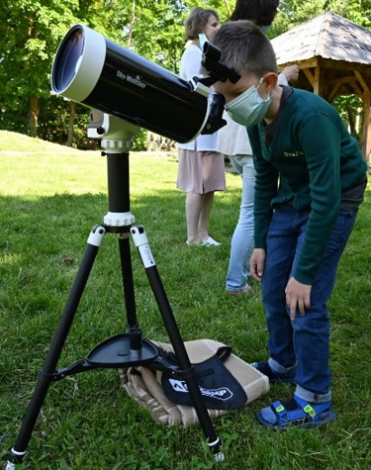
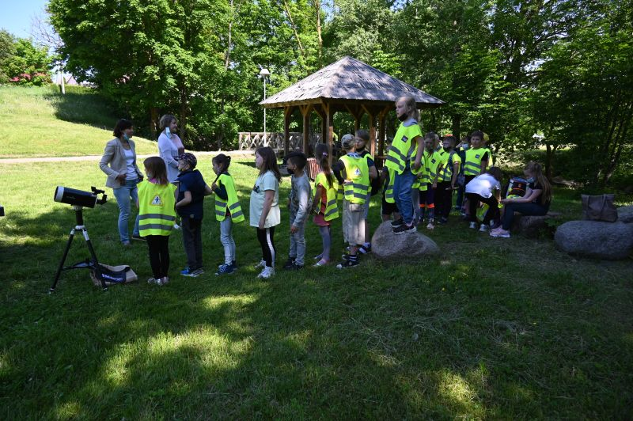
Akimirkos iš užsiėmimo gamtoje

Birželio 10 d. Kūrybos ir edukacijų erdvėje lankėsi Pumpėnų mokyklos antrokai ir jų mokytoja. V. Grubienė. Vaikams pasitelkiant žaislotekoje esančius žaidimus ir žaislus, buvo pristatytos įvairios profesijos. Vaikai susipažino su grožio paslaugų profesijomis: kirpėjo, makiažo meistro, siuvėjo. Jie turėjo galimybę pabandyti manekeno pagalbą sukurti šukuosenas, padaryti makiažą, išbandyti žaislinę siuvimo mašiną. Mokiniai galėjo susipažinti su programavimo pradmenimis, žaisdami interaktyviais žaidimais. Vaikai kūrė įvairius statinius, naudodamiesi įvairiais konstruktoriais.
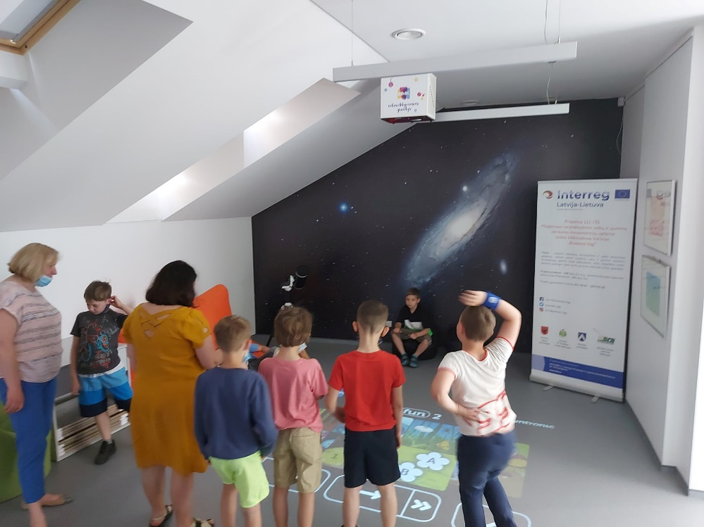
Vaikams patiko žaisti interaktyviųjų grindų žaidimus

Birželio 11 d. Edukacijų ir užsiėmimų erdvėje vyko kūrybinis užsiėmimas „Pasidaryk pats mozaiką“. Vaikai kurdami darbelius panaudojo antrines žaliavas – tualetinio popieriaus ritinėlius. Bibliotekininkė Rasa skaidrių pagalba rodė vaikams kokius veiksmus reikia atlikti. Paskui užsiėmimo dalyviai karpė, komponavo ir kūrė įvairias gėlių kompozicijas.
p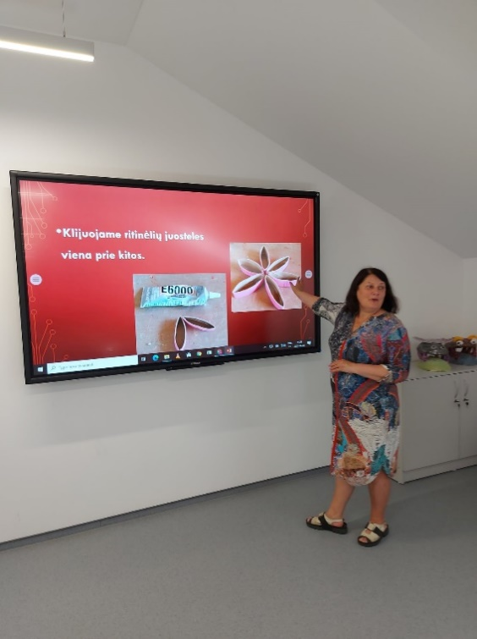 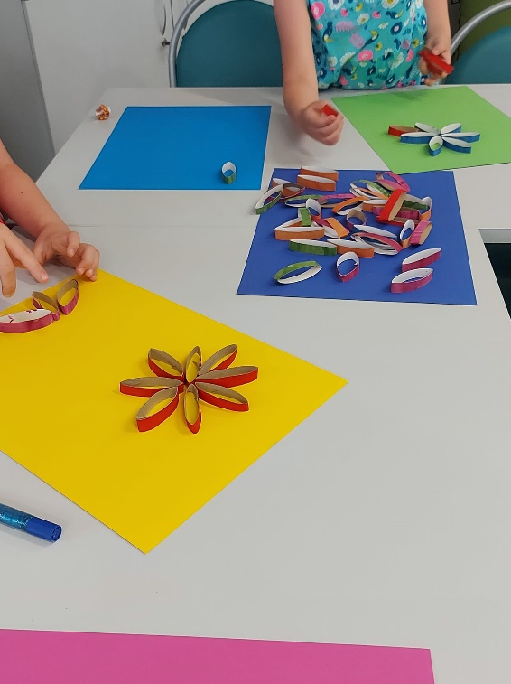
Vaikai kūrė gėlių kompozicijas

Birželio 23 d. Pasvalio bibliotekos edukacijoje „Žaidimas su šešėliu“ sudalyvavo Pakruojo „Žemynos“ progimnazijos mokiniai su socialine pedagoge Kristina Averjanova ir bibliotekininke Asta Sutkiene. Edukacijos dalyviai pastatė du šešėlių teatro spektaklius. Pasiskirstę į dvi komandas jie repetavo lietuvių liaudies pasakas „Ropė“ ir „Dangus griūva“. Savo spektaklius rodė vieni kitiems. Su šešėlių teatro menu, jo istorija ir šešėlių teatrais užsienyje ir Lietuvoje juos supažindino bibliotekininkė Lijana Markevičienė.

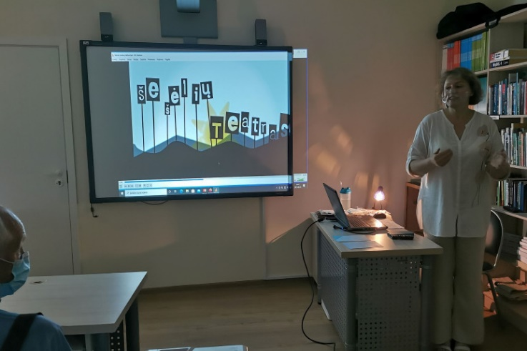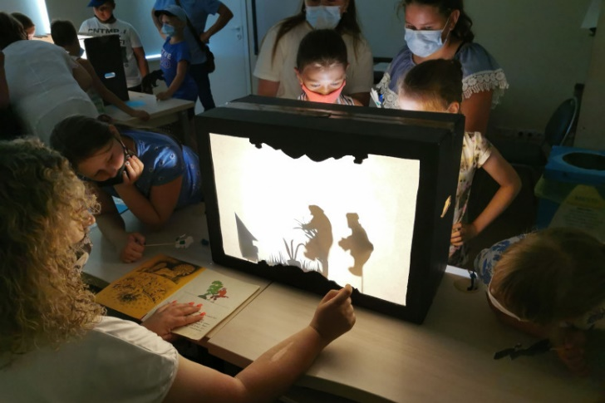
Mokiniai iš Pakruojo susipažino su šešėlio teatru

Birželio 28 d. Vaikų erdvėje lankėsi vaikučiai iš darželio-lopšelio „Eglutė“, „Pelėdžiukų“ grupės (auklėtoja Kristina Garšvaitė). Bibliotekininkės kvietė vaikus žaisti su paprastais daiktais – šaukštais, pakabomis, žirklėmis, akmenimis, pagaliukais..., panaudoti juos ne pagal tradicinę paskirtį.
Skaitant pasaką „Vilkas ir ožiukai“, visi šie daiktai tapo pasakų personažais. Išklausę teatralizuotą pasaką vaikai žaidė žaislotekoje, susipažino su interaktyviu grindų įrenginiu.
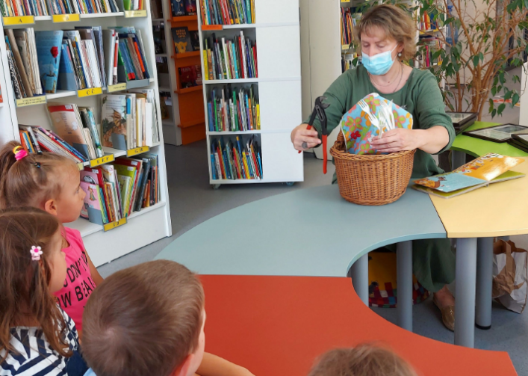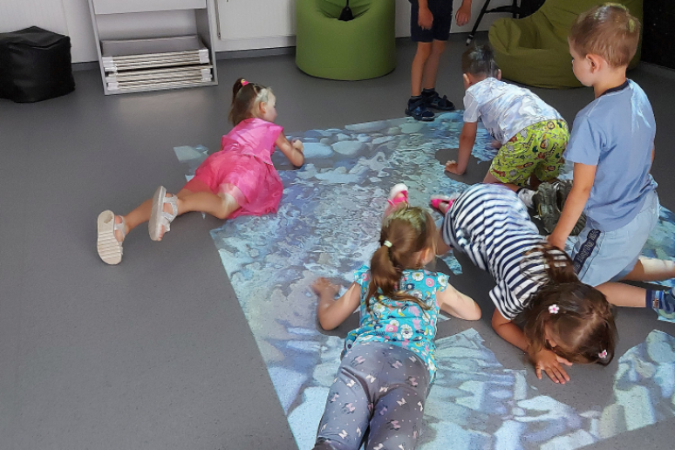
Darželinukai Vaikų erdvėje

Birželio 29 d. Pasvalio „Lėvens“ pagrindinės mokyklos Ustukių skyriaus stovyklaujantys vaikai su mokytoja Daiva Paužuoliene lankėsi bibliotekoje: dalyvavo teatralizuotuose eiliuotos pasakos „Varlė karalienė“ skaitymuose, susipažino su bibliotekos Vaikų erdve, žaidė įvairius žaidimus.
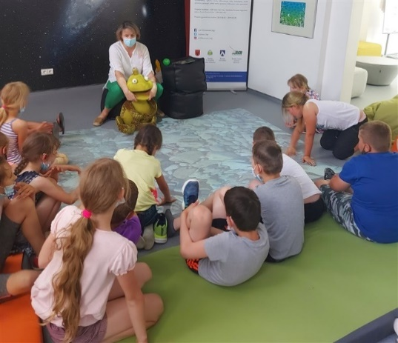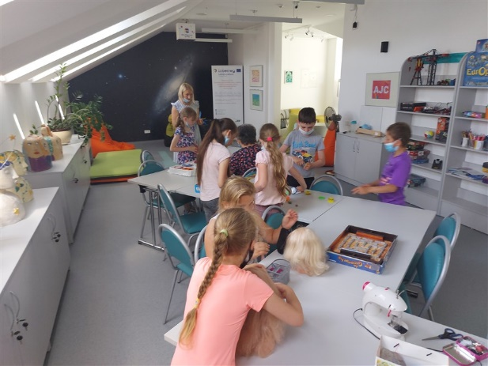
Stovyklaujantys vaikai Kūrybos ir Edukacijų erdvėje

Birželio 30 d. Edukacijoje „Knygos kelias“ birželio 30 d. sudalyvavo Pasvalio Lėvens pagrindinės mokyklos 1-4 klasių vasaros stovyklos vaikai ir jų mokytojos Vilija Sakalauskė, Rimantė Urmonienė ir Simona Gumbelevičienė. Edukaciją vaikams vedė bibliotekininkė Lijana Markevičienė.
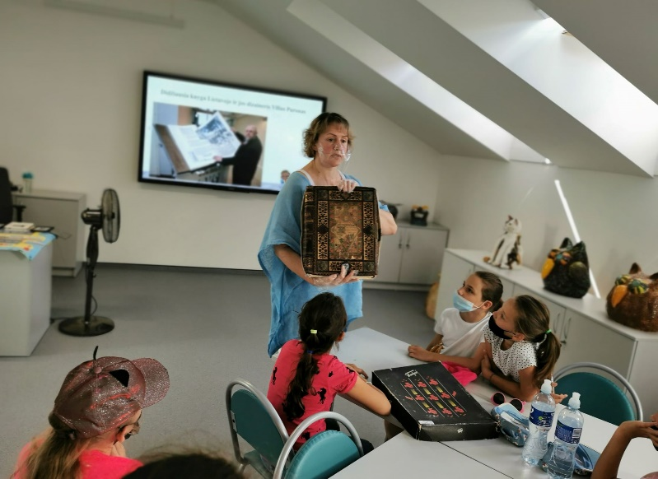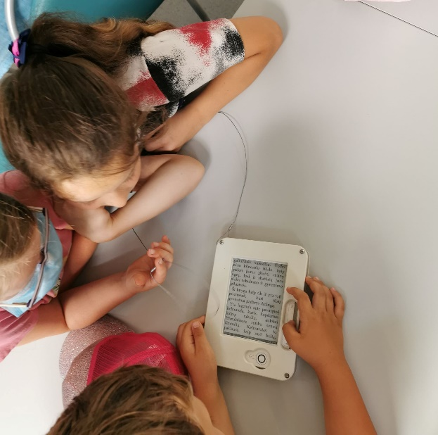
Akimirkos iš edukacinio užsiėmimo

LIEPA
Liepos 5 d. Vaikų erdvėje susirinko jaunieji bibliotekos lankytojai. Kartu su bibliotekininkėmis buvo paminėta artėjanti Mindaugo karūnavimo diena. Vaikai sužinojo kaip Lietuva buvo pripažinta nepriklausoma valstybe, ir kodėl liepos 6-tą dieną minime Valstybės dieną. Paskui visi buvo pakviesti dalyvauti skaitymo iššūkyje „Knyga – vasaros desertas!”.
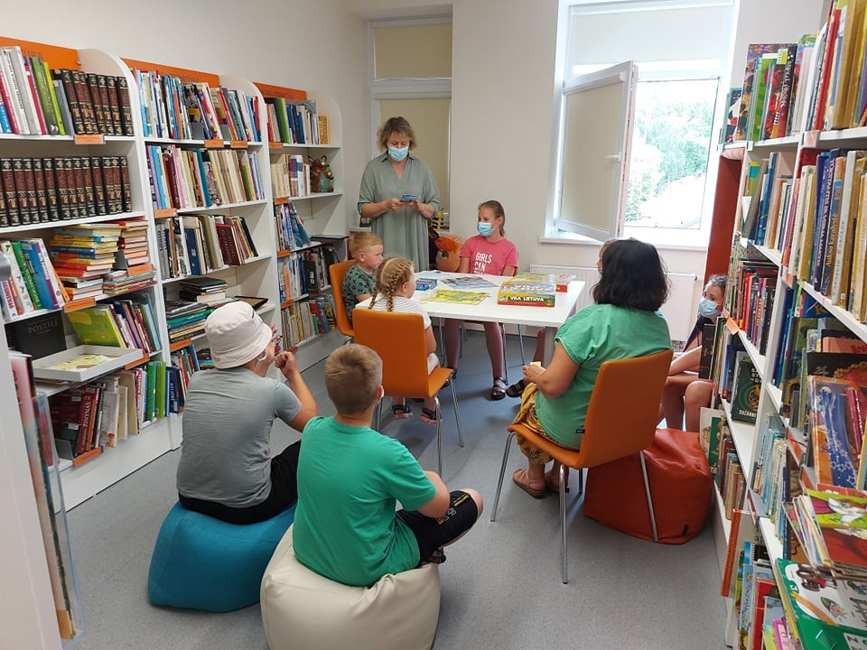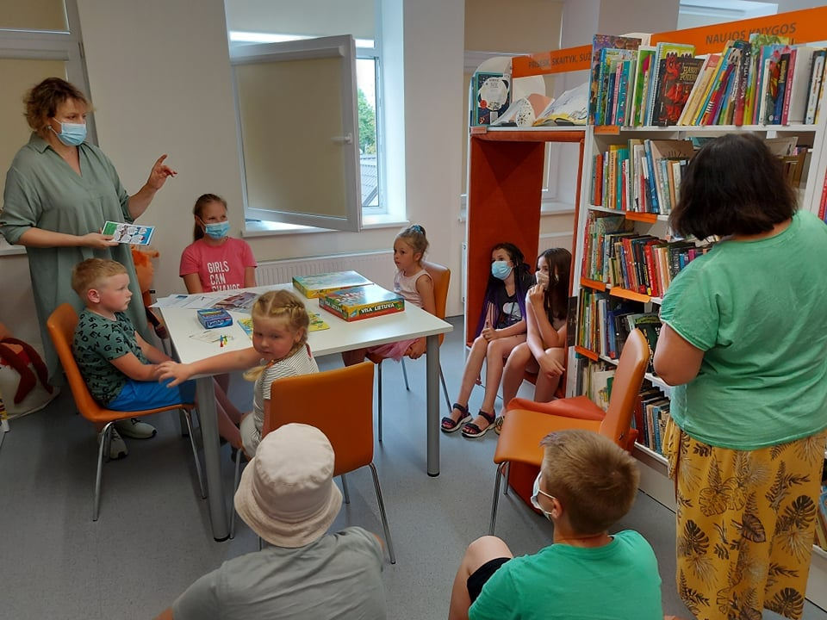
Vaikų erdvėje buvo paminėta Mindaugo karūnavimo diena su jaunaisiais lankytojais

Liepos 15 d. Pasvalio Mariaus Katiliškio viešosios bibliotekos Vaikų erdvės darbuotojos lankėsi Pasvalio lopšelyje-darželyje ,,Liepaitė“ ir pravedė teatralizuotus skaitymus pagal Stiuarto Atkinsono knygą „Kelionė po naktinį dangų“. Skudurinė katė Felicija kartu su darželinukais ir bibliotekininkėmis skaitė apie planetas ir žvaigždes. Po knygos pristatymo mažieji buvo pakviesti dalyvauti skaitymo iššūkyje „Knyga – vasaros desertas!“.

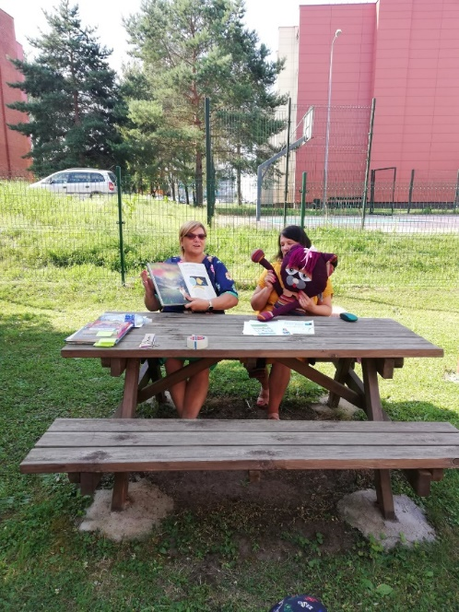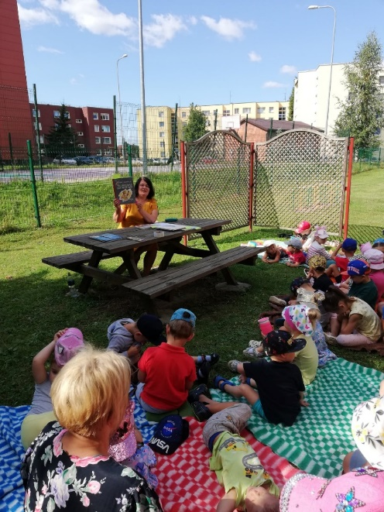
Teatralizuoti skaitymai darželinukams

Popiečio valandomis prie bibliotekos „Skaitymo suolelio“ rinkosi ir mažesni ir didesni. Visus sudomino ant suolelio ir ant stalo išdėlioti žaislai ir žaidimai iš Šeimos kambario ir Žaislotekos . Čia vaikai galėjo išmėginti gausybę įvairiausių žaislų ir žaidimų. Mažieji pasvaliečiai žaidė su lavinamaisiais konstruktoriais, dėlionėmis ir išmaniaisiais žaislais ir žaidimais. Vaikams žaislus ir žaidimus pristatė Šeimos kambario ir Žaislotekos darbuotoja Rasa Milerienė.
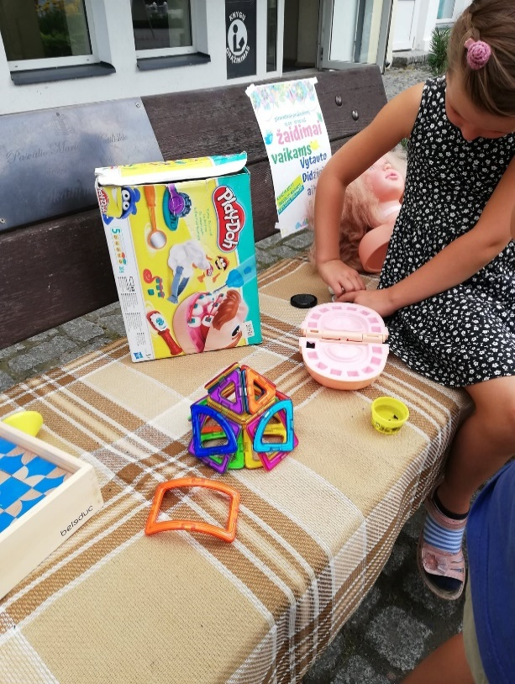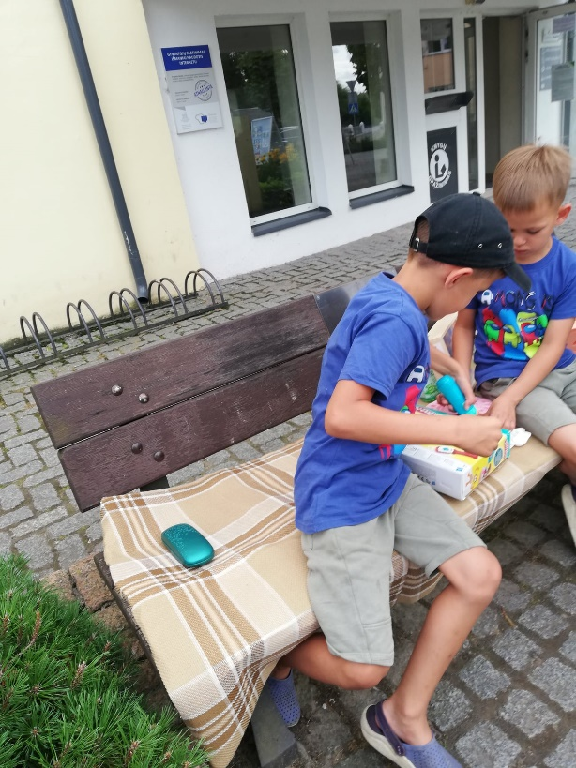
Vaikai žaidė su Šeimos kambario ir Žaislotekos žaislais

Liepos 21 d. Biržų rajono Kirdonių universalaus daugiafunkcio centro vasaros stovyklos stovyklautojai, vadovaujami mokytojos Vaivos Juknienės lankėsi Pasvalio Mariaus Katiliškio bibliotekos Vaikų erdvėje. Bibliotekininkės supažindino su čia saugomomis knygomis, trumpai papasakojo apie bibliotekininko darbą. Stovyklautojai apsilankė Šeimos ir Žaislotekos ir Kūrybos edukacijų erdvėse, susipažino su išmaniaisiais žaislais ir žaidimais, dalyvavo interaktyviųjų grindų žaidimų turnyruose.

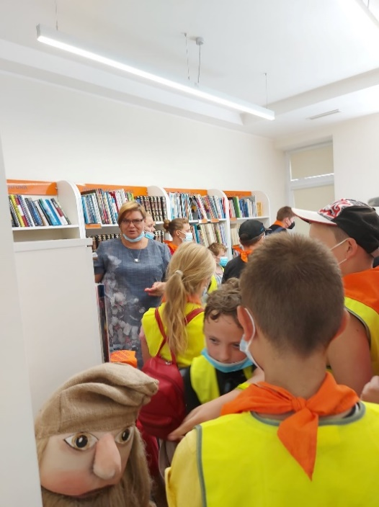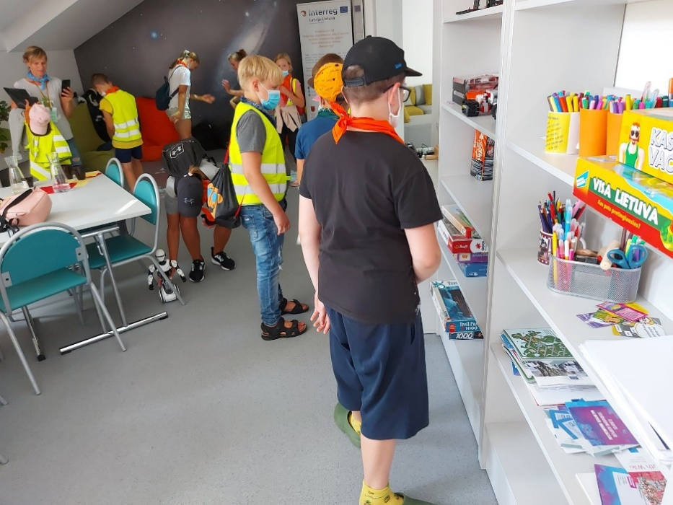
Kirdonių vasaros stovyklautojai vaikų erdvėje

RUGSĖJIS
Rugsėjo 17 d. Pumpėnų gimnazijos 4 klasės mokiniai ir jų mokytoja Gita Krušinskiene apsilankė Vaikų erdvės bibliotekininkų rengiamuose skaitymuose su teatrinėmis bibliotekos lėlėmis. Mokiniai klausėsi pasakos „Varlė karalienė“. Po to vaikai šoko dalyvavo įvairiose parengtose estafetėse.
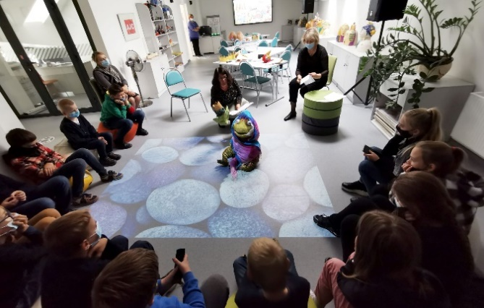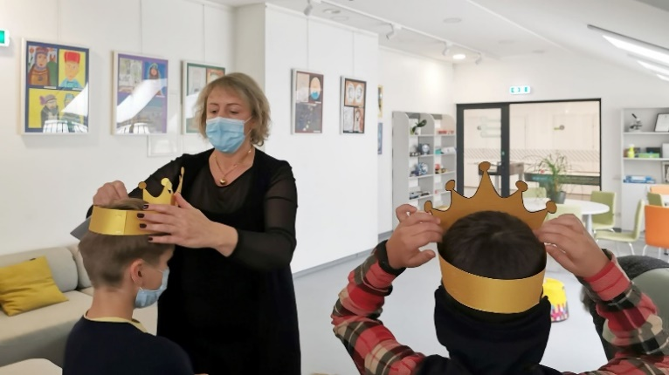
Pumpėnų moksleiviai dalyvavo teatralizuotuose skaitymuose

Rugsėjo 18 d. Pasvalio miesto šventės mažuosius lankytojus žaisti ir skaityti kvietė bibliotekos Žaisloteka.
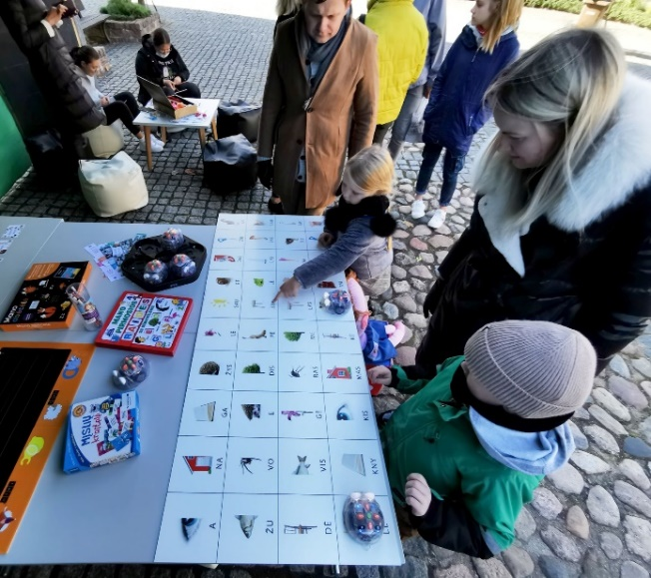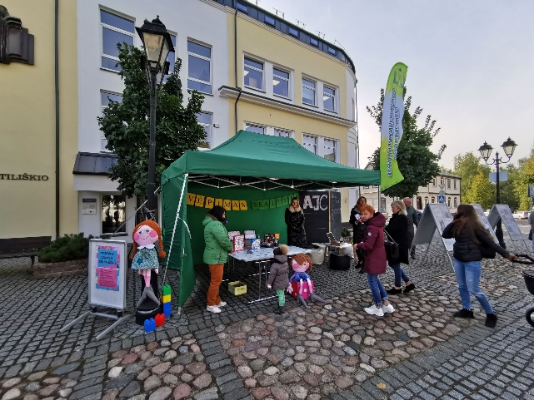
Vaikams buvo pristatyti edukaciniai žaidimų kilimėliai
Rugsėjo 21 d. ekskursijoje „Pažink biblioteką“ sudalyvavo Pasvalio lopšelio - darželio „Eglutė“ priešmokyklinio ugdymo grupė „Ežiukai“. Bibliotekininkės vaikams papasakojo kaip sudėtos knygelės ir kaip reikia elgtis norint pasiimti knygą į namus. Paskui darželinukams buvo pristatyta Žaisloteka ir joje esantys įvairūs žaislai ir žaidimai.
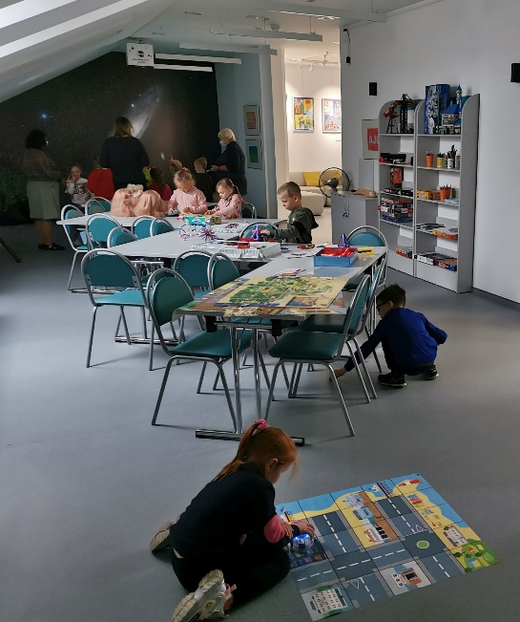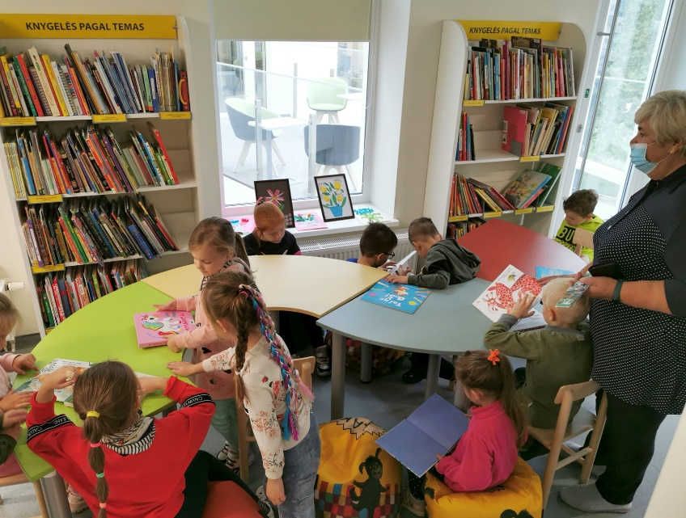
Darželinukai Vaikų erdvėje

Rugsėjo 29 d. Šeimos kambaryje ir Žaislotekoje įvyko stalo žaidimų popietė. Vaikams du stalo žaidimus „Tarakonas“ ir „Kietas ledas“ pristatė bibliotekininkė Rasa su bibliotekos bičiule Egle.
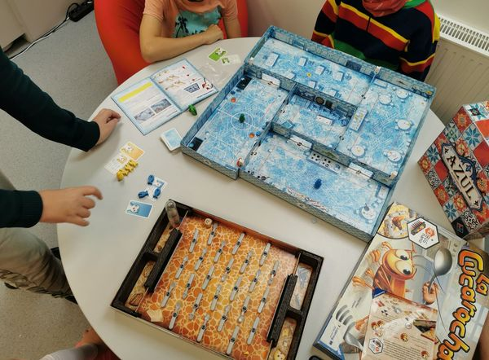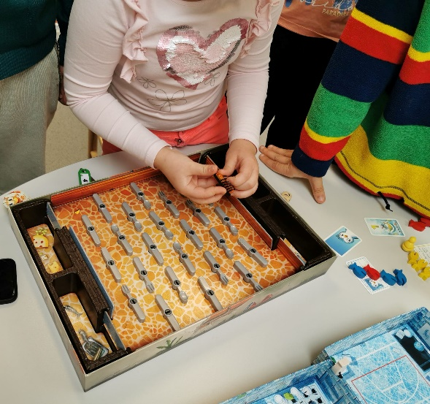
Vaikus sudomino stalo žaidimai

SPALIS
Spalio 12, 13 d. bibliotekoje svečiavosi vaikai iš Pasvalio lopšelio-darželio „Eglutė“ (vadovė Vida Praniauskienė) ir iš Pakruojo progimnazijos „Žemyna“ (vadovė Kristina Averjanova). Vaikai dalyvavo edukaciniame užsiėmime „Bitė ir aš“. Jie kartu su bibliotekininke Lijana kūrė istoriją apie mergaitės ir bitės draugystę pagal Alison Jay knygelę „Bitė ir aš“.

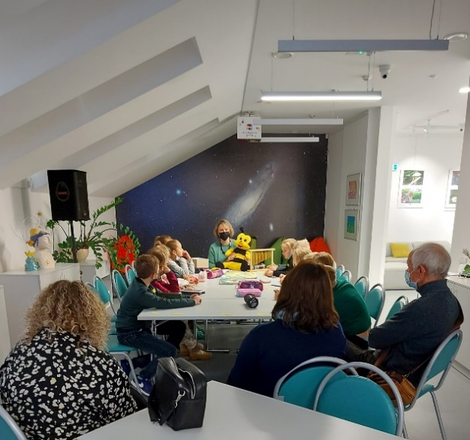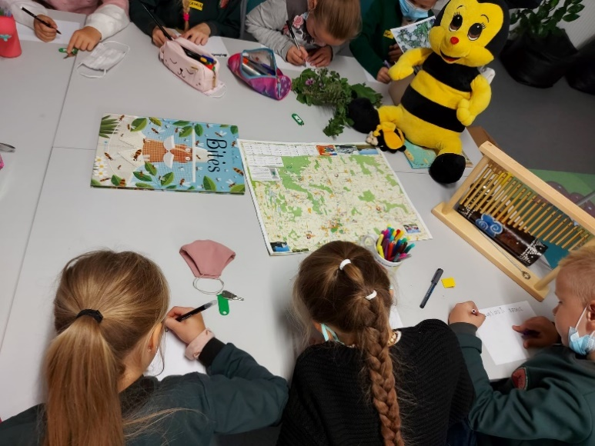
Vaikus sudomino kuriama istorija

Spalio 14 d. Bibliotekoje lankėsi Pasvalio miesto darželio-lopšelio „Eglutė“ priešmokyklinio ugdymo „Žiedelių“ grupės auklėtiniai, lydimi vadovės Brigitos Kinderytės. Vaikai dalyvavo edukacijoje „Paliesk abėcėlę rankomis“. Užsiėmimo metu darželinukai žiūrėjo animacinį filmuką „Animuota lietuviška abėcėlė“, mokėsi jungti skiemenis į žodžius. Mažuosius sudomino užduotys su edukacinėmis bitutėmis Vaikai ieškojo išdėstytų paveikslėlių su skiemenimis ir jungė į žodžius, surado trafaretų lapuose pažymėtas raides ir jas nuspalvino. Paskui darželinukai ieškojo abėcėlės raidžių ir žaisdami interaktyviųjų grindų žaidimą „Raidės“. Edukacija vedė bibliotekininkė Rasa.
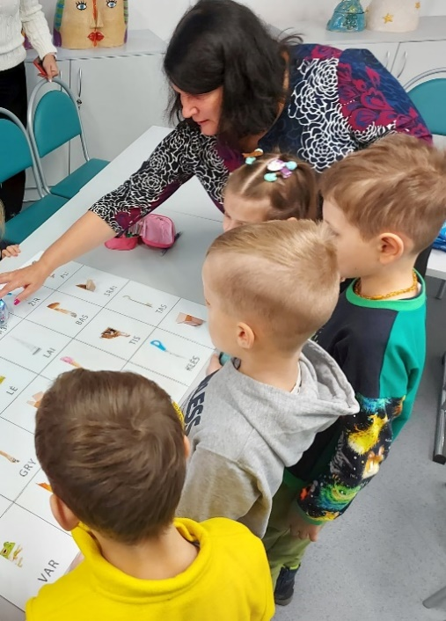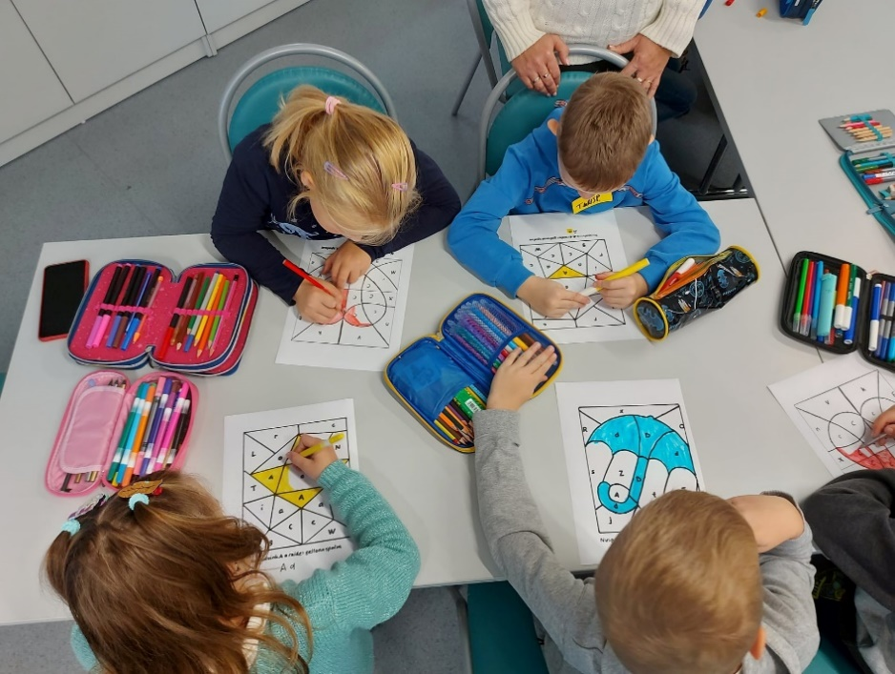
Darželinukai įveikė jiems pateiktas užduotis

Spalio 20 d. Pasvalio bibliotekos Vaikų erdvė darbuotojos surengė kūrybines dirbtuves „Raudonlapė magija“, kuriose sudalyvavo Pasvalio „Riešuto“ mokyklos mokiniai ir jų mokytoja Vida Rutienė. Raudona spalva išmargintus rudeninius lapus mokiniai pavertė nuotaikingais koliažais. Užsiėmimas skirtas spalio mėnesį vykstančiai disleksijos pažinimo iniciatyvai paminėti. Kūrybinį užsiėmimą vedė bibliotekininkė Rasa Milerienė.
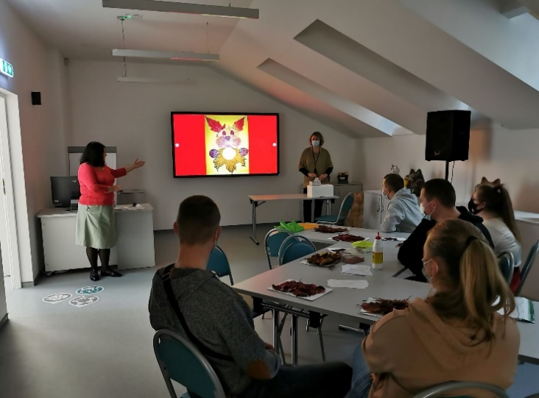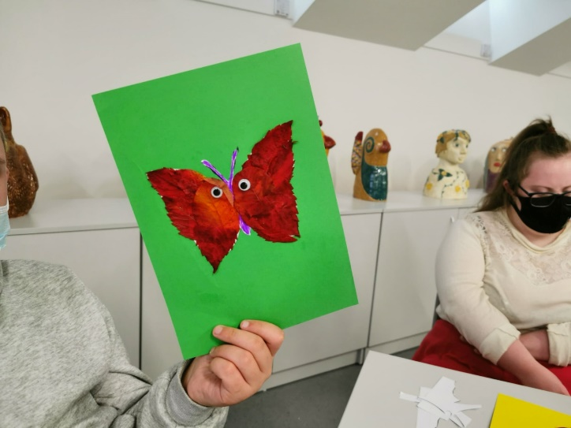
Mokiniai padarė raudonus koliažus

Spalio 21 d. ekskursijoje „Pažink biblioteką“ sudalyvavo Pumpėnų gimnazijos trečios klasės mokiniai ir jų mokytoja Danguolė Anilionytė. Bibliotekininkės vaikams papasakojo kaip sudėtos knygelės ir kaip reikia elgtis norint pasiimti knygą į namus. Paskui moksleiviams buvo pristatyta Žaisloteka ir joje esantys įvairūs žaislai ir žaidimai.
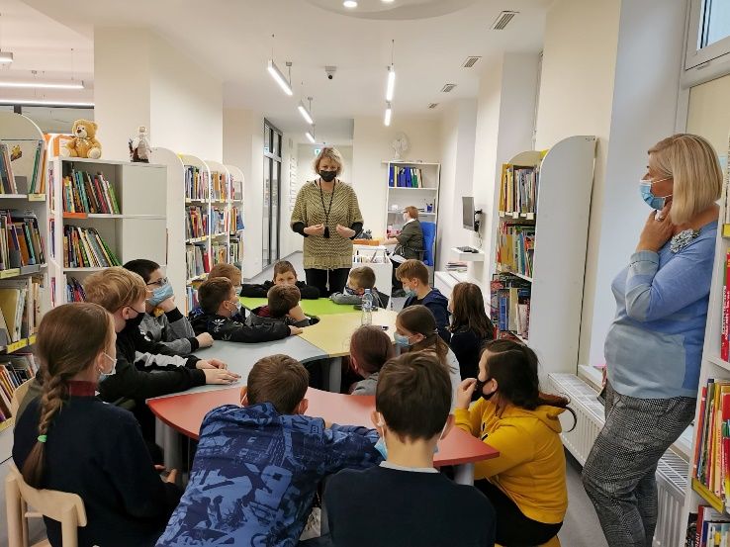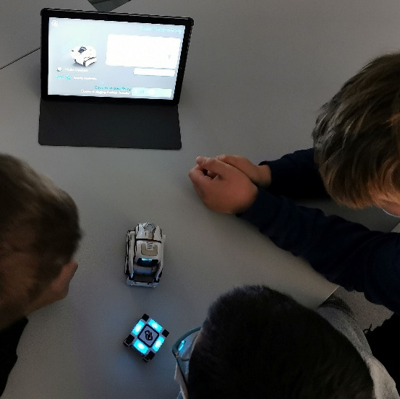
Pumpėnų moksleiviai Vaikų erdvėje

Spalio 27 d. Vaikų erdvėje įvyko biblioterapinis užsiėmimas. Dalyvavo Pumpėnų gimnazijos pradinių klasių mokiniai ir jų mokytoja Danguolė Anilionytė. Pasaka apie baimės nugalėjimą sekė ir biblioterapinį užsiėmimą vedė bibliotekininkė Lijana Markevičienė.

Spalio 29 d. Vaikų erdvėje edukacijoje „Kaip atsirado knyga“ sudalyvavo mokiniai iš Pasvalio Riešuto mokyklos bei jų mokytoja Vida Rutiene. Edukacijos dalyviai susipažino su knygos istorija ir išmoko savo pačių rankomis pasigaminti knygelę.
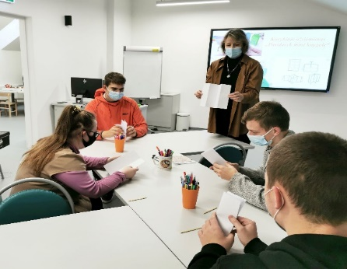
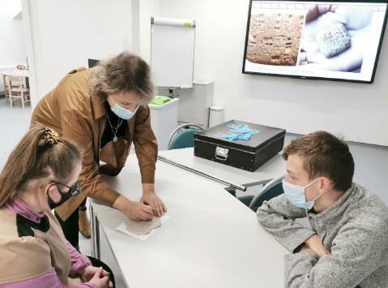

„Riešuto“ moksleiviai edukacijoje „Kaip atsirado knyga“

LAPKRITIS
Lapkričio 15 d. Bibliotekos Vaikų erdvė prisijungė prie Šiaurės šalių literatūros savaitės ir surengė garsinius skaitymus su Svalios progimnazijos 1 klasės mokiniais (mokytoja Rasa Sturienė). Balsu skaitoma istorija, „Auštant“ sudomino vaikus. Paskui mokiniai apžiūrėjo bibliotekininkų parengtą Šiaurės šalių literatūros parodą.
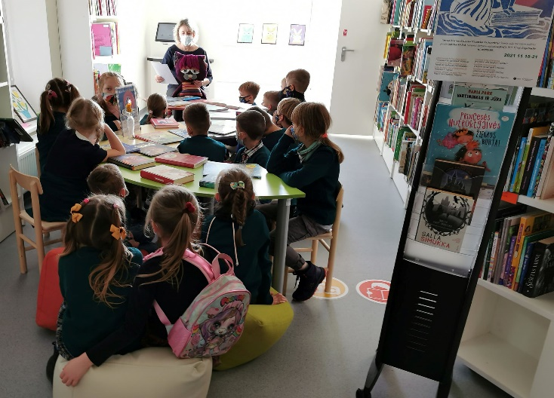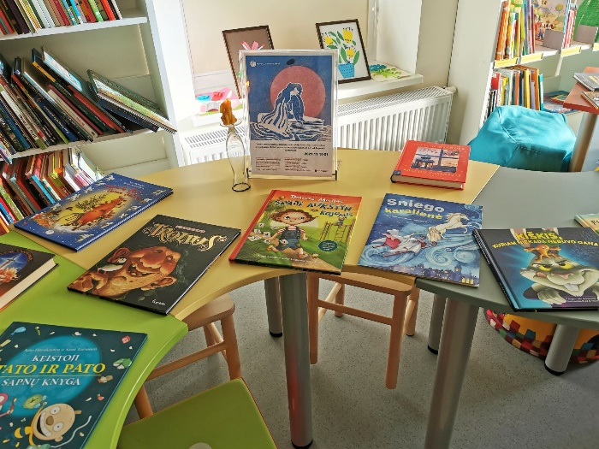
Garsiniai skaitymai Vaikų erdvėje

Lapkričio 17 d. Edukacijoje „Paliesk abėcėlę rankomis“ sudalyvavo Pasvalio lopšelio-darželio „Žilvitis“ vaikai (auklėtojos Gitana Krivickienė ir Lina Tinterienė). Darželinukai susipažino su abėcėlės raidėmis per žaidimus: rinko raidžių kaladėles, spalvojo raides dėlionėje, stengėsi sudėti žodžius programuojant robotukus „boružėles“

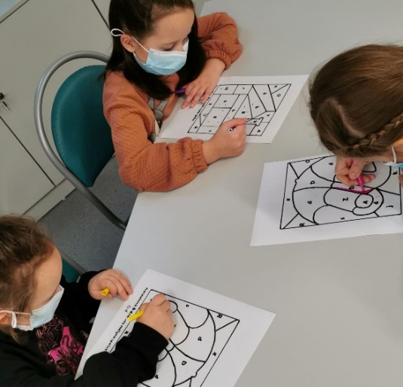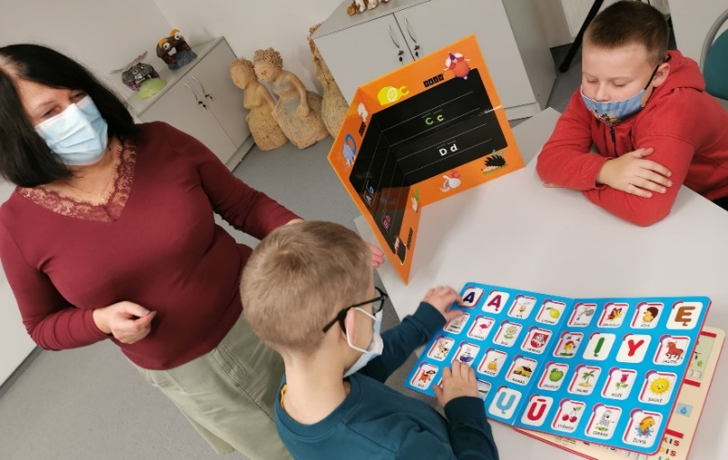
Darželinukai edukacijoje „Paliesk abėcėlę rankomis“

Lapkričio 18 d. Vaikų erdvėje įvykusioje šešėlių teatro edukacijoje sudalyvavo Pakruojo Žemynos progimnazijos mokiniai. Vaikai susipažino su šešėlių teatro istorija ir jo rūšimis, išmoko, kaip patiems susikurti šešėlių teatrą. Moksleiviai pasigamino savo lėles, repetavo ir surengė spektaklio pasirodymą.
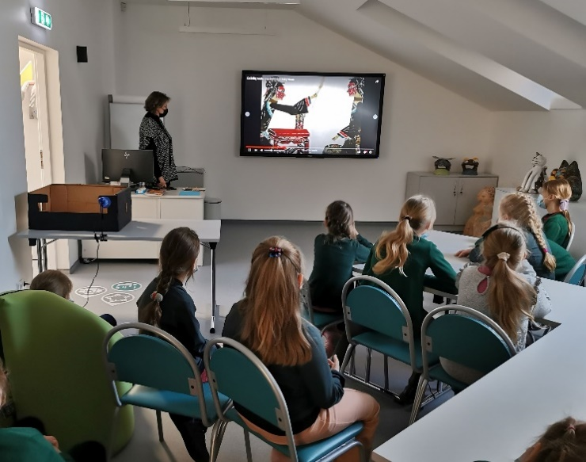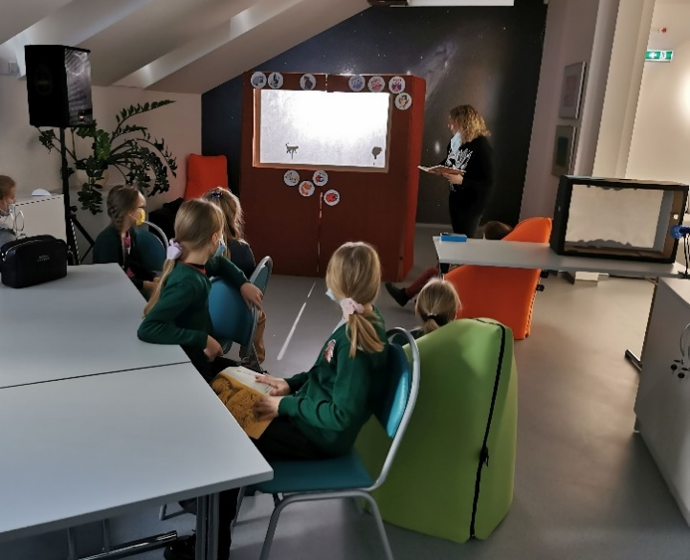
Pakruojo moksleiviai kūrė šešėlių teatrą

GRUODIS
Gruodžio 7 d., vaikų erdvėje, kalėdinėse kūrybinėse dirbtuvėlėse „Skrydis į Kalėdų karalystę!“ lankėsi lopšelio-darželio „Žilvitis“ priešmokyklinukų grupė su auklėtojomis Gitana Krivickiene ir Lina Tinteriene. Vaikai klausė kalėdinės istorijos. Paskui darželinukai sukūrė kalėdinę dekoraciją-girliandą, kuria žadėjo papuošti savo grupę. Vaikams buvo pristatyti kalėdiniai žaidimai „Skrydis ant snaigių“, „Sniego gniūžtė“, „Dovanėlė“. Užsiėmimą vedė Lijana Markevičienė.

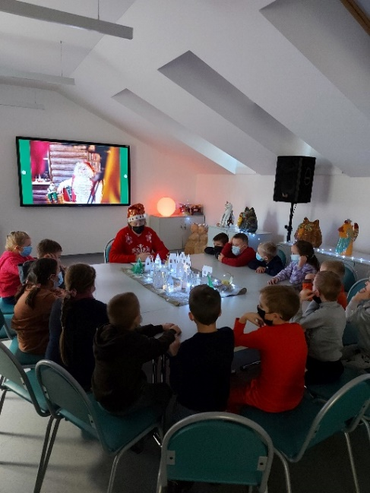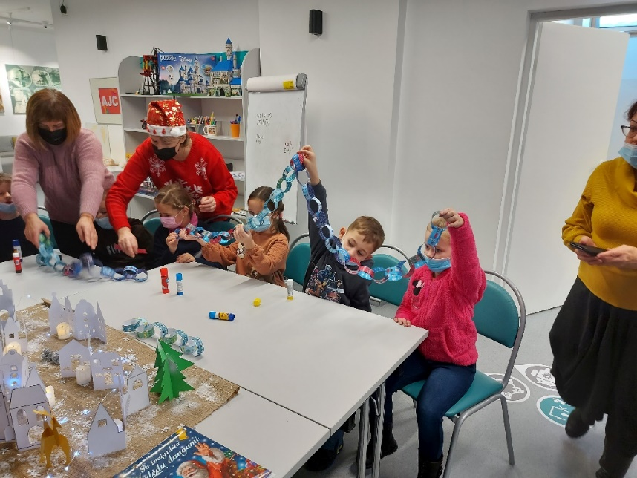
Darželinukai kalėdiniame užsiėmime

Gruodžio 9 d. pradinių klasių mokiniai iš Pakruojo progimnazijos „Žemyna“ dalyvavo kalėdinėse kūrybinėse dirbtuvėlėse „Skrydis į Kalėdų karalystę!“. Vaikai klausė kalėdinės istorijos, kūrė kalėdines dekoracijas, žaidė kalėdinius žaidimus „Skrydis ant snaigių“, „Sniego gniūžčių mėtymas“, ir kt. Užsiėmimą vedė Vaikų erdvės darbuotojos.

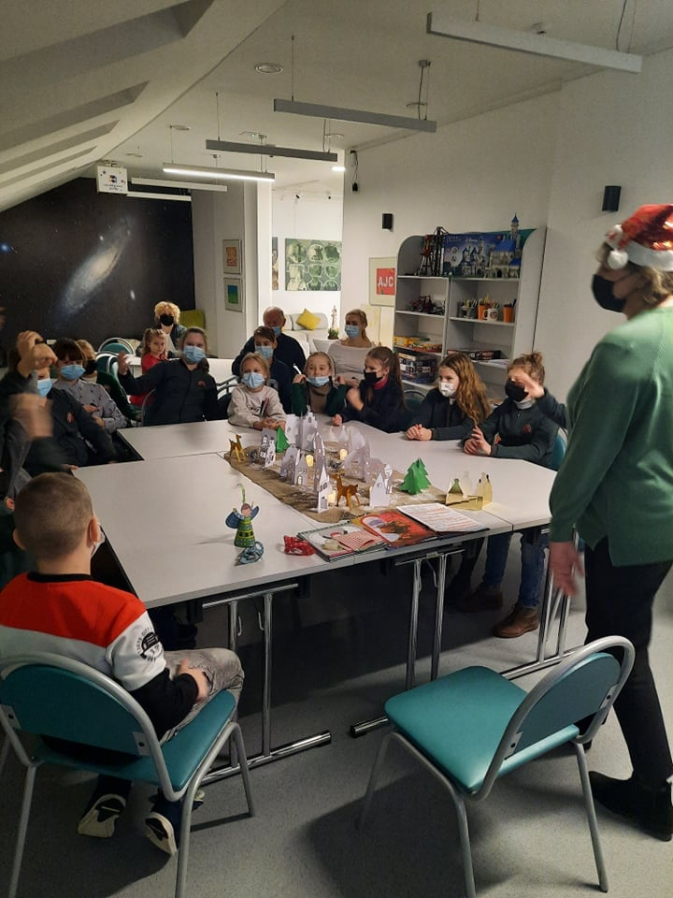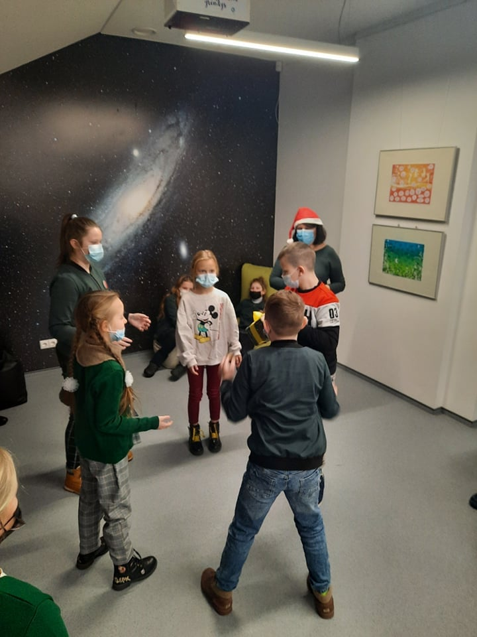
Akimirkos iš kalėdinio užsiėmimo

Nuo gruodžio 14 iki 21 dienos vyko „Trumpa, bet diena“ – renginių ciklo filmukų peržiūros, skirtos tarptautinei trumpametražių filmų dienai – gruodžio 21-ajai paminėti. Šio renginių ciklo metu rodomos įvairios trumpųjų filmų programos. Bibliotekoje, kūrybos ir edukacijos erdvėje, svečiavosi vaikai iš Pasvalio Lėvens pagrindinės mokyklos Ustukių skyriaus, Žadeikonių daugiafunkcio centro, VO „Gelbėkit vaikus“ vaikų dienos centro, mokiniai iš Pumpėnų gimnazijos, Pasvalio „Svalios“ progimnazijos ir Pasvalio „Lėvens“ pagrindinės mokyklos. Vaikai peržiūrėjo jiems skirtoje programoje šešis Europos kūrėjų trumpametražius filmukus.
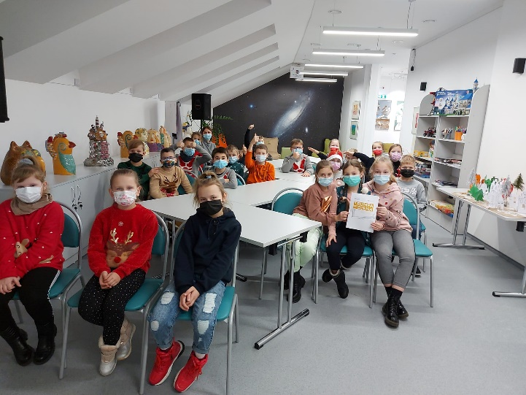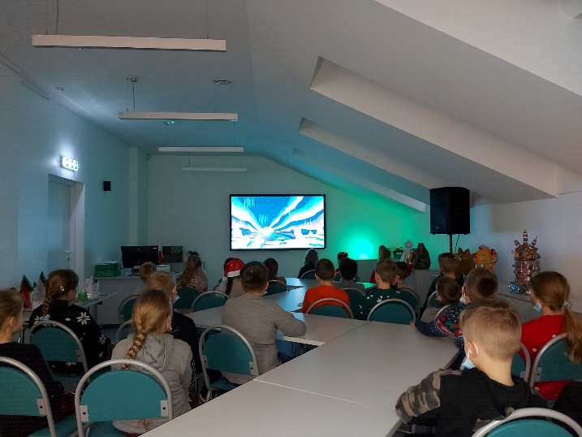
Vaikai filmukų peržiūroje

Gruodžio 20 d., Vaikų erdvės Šeimos kambaryje ir Žaislotekoje lankėsi mažiausi Pasvalio miesto gyventojai. Auklėtojos Linos Tinterienės vedami darželio-lopšelio „Žilvitis“ mažųjų grupės „Meškučių“ vaikučiai atvyko į biblioteką. Mažųjų lankytojų pirmoji pažintis su knygomis vyko žaidybine forma. Vaikai vartė jiems skirtas knygeles, jas lietė, klausėsi įvairių garsų sklindančių iš knygelių. Mažieji susidomėję paklausė skaitomos Indės Zaleckienės knygelę „Kapt, kapt, kapt“. Jie pamėgino išgauti lietaus garsus, panaudojant esančias sensorines priemones. Paskui vaikai žaidė su skudurinėmis lėlėmis, statė bokštus su kaladėlėmis bei domėjosi ir kitais žaislais. Užsiėmimą vedė Šeimos kambario ir Žaislotekos darbuotoja Rasa Milerienė. Šis užsiėmimas skirtas projektui „Knygų startas“, ankstyvajam skaitymo skatinimui.
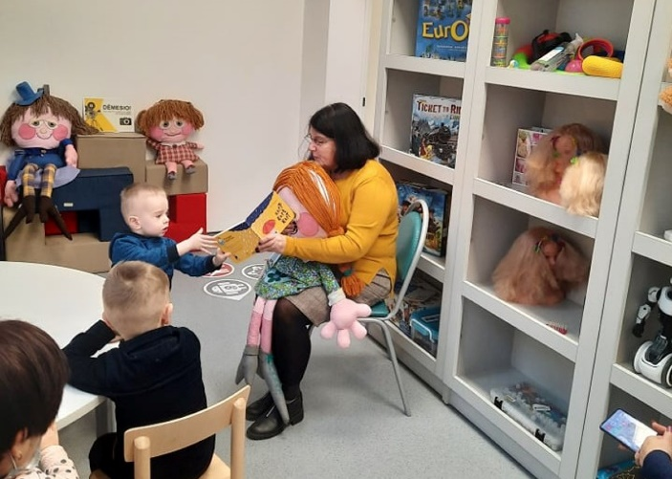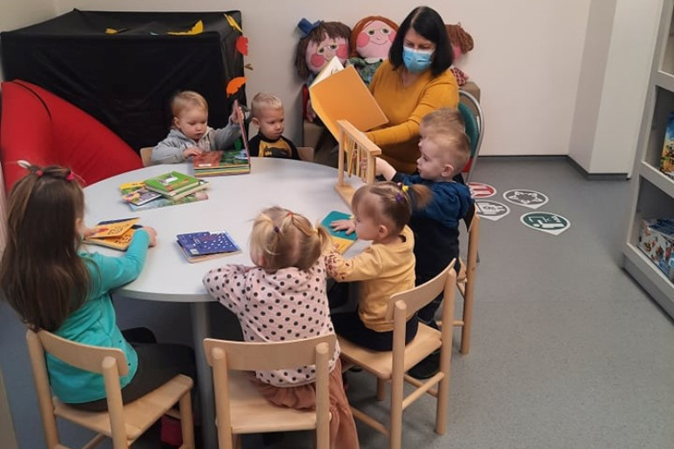
Mažieji darželio-lopšelio „Žilvitis“ auklėtiniai susipažino su knygelėmis

Literatūrinės parodos

- Literatūrinė paroda „Aš, dviratis, pirmoji meilė ir sumuštiniai su sliekais“, skirta vaikų rašytojo Vytauto Račicko 70-mečiui paminėti.
- Spaudinių paroda „Atmintis gyva, nes liudija“, skirta Laisvės gynėjų dienai.
- „Vasario 16-oji. Mūsų pradžia“ – spaudinių paroda, skirta Lietuvos Valstybės Atkūrimo dienai
- Dailininkės Tanios Rex atvirukų paroda, skirta Tanios Rex 40-mečiui paminėti.
- Spaudinių paroda „Senoji lietuviška spauda“, skirta Knygnešio dienai paminėti.
- Literatūrinė paroda „Velykos – gražiausia pavasario šventė“, skirta Šventoms Velykoms.
- Literatūrinė paroda „Tarptautinė vaikų knygos diena“ (vaikiškų knygų paroda), skirta Tarptautinei vaikų knygos dienai paminėti.
- Literatūrinė paroda ,,Aštuonetas iš Trepsės namų“, skirta J. Avyžiaus 100-osioms gimimo metinėms paminėti.
- Literatūrinė paroda „Mano mieloji Mamytė“ skirta Motinos dienai.
- Literatūrinė paroda „Čia kažkas yra“, skirta Lietuvos rašytojo Kazio Sajos 90-mečiui paminėti.
- Spaudinių paroda ,,Su Lietuva širdyje“, skirta Gedulo ir vilties dienai.
- Spaudinių paroda „Lietuvos Karaliaus Mindaugo Karūnavimo diena“, skirta Valstybės dienai.
- Spaudinių paroda „Baltijos kelias – kelias į laisvę“, skirta Juodojo Kaspino dienai.
- Literatūrinė paroda „Sveikas, rugsėji!“, skirta Mokslo ir žinių dienai.
- Literatūrinė paroda „Kaip ir žvaigždės“, skirta Hanso Kristiano Anderseno premijos laureatės amerikiečių rašytojos Katherinos Paterson 90-mečiui paminėti.
- Literatūrinė paroda „Šiaurės herojai“, skirta Šiaurės šalių bibliotekų savaitei.
- Virtuali literatūros paroda „Knygų lentynėlėje jau kvepia Kalėdomis…“

Parodos, vaikams, turintiems kalbos, elgesio ar kitų sutrikimų
- „Paslapties vaikai“ literatūros paroda, skirta autizmo mėnesiui paminėti.
- Pasvalio „Riešuto“ mokyklos mokinio Ramūno Pauliuko karpinių paroda, skirta Nacionalinei Lietuvos bibliotekų savaitei.
- Paroda „Vasarai pasibaigus“, Pasvalio „Riešuto“ mokyklos mokinių darbai.
- Paroda „Laisvalaikio užsiėmimai“ Pasvalio rajono sutrikusio intelekto žmonių užimtumo centro „Viltis“ lankytojų darbai.
- Virtuali Jungtinė darbų paroda „Žydintis gegužis“.

Priedas Nr. 3
Kaimo bibliotekų renginiai 2021 m.

Grūžių kaimo biblioteka organizavo gimtinės pažinimo žygį ,,Kur degė Joninių laužai". Aplankyta Dovydų kaime Būtėnų sodyba, prisiminti iš jos kilę du šviesuoliai: Petras - kalbininkas, redaktorius, mokytojas, vadovėlių autorius, ir partizanas bei žurnalistas Julijonas. Paminėtos dvi sukaktys - Petro Būtėno gimimo 125-osios metinės ir Julijono Būtėno žūties 70-osios metinės. Toliau keliauta pirmojo kraštotyrininko Petro Būtėno rankraštyje ,,Iš gimtinės šalelės" aprašytomis vietomis: Katmilžiai, Raudonkalnis, užkopta į Pašilio klaną, pasižvalgyta į buvusias pievas - Gojelį, Pempynę, Pūkynę ir kt. Toliau ieškota, kur degė Joninių laužai... Prisiminta kaip jaunystėje švęstos Joninės, kokie papročiai.
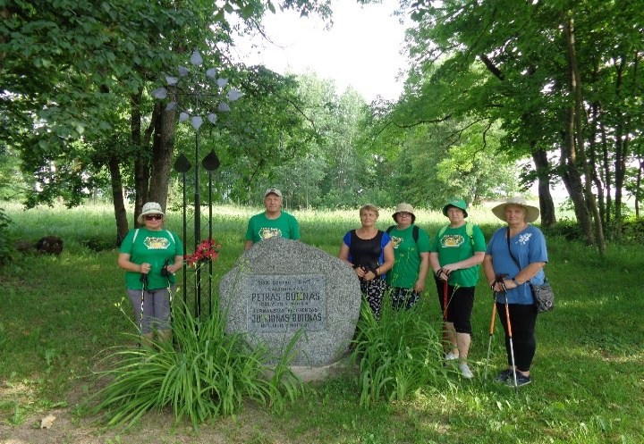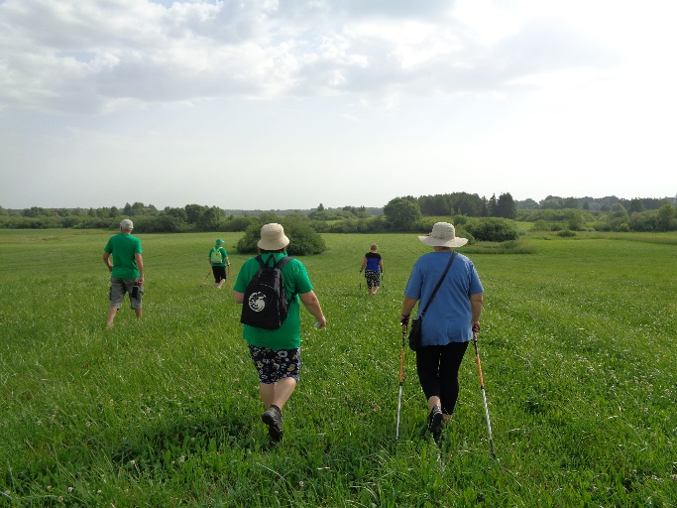

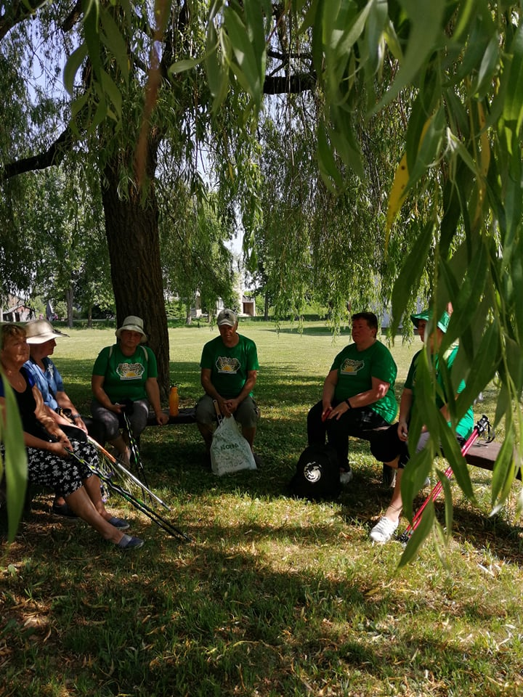
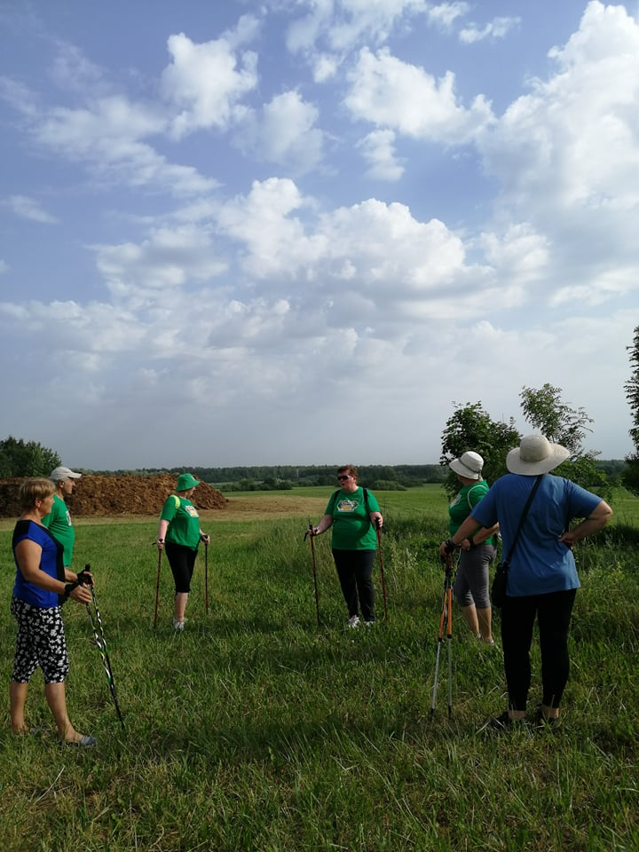
Renginys ,,Draugų būry“. Kartu su kaimynais iš Kalneliškių ir Švobiškio bendruomenių paminėtas Grūžių kaimo 435-metis.
Bibliotekininkė Danutė papasakojo apie Grūžių vietovę ir kaimo atsiradimą: nuo Grūžių dvaro, bažnyčios, gyvenvietės įkūrimo iki šių dienų. Per 30 nepriklausomybės metų čia pastatyta nauja mokykla, buvusiame vaikų darželyje įsikūrė globos namai ir Šeimos krizių centras, susikūrė Grūžių krašto bendruomenė, atidaryti bendruomenės namai, pastatytas Grūžių kaimo kryžius, įamžintas išnykusių kaimų atminimas, kaimo gatvės gavo savo vardus, sutvarkytas tvenkinys ir įrengta poilsio zona, nutiestas asfaltas į Pasvalį. Dabar Grūžių kaimas tapo ranka pasiekiamas ir patrauklus gyventi jauniems žmonėms. Ši kaimo istorija buvo surašyta tradiciniame leidinyje ,,Grūžių krašto naujienos“.

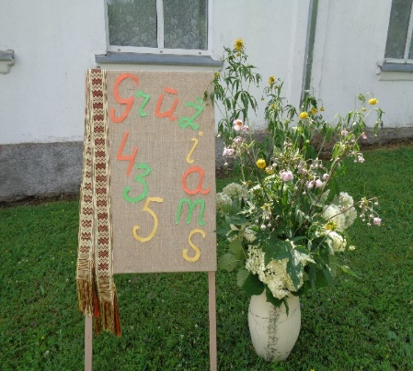
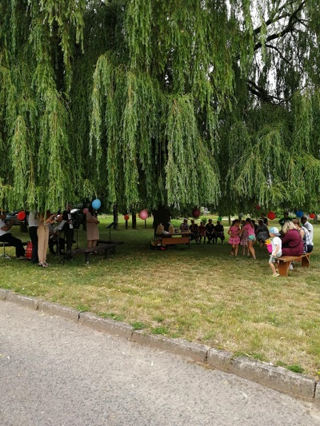

Gulbinėnų kaimo biblioteka šventė Tarptautinę vaikų gynimo dieną „Išgirskime vaikus!“
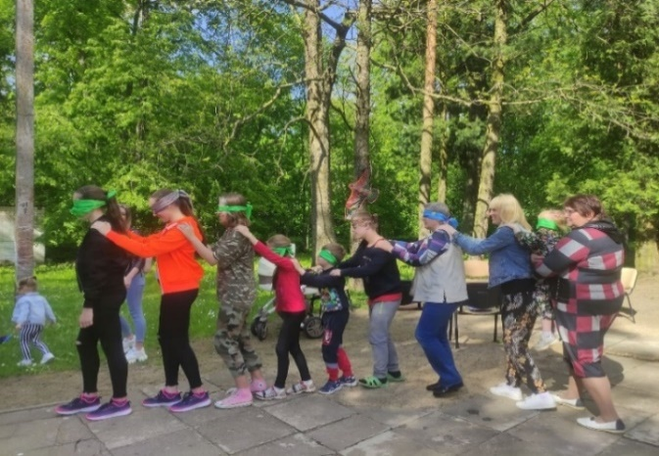

Šventėje dalyvavo Pasvalio švietimo pagalbos tarnybos socialinė pedagogė Živilė Vaidžiūnienė. Socialinė pedagogė paruošė vaikams įvairių užduotėlių, paskui bibliotekininkė sukvietė visus į biblioteką, kur žiūrėjo Pasvalio Mariaus Katiliškio viešosios bibliotekos lėlių teatro studijos „Kaukutis“ virtualią pjesę vaikams „SKUDURINUKŲ VIEŠNAGĖ PAS KAUKUTĮ“. Bibliotekininkė priminė vaikams, kad nuo birželio 1 d. prasidėjo skaitymo iššūkis „Vasara su knyga“ ir pakvietė visus jau dabar pasiimti knygučių, skaityti ir dalyvauti.

Joniškėlio m. biblioteka. Žygeivio, bibliotekos savanorio Fausto Vaičiulio pasakojimai „Gimtojo krašto tyrinėjimai“. Protmūšis „Paklaidžiokime po Joniškėlio valsčių“.
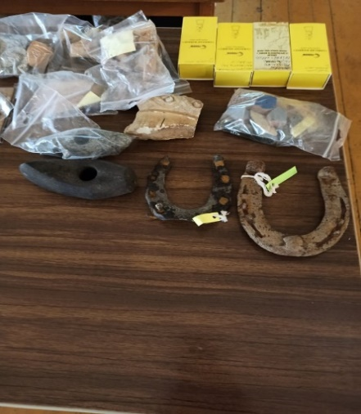
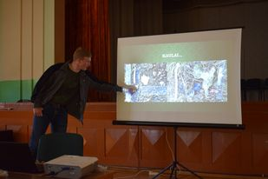
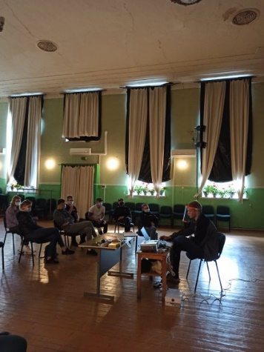
Gegužės 24 d. Joniškėlio jaunimo klubo „Sklaidus atspindys“ nariai rinkosi į susitikimą su jaunuoju žygeiviu, bibliotekos savanoriu Faustu Vaičiuliu. Faustas įdomiai papasakojo apie jo organizuotus žygius, tyrinėjimus, atradimus paklaidžiojus po gimtąjį kraštą. Įdomu buvo prisiliesti prie iškasenų, kurios keletą dešimtmečių ar net šimtmečių saugojo savo paslaptis giliai žemės gelmėse. Ar įdėmiai klausėmės Fausto pasakojimo, ar gerai žinome savo krašto įstoriją, pasitikrinome sudalyvavę Fausto parengtame protmūšyje „Paklaidžiokim po Joniškėlio valsčių".

Tradicinė vaikystės šventė „Spalvotos vaikystės gatvės“. A. Astrauskienės naujos vaikiškos knygutės „Susitikime vaikystėje“ pristatymas. Renginys skirtas Pasaulinei vaikų gynimo dienai.. Šio renginio tikslas – ne tik atkreipti dėmesį į vaikų teisių užtikrinimą, visų pirma – teisų į saugią aplinką, švietimą, sveikatos apsaugą – bet taip pat ir suteikti turiningą laiką visai šeimai, kuriame telpa ir pramogos, ir sportas, ir edukacija, kurti glaudžius ryšius tarp bendruomenės ir švietimo įstaigų. Šventę organizavo Joniškėlio biblioteka, Nakiškių biblioteka ir PKC Joniškėlio skyrius.
Vaikus pasitiko pasakų personažai: gražioji Malvina (E. Budrytė), linksmasis juokdarys (V. Garnytė), Pepė Ilgakojinė (D. Grybė), Kakė Makė (R. Namikienė), Karlsonas, kuris gyvena ant stogo (V. Dauknienė).
Šventę pradėjome buvusios bibliotekos darbuotojos Aldonos Astrauskienės naujai išleistos knygutės „Susitikime vaikystėje“ pristatymu. Aldona papasakojo, kaip gimsta vaikiški eilėraštukai, paskaitė. Mažieji dainorėliai, pop choriukas „Vieversiukai“ linksmai traukė vaikiškas daineles, deklamavo eilėraštukus iš naujosios Aldonos Astrauskienės knygelės.
Atskubėję į šventę miestelio seniūnas Donatas Dilys ir verslininkė Sigutė Kvedarauskienė, pasveikino visus su švente ir įteikė po krepšį saldumynų.
Prasidėjus judriems žaidimams, visi kovojo dėl prizų – „Laimės šulinyje“. Mokiniai piešė lauke ir spalvingais savo piešiniais išmargino kultūros namų kiemą.
Didžiausia eilė nusidriekė, prie veidukų dekoratorės, Nakiškių bibliotekos savanorės Gabijos Plukaitės. Ji piešė ant vaikų veidukų įvairiausius personažus - nuostabias princeses, nepaprastus gyvūnus, ir baimę keliančias būtybes...
Renginyje dalyvavo Joniškėlio gimnazijos, Narteikių pradinukai bei miestelėnai.
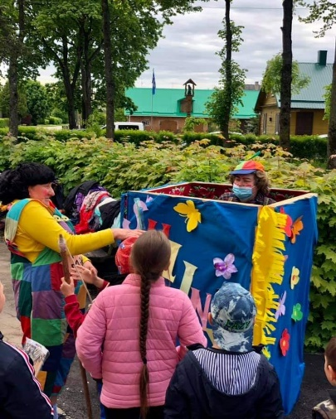
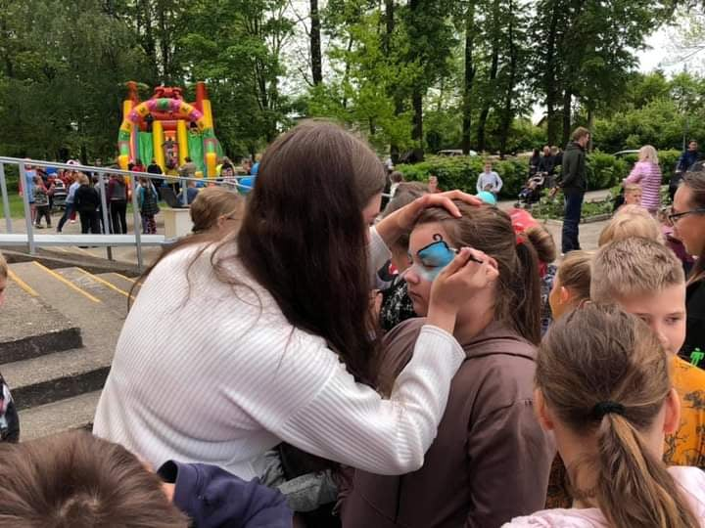
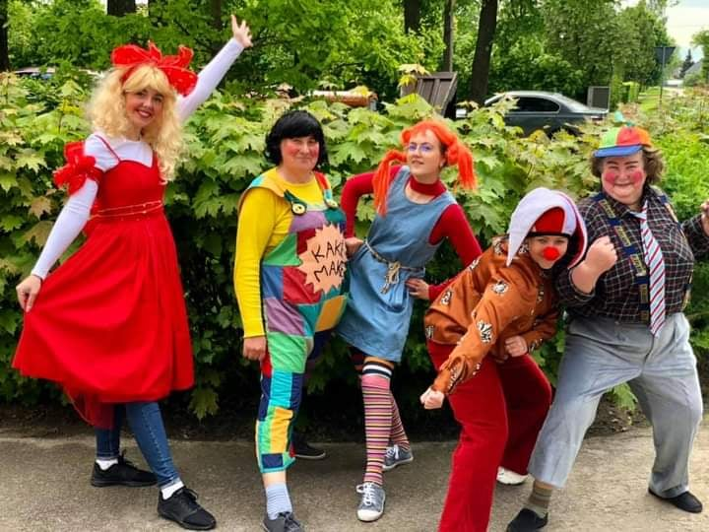
Stepono Rimkaus naujos poezijos knygutės pristatymas.
Joniškėlio garbės pilietis, Steponas Rimkus išleido penktą savo kūrybos knygutę. Į šią poezijos knygutę sudėti naujausi Stepono eilėraščiai, keletas ir vaikiškų. Renginys vyko pievelėje, prie kultūros namų. Bibliotekos vedėja supažindino su S. Rimkaus kūryba. Linksmai apie knygutę kalbėjo pats autorius Steponas Rimkus: kiekvienas eilėraštis knygutėje turi savo istoriją. Anūkė Aistė moka beveik visus senelio sukurtus eilėraščius ir ji su malonumu renginio metu juos deklamavo. Renginio metu keletą dainų, pagal S. Rimkaus žodžius atliko moterų vokalinis ansamblis „Ramunėlė“, taip pat jungtinis Meškalaukio ir Joniškėlio „Bočių“ ansamblis, vadovė Nijolė Stepulienė. Vėliau pasipylė klausimai į kuriuos autorius šmaikščiai atsakinėjo. Atvyko gausus sveikintojų būrys iš Pasvalio, Narteikių.
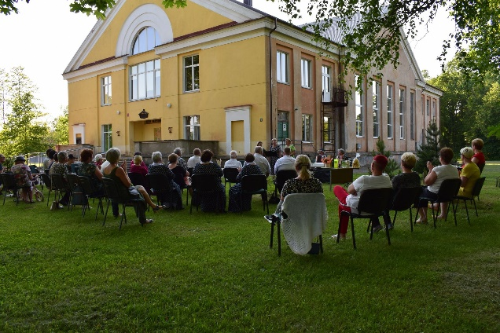
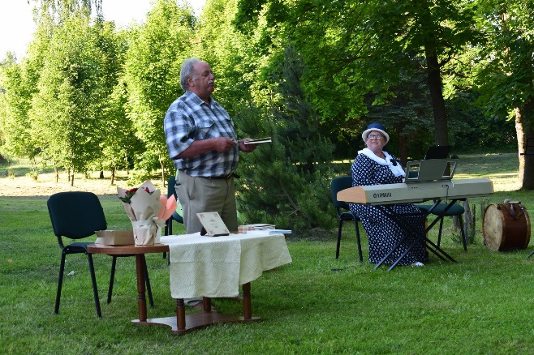

Edukacinis užsiėmimas „Liepsnojančios chemijos eksperimentai“ puikiai papildantis chemijos pamokas, iliustruotas bandymais, kuriuos galima atlikti saugioje aplinkoje su specialistų priežiūra.
Biblioteka – viena iš netradicinių aplinkų, kurioje buvo vedama integruota pamoka. Įdomiais chemijos labirintais vedžiojo bibliotekos savanoris, chemikas Justinas Dauknys. Joniškėlietis, baigęs KTU chemijos mokslus, ir sėkmingai dirbantis UAB „Thermo Fisher Scientific Baltics“ įmonėje, kuri teikia produktus ir paslaugas mokslui. Justinas gamykloje dirba chemiku-techniku. Atvykęs atostogų į gimtąjį Joniškėlį, jis mielai sutiko surengti edukacinį užsiėmimą vaikams. Vaikai stebėjo įvairiausius bandymus: gamino „dantų pastą“ drambliams, degino „kalorijas“, stebėjo įvairiaspalves liepsnas. Justinas supažindino su įvairiomis cheminėmis medžiagomis, naudojamomis buityje, medicinoje. Kartu atlikti paprasti cheminiai eksperimentai galbūt paskatins domėtis chemijos ar fizikos mokslais.
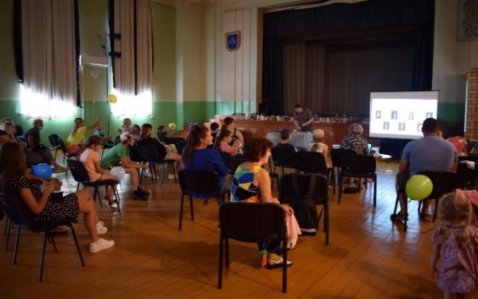
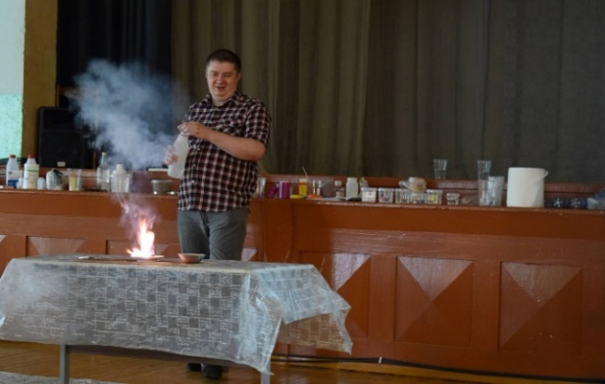

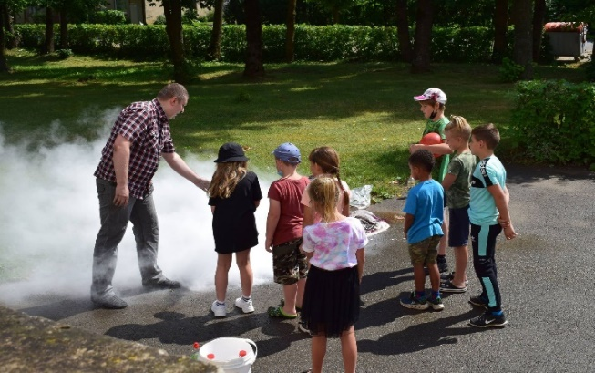

Valanda vaikų literatūros pasaulyje, edukacinė pamoka „Noriu pasakos“ su rašytoja Neringa Tik.
Spalio 6 d. Joniškėlio m. bibliotekoje vyko susitikimas su vaikų rašytoja iš Panevėžio Neringa Tik. Vaikų rašytoja atkeliavo su savo stebuklingu lagaminu. Edukacinės pamokėlės metu „Noriu pasakos“ rašytoja pristatė savo spalvingas knygeles, papasakojo, kaip gimsta pasakos, kurios vėliau sugula į spalvotas pasakų knygeles, kaip knygutėms iliustratoriai sukuria nuostabius knygų paveikslėlius. Mokiniai aktyviai kūrė, inscenizavo ir „keliavo“ pas gerąją Raganą, patys virtę medžiotojais ir žvejais, kiškučiais ir ežiukais, gandrais ir varlėmis, Raudonkepuraitėmis ir senelėmis... Burtininkė iš didžiojo lagamino traukė ne tik skrybėlaites ir kitus pasakų herojų atributus, bet ir saldžias dovanėles bei pasakėles.
Vaikai smagiai kūrė pasaką. Kaip iš gausybės rago, pasipylė įvairiausi klausimai. Visiems renginio dalyviams padovanota gera nuotaika ir rašytojos Neringos dovana – sukurta pasaka su saldžia dovanėle.

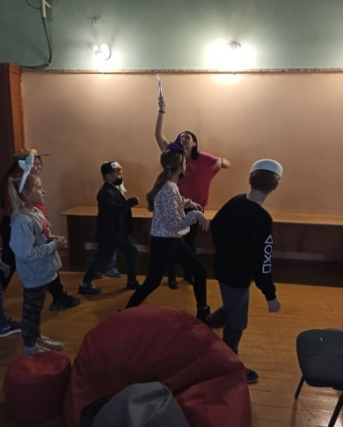
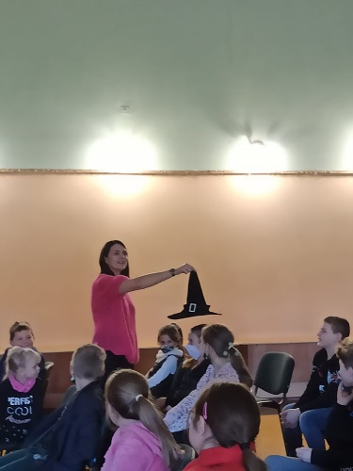

Edukacinis rytmetis „Eilėraštis mane suranda“, skirtas vaikų rašytojos R. Skučaitės 90-mečiui.
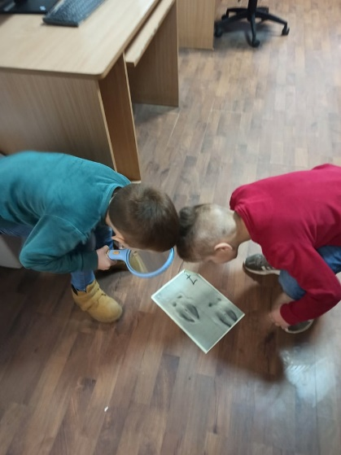
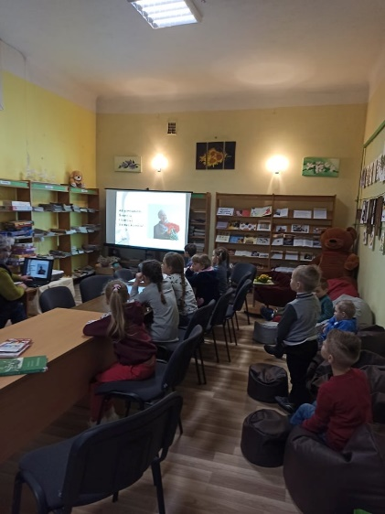
Lapkričio 17 d. Joniškėlio Gabrielės Petkevičaitės-Bitės gimnazijos, Joniškėlio skyriaus „Žvaigždučių" grupės vaikučiai dalyvavo Joniškėlio miesto bibliotekos rytmetyje „Eilėraščiai mane suranda". Bibliotekos darbuotoja Valda Dauknienė supažindino vaikus su poetės gyvenimu ir kūryba. Vaikučiai atėjo į rytmetį išmokę gražių poetės R. Skučaitės eilėraštukų, kuriuos padeklamavo prie poetei skirtos parodos „Poetė-girdinti vaiko sielą". Paskui žaidė įvairius žaidimus, minė mįsles, sprendė galvosūkius iš įdomių R. Skučaitės galvosūkių knygelių. Labiausiai patiko būti „sekliais“ ir ieškoti, kas miške nulaužė pušį. Išsiaiškinę kas tai padarė, su įvairiomis sekimo priemonėmis, sekė jo pėdomis...
Poezijos ir dainų popietė „Gyvenimas iš sąskambių trumpų“, skirtas V. Mačernio 100-osioms gimimo metinėms.
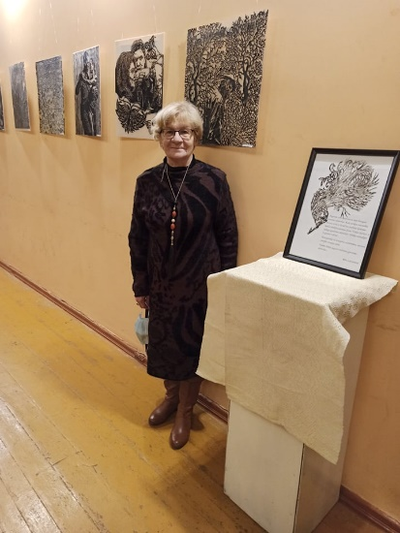
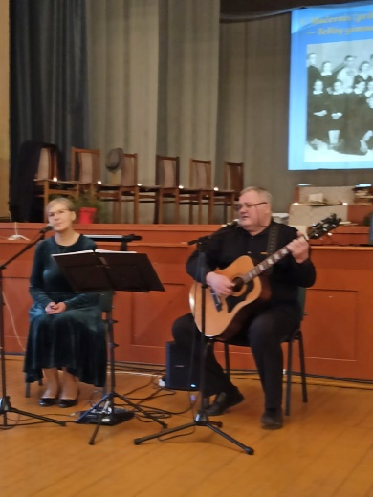
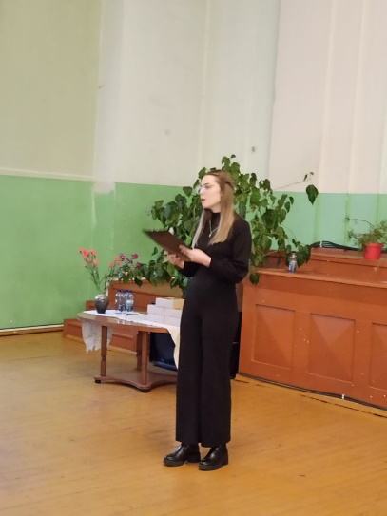
Lapkričio 28-osios sekmadienio popietę suorganizuota popietė poezijos ir muzikos mylėtojams. Popietės pradžioje pristatyta nuostabi Ritos Lauraitienės karpinių paroda „Gyvenimo akimirkos“. Skambėjo Vytauto Mačernio posmai, kuriuos skaitė joniškėlietė, dabar studijuojanti Vilniaus universitete, Gabrielė Šimoliūnaitė. Liejosi dainos, pleveno subtilūs fleitos, gitaros garsai, kurias atliko Laima ir Artūras Aukštuoliai iš Biržų. Savo dainomis sužavėjo Gitana ir Giedrius Morkiai iš Ginkūnų, Šiaulių r., bei Antanas Karnišauskas iš Joniškio KC Rūdiškių skyriaus. Jis dainavo keletą dainų, pagal mūsų poetės Aldonos Astrauskienės eiles.

Kiemėnų kaimo biblioteka. Jau treti metai biblioteka kartu su bendruomene organizuoja vaikų vasaros stovyklą „Pašėlusi vasara“. Labai daug padėjo savanorės merginos – jos įvairiose organizuotose veiklose, edukacijose mokė vaikus įvairių žaidimų, padėjo stovyklautojams atlikti užduotis. O savanorės moterys stovyklautojams negailėjo savo laiko, gamino stovyklautojams pietus, kartu su vaikais kepė bandeles. Stovykloje savanoriavo ir vaikučių mamos, močiutės. Jos kartu dalyvavo edukacinės veiklose, padėjo vaikams atlikti įvairius darbelius.
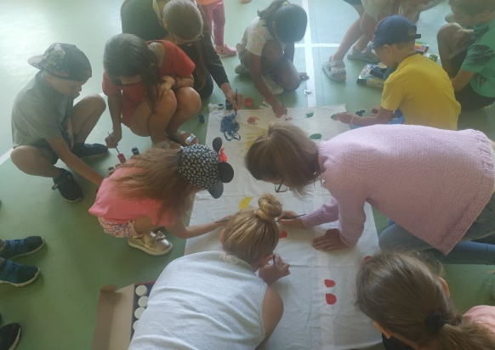
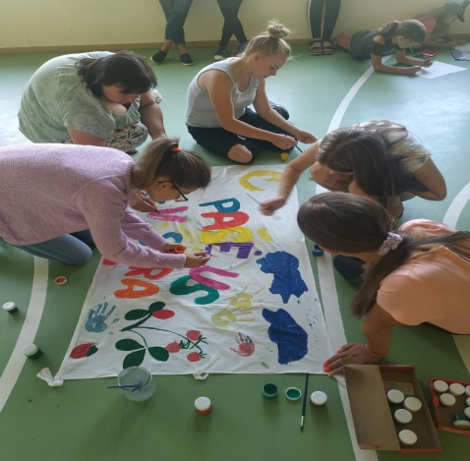
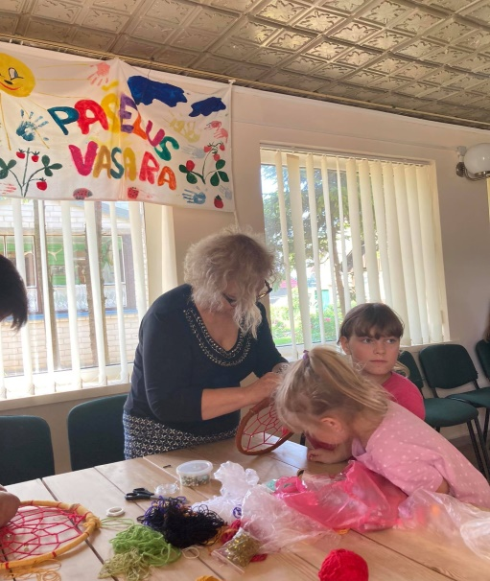

Rugpjūčio 14 dieną Kiemėnuose vyko tradicinė Kraštiečių šventė. Jos metu buvo paminėtas Kiemėnų kaimo bibliotekos 70-metis. Šventėje taip pat buvo pagerbti jubiliatai, pagerbti bibliotekos ir bendruomenės aktyviausi pagalbininkai – savanoriai, apdovanoti bibliotekos geriausi skaitytojai. Kiemėniečiai sveikino ir kraštietį Kazimierą Pūrą su gražia 95-ių metų sukaktimi, linkėdami jam dar ilgų ir sveikų gyvenimo metų. O gerbiamas Kazimieras deklamavo savo kūrybos ir Jono Aisčio eiles. Gražią programą parodė Namišių folkloro ansamblis „Gaspadoriai“.
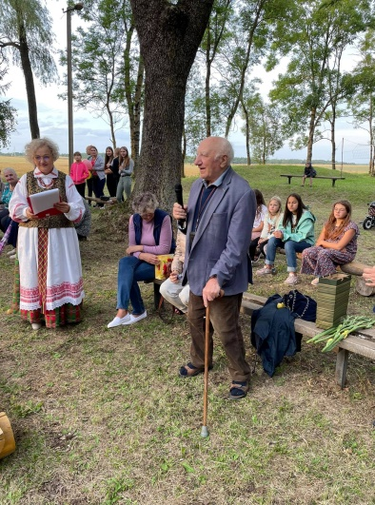
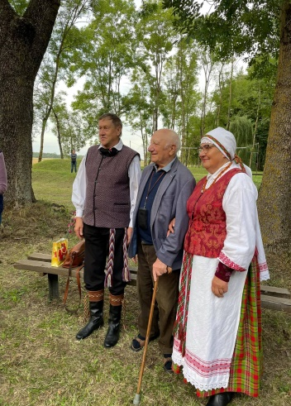

Kriklinių kaimo biblioteka. Liepos 6-oji – Valstybės (Lietuvos karaliaus Mindaugo karūnavimo) diena, tad Krikliniuose himnas buvo giedamas vieno kraštiečio Jono Tamulionio sodyboje Žaliosios girios prieglobstyje. Tą vakarą susirinkome pabendrauti, padainuoti dainų apie Lietuvą, apie kaimą. Susirinko nemažas būrys, kurie neabejingi Lietuvai, liaudies dainai ir vieni kitiems. Į sodybą susirinko ne tik Kriklinių kaimo žmonės, bet ir Pumpėnų bei Vilkiškių gyventojai.
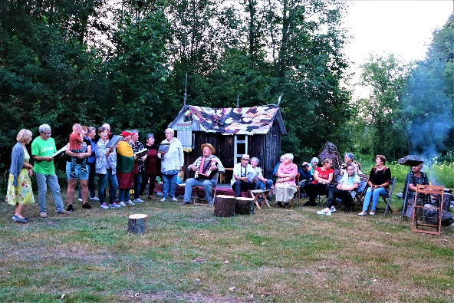
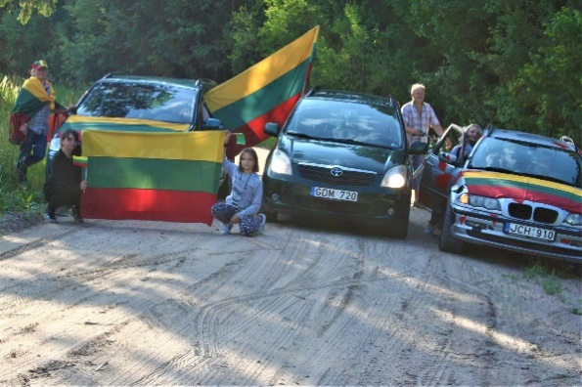
u

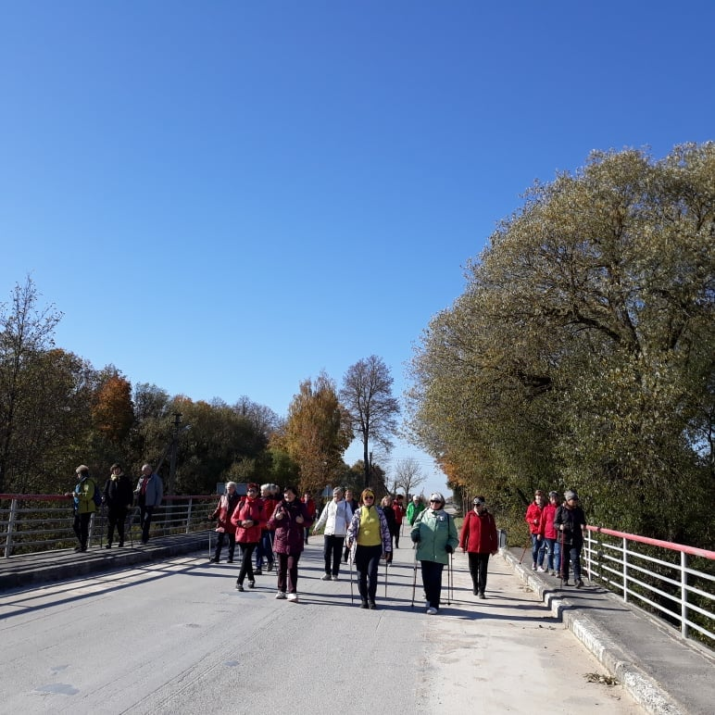
Pėsčiųjų žygis Moliūnų istorijos takais. Maršrutas suko pro žalių girių apsupty esančius, gamtos turtų ir paslapčių kupinus Kriklinių, Moliūnų ir Januškų kaimus. Kažkada pro Kriklinius driekėsi pagrindinis kelias iš Vilniaus į Rigą. Vaikystės atsiminimais ir mažai kam žinomomis istorijomis žygio metu dalijosi vilkiškietė Ona Urbonavičiūtė, besidominti istorija, kelionėmis, gimtojo krašto pažinimu. Žygio metu aplankytas Moliūnų piliakalnis. Čia pat ir Kriklinių-Moliūnų senovės gynybinio įtvirtinimo vieta, XVI-XVII a. stovėjusi Karališkoji pilis, vietinių praminta Perkūnine. Pražingsniuota „ponių promenado alėja“, vedančia į Moliūnų sieros mineralinio vandens vonias. 1845-1885 metais Moliūnai garsėjo kaip kurortinis miestelis, į kurį atvažiuodavo ponai iš Joniškėlio ir dar toliau. Aplankytas Moliūnų dvaras. Retas kuris žygio dalyvis žinojo, kad būtent jame, po vyriškų marškinių krūva, nuo viso svieto buvo saugoma didžioji rašytojos Žemaitės (tikrasis vardas Julija Žymantienė) paslaptis, turėjusi išrūkti pro kaminą: Žemaitės laiškai Moliūnų dvaro ūkvedžiui Konstantinui Petrauskui. Rašytiniuose šaltiniuose Moliūnų dvaras pirmą kartą paminėtas 1568 metais. Iki 1926 metų priklausė Karpių giminei. Tebėra išlikę rūmai ir ūkio pastatai. Žygio dalyviai vienbalsiai sutarė, kad gyventi arklidėse būtų tikra svajonė, mat Moliūnų arklidės grožiu pralenkia net dvaro pastatą. Nuo Moliūnų – Dumbliūnėlių link, stabtelta prie Druciškių partizanų atminimo paminklo, senojo tilto per Pyvesą. Pasiekus Januškų dvarą, nustebino maumedžių giraitė ir vis dar ryškūs buvusio klestėjimo ženklai. Vakare žygeiviai klausėsi mišraus ansamblio „Kryklė“ pasirodymo.
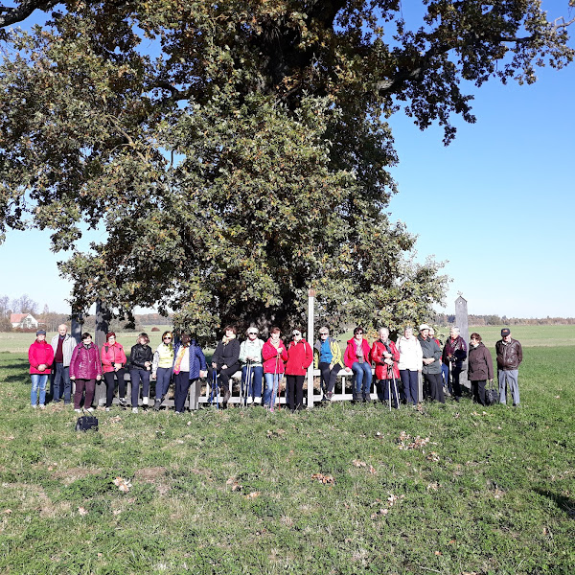

Krinčino kaimo biblioteka. Renginys skirtas A. Vienažindžio 180-ųjų gimimo metinių paminėjimui.Paroda „Ir tapo kunigas Antanas Krinčino neužmirštama dalis“.
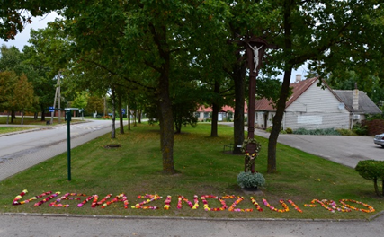
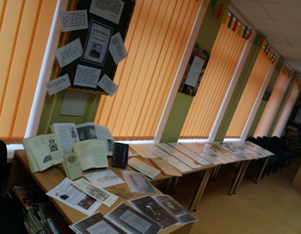

Paroda ,,M. Karčiausko portretai ir kūryba". Renginys „Kada parsiklausim namo“.
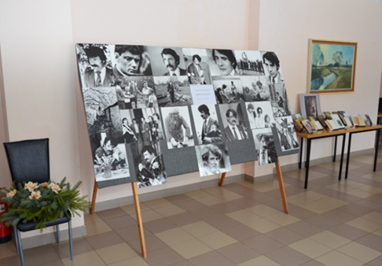
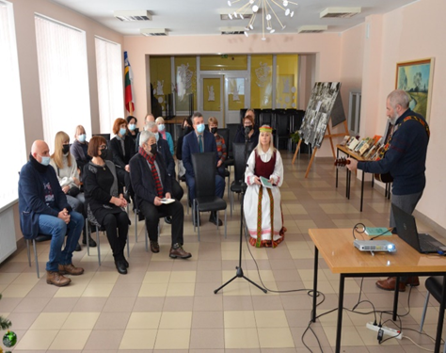
Gruodžio 10 d. Krinčino kaimo biblioteka kartu su mokykla, seniūnija, kultūros skyriumi organizavo renginį. M. Karčiausko atminimui „Kada parsiklausim namo“. Paminklinio akmens, šalia mokyklos, M. Karčiauskui atidengimą. Parodą ,,M. Karčiausko portretai ir kūryba" parengė bibliotekininkė. Parodoje buvo pasinaudota Pasvalio M. Katiliškio bibliotekos archyvo medžiaga, Krinčino kaimo bibliotekoje esančiais spaudiniais, knygomis.
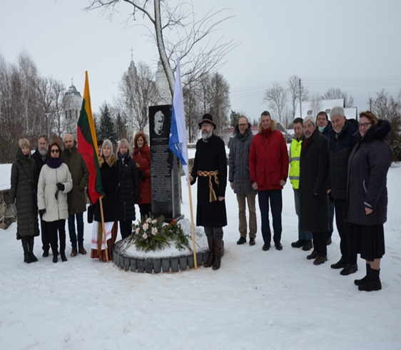

Meškalaukio kaimo biblioteka. Poezijos šventė „Iš sielos gelmių pakilę žodžiai“. Savo eilėraščius skaitė Pasvalio literatų klubo "Užuovėja" nariai Eugenija Armonienė, Bangutė Likpetrienė, Janina Kazėnaitė- Pranskūnienė, Povilas Katkevičius. Neseniai amžinybėn iškeliavusios Vlados Kvedarienės eiles skaitė jos anūkė Austėja Barbora Vilkaitytė. Savo eilėmis į kraštiečių širdis beldėsi ir Simona Židonytė. Pristatyta naujausia, karantino metu išleista, meškalaukietės Bronytės Černiauskienės knyga "Gyvenimo verpetai". Autorė skaitė jos ištraukas. Steponas Rimkus pristatė savo neseniai išleistą, rankomis rištą eilėraščių knygą "Steponas Rimkus". Visos šventės metu skambėjo pagal šių literatų eiles sukurtos dainos, kurias atliko Nijolės Stepulienės vadovaujamos "Ramunėlės" ir "Bočiai". Dainomis džiugino ir literatas Povilas Katkevičius. Bibliotekai S. Rimkus padovanojo savo naujausią knygą „Steponas Rimkus. Eilėraščiai“ ir anksčiau išleistą knygelę vaikams „Mano nuotykiai“.

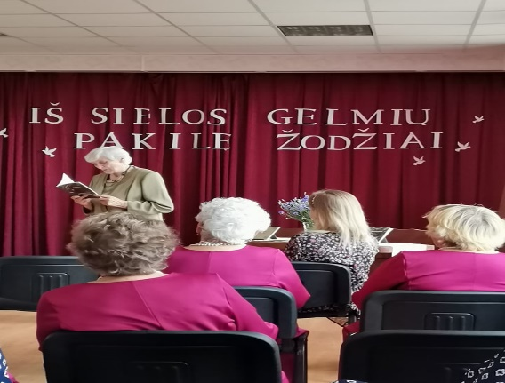
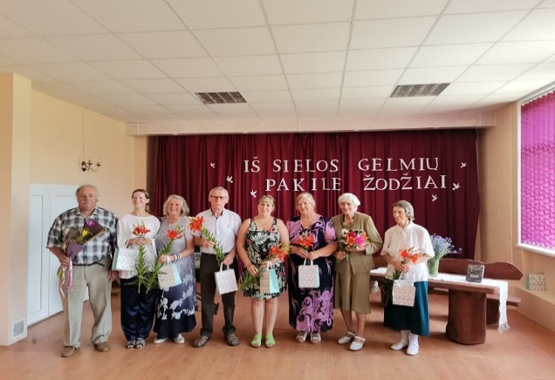

Pajiešmenių kaimo biblioteka. Edukacinės - kūrybinės dirbtuvėlės suaugusiems „Vaizduotės ir spalvų žaismas". Užsiėmimą vedė pajiešmenietė, bibliotekos savanorė Rita Lauraitienė. Rita labai įdomiai pristatė popierinių papuošalų gamyba, po to visi dalyviai kūrė papuošalus.
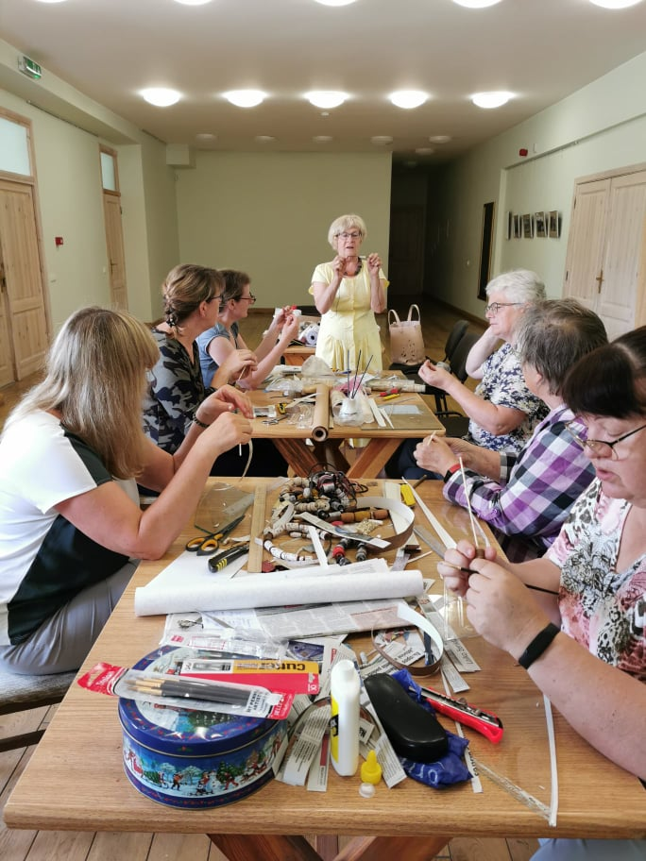

Edukacija „Išlaisvink spalvas“. Rita Lauraitienė papasakojo, pristatė priemones, supažindino su akrilo liejimo būdais. Po to sekė praktiniai užsiėmimai.
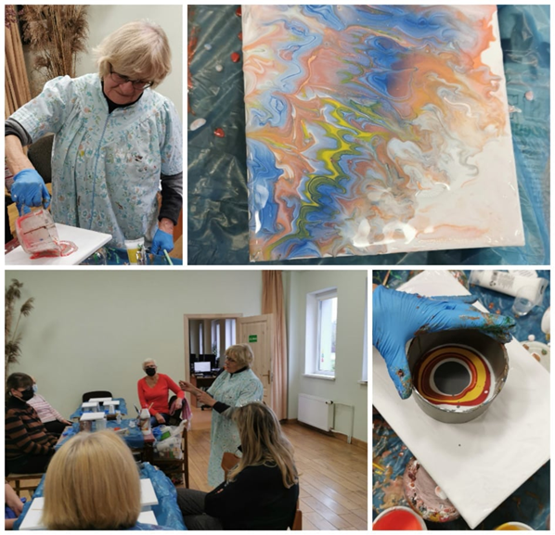

Neurografikos edukacinis užsiėmimas „Kas aš esu? Ar myliu save?“ Edukaciją pravedė pajiešmenietė Rita Lauraitienė. Susirinkusiems dalyviams papasakojo apie neurografikos metodą, kaip jo pagalba galima nuimti įtampą, stresą, kaip galima rasti sprendimą atrodo neišsprendžiamoms problemoms, sumažinti negatyvias emocijas. Mokė piešti neurografines linijas ir apipavidalinti. Veikla buvo tikrai įtraukianti, prasminga ir įdomi. Bibliotekoje veikė Ritos Lauraitienės neurografikos darbų paroda „Spalvų žaismas“
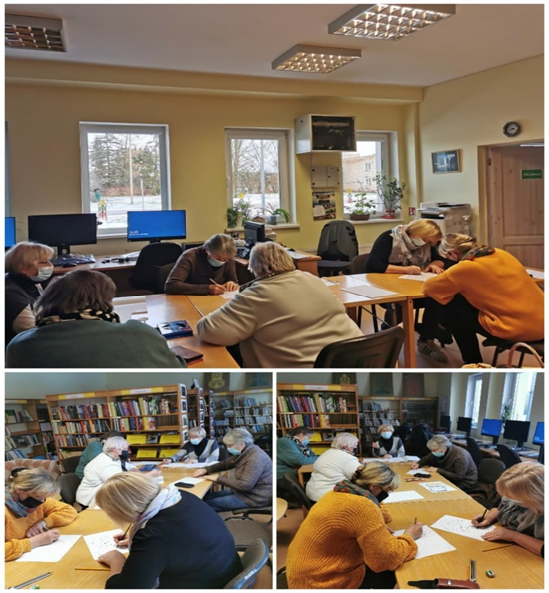
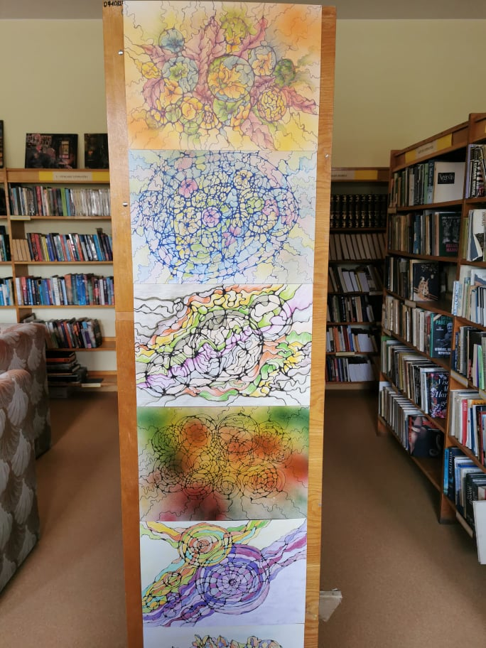

Vaškų Vandos Zaborskaitės biblioteka. Tęstinis kūrybinio moksleivių konkurso „Eilėraščio menas ir jo interpretacija“ baigiamasis renginys.
Šis renginys buvo atkeltas iš praėjusių metų, nes dėl karantino apribojimų jo nebuvo galima suorganizuoti 2020 m. gruodžio mėnesį. Renginys vyko vasarą, todėl į renginį atvykę moksleiviai iš Panevėžio, Biržų rajonų turėjo progą pasivaikščioti po Vaškų miestelį, susipažinti su paminklais, nusifotografuoti prie profesorės Vandos Zaborskaitės gimtojo namo. Pats reginys vyko Vaškų Vandos Zaborskaitės bibliotekoje, tiksliau erdvėje, kurioje yra eksponuojama nuolatinė ekspozicija „Vanda Zaborskaitė-gyvenimo puslapiai“. Renginį pradėjo muzikantas Faustas Petriškis. Sveikinimo žodį tarė šio konkurso mecenatė, vertinimo komisijos pirmininkė profesorės dukra Virgilija Stonytė. Ji pasidžiaugė, kad konkursas nenutrūkstamai vyksta jau šeštą kartą, kad jame, nepaisant karantino apribojimų, nepaisant moksleivių mokymosi nuotoliniu būdu, panoro dalyvauti ir atsiuntė kūrybinius darbus, gausus būrys jaunų žmonių. Šio konkurso darbai buvo piešiniai ir rašiniai, bei eilėraščiai sukurti, ir įkvėpti perskaitytų lietuvių poetų eilių. Vertinimo komisija išrinko 3 geriausius darbus ir skyrė 3 pirmąsias vietas: Vestinai Karaliūtei už rašinį „Lyrinio subjekto išgyvenimai Mačernio sonetuose“, Augustinai Binkytei už rašinį „Šiuolaikinio žmogaus jausena tikėjimo akivaizdoje“ (Biržų „Saulės“ gimnazija), Gabijai Lunskytei (Panevėžio 5-oji gimnazija) už piešinius „Pasakiška viltis žlungančiame pasaulyje“ (Panevėžio 5-oji gimnazija). Tajus Magyla (Panevėžio „Minties gimnazija) apdovanotas komisijos nario Virginijaus Gasiliūno prizu už darbą „V. Mykolaičio –Putino eilėraščio „Romansas“ pilkoji istorija“. Dar trijų darbų autoriai – Rugilė Šataitė, Radvilė Grigaitė (Biržų „Saulės“ gimnazija), Gabija Lunskytė apdovanoti vertinimo komisijos narės Audronės Svėrienės paskatinamaisiais prizais.
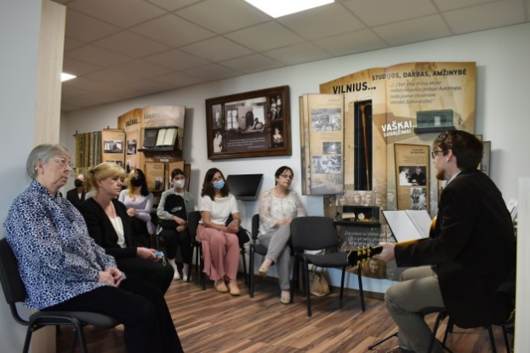
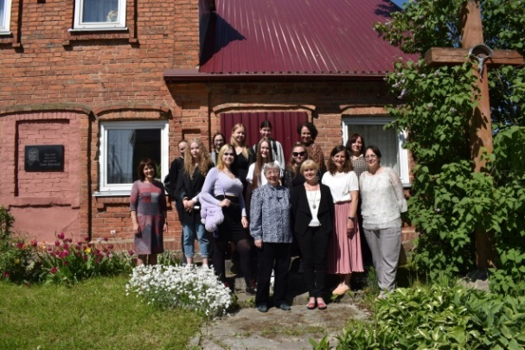
Nuotraukose akimirkos iš renginio:

Konkurso dalyviai ir svečiai Groja ir dainuoja bardas F.Petriškis
prie profesorės gimtojo namo

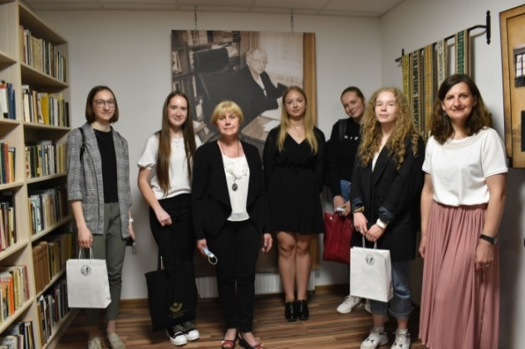
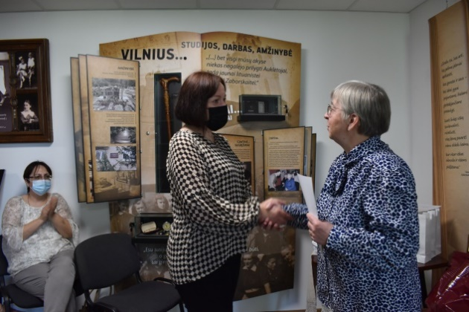

V.Stonytė įteikia padėką mokytojai A.Oniūnienė su dalyvių grupe iš Biržų

Liepos pirmąjį savaitgalį Vaškuose švenčiama Miestelio šventė. Šventė vyksta net tris dienas. Antroji šventės diena skiriama kultūriniams renginiams. Liepos 2 d., šeštadienį, kultūrinė programa buvo sumanyta iš dviejų dalių: knygos ir paveikslų parodos pristatymas. Knygos , „Gudgaliečiai Mano šeimos istorija“, pristatymą organizavo Vaškų Vandos Zaborskaitės biblioteka. Prieš kelis metus kraštietis Antanas Špokevičius parašė ir išleido knygą „Gudgaliečiai Mano šeimos istorija“. Šios knygos autorius, Antanas Špokevičius, kilęs iš Gudgalių kaimo, tad jam rūpėjo įamžinti šį išnykusį kaimą ir jo gyventojus knygoje. Atvykusį knygos autorių, Antaną Špokevičių kalbino Vaškų bibliotekos vyriausioji bibliotekininkė Aldona Oniūnienė. Žiūrovai taip pat turėjo svečiui nemažai klausimų. Renginyje buvo galima įsigyti knygų, gauti autoriaus autografą. Renginio metu kygos autoriaus žmona A.Špokevičienė padėkojo už suorganizuotą knygos pristatymą ir Vaškų bibliotekai dovanojo savo dukros, gydytojos, Birutės Brasiūnienės knygą „Ten,kur auginamos austrės“. Biblioteka tą dieną gavo ir daugiau dovanų. Kraštietis dailininkas A.Šatas padovanojo Vaškams savo paveikslų kolekciją. Apsilankęs bibliotekoje, susipažinęs su eksponuojama profesorės Vandos Zaborskaitės nuolatine ekspozicija, jis buvo maloniai nustebintas gimtojo miestelio kultūrine veikla ir padovanojo bibliotekai du savo paveikslus, („Pajūrio motyvai. Šviesa“ ir „Atspindys“), bei savo paveikslų katalogą.
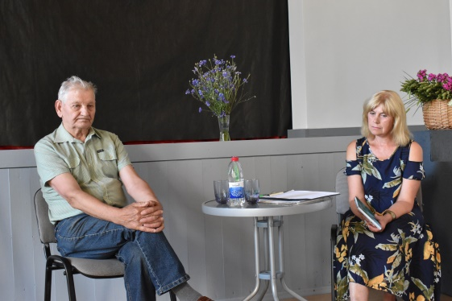
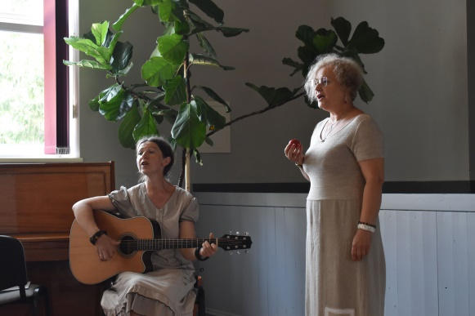

Renginyje koncertavo R. Kaziliūnienė Knygos autorių A. Špokevičių kalbina
ir V.Atkočiūnienė bibliotekininkė A.Oniūnienė

Renginys „Kultūrų skirtumai-kas mus vienija?“ Gruodžio mėnesį Vaškų Vandos Zaborskaitės bibliotekoje vyko išskirtinis susitikimas. Bibliotekoje apsilankė ir su skaitytojais bendravo Xiaoying Zhu. Ši jauna mergina iš Kinijos yra tikra kosmopolitė. Šiuo metu ji gyvena Ispanijoje ir mokosi ispanų kalbą. Bet tuo pačiu metu daug keliauja po pasaulį. Aplankiusi jau daug šalių. Ispanijoje susipažino su vaikinu iš Lietuvos. Jai labai buvo įdomu pamatyti to vaikino gimtąją šalį-Lietuvą. Atskrido į Lietuvą, atvažiavo į Pasvalį, o galiausiai sumanė aplankyti Vaškų miestelį. Savo kelionių planams įgyvendinti mergina kreipėsi pagalbos į Vaškų Vandos Zaborskaitės biblioteką. Supažindinti su Vašku miesteliu, papasakoti apie šį kraštą, jo žmones biblioteka paprašė bibliotekos savanorio Domanto. Vaikinas gerai kalba angliškai, tai su malonumu sutiko pabūti gidu. Keliautoja iš Kinijos norėjo pamatyti lietuviškas kapines, mokyklą, apsilankyti pas žmones. Tuo metu Lietuvoje buvo šaltai, laikėsi virš 10 laipsnių šalčio, todėl kinietei merginai tai buvo didelis iššūkis. Čia ji pirmą kartą savo gyvenime pamatė sniegą. Tai žinodami, bibliotekoje susirinkę jaunieji skaitytojai, paruošė karštos arbatos, sumuštinių ir laukė keliautojos. Xiaoying Zhu atėjo sušalusi, bet labai plačiai ir nuoširdžiai šypsodamasi. Ji pasakė, kad jos, mums sudėtingai ištariamas vardas, Ispanijoje verčiamas-Salomėja. Ji maloniai sutiko, kad ją vadintume tuo vardu. Salomėjai viskas buvo labai įdomu. Vaikams susirinkusiems į susitikimą taip pat buvo viskas įdomu ką pasakojo viešnia: ir apie Kiniją, ir apie Ispaniją, ir apie Salomėjos įspūdžius Lietuvoje. Vaikams buvo iššūkis bendrauti, pasakoti viską anglų kalba. Jie džiaugėsi, kad tai pirmas kartas gyvenime, kai jie gali gyvai panaudoti užsienio kalbos žinias. Salomėja domėjosi viskuo – ir biblioteka, ir profesorei Vandai Zaborskaitei skirta ekspozicija, ir bibliotekoje veikiančiomis edukacinėmis programomis. Ji labai mielai fotografavosi su vaikais, davė jiems savo feisbuko adresą, kvietė atvykti į Ispaniją. Atsisveikindama Salomėja-Xiaoying Zhu parašė Vandos Zaborskaitės ekspozicijos lankytojų knygoje. Ji ne tik parašė, kad čia lankėsi, bet ekspromtu sukūrė eilėraštį ir jį užrašė kinų kalba.
Nuotraukose akimirkos iš susitikimo:

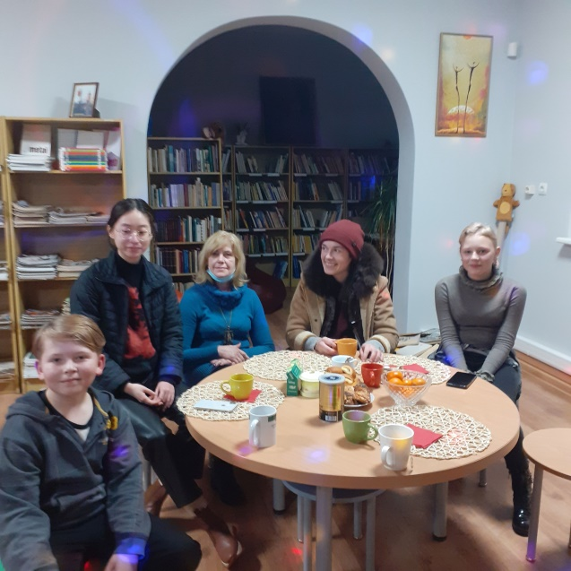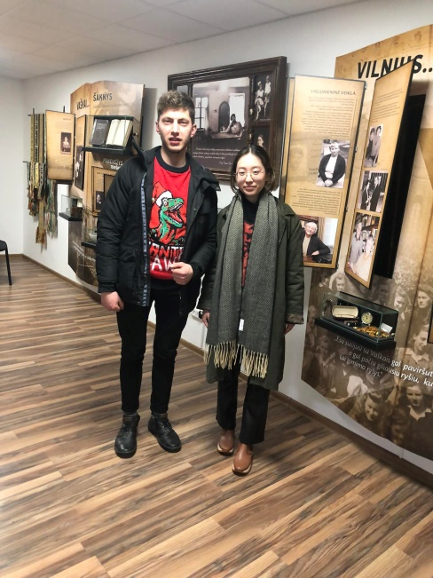
Bibliotekos viešnia su skaitytojais Savanoris Domantas ir Xiaoying Zhu

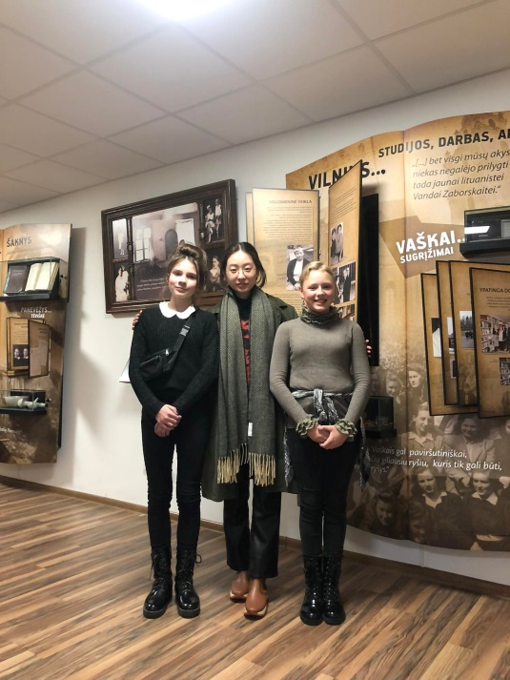
Salomėja su Guoda ir Kamile

Priedas Nr.4

PASVALIO MARIAUS KATILIŠKIO VIEŠOSIOS BIBLIOTEKOS
ATVIRAS JAUNIMO CENTRAS (AJC)

01 mėn. pradžioje AJC kvietė pasigrožėti iš lankytojų atsiųstų foto nuotraukų sukurtu virtualiu filmuku, kuriame buvo matyti jų puoštos kalėdinės eglutės. Jos dalyvavo Facebook foto akcijoje „Mano Kalėdų eglutė“ .
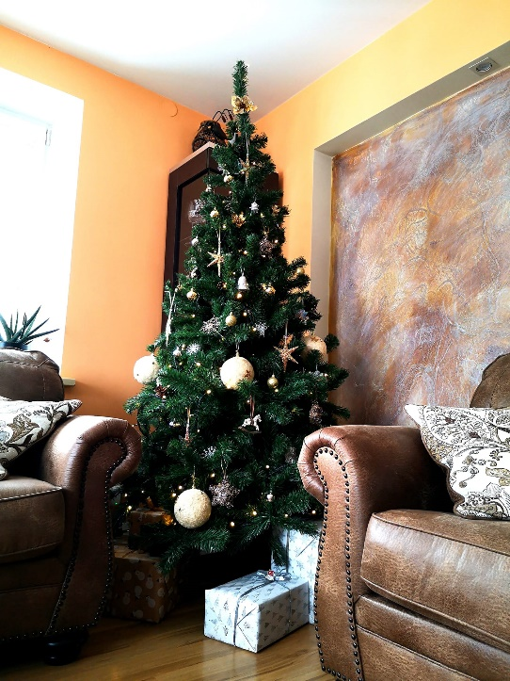

01-18 į Facebook paskyras patalpintas AJC darbuotojų sukurtas virtualus žaidimas: Kas tai...? Paimta detale iš foto nuotraukos, dalyviui reikia atspėti iš matomo vaizdo, kas toje nuotraukoje pavaizduota.
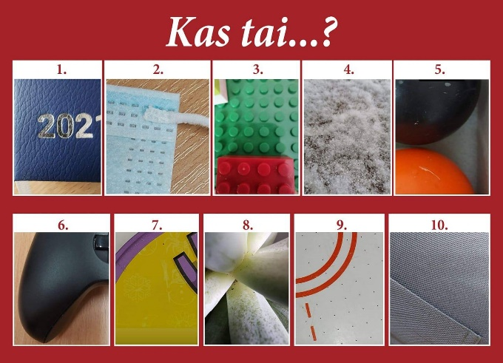

01-20 Susitikimas su Živile Vaidžiūniene iš Pasvalio r. Švietimo pagalbos tarnybos. Pasidalinta idėjomis apie žaidimus virtualiai karantino metu. Susitikime dalyvavo kitos organizacijos dirbančios su jaunimu, bei jaunuoliai norintys praskaidrinti savo karantinines dienas. Susitikimas vyko zoom platformoje.
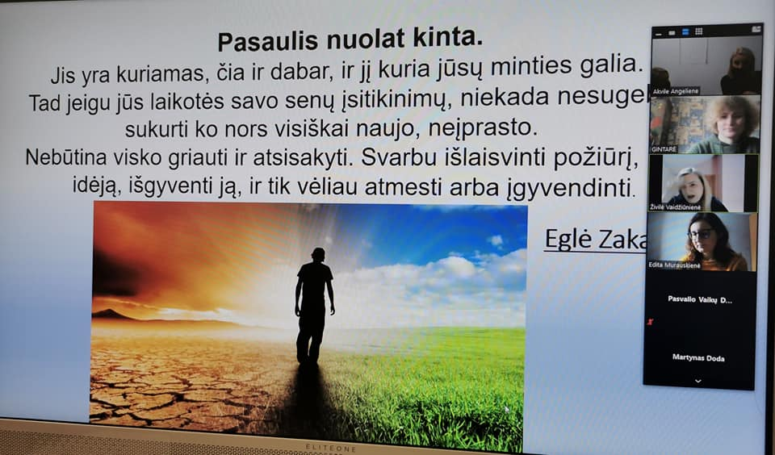

02-19 Muzikinė popietė su Jonu Kaziliūnu.
Grupės „Marabu“ narys Jonas Kaziliūnas sakė, kad emocinei savijautai labai padeda kūryba. Jam pačiam, be abejo, artimiausia yra muzika ir grojimas gitara. AJC kvietė pasiklausyti susitikimo su Jonu, kuris vyko virtualioje erdvėje vasario 19 d. 15.00 val. Jonas papasakojo apie savo kelią link muzikos, apie su grupe „Marabu“ nutikusius įsimintiniausius nuotykius. Atsakė į klausytojų klausimus. Nuoroda:
https://www.facebook.com/PasvalioAtvirasJaunimoCentras/videos/jonas-kazili%C5%ABnas/577866876504616
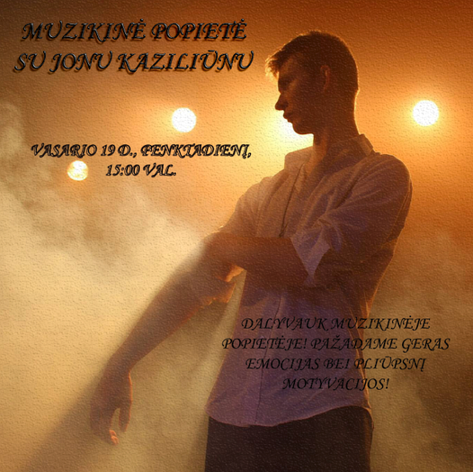

02-26 Protmūšis „Pasaulio valstybės ir jų sostinės“!. Kahoot protmūšį sukūrė ir pravedė prisijungusiems zoom jaunuoliams AJC savanorė Agne Strelčiūnaitė.
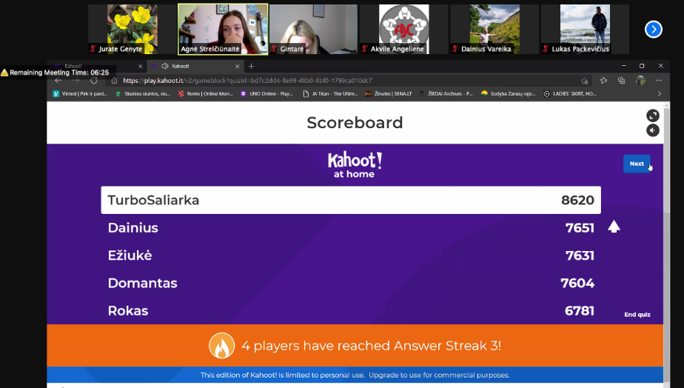

03-19 Susitikimas su Tik Tok žvaigžde, mūsų kraštiečiu, Tomu Dževečka.
Tomas Dževečka –augęs Pasvalio raj. Nairių km., šiuo metu jau studentas, meniškos ir jautrios sielos jaunuolis. Jis kuria trumpametražius filmukus, kuriuos skelbia socialiniame tinkle „TikTok“. Šis laisvalaikio praleidimo būdas per porą metų Tomą išpopuliarino jaunimo tarpe.
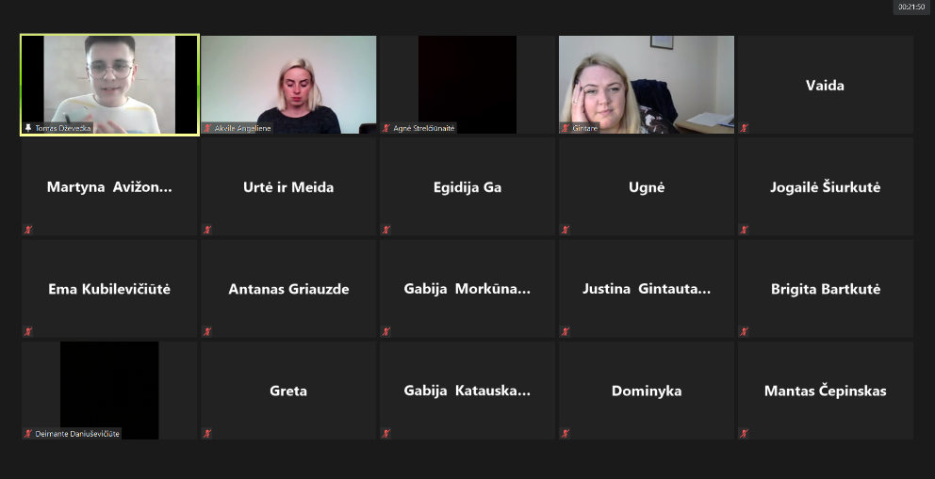

04-28 Edukacija „Vėjo malūnėliai“. Atviras jaunimo centras pavasarį pasitiko su vėjo malūnėliais. Balandžio 28 d. Atvirame jaunimo centre atidarytos vėjo malūnėlių dirbtuvės. Jaunuoliai juos lankstė iš spalvoto popieriaus ir tvirtino prie medinių lazdelių. Bene pirmas susitikimas po pandemijos atvėrus AJC duris. Smagu išeiti į lauką ir iškelti vėjo malūnėlius aukštyn, taip pasisveikinat su pavasariu.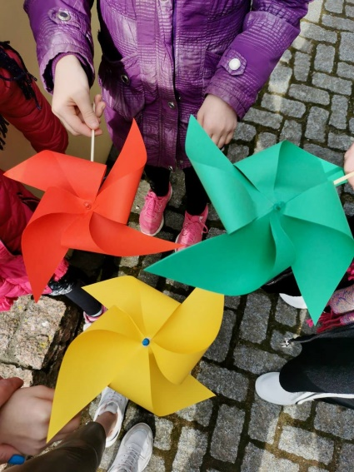
04-01 Roko Sakalausko darbų paroda. Jaunuolis mielai pasidalino savo darbais, papasakojo kūrybos kelią. Nuoroda:https://www.facebook.com/PasvalioAtvirasJaunimoCentras/videos/roko-sakalausko-k%C5%ABrybos-paroda/838810306983419/?__cft__[0]=AZW9LlIpwHmbo7XdfEPnq-qcUns3hQgWWfai4TLSdfcW5TSfSE48iOoiOgj-9El9F5Dr101_8WrVxRV5QKnZndhiNgHN_fH5XbHfNgW_NpZe6Yrorti4OY0FqcIB7gNrpAhJgw6ZjKExEh7mlpbZ56QFlh6fGxBfL9XkQgT31C6RrGEMGzj2oFVqu8Dq6o39GLfMge0qLhAeABaccC6ZWd_M
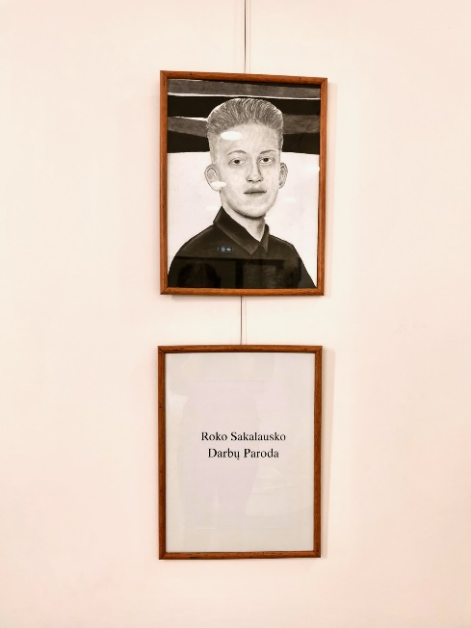
04-21 Virtuali Domanto Karpino Kolekcionuojamų monetų paroda patalpinta Facebook paskyrose.
https://sites.google.com/view/domantokolekcija/pagrindinis-puslapis?fbclid=IwAR3Cm34qGQ1qDYthXMEtxKKYSjSpu6DIfvffeZ38cFC3PYl_CDQQRq_BhpU
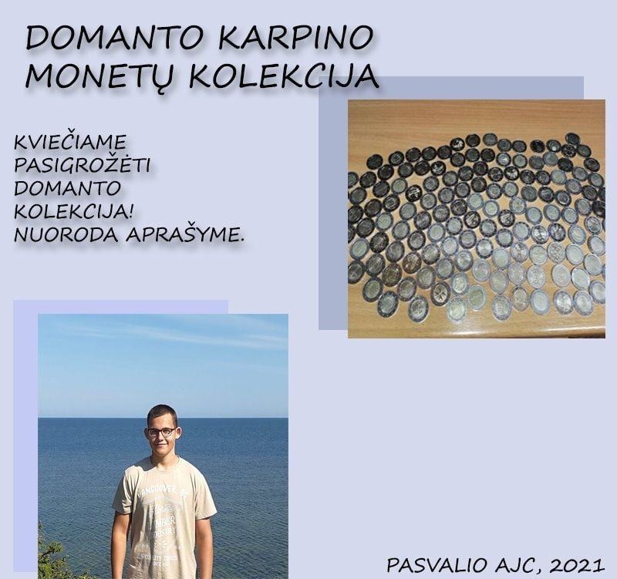

05-06 3D spausdintuvo pristatymas Riešuto m-klos mokiniams.
AJC erdvėse vyko edukacija „3D spausdintuvo pristatymas“. Jaunuoliai buvo supažindinti su spausdintuvo istorija, galimybėmis pasaulyje ir pas mus, su mūsų turimais 3D spausdintuvais.
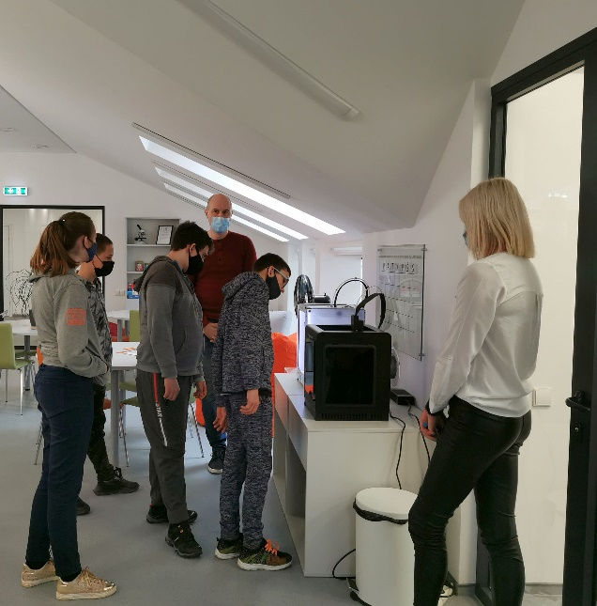

05-25 Edukacinis užsiėmimas: Spalvų terapija. Medicininių kaukių dekoravimas.
Vos tik esant galimybei būriuotis, edukacijų erdvėje suorganizuota kaukių dekoravimo edukacija. Tokia tema, nes kaukės šiai dienai mūsų neatsiejama dalis. Svečiavosi Pasvalio rajono sutrikusio intelekto žmonių užimtumo centras „Viltis“ gyventojai, kurie noriai dekoravo ir džiaugėsi.
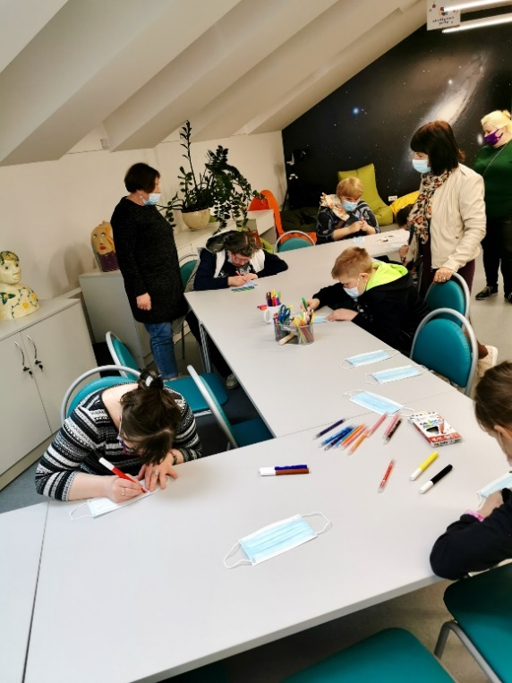

05-31 Edukacija „3D virtualus grybavimas“
Atvirą jaunimo centrą pakvietė Pasvalio socialinių paslaugų centras, kad drauge būtu paminėta „Tarptautinė vaikų ginimo dieną“. Šventė vyko Pasvalio miesto parke. Susirinko vaikų iš daugybės organizacijų,
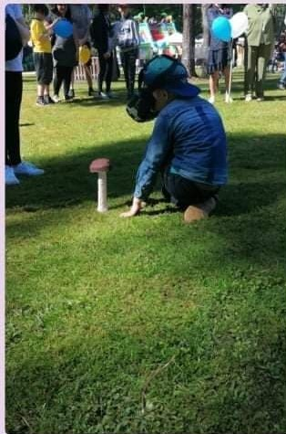
05-24 Žavintos Katkevičiūtės darbų paroda pakabinta AJC erdvėje ir patalpinta virtualiai Facebook paskyrose. Nuoroda:
https://www.facebook.com/PasvalioAtvirasJaunimoCentras/videos/jaunoji-k%C5%ABr%C4%97ja-%C5%BEavinta-katkevi%C4%8Di%C5%ABt%C4%97/278439173844637
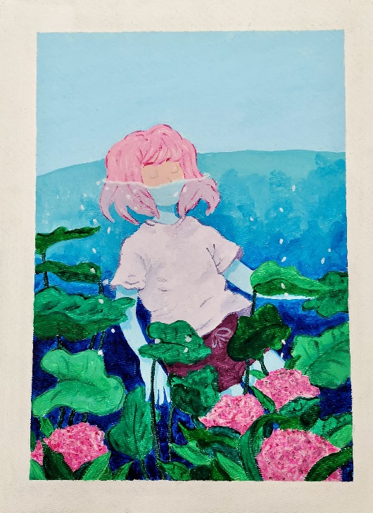

06-03 3D spausdintuvo pristatymas
Pasvalio rajono sutrikusio intelekto žmonių užimtumo centras „Viltis“ gyventojams AJC erdvėje vyko edukacija „3D spausdintuvo pristatymas“. Jaunuoliai buvo supažindinti su spausdintuvo istorija, galimybėmis pasaulyje ir pas mus, su mūsų turimais 3D spausdintuvais.
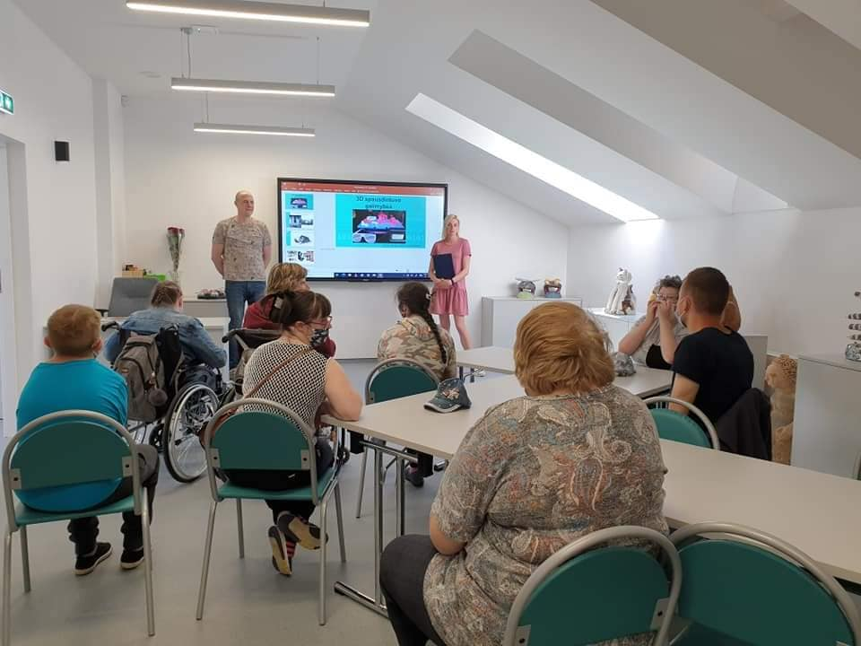

06-01 Susitikimas su Žygimantu Barysu.
Pasvalio AJC pakvietė žymų Lietuvos veidą Žygimantą Barysą, dar kitaip vadinamas „Žygiu“. Lietuvos pop muzikos dainininkas, žurnalistas, redaktorius, televizijos laidos vedėjas bei kelionių organizatorius. Kelią į popmuzikos pasaulį pradėjo 2002 m. – tada jis dalyvavo „Fizz Superstar“ konkurse, įveikęs kelis atrankos etapus, į finalinį etapą nepateko. Lietuviškos muzikos padangėje debiutavo 2002 m. su vizitine kortele tapusiu kūriniu „Tu – mano džiaugsmas“. Paskutinis projektas kuriame jis dalyvavo buvo „X Faktorius“.
Renginio lankytojai galėjo išgirsti naudingos informacijos apie keliones, patarimų, ką daryti ir ko geriau nedaryti skrendant į vieną ar kitą šalį. Norintiems keliauti, Žygimantas sakė mielai padėsiantis suorganizuoti tiek pavienę kelionę, tiek visai komandai.
Apžiūrėjęs naujai renovuotas Mariaus Katiliškio viešosios bibliotekos erdves, svečias liko maloniai nustebintas ir džiaugėsi, kad turėjo galimybę čia apsilankyti.
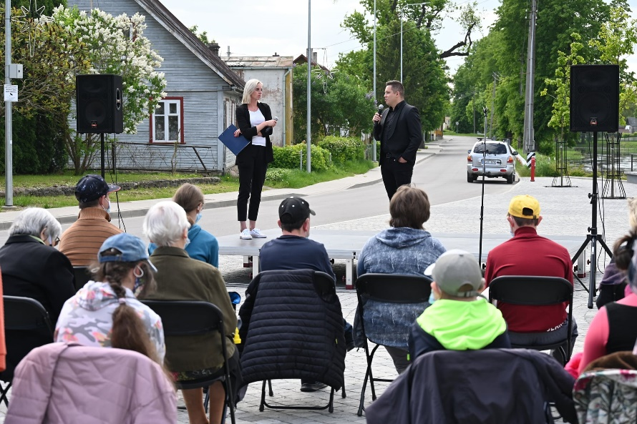

06-15 Prevencinė popietė „Saugus elgesys prie vandens telkinių, pirmoji pagalba“. Pasvalio Visuomenės sveikatos biuro darbuotoja Daiva Šienauskienė jaunuolius mokė teikti pirmąją pagalbą, pasakojo kaip saugiai elgtis prie vandens/kaip pasiruošti vandens pramogoms ir t.t.
Visi dalyviai gavo informacinių skrajučių su informacija, aktyviausi dalyviai gavo dovanėlių.
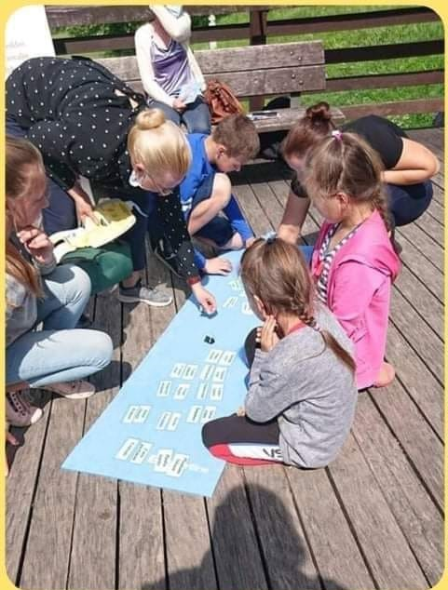

07-02 Globėjų savaitės proga šeimų padalinys Pasvalyje pakvietė AJC, kad parodytų edukaciją „3D virtualus grybavimas“. Dalyvavo aktyvūs ir žingeidūs dalyviais, pakviesti ir gatvės praeiviai, kad išbandytų 3D virtualius akinius.
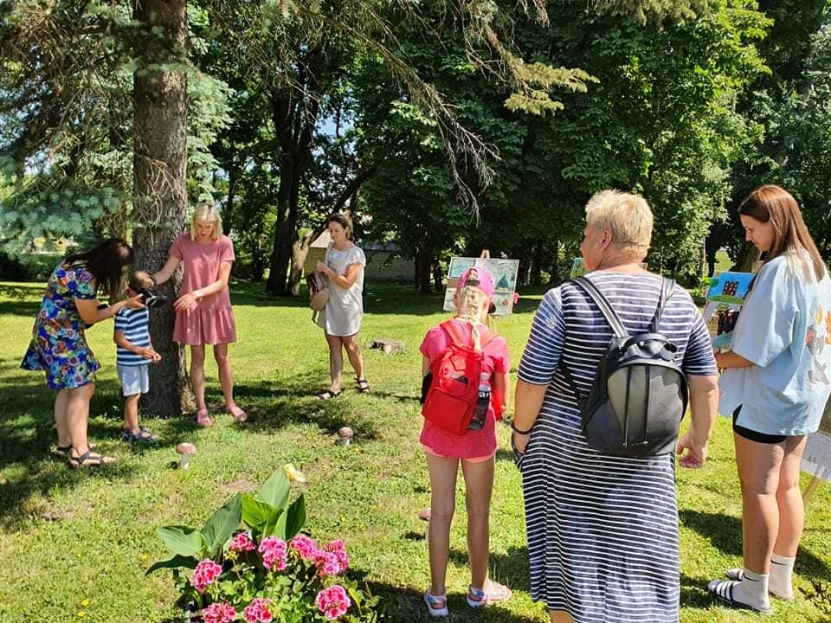

07-08 Išvyka į Mikoliškį su virtualiais 3D akiniais.
Pasvalio AJC dėkoja Mikoliškio stovyklos "Šokio magija" jaunuoliams, vadovei J. Preidžiuvienei ir Mikoliškio bibliotekai už galimybę supažindinti su 3D virtualiais akiniais bei už smagų laiką su aktyviais jaunuoliais.
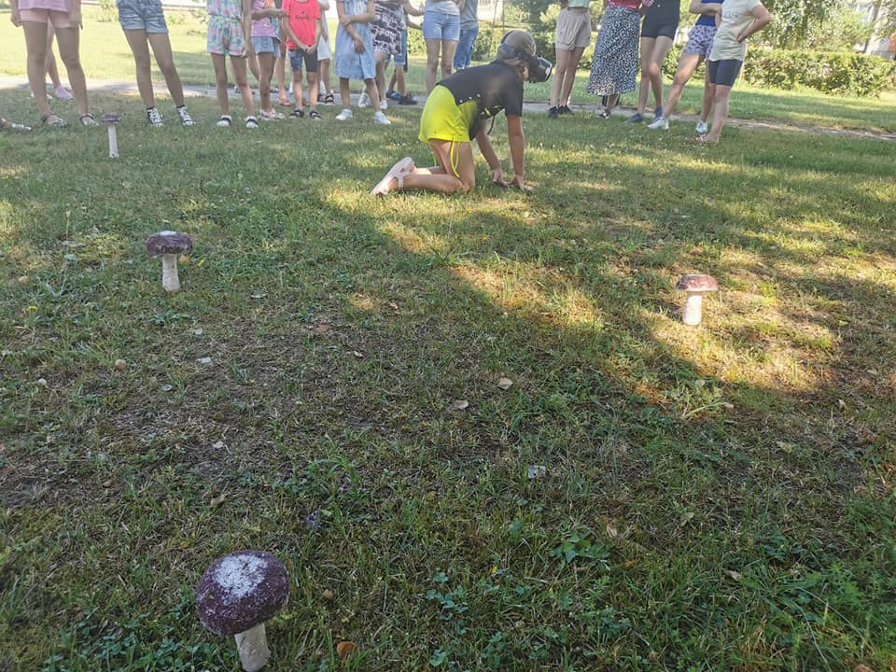

07-01 Pasvalio rajono sutrikusio intelekto žmonių užimtumo centras „Viltis“ gyventojai Atvirame jaunimo centre žiūrėjo filmą ir žaidė žaidimus.
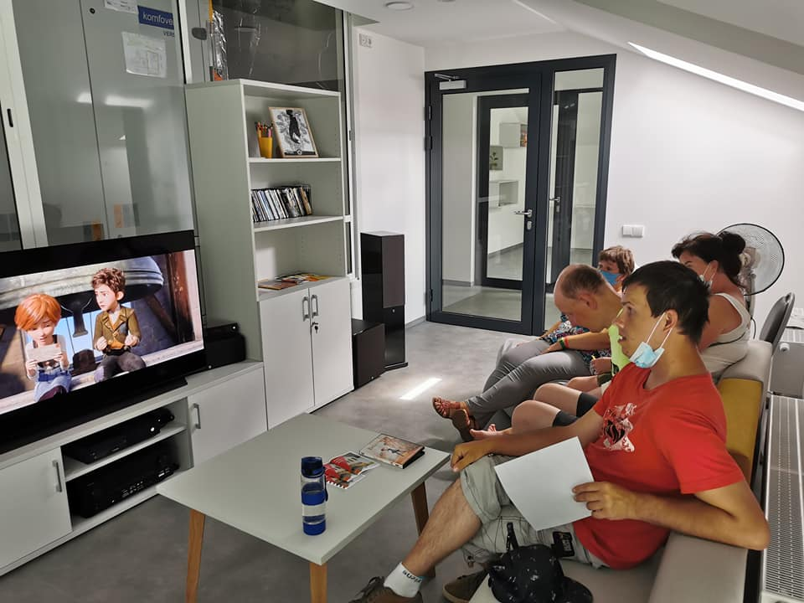

08-17 AJC draugai VŠĮ „ Auto moto group“ ir jų kasmet organizuojama stovykla „Pažinkime vieni kitus“ pakvietė centrą su edukacija „Po žvaigždėtu dangumi“. Jaunuoliams buvo galimybė pažvelgti pro teleskopą bei užsidėjus virtualius akinius surasti žvaigždę.
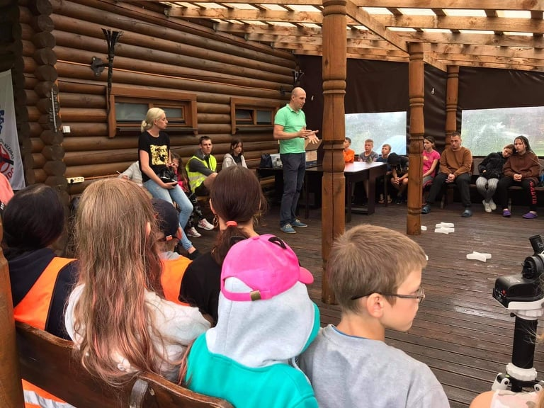

08-18 Panevėžio AJE svečiuose.
Jaunuoliai aplankė Pasvalio atvirą jaunimo centrą, jo erdves, kuriomis liko labai sužavėti. Taip pat aplankė bibliotekoje įrengtą naują modernią vaizdo ir garso įrašų studiją Po ekskursijos dalyvavo edukacijoje „Po žvaigždėtu dangumi“, per kurią pasinaudodami išmaniųjų technologijų pagalba keliavo po dangų, ieškodami žvaigždžių.
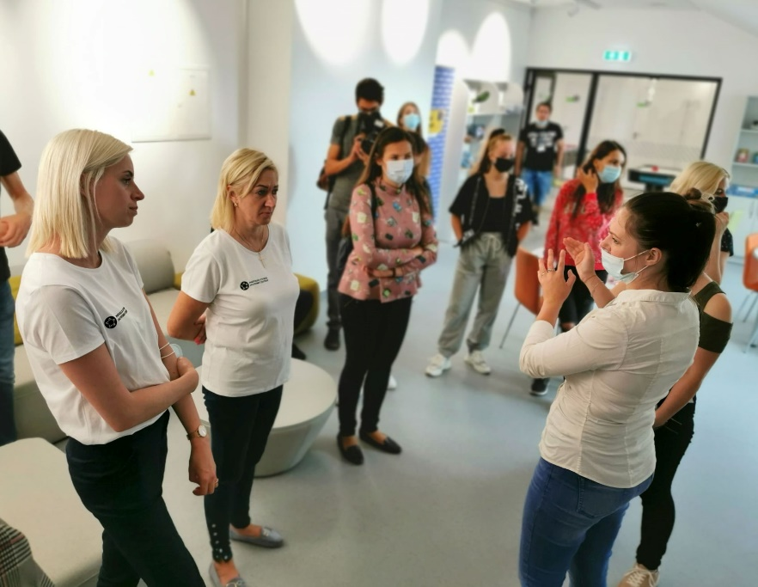

08-07 Jaunimo fiesta.
Jaunimo muzikos ir diskusijų festivalis Pasvalyje! Organizavo ir pakvietė VŠĮ „Socialinė Iniciatyva“. Šventė vyko miesto parke. AJC ten pristatė savo veiklas, rodė naujausias technologijas, žaidė žaidimus kartu su fiestos lankytojais.
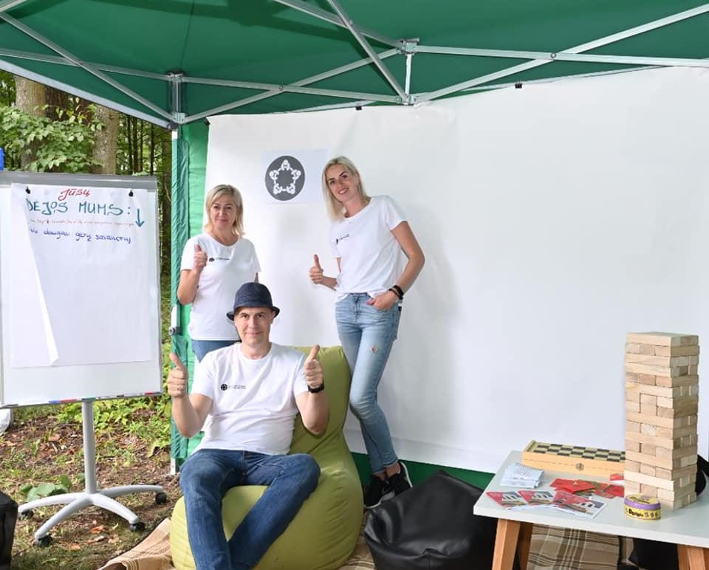

08-09 AJC organizuota stovykla „Nestovėk vietoje, Tobūlėk!“
Visos mūsų veiklos ir projektai aprašomi šioje nuorodoje https://www.facebook.com/PasvalioAtvirasJaunimoCentras
Programa „Nestovėk vietoje, tobulėk!“ skirta socialinės rizikos jaunuoliams iš Pasvalio Socialinių paslaugų centro darbo su šeimomis padalinio.
Veiklos: Edukacinis užsiėmimas „Muilo gamyba“; Išvyka į Pasvalio „Pieno Žvaigždžių“ areną; Filmo „Lilija amžinai“ peržiūra; Išvyka į Pasvalio Šaulių kuopą; Pasvalio krašto muziejuje edukacinis užsiėmimas „GIPSAS“; Rytas su Pyragais; Iliuzionisto Algimanto Frankonio pasirodymas stovyklautojams; Orientacinis žaidimas Pasvalio miesto parke.
Rezultatas: Visi jaunuoliai patyrė, sužinojo, pamatė kažką naujo, dėkojo vadovėms už stovyklą ir prašė, kad būtų kitais metais. Visi laimingi.
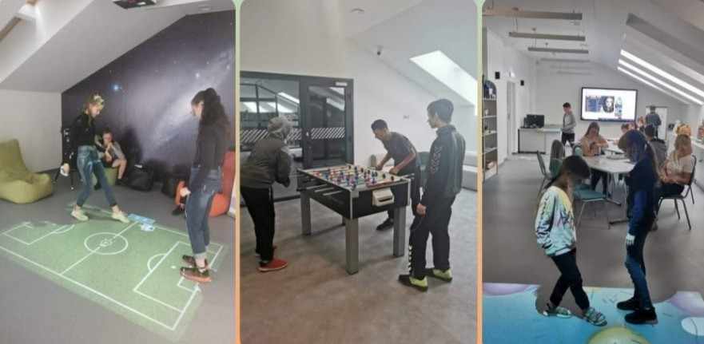

08-12 AJC organizuota stovykla „Nestovėk vietoje, Tobūlėk!“
Susitikimas su IlizionistuAlgimantu Frankoniu. Jo magijos šou Pasvalyje pelnė karštus žiūrovų aplodismentus ir pasigėrėjimo šūksnius. Įrodė, kad tikėjimas stebuklais nemiršta! Iliuzijų šou nepakenkė nei staiga pasipylęs lietus, nei renginio persikėlimas iš aikštės po bibliotekos stogu. Net akyliausi stebėtojai neįstengė atspėti iliuzionisto triukų paslapčių. Iliuzionistas Algimantas Frankonis rodė triukus su kamuoliukais, kortomis, pinigais ir dovanojo visiems žiūrovams gerą nuotaiką. Magijos ir stebuklų šou surengtas Pasvalio atviro jaunimo centro vasaros stovyklos „Nestovėk vietoje, tobulėk!“ proga. Renginį taip pat stebėjo gausus miestiečių būrys.
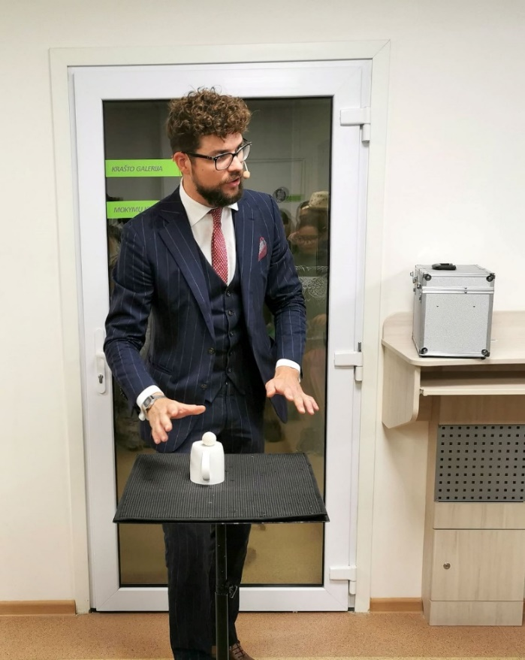

08-13 AJC organizuota stovykla „Nestovėk vietoje, Tobūlėk!“
Ji vyko Pasvalio miesto parke, stovyklautojams buvo pravesta edukacija „Orientacinės žaidynės Pasvalio miesto parke“. Jaunuoliams paskutinė diena buvo kupina įspūdžių, emocijų. Nesitikėjo, kad žemėlapiu ir kompasu kartu gali būti taip sunku naudotis, bet džiaugiamės, kad jaunuoliai imlūs ir vikrūs. AJC stovyklą gali pavadinti sėkminga. Laimingi vaikai, laimingi vadovai.
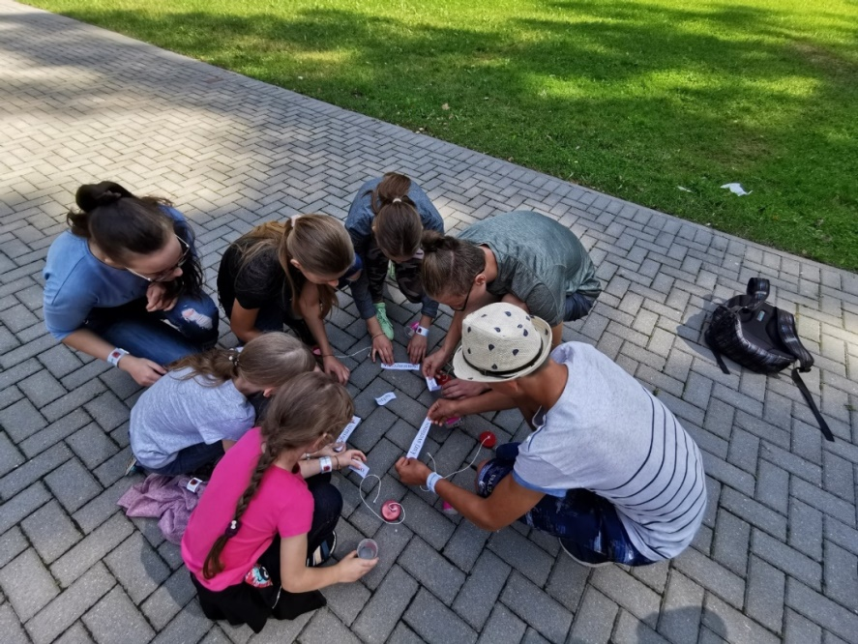
08-24 Dainiaus Vareikos GRYBŲ paroda.
Pasvalio atvirame jaunimo centre atidaryta edukatoriaus Dainiaus Vareikos fotografijų paroda „Pažink grybus iš naujo“. Čia buvo galima pamatyti padidinto vaizdo grybų nuotraukas ir pasinaudoję QR skaitytuvu savo išmaniuosiuose telefonuose daugiau sužinoti apie šių grybų paplitimą ir savybes.
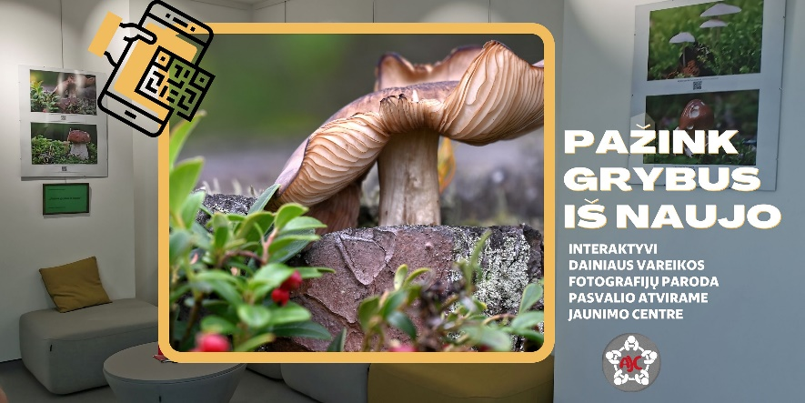

08-25 Susitikimas ir paskaita su psichologe Valija Šap.
AJC projektas „Tavo ateitis – Tavo rankose“. Europos sertifikuota psichologė Lietuvoje klinikinėje ir sveikatos srityje Valija Šap. Rugpjūčio 26 d. psichologė atvyko į Atvirą jaunimo centrą, kur bendravo su čia besilankančiu jaunimu ir lankytojais. Buvo kalbama apie tai, kokias psichologines problemas patiria jaunimas ir kaip jas galima spręsti. Kaip įveikti drovumą, pasitikėjimo stoką, stresą, ką daryti jei pačiam ar aplinkiniams kyla minčių apie savęs žalojimą ir savižudybę. Psichologė kvietė jaunuolius išsakyti savo nuomonę, davė patarimų, parodė pažintinį filmą.
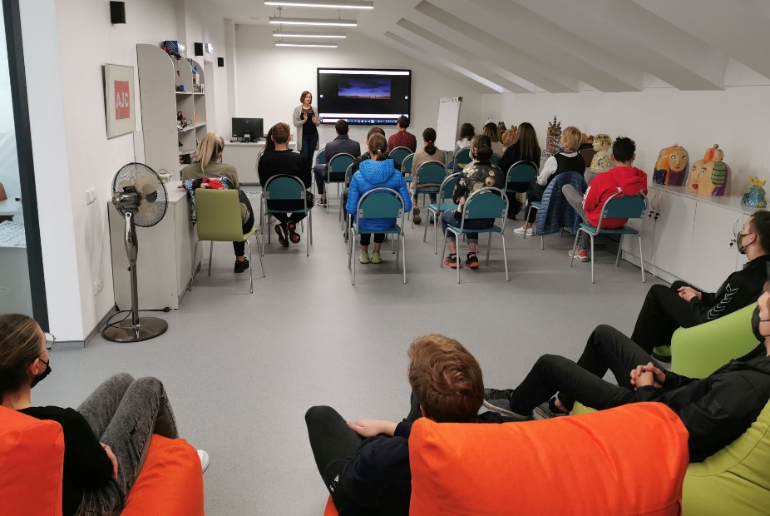

09-18 Pasvalio miesto šventė. Draugystės apyrankių pynimas ir sveikinimo/palinkėjimo rašymas Pasvalio miestui. AJC savanorės Ugnė Jankauskaitė ir Gabrielė Kripaitytė mokė visus norinčius pinti draugystės apyrankes per Pasvalio miesto šventę. Norinčių buvo ir jaunų ir senų. Džiaugiamės šia kuklia akcija, kuri skatino ne tik nusipinti sau apyrankę, bet ir pabendrauti, susipažinti. Prie viso to buvo kviečiama lentoje Pasvaliui gimtadienio proga parašyti sveikinimą ar palinkėjimą.
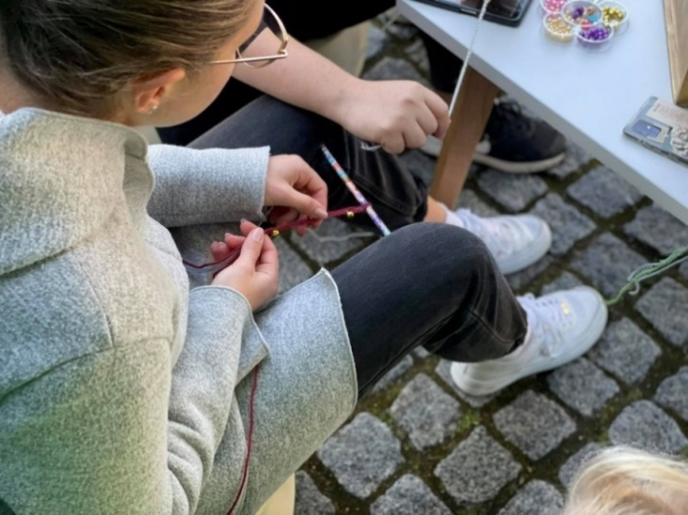
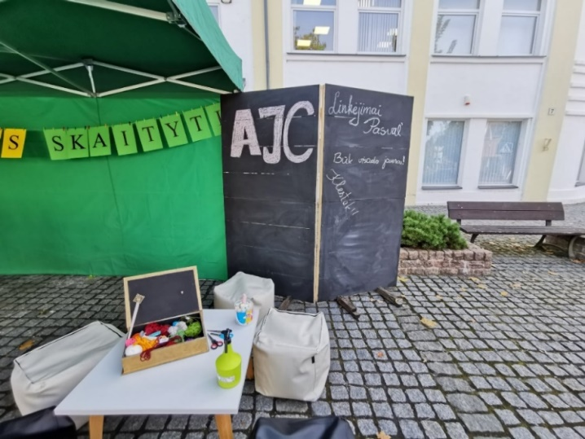

09-22 Atvirame jaunimo centre apsilankė keliautojas Tomas Utka, kuris per 4 mėnesius dviračiu nuvažiavo 6000 km Pietų Amerikoje, aplankydamas Braziliją, Čilę, didžiausią pasaulyje Igvasu krioklį ir sausringiausią pasaulyje dykumą Atakamą. Susitikime Tomas Utka dalijosi savo kelionės po Pietų Amerika įspūdžiais ir filmuota medžiaga. Susirinkusiems buvo įdomu sužinoti, kiek ištvermės pareikalavo kelionė dviračiu atogrąžų klimato sąlygomis, ar nebuvo pavojinga vienam keliauti, kaip sekėsi prisitaikyti prie vietos karantino reikalavimų ir pragyventi.
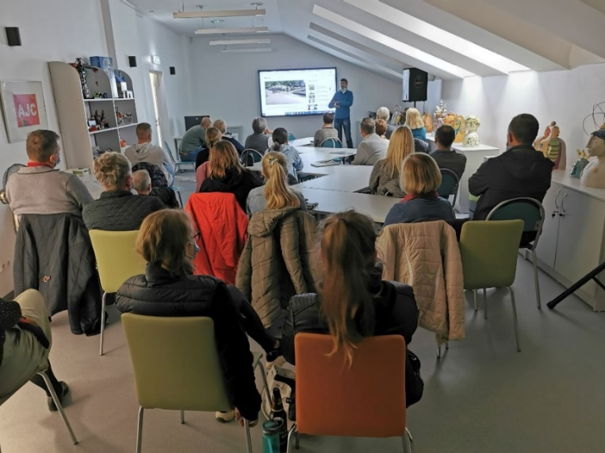
10-01 „3D virtualus grybavimas“, išvažiuojamoji edukacija.
Pasvalio Atviras jaunimo centras lankėsi Pumpėnų gimnazijoje su edukacija „3D virtualus grybavimas“ Pakvietė gimnazijos bibliotekininkė Edita Jackuviene.
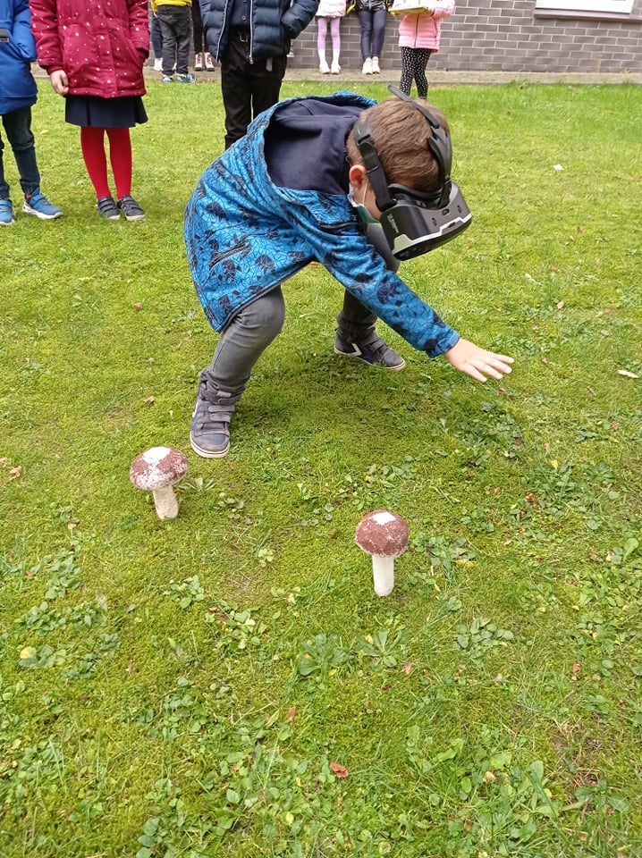

Savanoris Edvinas Krumskis mokosi skenuoti knygas. Jis savanoriauja iš projekto „JUDAM“.
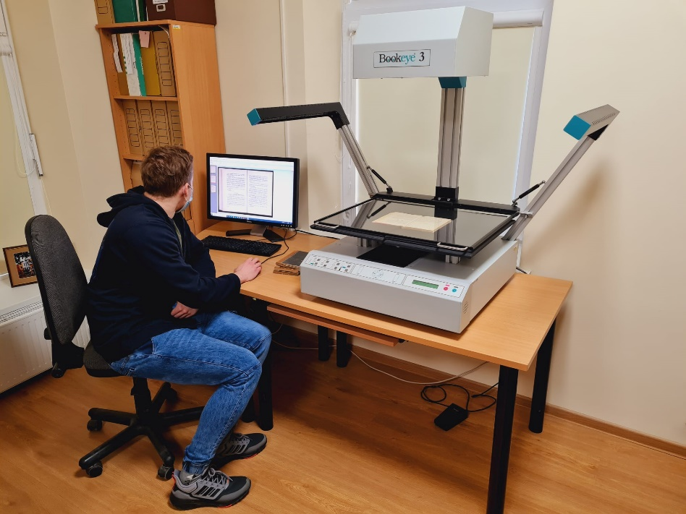

10-21 Popieriaus raižymo edukacija.
Atvykusi iš Panevėžio Inga Gulbinienė pasakojo, kad rankdarbių entuziastų kuriama 50 metrų raižyto popieriaus instaliacija „Gamtos labirinte“ gali pretenduoti patekti į Lietuvos rekordų knygą, o spalio 21 d. šis ypatingas projektas pristatytas Pasvalio atvirame jaunimo centre. Projekto sumanytoja ir įgyventoja Inga Grinskytė Gulbinienė iš Panevėžio rajono Liūdynės kultūros centro pasvaliečius mokino popieriaus raižymo meno ir davė progą paraižyti jos piešiamus instaliacijos paveikslus. Menininkės piešinius raižė pavieniai žmonės, įstaigų darbuotojai įvairiuose miestuose.
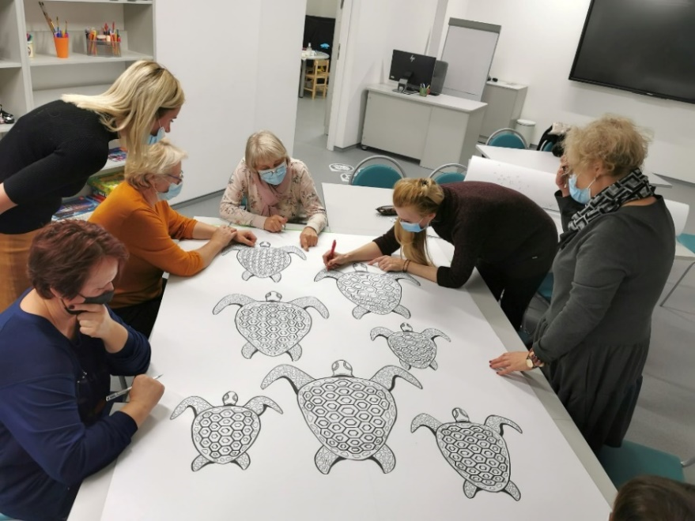

10-14 Pumpėnų jaunuoliai atvyksta į AJC
Pasvalio Atvirame jaunimo centre lankėsi Pumpėnų gimnazijos "IMK" (iniciatyvių mokinių klubas) klubo jaunuoliai. Jiems buvo pravesta ekskursija po Mariaus Katiliškio viešąją biblioteką, aplankė garso ir vaizdo įrašų studiją, naujai atidarytą Mariaus Katiliškio kambarį bei Atviro jaunimo centro patalpas.
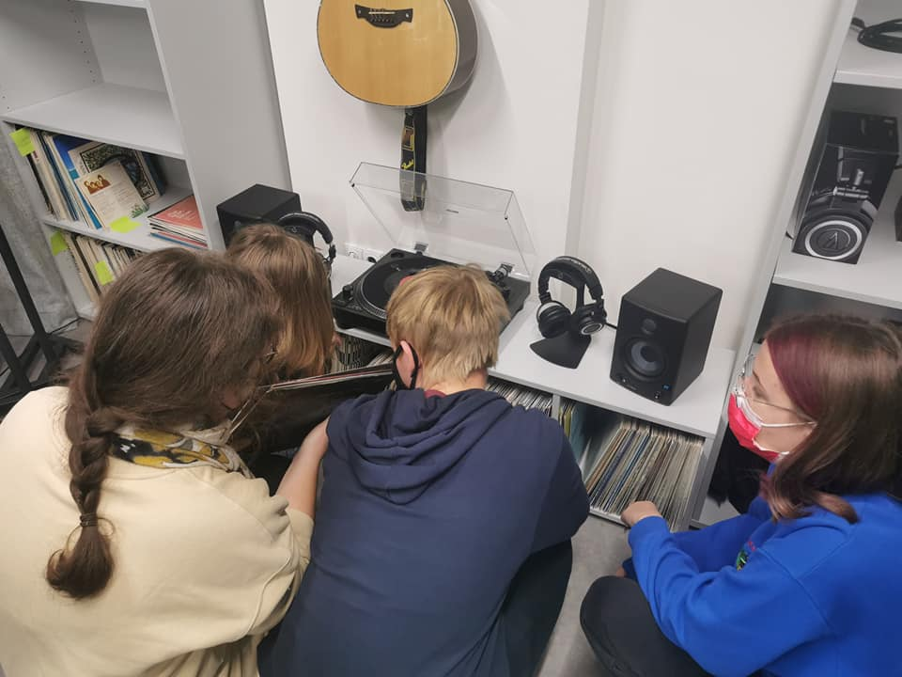

10-27 Filmo „Requiem“ peržiūra. AJC projektas „Tavo ateitis – Tavo rankose“.
Drauge su jaunuoliais peržiūrėtas filmas „Requiem svajonei“ (JAV, 2000). Jis laikomas vienu meniškiausių, paveikiausių ir labiausiai sukrečiančių kino istorijų apie narkotikus ir priklausomybę. Po peržiūros niekas neskubėjo skirstytis, pasidalinome savo mintimis apie filmą.
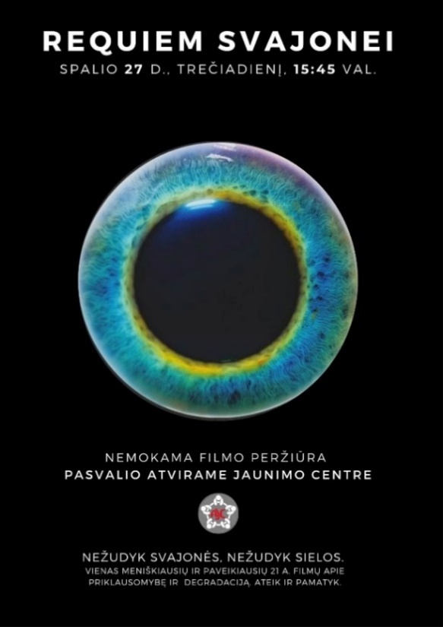

10-28 Mobilios komandos paskaita apie narkotikus, jų žalą.
AJC projektas „Tavo ateitis – Tavo rankose“. priklausomybę žalingoms medžiagoms ir pagalbą tiems, kas patiria priklausomybę ar gyvena su priklausomais asmenimis.
Pokalbį vedė Panevėžio apskrities Vaiko teisių apsaugos skyriaus (VTAS) mobilios komandos specialistės Elena Tautkienė ir Raimunda Mažrimienė bei jų patarėjos VTAS teisininkės Jurgita Varanauskienė ir Jurgita Jankauskienė.
Specialistės supažindino su Mobilios komandos veikla: „Svarbiausias mobilios komandos darbo tikslas – padėti krizę išgyvenančiai šeimai, kai nustatyta grėsmė nepilnamečiui ir jis gyvena jam nesaugioje aplinkoje. Panevėžio apskrityje šiuo metu veikia dvi mobilios komandos.
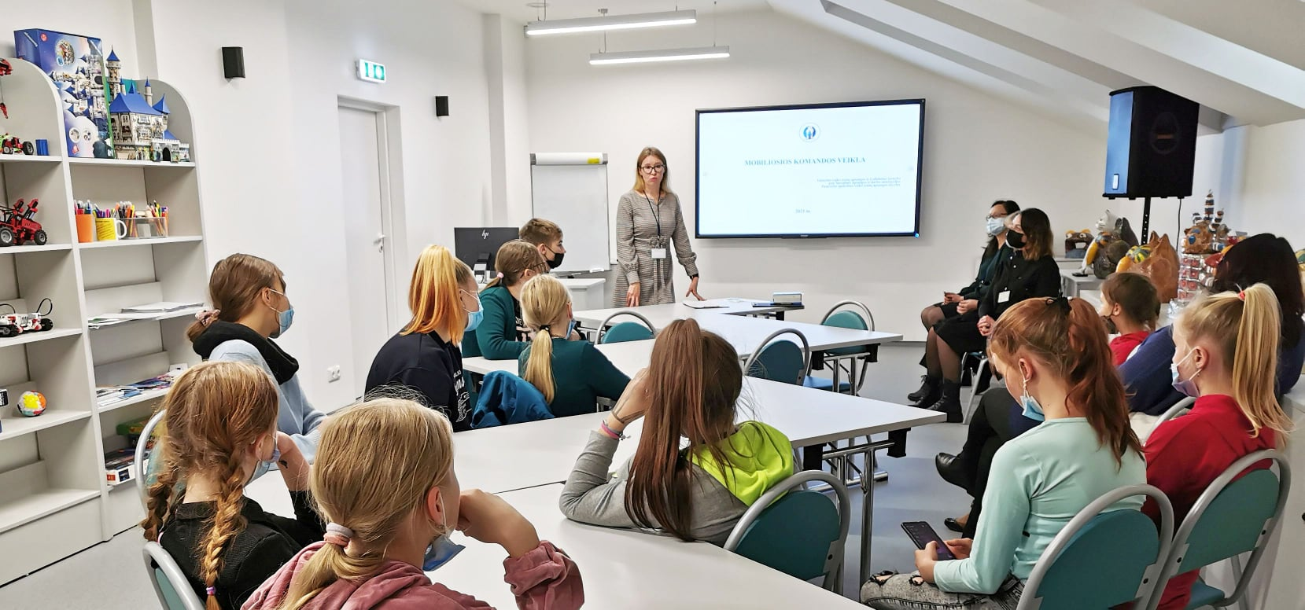

11-23 Filmo „Būsiu su Tavim“ premjera.
Pasvalio Mariaus Katiliškio viešojoje bibliotekoje lapkričio 23 dieną įvyko dokumentinio filmo „Būsiu su Tavim“ premjera!
✅Filmas buvo filmuojamas 4 metus.
✅Filmas buvo kuriamas be jokio scenarijaus, tekstų... Tik tikri išgyvenimai.
✅Filmavimo grupė po 14-16 val. per parą būdavo kartu su Gintare Meškiene ir Valija Šap.
Po filmo peržiūros filmavimosi ypatumais pasidalino Gintarė Meškienė.
.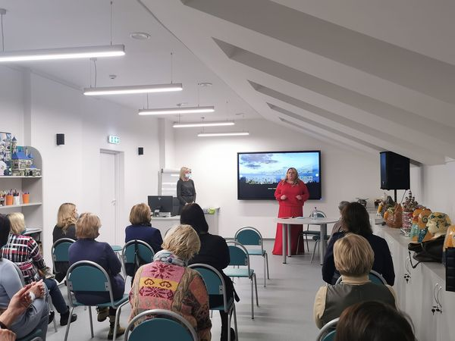

11-24 Kalėdinių žaisliukų dirbtuvės.
Kalėdinių žaisliukų dirbtuvės vyko Pasvalio Atvirame jaunimo centre. Žaisliukus iš paprastų medžiagų (drabužių skiaučių, siūlų, įvairiausių papuošimų ir pan.) gaminti mokino Pasvalio socialinių paslaugų centro atvejo vadybininkė Snieguolė Gruzinskienė.
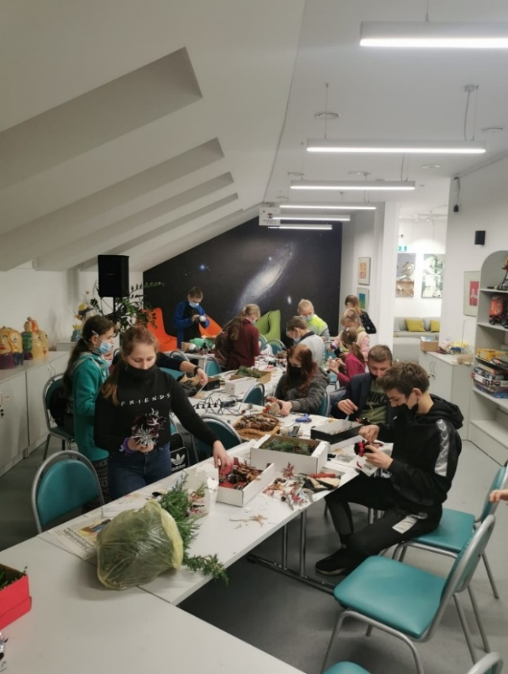
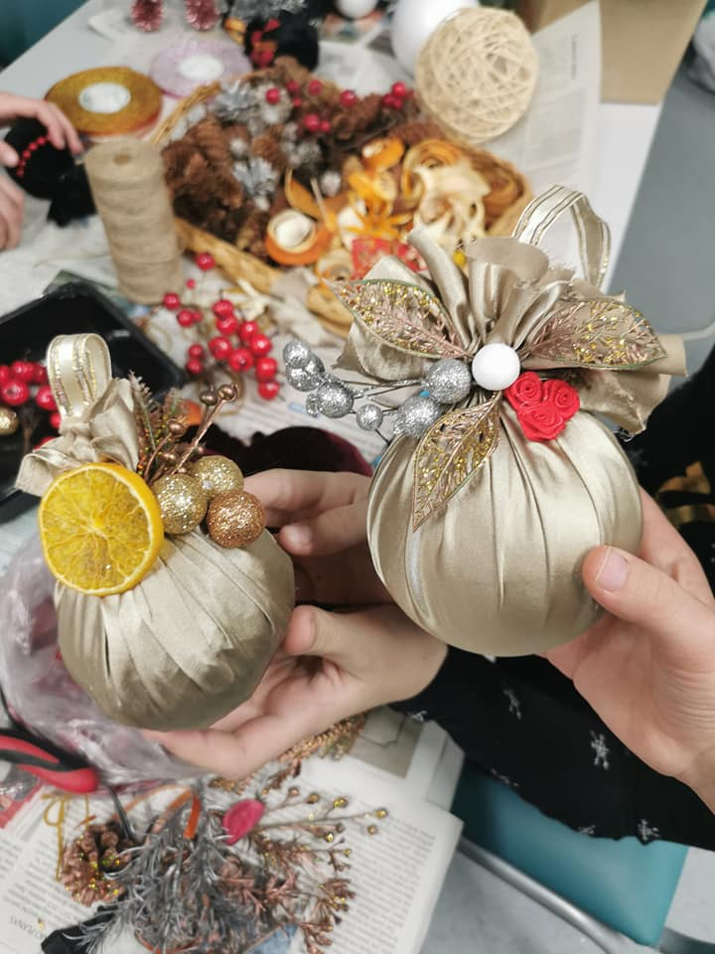
11-26 Monikos Zajarskienės parodos „Signalai“ atidarymas.
Didelio dėmesio sulaukusi paroda. AJC garbė pristatyti meniškos sielos žmogų, parodyti jos tapytus darbus.
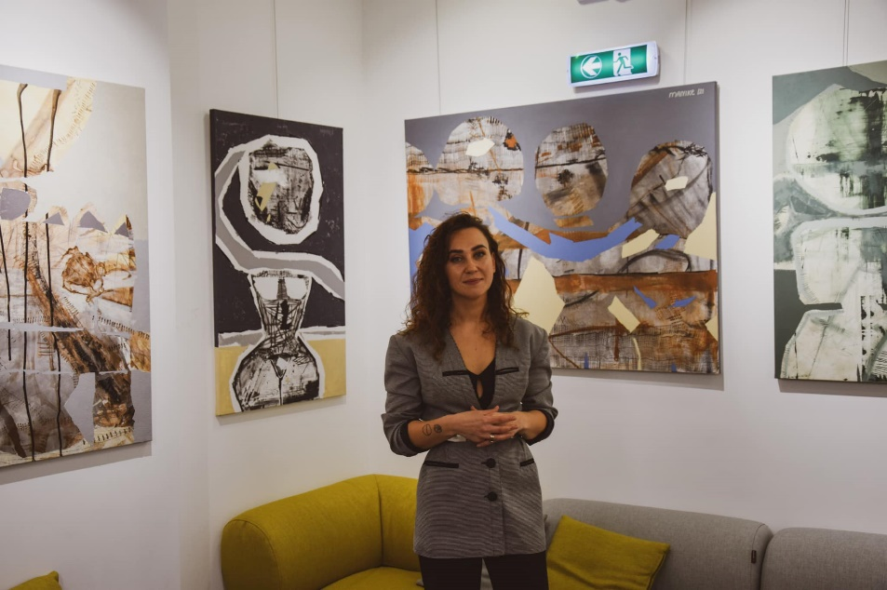

12-01 Vaikų Dienos centras atvyko edukacijai „Atšvaitas Tau, kad būtum matomas“.
Pasvalio Atvirame jaunimo centre lankėsi Pasvalio vaikų dienos centro vaikai. Jie buvo supažindinti su atšvaitais, jų „darbu“ kelyje. Po pristatymo, kiekvienas sau galėjo pasigaminti po atšvaitą.
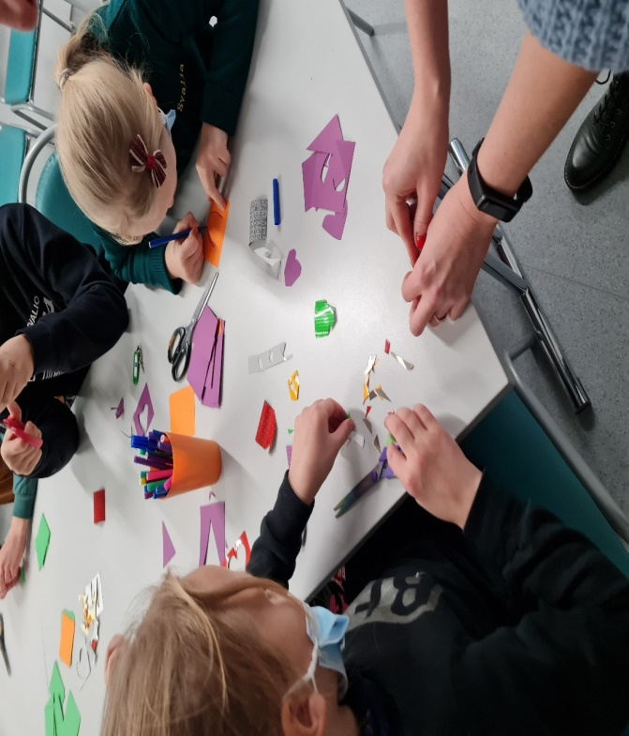
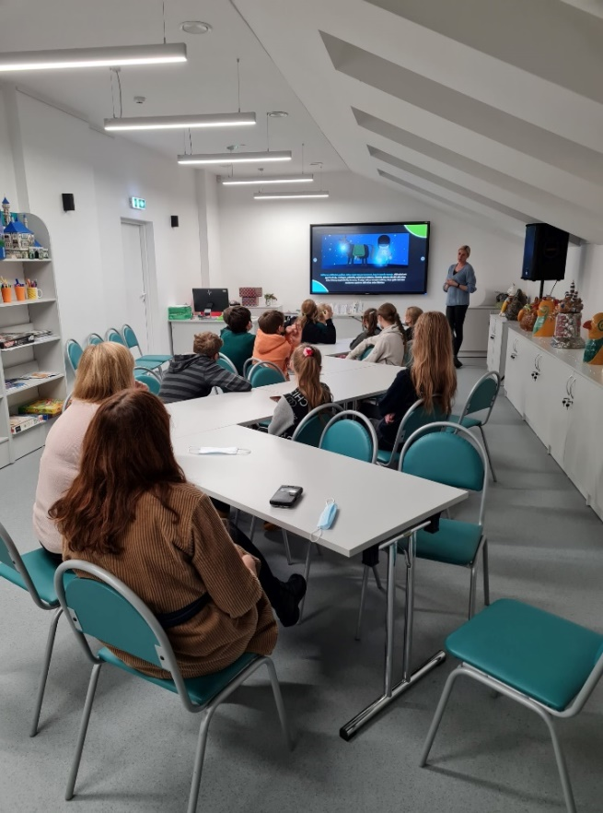

12-10 Edukacija „Po žvaigždėtu dangumi“ ir Policijos savanorių apdovanojimai su Jurgita Packevičiene. Edukacijos metu, pasinaudodami išmaniųjų technologijų pagalba jaunieji policijos savanoriai keliavo po dangų, bandė surasti savo žvaigždę, susipažinti su galaktika.
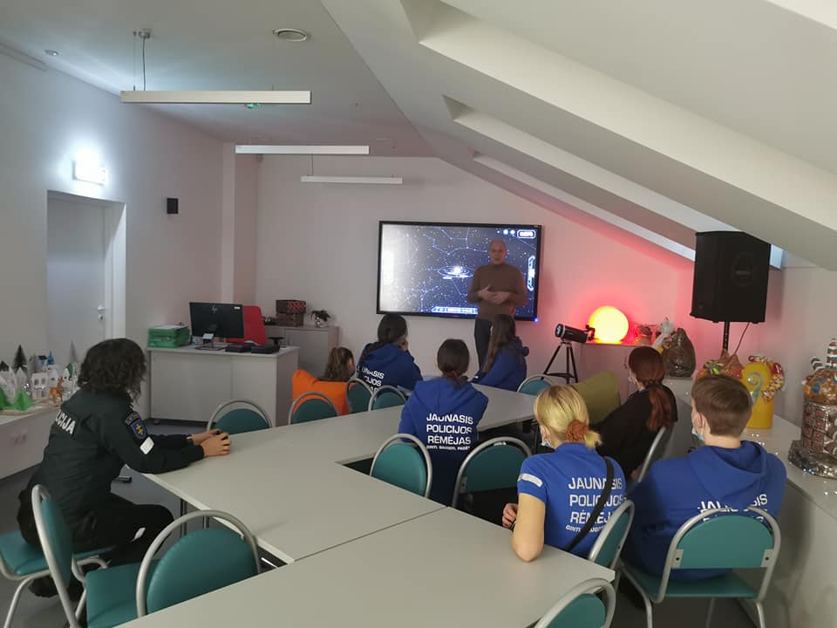

Priedas Nr. 5

2021 M. PROJEKTINĖ VEIKLA

2021 m. Pasvalio M. Katiliškio viešoji biblioteka iš įvairių finansuojančių institucijų gavo dalinį finansavimą 3 projektams ir programoms. Jų įgyvendinimui iš viso gauta 3 725 Eur. lėšų. Dalinį finansavimą skyrė šios finansuojančios institucijos: Lietuvos Kultūros taryba prie LR kultūros ministerijos bei Pasvalio rajono savivaldybė.
2021 m. Pasvalio M. Katiliškio viešoji biblioteka pateikė 2 projektų paraiškas Lietuvos kultūros tarybai, šiuo metu laukiama sprendimo dėl jų finansavimo. Taip pat buvo pateikti 3 projektai Jaunimo reikalų departamentui prie Socialinės apsaugos ir darbo ministerijos. Iš jų yra finansuotas projektas „Kvapų ir ramybės mokykla“.
Buvo tęsiamos tęstinių projektų veiklos. Bibliotekos darbuotojai prisidėjo įgyvendinant Pasvalio rajono savivaldybės tęstinį projektą „Business Bag“ (2014–2020 m. INTERREG V-A Latvijos ir Lietuvos programa), kuris buvo įgyvendinamas 2017–2019 m.; „Pasvalio Mariaus Katiliškio viešoji biblioteka – skaitmeninės kompetencijos centras“, „Šiaurės verdenės“, „Pasvalio Mariaus Katiliškio viešosios bibliotekos infrastruktūros modernizavimas“ ir kitų projektų veiklos.

2021 M. ĮGYVENDINTI PROJEKTAI

Projektas „Nedaug prašau: tik atminties, prisėdusios po mano langu“
Lietuvos kultūros tarybos Kultūros rėmimo fondo lėšomis finansuojama programa „Tolygi kultūrinė raida“. Projektui buvo skirta 2 000 Eur. Minėto fondo lėšų ir 600 Eur. iš Pasvalio savivaldybės biudžeto. Projekto įgyvendinimo laikotarpis nuo rugpjūčio 1 iki lapkričio 30 d.
Projekto tikslas – per bendras kūrybines veiklas ir pasitelkiant knygos meną bei edukacinę biblioterapiją, aktualizuoti ir įprasminti iškilių krašto išeivijos asmenybių – rašytojo Mariaus Katiliškio ir poeto Bernardo Brazdžionio – literatūros paveldą, skatinti kultūrinį turizmą įveiklinant krašto kultūros objektus bei padėti psichologiškai ir emociškai pandemijos paveiktiems regiono bendruomenės nariams gauti atramą ir pagalbą giliau pažinti save ir pasaulį bei susidoroti su psichologinio pobūdžio sunkumais ir emociniais išgyvenimais.
Planuotos kūrybinės veiklos:
- Laisvieji poezijos ir prozos skaitymai: Bernardo Brazdžionio 3-jų dalių poezijos skaitymai „Ir čia, ir ten tas pats – PALIKTI LIETUVIU“ su poetu susijusiose Pasvalio krašto erdvėse – vaikų skaitymai Žadeikių Bernardo Brazdžionio edukaciniame centre, krašto bendruomenės ir literatų skaitymai poeto Bernardo Brazdžionio gimtinėje Stebeikėlių kaime prie Stebeikėlių ąžuolo, regiono bendruomenės narių skaitymai su Bernardo Brazdžionio premijos laureate poete Erika Drungyte Pasvalyje prie B. Brazdžionio paminklo. Mariaus Katiliškio literatūriniai skaitymai „Mes ir vėl susitinkam mano jaunų dienų auksiniai debesys“ su Pasvalio klėties teatro aktoriais M. Katiliškio viešojoje bibliotekoje, atnaujintame rašytojo M.Katiliškio atminimo kambaryje.
- Kūrybinės 2-jų dalių biblioterapinės dirbtuvės „Marius Katiliškis ir Bernardas Brazdžionis: pokalbis su savimi ir kitu“ su poezijos terapeute, gydytoja psichiatre, Lietuvos rašytojų sąjungos nare, Klaipėdos universiteto docente dr. Jūrate Sučylaite.
Tikslinė projekto grupė - Panevėžio regiono bei Pasvalio krašto bendruomenių nariai, atskirus renginius skiriant skirtingo amžiaus grupių gyventojams – vaikams, jaunimui, suaugusiems.
Projekto partneriai buvo Pasvalio rajono savivaldybė, Pasvalio krašto muziejus, Lietuvos biblioterapijos asociacija, Biržų rajono savivaldybės Jurgio Bielinio viešoji biblioteka, Pasvalio kultūros centras.

Projektas „Nestovėk vietoje, tobulėk!“
Projekto pareiškėjas – Pasvalio Mariaus Katiliškio viešosios bibliotekos Atviras jaunimo centras. Projektas dalinai finansuotas iš Pasvalio rajono savivaldybės biudžeto – skirta 500 Eur. Projekto įgyvendinimo laikotarpis rugpjūčio 9 – 13 d.
Programa „Nestovėk vietoje, tobulėk!“ skirta socialinės rizikos jaunuoliams iš Pasvalio Socialinių paslaugų centro darbo su šeimomis padalinio.
Projekto tikslas – socialiai pažeidžiamų jaunimo grupių integracija į visuomenę, skatinant juos rūpintis savo dvasine ir fizine sveikata, į veiklas įtraukiant ne tik jaunimą iš socialinės rizikos grupės, bet ir tuos, kurie socialinę atskirtį patiria todėl, kad yra kitokie: jautresni, uždaresni, mažiau bendraujantys.
Projekto veiklos: edukacinis užsiėmimas „Muilo gamyba“; Išvyka į Pasvalio „Pieno Žvaigždžių“ areną; Filmo „Lilija amžinai“ peržiūra; Išvyka į Pasvalio Šaulių kuopą; Pasvalio krašto muziejuje edukacinis užsiėmimas „GIPSAS“; Rytas su Pyragais; Iliuzionisto Algimanto Frankonio pasirodymas stovyklautojams; Orientacinis žaidimas Pasvalio miesto parke. Visi jaunuoliai patyrė, sužinojo, pamatė kažką naujo, dėkojo vadovėms už stovyklą ir prašė, kad būtų kitais metais.
Projekto tikslinė grupė buvo socialinės rizikos jaunuoliai iš Pasvalio Socialinių paslaugų centro darbo su šeimomis padalinio.
Projekto partneriai buvo Pasvalio Mariaus Katiliškio viešoji biblioteka, kuri neatlyginamai suteikė bibliotekos patalpas, kompiuterinę įrangą ir inventorių. Taip pat, Pasvalio Socialinių paslaugų centro darbo su šeimomis padalinys, kuris užtikrino socialinių paslaugų gavėjų dalyvavimą projekto veiklose bei prisidėjo prie projekto rezultatų sklaidos ir viešinimo.
Projektas „Tavo ateitis – Tavo rankose“
Projekto pareiškėjas – Pasvalio Mariaus Katiliškio viešosios bibliotekos Atviras jaunimo centras. Projektas dalinai finansuotas iš Pasvalio rajono savivaldybės biudžeto – skirta 325 Eur. Projekto įgyvendinimo laikotarpis rugpjūčio – spalio mėnesiai.
Projekto tikslas – padėti jauniems žmonėms išvengti alkoholio, tabako ir narkotikų daromos žalos, mažinti su šių medžiagų vartojimu susijusių veikų skaičių.
Veiklos buvo susietos su savižudybių tema. Vyko susitikimas su psichologe Valija Šap; Diskusija su specialistais (policininkas, medikas, kunigas) apie realias istorijas jų darbe; Filmo „Requiem svajonei“ peržiūra ir aptarimas. Projekto metu dalyviai įgijo su projekto tema susijusių žinių. Projekte dalyvavę jauni žmonės suprato alkoholio, narkotikų, tabako vartojimo žalą bei pakeitė požiūrį į žalingus įpročius. Sužinojo į kokius specialistus kreiptis norint reikiamą pagalbą.
Projekto tikslinė grupė buvo 14 – 29 m. jaunimas.
Vykdant projekto veiklas buvo pasitelkti savanoriai bei jau esami bibliotekos partneriai, su kuriais buvo sudarytos bendradarbiavimo sutartys. Projekto partneriais buvo Pasvalio rajono savivaldybės visuomenės sveikatos biuras, Panevėžio apskrities vyriausiojo policijos komisariato Pasvalio rajono policijos komisariatas, Užimtumo tarnyba Panevėžio klientų departamento Pasvalio skyrius, Jaunimo organizacija „Interact klubas“ ir Všį „Veiklių mamų klubas“, Pasvalio filialas.

2021 M. PATEIKTI PROJEKTAI

2021 m., sekantiems metams buvo pateiktos 3 projektų paraiškos Jaunimo reikalų departamentui prie Socialinės apsaugos ir darbo ministerijos bei 2 projektų paraiškos Lietuvos kultūros tarybos Kultūros rėmimo fondo lėšomis finansuojamai programai „Tolygi kultūrinė raida“. Iš jų finansavimas yra gautas vienam Jaunimo reikalų departamentui pateiktam projektui „Kvapų ir ramybės mokykla“. Kiti pateikti projektai, kurie jau yra žinoma, jog negavo finansavimo yra „Media'Tinklas“ ir „Aš – žmogus tarp žmonių“. Kultūros tarybos projektai, kurių finansavimo sprendimo dar laukiama yra „...mano gimtinė yra tik pasaulio pati pradžia“ (Jonui Mikelinskui – 100) bei „Istorijų pasakojimas – teatras galvoje“.
Finansuoto projekto „Kvapų ir ramybės mokykla“ tikslas – 14 – 29 metų amžiaus Pasvalio krašto jaunuolių, dėl neigiamų išorės veiksmų patiriančių stresą, įtampą bei pasižyminčių padidėjusiu agresyvumu ar psichologiniu pažeidžiamumu, psichologinės sveikatos saugojimas ir gerinimas, didinant psichosocialinių paslaugų plėtrą. Projekto biudžetas – 15 577,4 Eur. Projekto vykdymo laikotarpis – vieni kalendoriniai metai, nuo sausio 1 iki gruodžio 31 d.

TĘSTINIŲ PROJEKTŲ VEIKLOS

„Pasvalio Mariaus Katiliškio viešosios bibliotekos infrastruktūros modernizavimas“
Bibliotekos darbuotojai prisidėjo įgyvendinant Pasvalio rajono savivaldybės tęstinį projektą „Business Bag“ (2014–2020 m. INTERREG V-A Latvijos ir Lietuvos programa).
„Tarpvalstybinio verslui palankių bibliotekų tinklo kūrimas“. 2012 m. gegužė – 2014 m. lapkritis, dalinai finansuotas Europos regioninės plėtros fondo lėšomis iš Lietuvos ir Latvijos bendradarbiavimo per sieną 2007–2013 m. programos.
„Pasvalio Mariaus Katiliškio viešoji biblioteka – skaitmeninės kompetencijos centras“. 2013 m., dalies finansuotas Lietuvos Kultūros ministerijos (Bibliotekų plėtros programa).
Tęsiamos projekto veiklos. Organizuojami mokymai pagal projekte sukurtas edukacines programas, administruojama ir pildoma interneto svetainė http://edukacija.psvb.lt/, skirta vaikams ir jaunimui talpinti sukurtą skaitmeninį turinį bei skaitmeniniu ugdymu užsiimantiems darbuotojams dalintis savo žiniomis ir patirtimi.
E. bibliotekos „Pasvalia“ kūrimas
Įgyvendinus projekto „PASVALIOS modernizavimas ir plėtra“ veiklas modernizuota ir atnaujinta interneto svetainė. Toliau buvo kuriamas skaitmeninis „Pasvalios“ turinys: skaitmeninami nauji dokumentai, aprašomi nekilnojamieji objektai. Vykdoma „Pasvalios“ sklaida.
Tęstinis projektas „Šiaurės verdenės“
Pasvalio biblioteka yra žurnalo „Šiaurietiški atsivėrimai“ visuomeninės redakcijos partnerė, rašo ir padeda įgyvendinti projektą „Šiaurės verdenės“. Projektą kasmet dalinai finansuoja Spaudos radijo ir televizijos rėmimo fondas bei Pasvalio rajono savivaldybė.

Biblioteka dalyvauja ir kituose nacionaliniuose bei regioniniuose projektuose prisidėdama prie veiklų įgyvendinimo:
„Prisijungusi Lietuva: efektyvi, saugi ir atsakinga Lietuvos skaitmeninė bendruomenė“ – tai 2018-2021 m. įgyvendintas Informacinės visuomenės plėtros komiteto, asociacijos „Langas į ateitį“, Nacionalinės M. Mažvydo bibliotekos, LR ryšių reguliavimo tarnybos ir LR vidaus reikalų ministerijos projektas, kurio tikslas - paskatinti ir padėti Lietuvos gyventojams išmokti efektyviai, saugiai ir atsakingai naudotis internetu bei jo teikiamomis galimybėmis. Projekto veiklose dalyvavo per 500 tūkstančių įvairaus amžiaus dalyvių.
Projektas buvo finansuojamas Europos regioninės plėtros fondo ir Lietuvos Respublikos Valstybės biudžeto lėšomis.

„Literatūros ir kino dienos bibliotekoje XII“ – tai tęstinis G. Petkevičaitės-Bitės viešosios bibliotekos projektas, skirtas Panevėžio regiono gyventojams populiarinti Valstybės kultūros ir meno premijomis (nacionalinė ir vyriausybės) apdovanotų menininkų kūrybą.
„Pasakojimo meno ir metodo modelio sukūrimas Lietuvos bibliotekoms“
Projektas skirtas plėtoti šiuolaikinį pasakojimo meną Lietuvoje ir partnerių iš Švedijos bei Norvegijos pagalba sukurti pasakojimo meno ir metodo taikymo modelį Lietuvos bibliotekoms, išbandyti ir įveiklinti jį kaip naują edukacinę paslaugą įvairaus amžiaus ir socialinių grupių vartotojams.
„Pasakojimo meistrystė Lietuvos bibliotekų auditorijoms“
Projektas skirtas Panevėžio regiono bibliotekininkų profesiniam tobulėjimui Pasakojimo meistrystės (Storytelling) srityje. Projekto partneriai – profesionalūs pasakotojai iš Legendų muziejaus (Švedija) ir Jelgavos viešosios bibliotekos (Latvija).
„Inovatyvūs Lietuvos bibliotekų skaitymo skatinimo sprendimai vaikų ir jaunimo socialinių santykių kūrimui su aplinka“
„Gyventojų skatinimas išmaniai naudotis internetu atnaujintoje infrastruktūroje“
„Autizmo spektro ir kitų kalbos, komunikacijos ir elgesio sutrikimų turintiems asmenims draugiškų bibliotekų tinklo diegimas“.

